|  |  |  |  |  |
| --- | --- | --- | --- | --- |
|  | |  | | |
| |  | | --- | | 神农架自营零售中台系统   * 使用手册 | |  | | | | | |
|  | | | | |
|  | | | | | | |
|  | | 版本 | | 1.0 |  | |
|  | | 文档状态: | | 编辑 |  | |
|  | | 作者: | | Aisino Wincor |  | |
|  | | 负责人: | | SSD |  | |
|  | | 创建日期: | | 2019年04月24日 |  | |
|  | | 更新日期: | | 2019年04月24日 |  | |
|  | | | | | | |

修订历史

|  |  |  |  |
| --- | --- | --- | --- |
| **日期** | **版本** | **修改者** | **描述** |
|  |  |  |  |
|  |  |  |  |
|  |  |  |  |
|  |  |  |  |
|  |  |  |  |
|  |  |  |  |
|  |  |  |  |
|  |  |  |  |

目录

**页码**

1 简介 5

1.1 编写目的 5

1.2 使用对象 5

1.3 产品范围 5

1.4 角色定义 6

2 管理平台 7

2.1 特别说明 7

2.1.1 关于文件导入 7

2.2 登录/退出 7

2.2.1 登录 7

2.2.2 退出 7

2.3 主页面 8

2.3.1 左侧菜单栏 8

2.3.2 上侧工具栏 8

2.3.3 主窗口 8

2.4 商品管理 8

2.4.1 商品管理 9

2.4.2 部门管理 19

2.4.3 商品组管理 21

2.4.4 品牌管理 24

2.4.5 价签打印 26

2.5 库存管理 29

2.5.1 库存查看 30

2.5.2 采购订单 32

2.5.3 入库作业 43

2.5.4 出库作业 49

2.5.5 退货申请 59

2.5.6 库存盘点 65

2.5.7 调拨 68

2.5.8 单据查询 72

2.6 促销管理 73

2.6.1 活动管理 74

2.6.2 促销下发 76

2.6.3 折扣总览 78

2.6.4 商品限定 82

2.6.5 时间限定 85

2.6.6 单行折扣 87

2.6.7 合计折扣 90

2.7 店仓设置 93

2.7.1 店仓导入 94

2.7.2 店仓基础信息 96

2.8 操作日志 107

2.8.1 警告管理 108

2.8.2 绑定用户警告 109

2.8.3 日志查询 112

2.9 报表 114

2.9.1 实际库存报表 114

2.9.2 负库存报表 117

2.9.3 畅销商品报表 117

2.10 供应商管理 117

2.10.1 供应商导出 118

2.10.2 供应商导入 119

2.10.3 供应商查看 120

2.10.4 供应商新增 122

2.11 用户管理 123

2.11.1 角色 123

2.11.2 用户 126

2.11.3 配置管理 129

3 快速使用 131

3.1 如何访问系统 131

3.2 如何创建用户 131

3.3 如何在仓库做入库（从供应商到仓库） 131

3.4 如何在仓库做出库（从仓库到供应商） 131

# 简介

神农架自营零售平台需要一个相对简单的进销存系统，相对复杂的传统进销存系统甚至ERP，这些企业处于前期探索阶段，暂时不需要复杂庞大的系统，只需要能够将商品用系统管理起来，商品的数量与进出有据可查，就满足当前的需求。基于以上事实，我们需要提供一个能够满足这种需求的轻量级进销存系统。

当前阶段系统涵盖如下基本功能，供应商管理，商品管理，促销管理，库存管理和用户管理。

## 编写目的

本文档为使用手册，为神农架自营零售中台的管理人员与业务人员正确使用该产品提供指导。

## 使用对象

本文档的使用对象主要为神农架自营零售中台的管理人员与业务人员。

## 产品范围

本系统专注于商品活动在仓库的核心业务管理，即仓库（从供应商）收原料（至仓库）、（从仓库）发商品（至店铺）等整个业务流程，包括如下模块，

1. 商品管理

包括商品的主档信息的导入与维护。

1. 库存管理

包括所有商品在仓库与店铺的库存数量查询，及单据（订单、入库单、出库单）查询。

1. 促销管理

包括促销折扣设置、时间商品设置与促销下发等。

1. 店仓设置

包括店铺、仓库的主档信息的导入与维护。

1. 操作日志

包括所有日志信息查询和警告通知。

1. 报表

包括所有报表。

1. 供应商管理

包括供应商的主档信息的导入与维护。

1. 用户管理

包括用户权限等基础管理。

及如下接口（对接到第三方系统），

1. TP.net接口

以POSlog文件格式实现门店交易记录上传。

以ARTS文件格式实现门店主档数据（商品、价格、促销）下发。

## 角色定义

| **角色名称** | **描述** | **角色职责** | **涉及业务系统** |
| --- | --- | --- | --- |
| 仓库管理员 | 库存管理人员 | 管理商品与库存 | 商品管理、库存管理 |
| 顾客 | 被服务对象 | 所有其他角色服务的目标用户 | 移动应用、网上商店、会员系统及自助外设等 |
| 收银员 | 收银专员 | 负责对客户提供收银服务 | 收银机、PDA与其他前台外设 |
| 收银主管 | 管理人员 | 管理收银的效率与授权 | 收银机与其他前台外设 |
| 销售助理 | 销售人员 | 在销售过程中辅助客户完成消费 | 移动终端、PDA |
| 门店主管/店长 | 门店管理人员或店长 | 管理所属门店的所有大小事务 | 移动终端、PDA、门店管理系统 |
| 客服人员 | 电话专员 | 问题记录、创建任务、回访 | 会员系统、订单系统 |
| 服务人员 | 任务执行人员 | 负责设备维护、安装、巡检、培训等内容 | 收银机与其他前台外设 |
| 系统管理员 | 权限配置 | 配置角色、用户以及系统菜单权限 | 中前台系统，收银机，其他前台外设 |

# 管理平台

## 特别说明

### 关于文件导入

符合指定格式的EXCEL文件，可能包含多个Sheet，需保持Sheet之间数据的一致性。若系统中已存在相同主键（即标注为*的列），即会覆盖之前的数据。若导入过程中有错误，会提示错误，并回滚此次导入，即维持此次导入之前的数据不变。

## 登录/退出

登录/退出为系统使用的入口与出口。

### 登录

请使用Chrome浏览器访问<http://[serverip]:8080/admin/>，并输入用户名和密码后登录，初始用户名为admin，密码为1，如下图所示。

注意：在登录时，需选择用户所在的店仓（仓库或店铺），即表示登录后所看到的与所操作的均为该店仓的数据；若用户拥有多个店仓的权限，也可以选择“不指定”的店仓，即表示登录后可看到与可操作其权限范围内的所有店仓的数据。



### 退出

在登录后的主页面，点击右上角的退出按钮。

## 主页面

主页面为登录后显示的主页面，如下图所示。

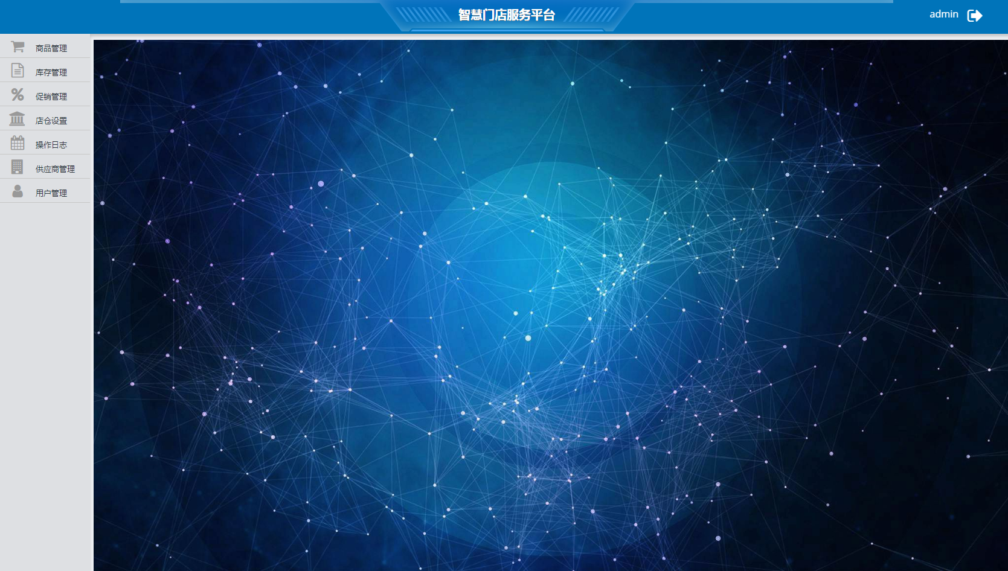

### 左侧菜单栏

左侧菜单栏是主导航栏，以树型结构展示当前用户的所有可访问菜单。

### 上侧工具栏

上侧工具栏是右上角的工具栏，方便用户快速找到特定功能，如当前用户名、当前登录的店仓、退出按钮，点击当前用户名，可修改其用户信息，如密码等。

### 主窗口

正当中的主窗口，当用户点击左侧菜单栏或上侧工具栏时，其对应页面会在主窗口呈现出来。

## 商品管理

包括商品的主档信息的导入与维护。

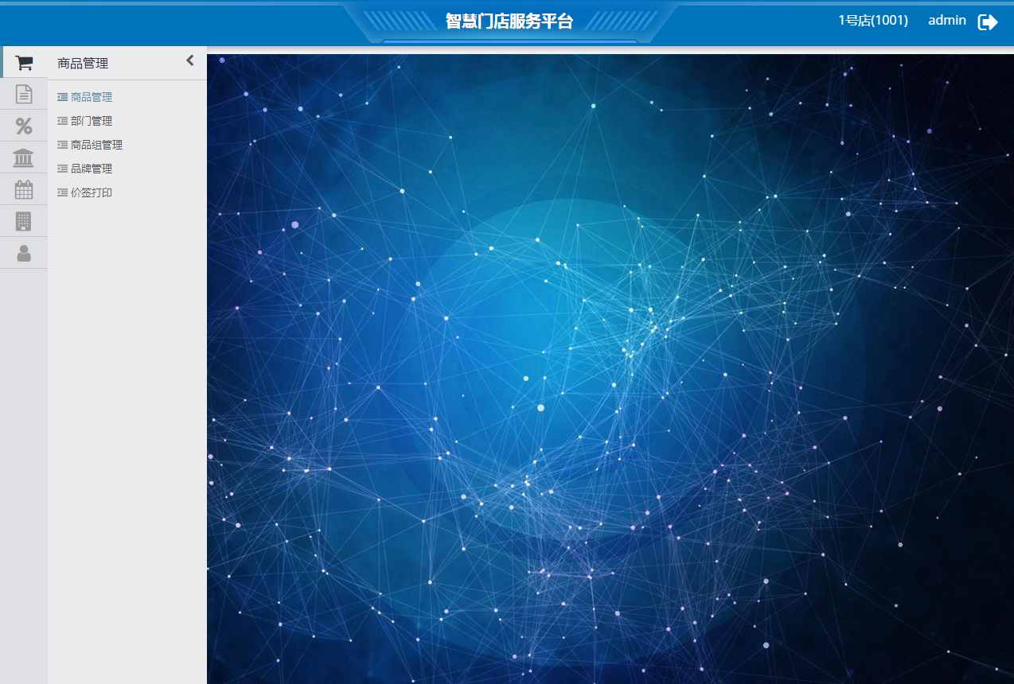

### 商品管理

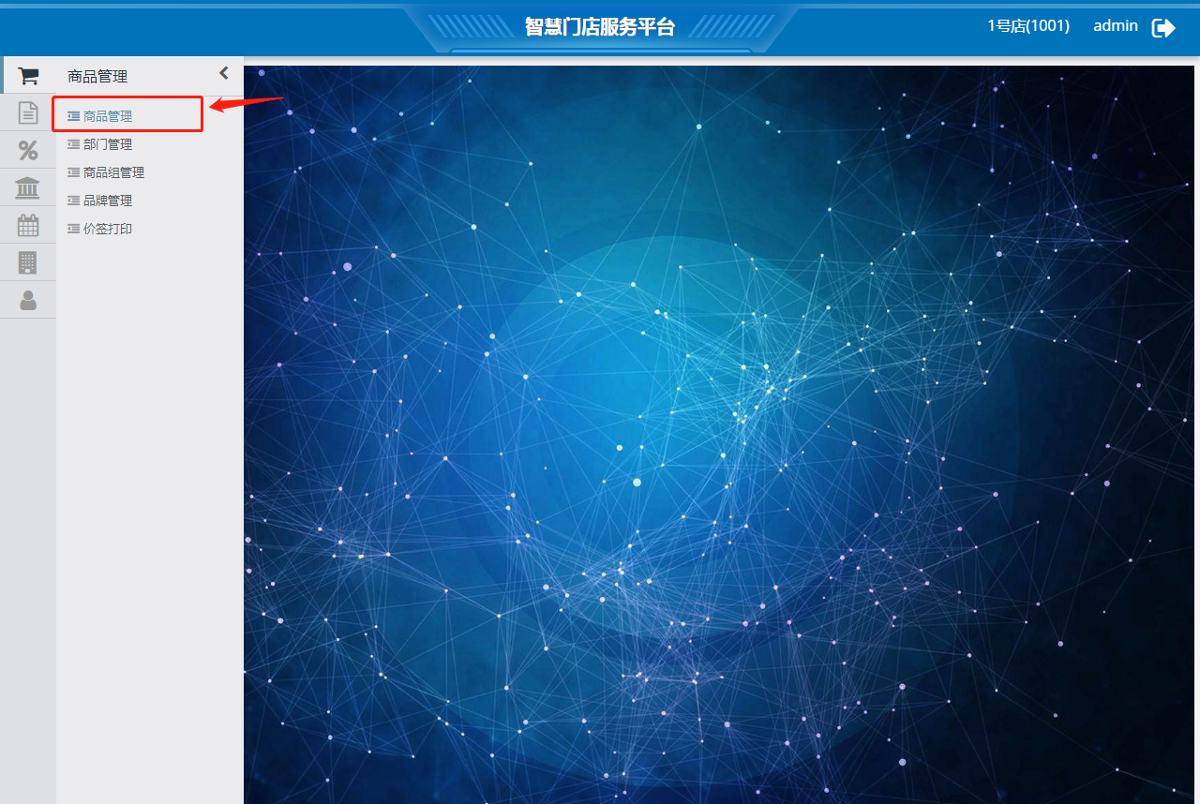

#### 商品导入

从菜单“商品管理 – 商品管理”进入，

1. 打开“商品导入”，

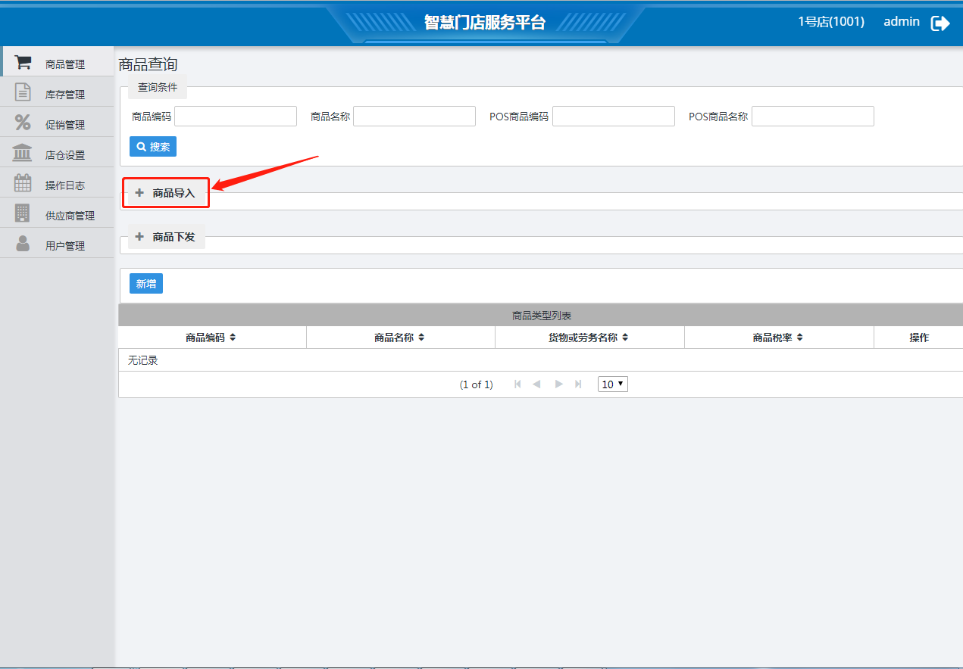

1. 点击按键“选择文件”，选择本地的符合指定格式的商品主档信息的EXCEL文件， 确认后导入。

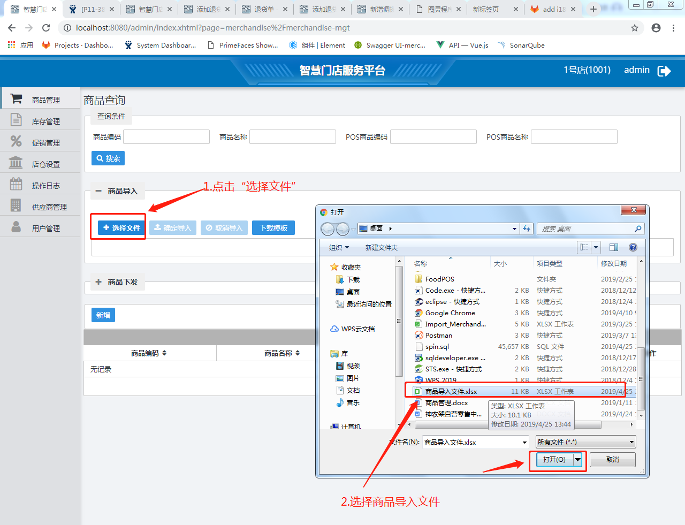

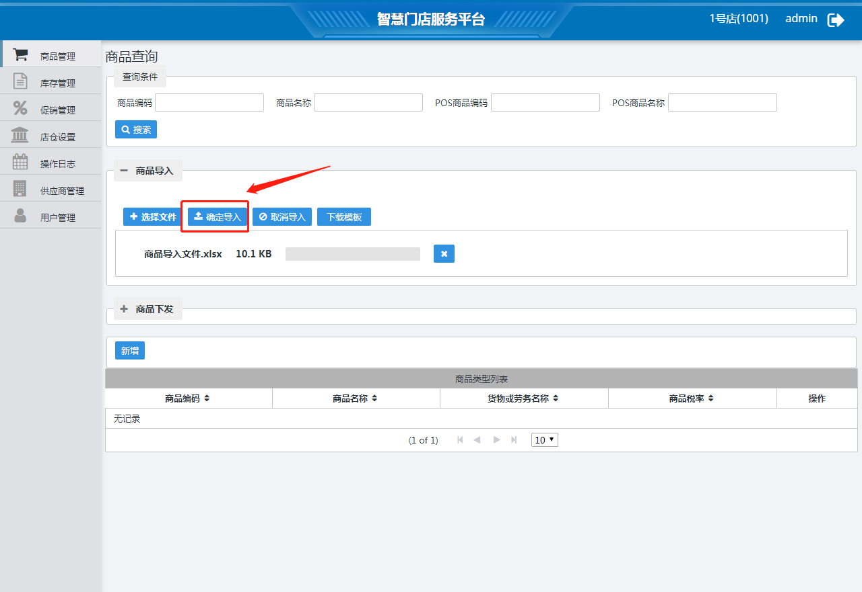

注意：请注意特别说明章节中的关于文件导入。

注意：请注意符合指定格式的商品主档信息模板请点击“下载模板”下载。

#### 商品下发

从菜单“商品管理 – 商品管理”进入，打开“商品下发”，选择目标店仓，点击按键“商品下发”，进行商品下发。

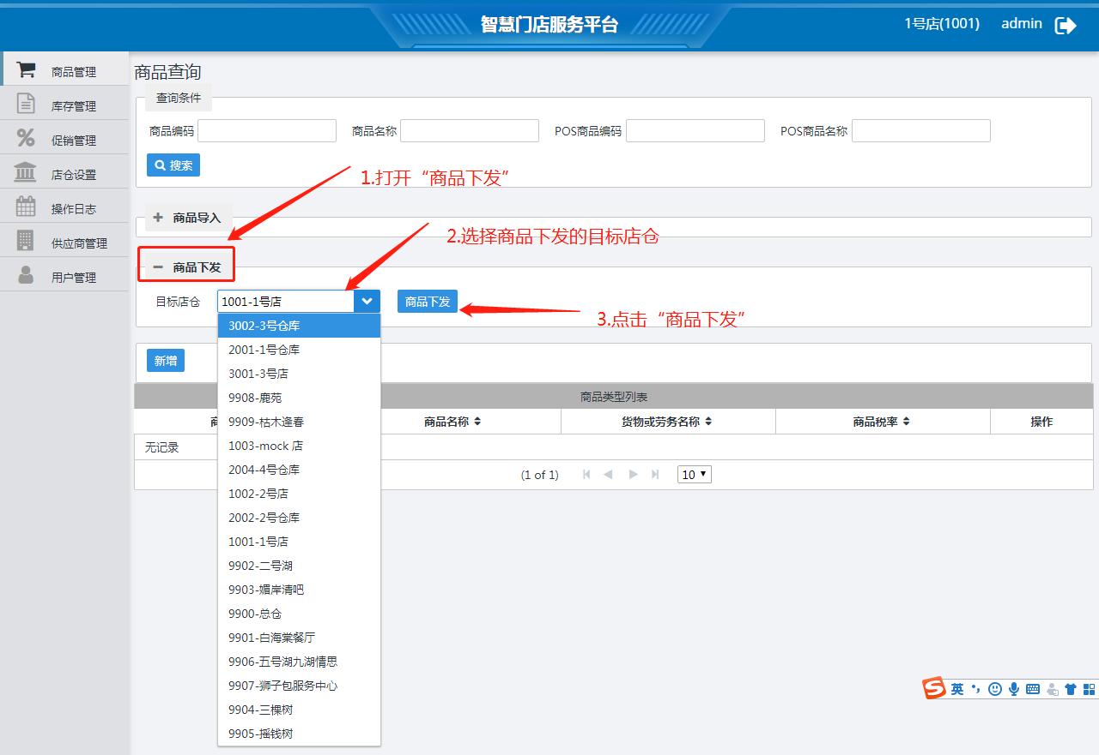

#### 商品新增

从菜单“商品管理 – 商品管理”进入，

1. 点击“新增”，进行商品新增，

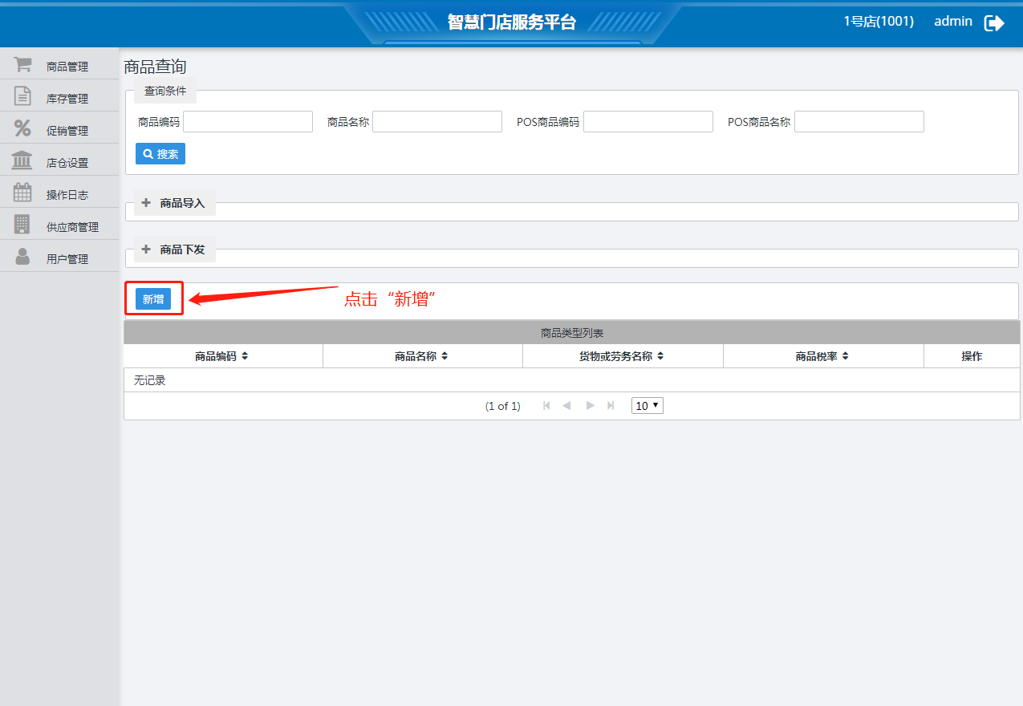

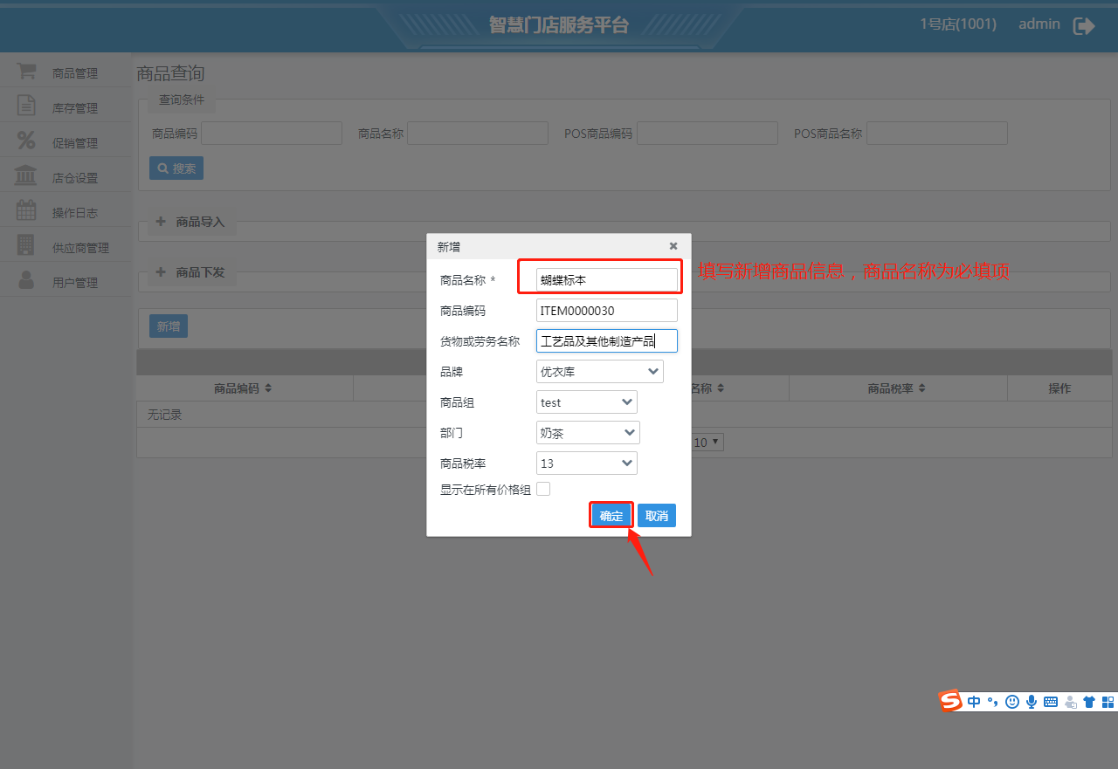

1. 新增成功后进入商品详情页面，

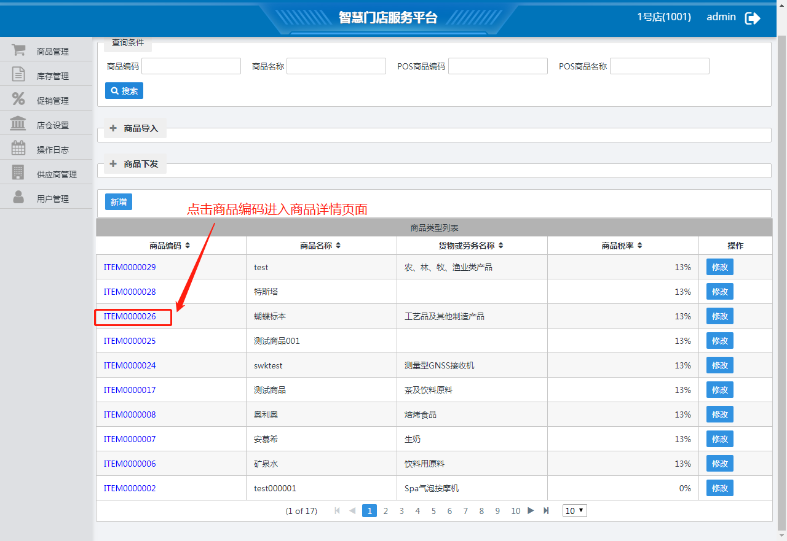

1. 点击“新增”，进行Pos商品的新增，包含价格组的添加、商品条码的添加和供应商的添加。

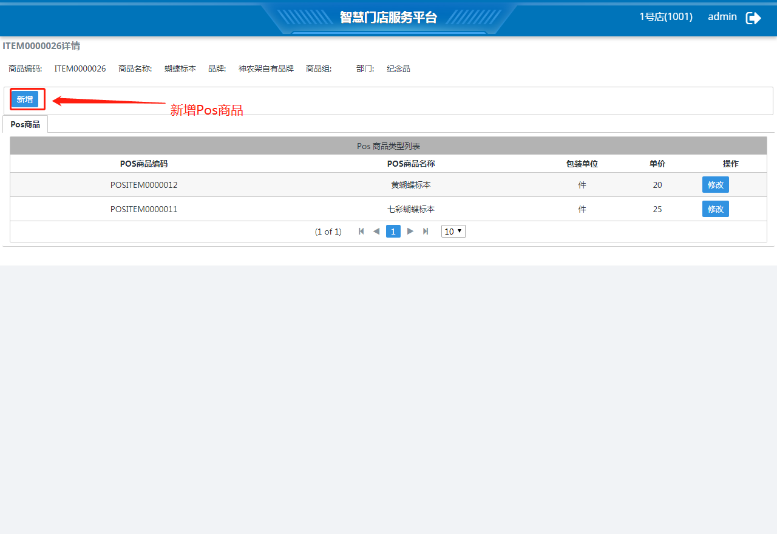

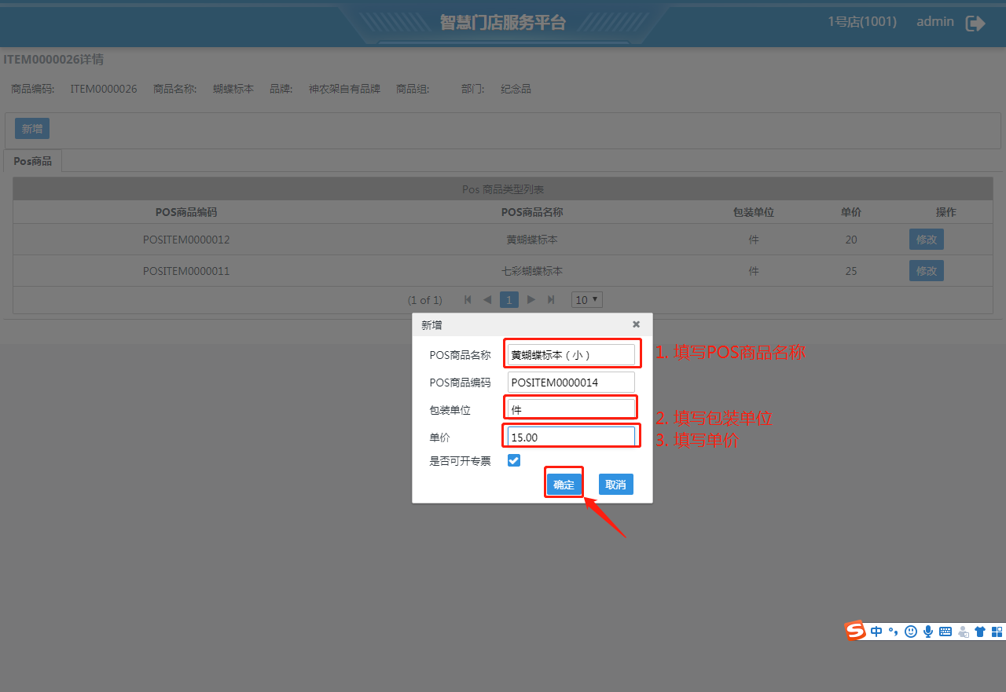

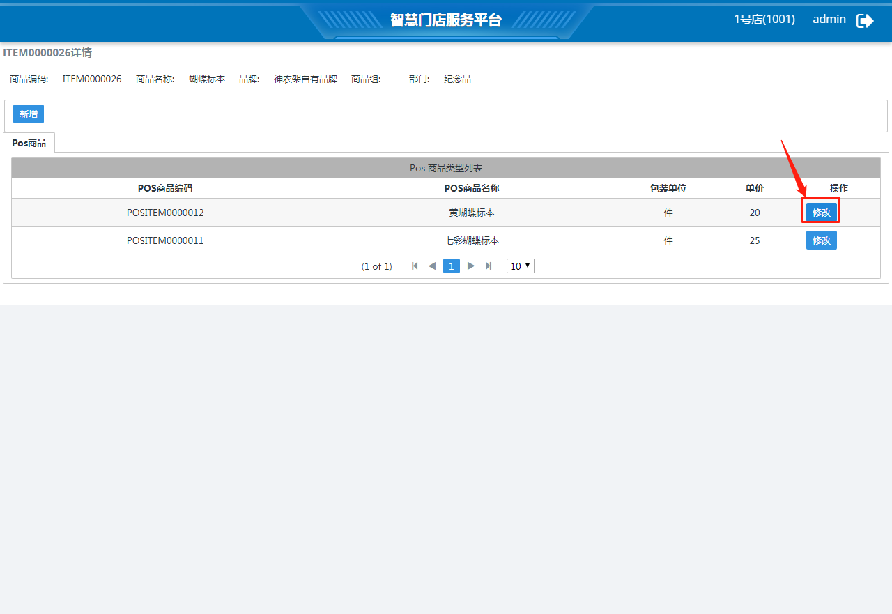

添加价格组：

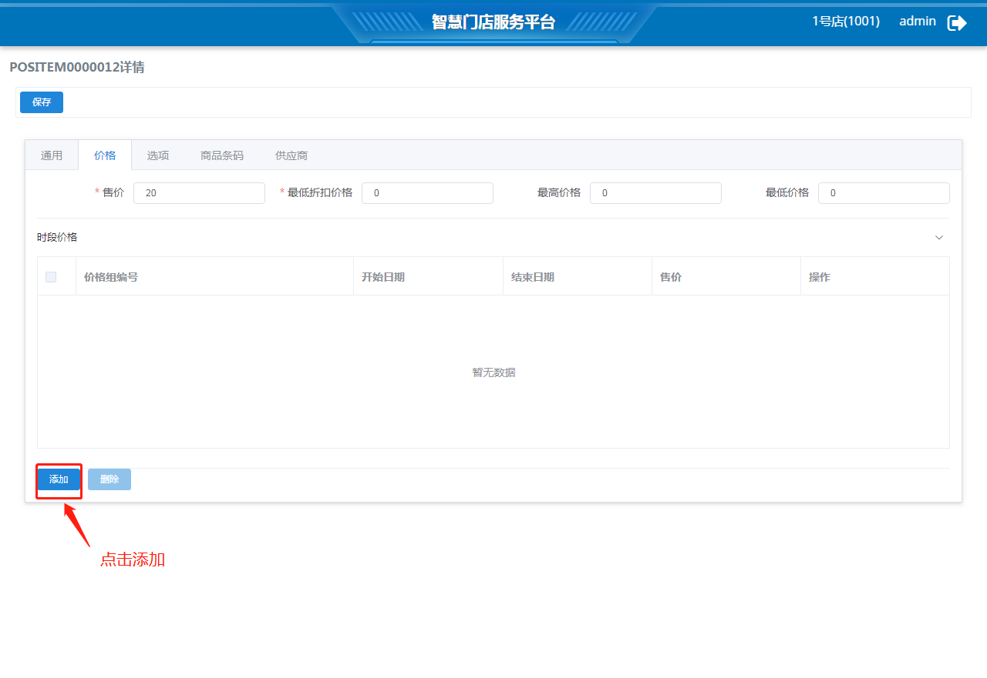

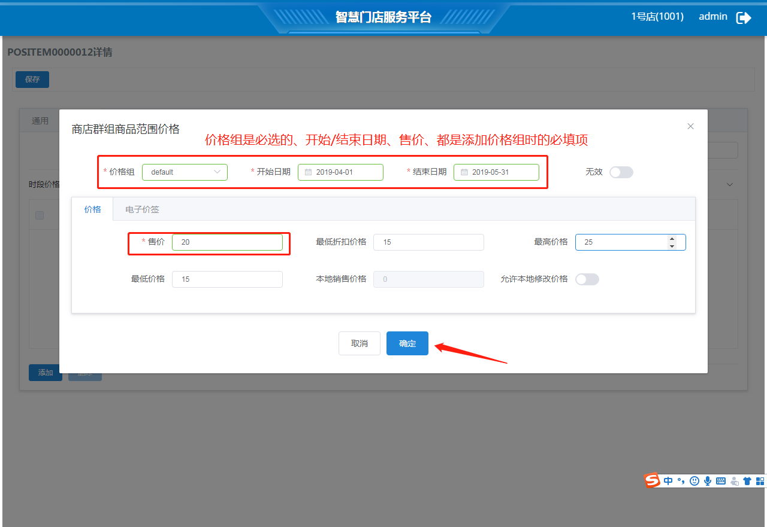

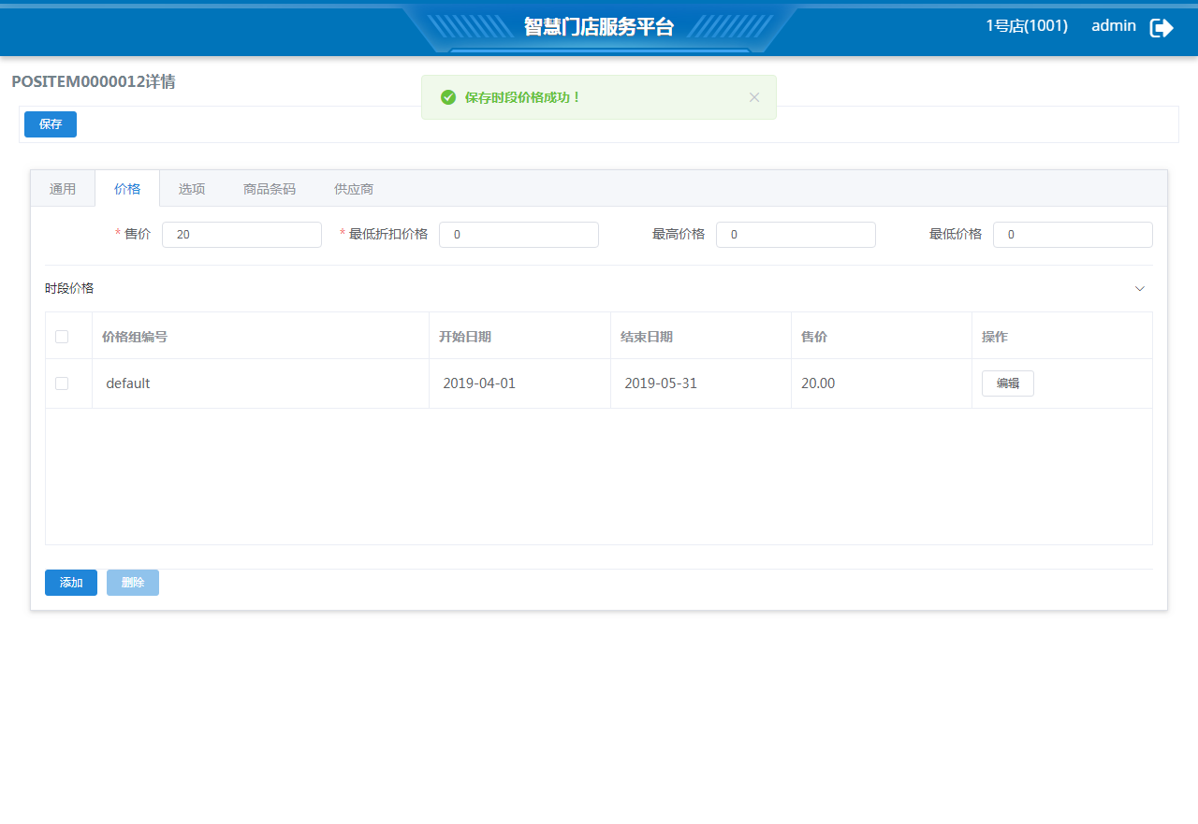

添加供应商：

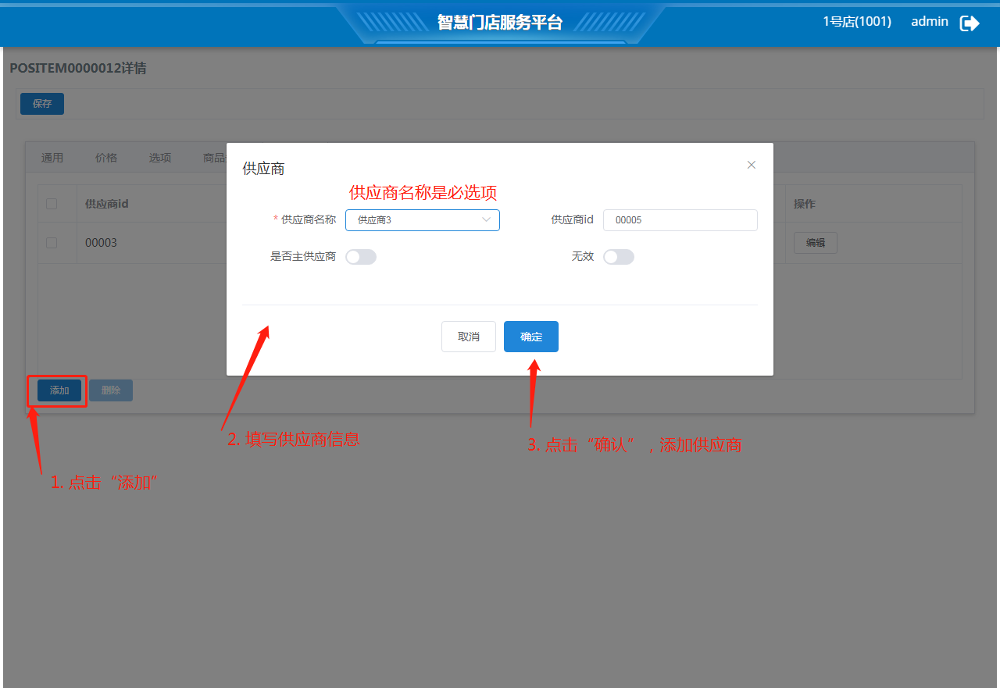

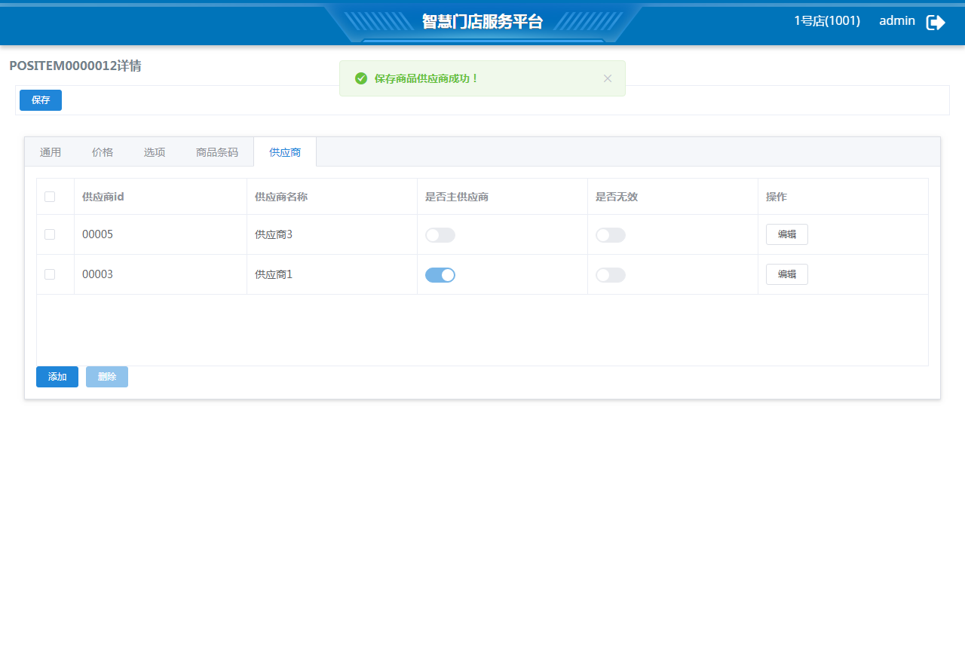

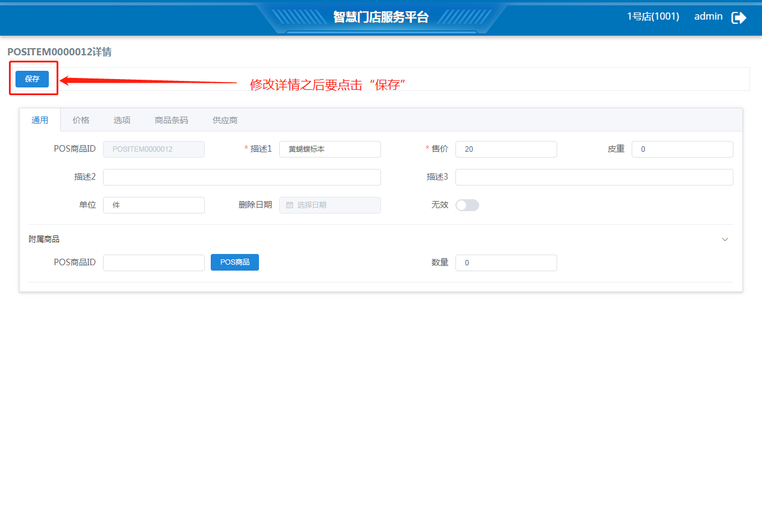

注意：在修改了商品详情后，点击“保存”。

#### 商品查询

从菜单“商品管理 – 商品管理”进入，输入条件后点击“搜索”，可查看符合条件的商品列表，点击任意商品后，可查看其详情。

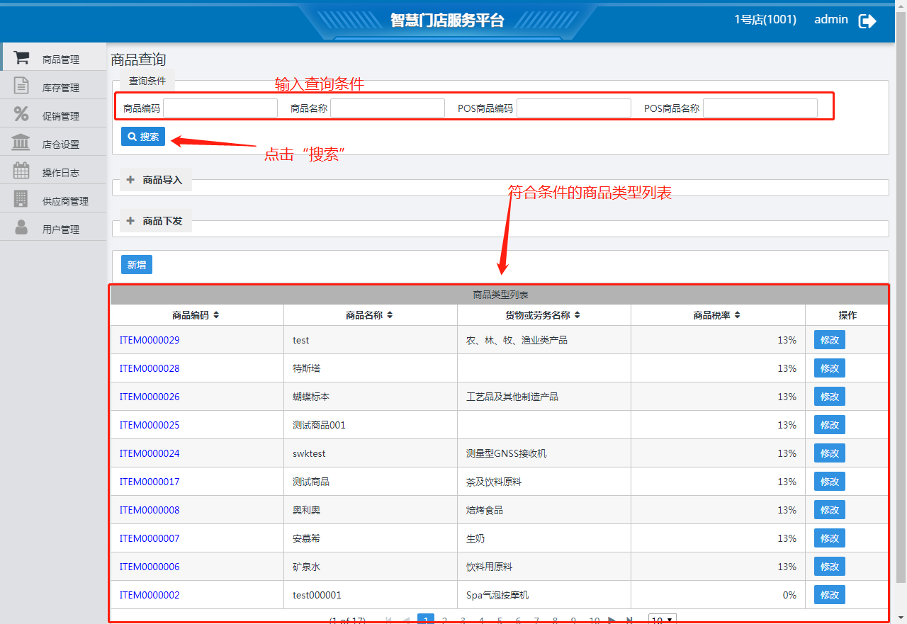

### 部门管理

1. 从菜单“商品管理 – 部门管理”进入，

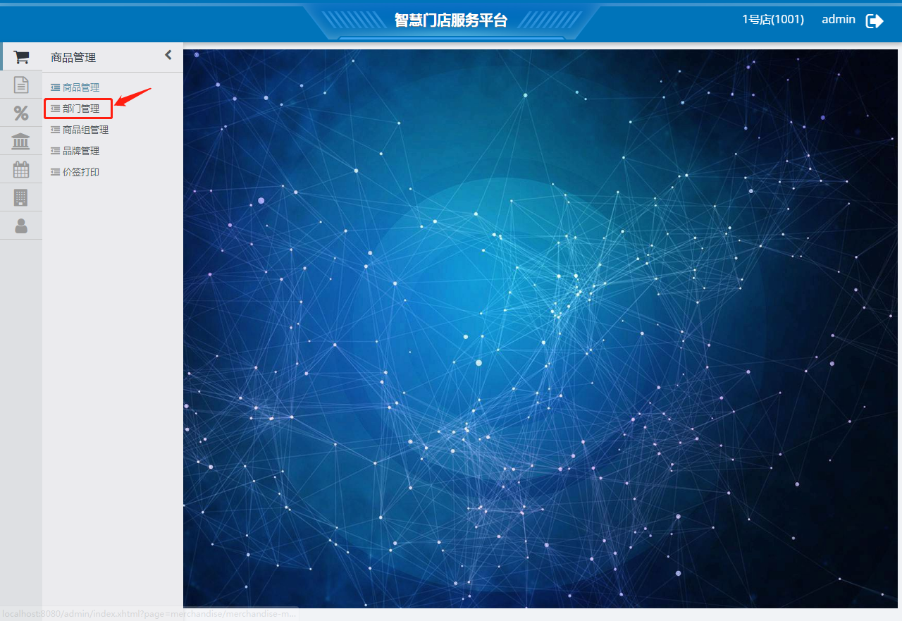

1. 输入条件后点击“搜索”，可查看符合条件的部门列表

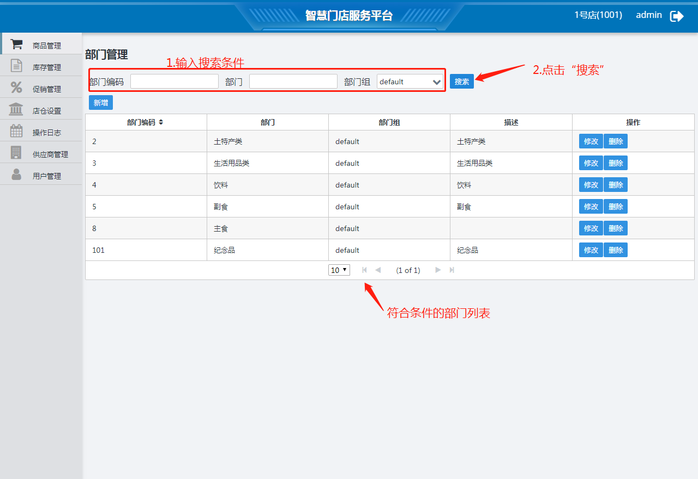

1. 点击任意部门后，可查看其详情。

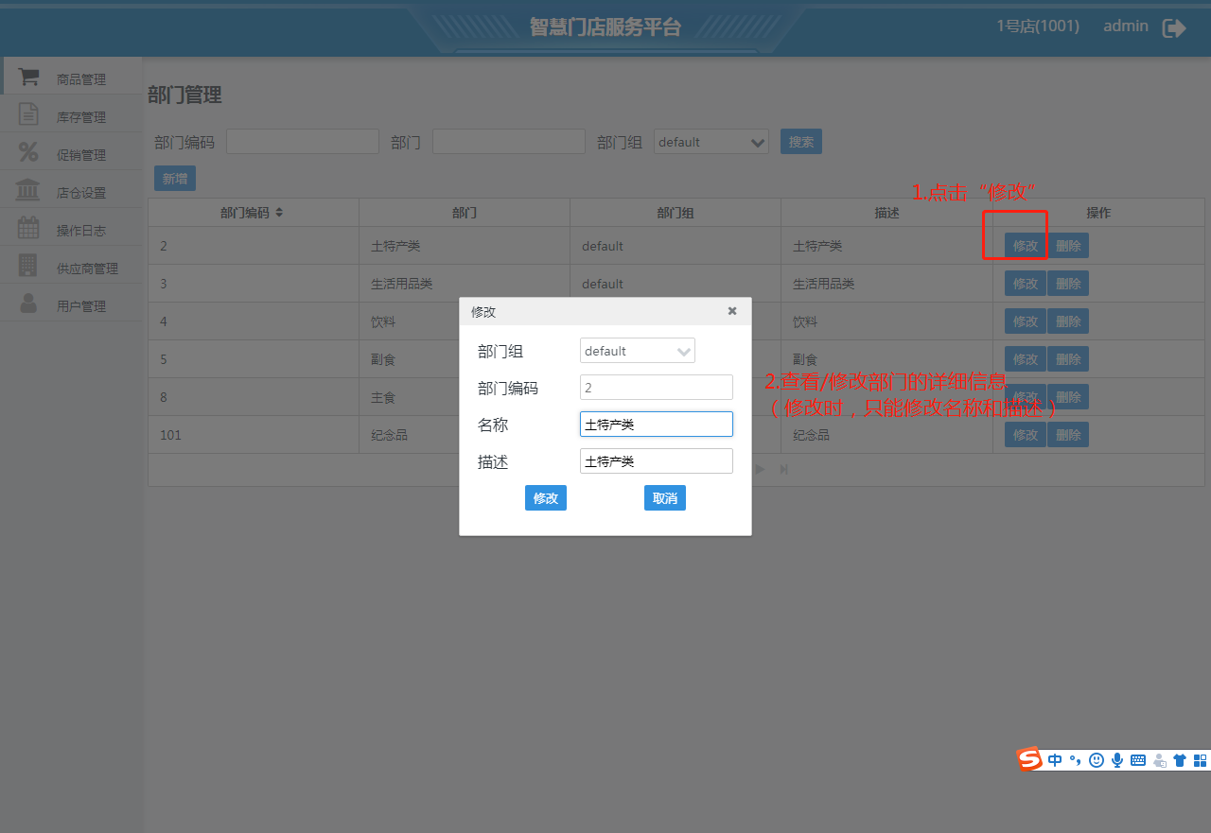

1. 点击新增进行部门新增

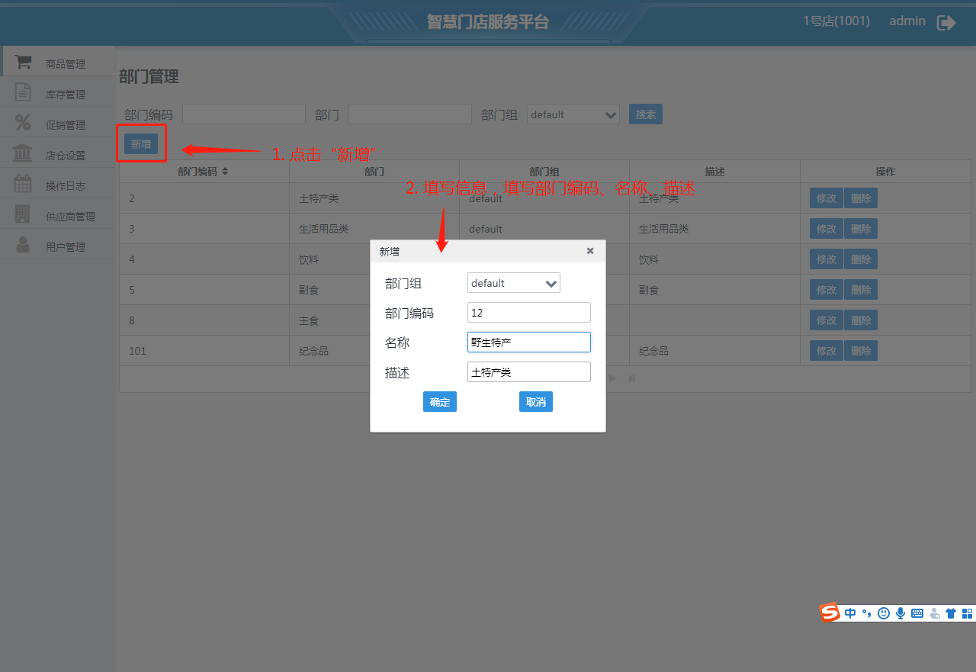

### 商品组管理

从菜单“商品管理 – 商品组管理”进入，

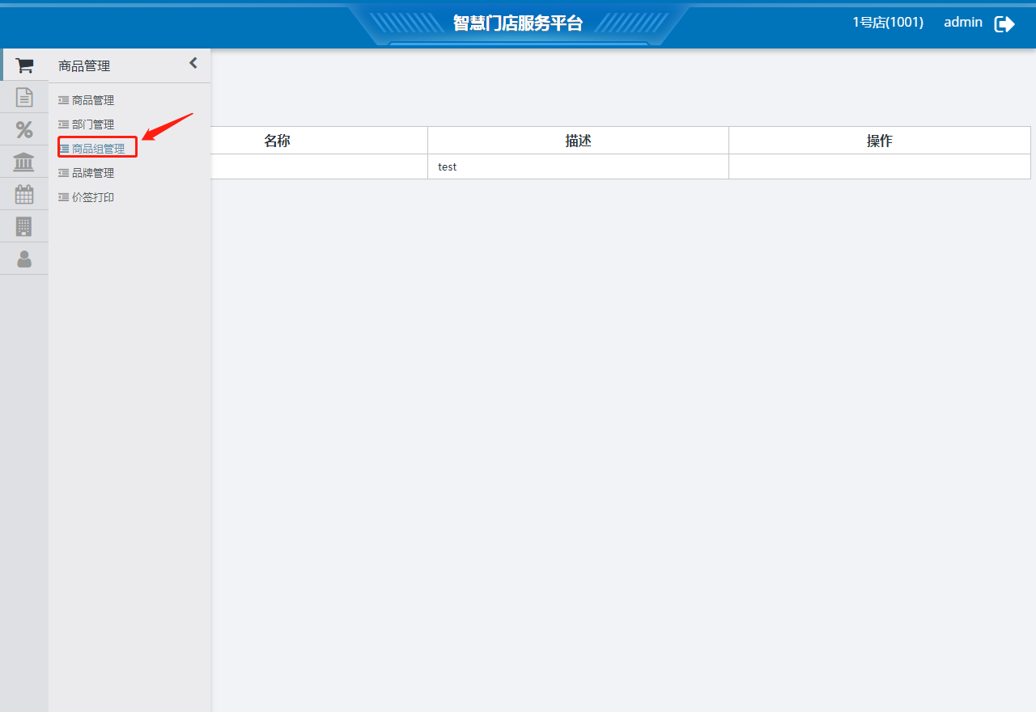

新增商品组：点击新增进行商品组新增。

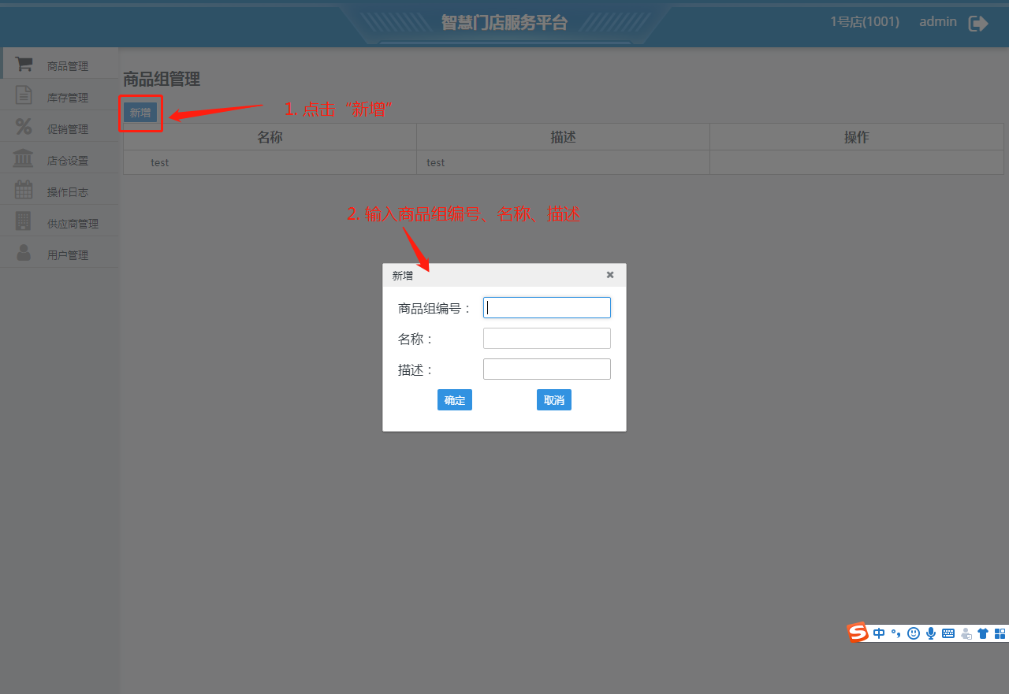

新增子商品组：点击某个商品组，点击“新增子商品组”，后续步骤和新增商品组相同。

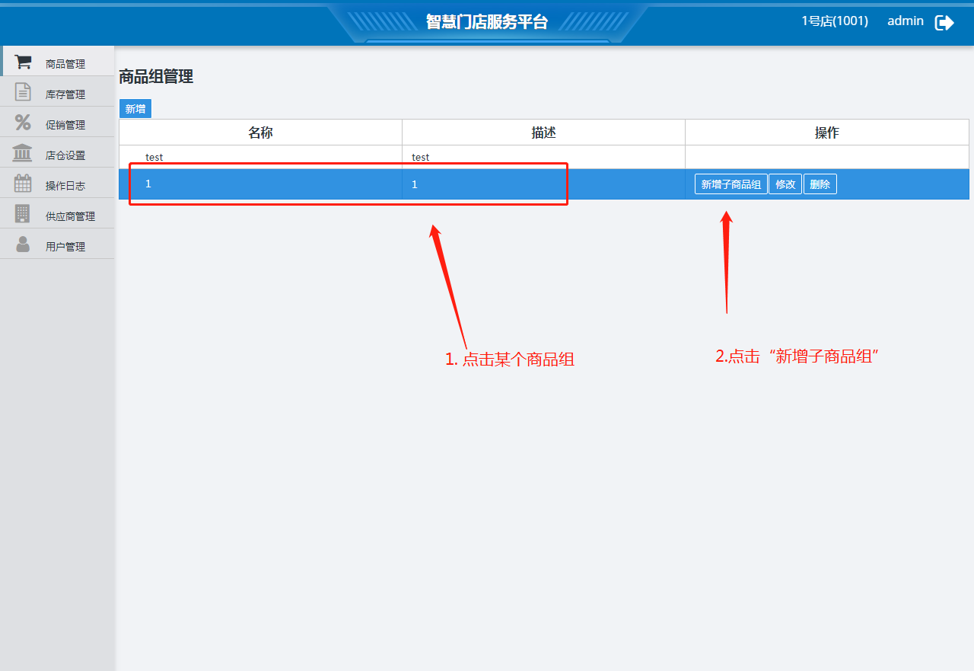

修改商品组：点击某个商品组，点击“修改”，修改商品组的名称和描述

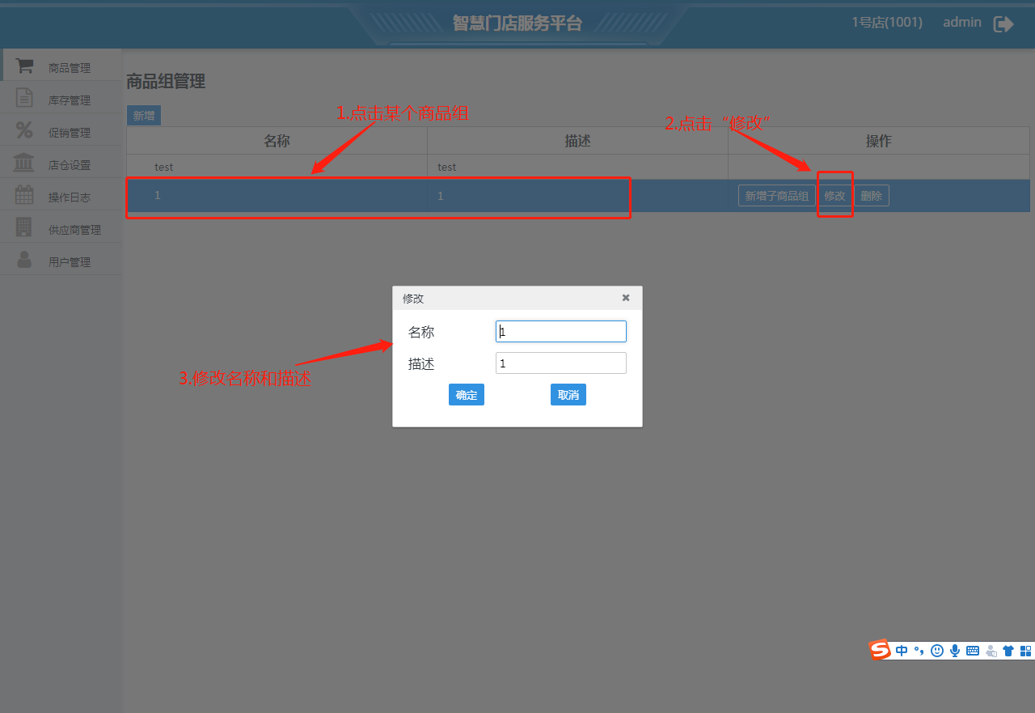

删除商品组：点击某个商品组，点击“删除”

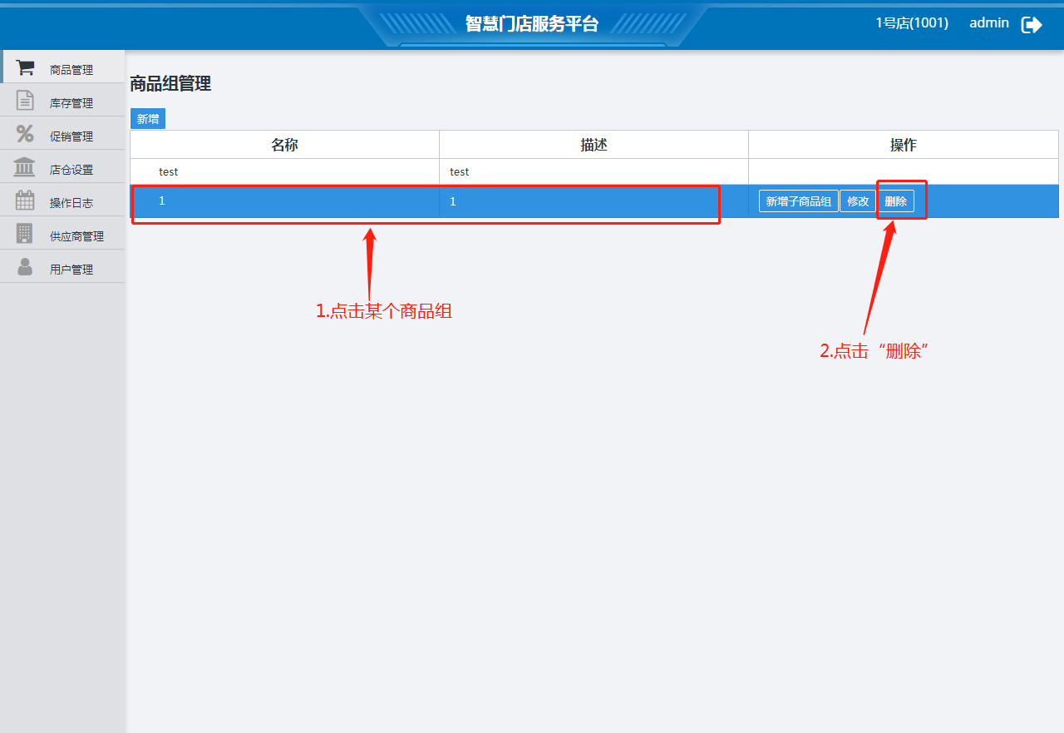

### 品牌管理

从菜单“商品管理 – 品牌管理”进入，

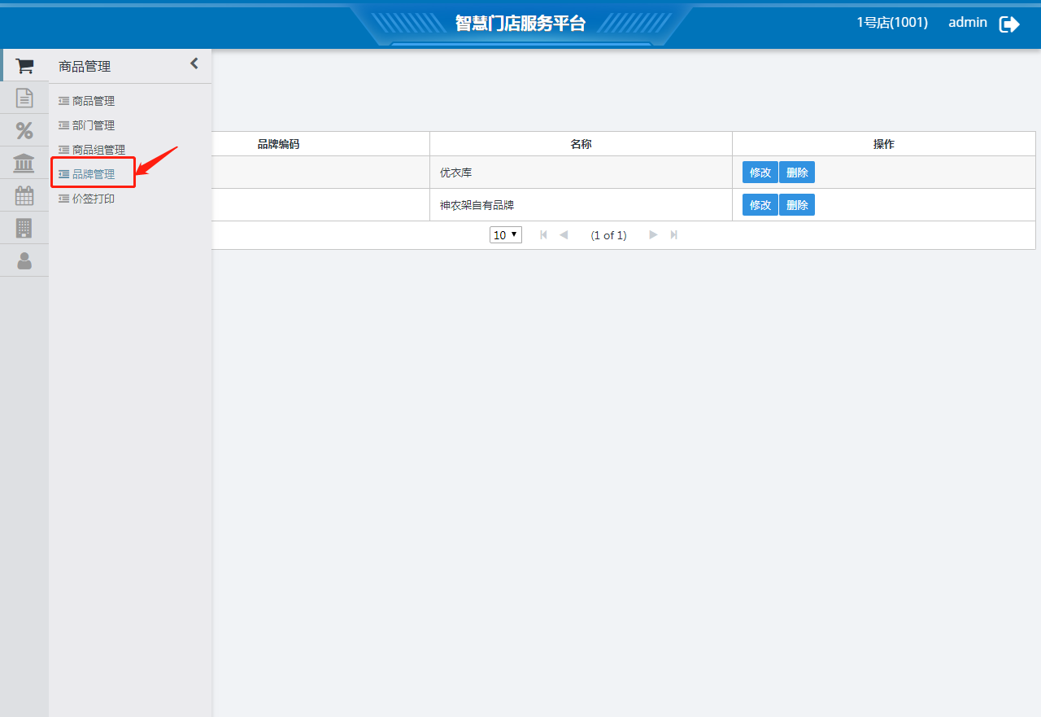

新增品牌：点击“新增”，输入品牌编码、名称。

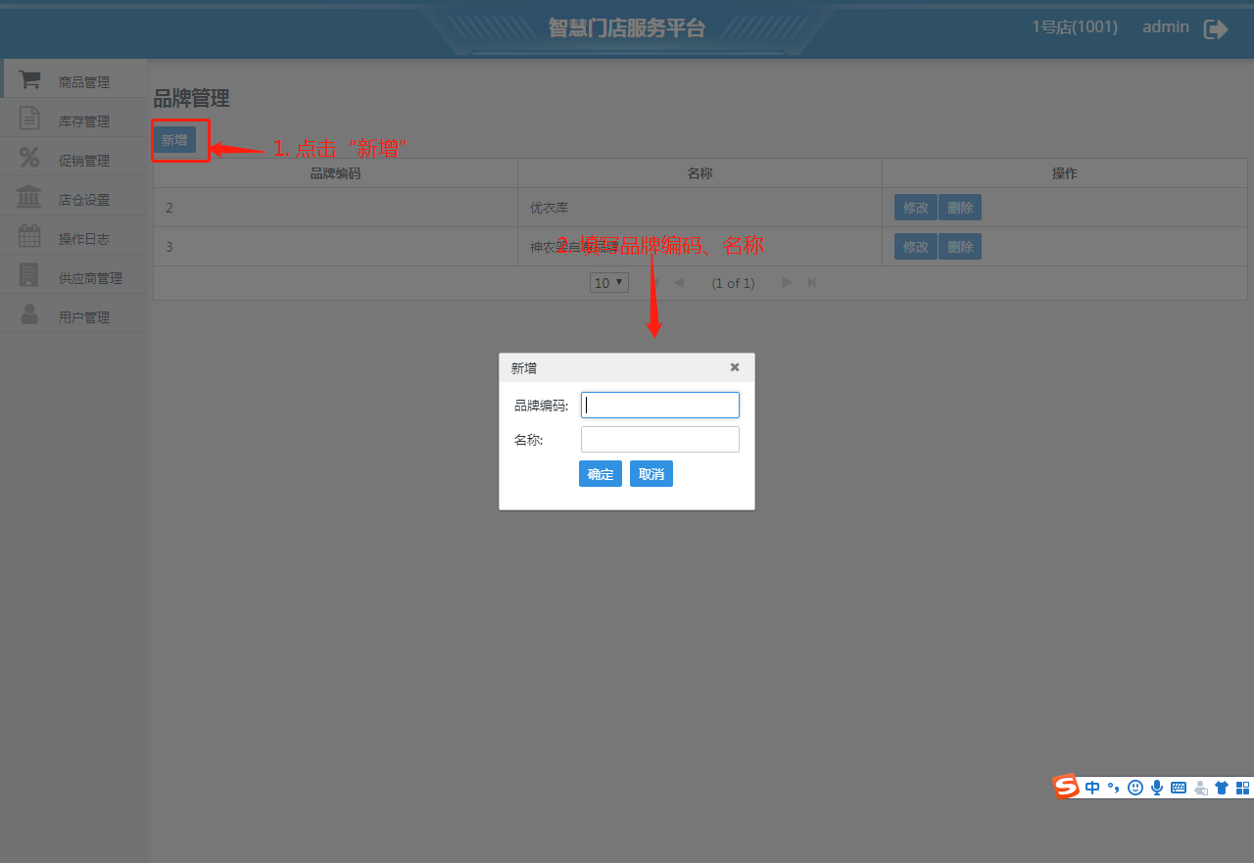

修改品牌：点击某个品牌对应的“修改”。

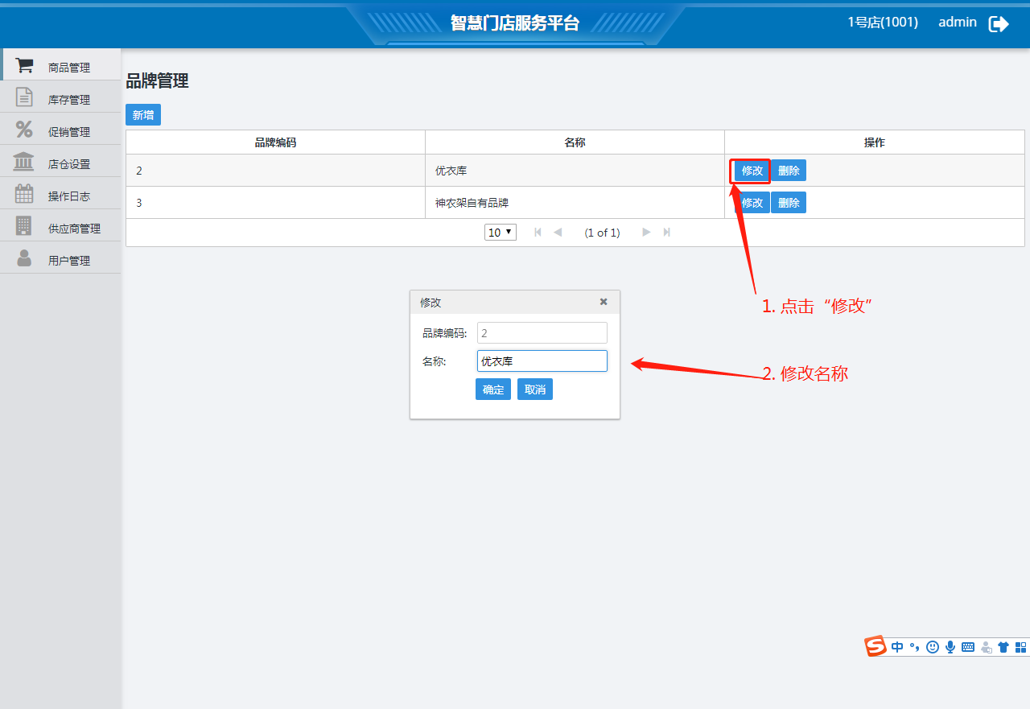

删除品牌：点击某个品牌对应的“删除”。

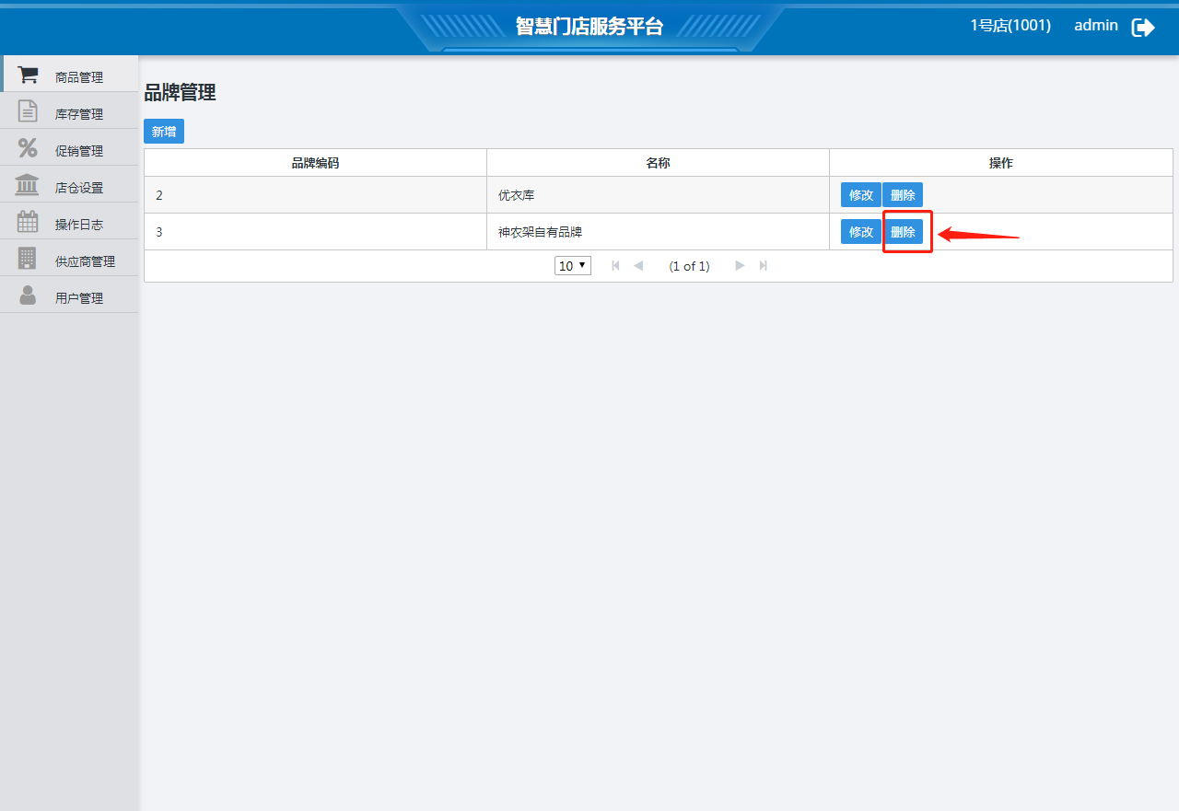

### 价签打印

从菜单“商品管理 – 价签打印”进入，

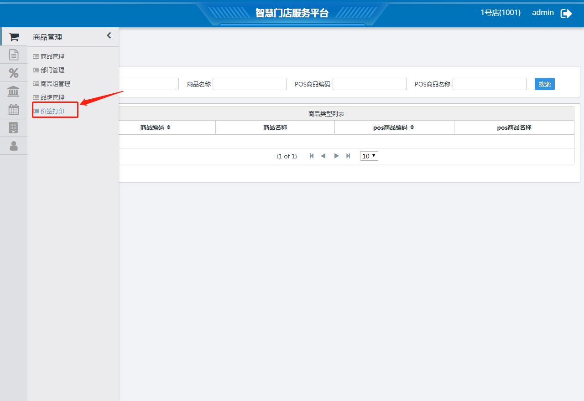

搜索商品列表：输入条件后点击“搜索”，可查看符合条件的商品类型列表。

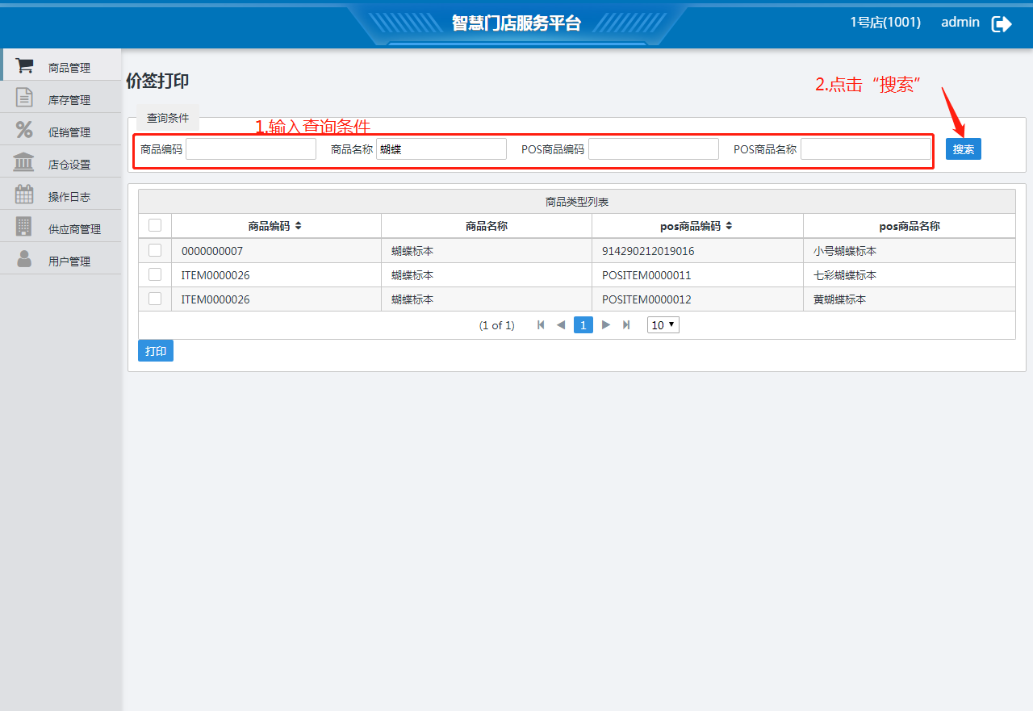

打印条码：勾选商品列表中任意商品，点击“打印”，出现选择打印类型的对话框，点击“打印条码”可生成商品条码。

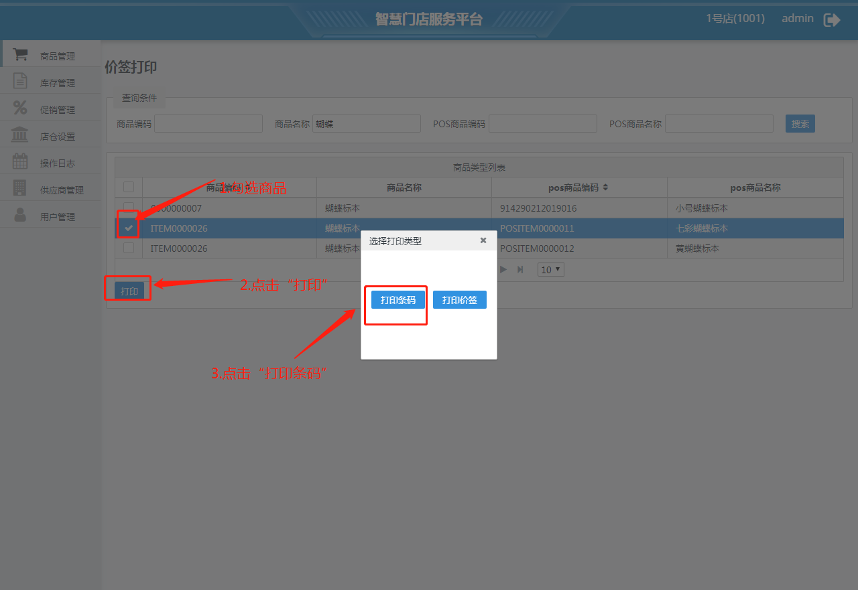

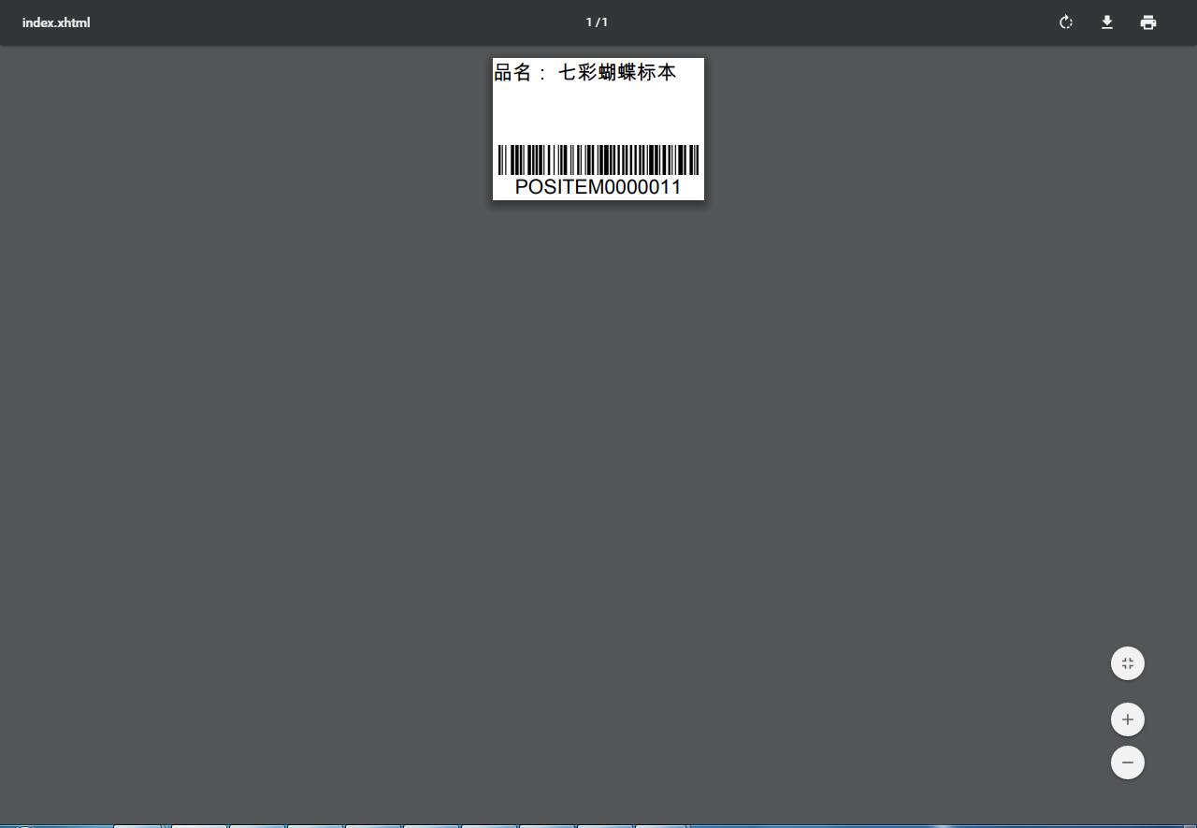

打印价签：勾选商品列表中任意商品，点击“打印”，出现选择打印类型的对话框，点击“打印价签”可生成商品价签。

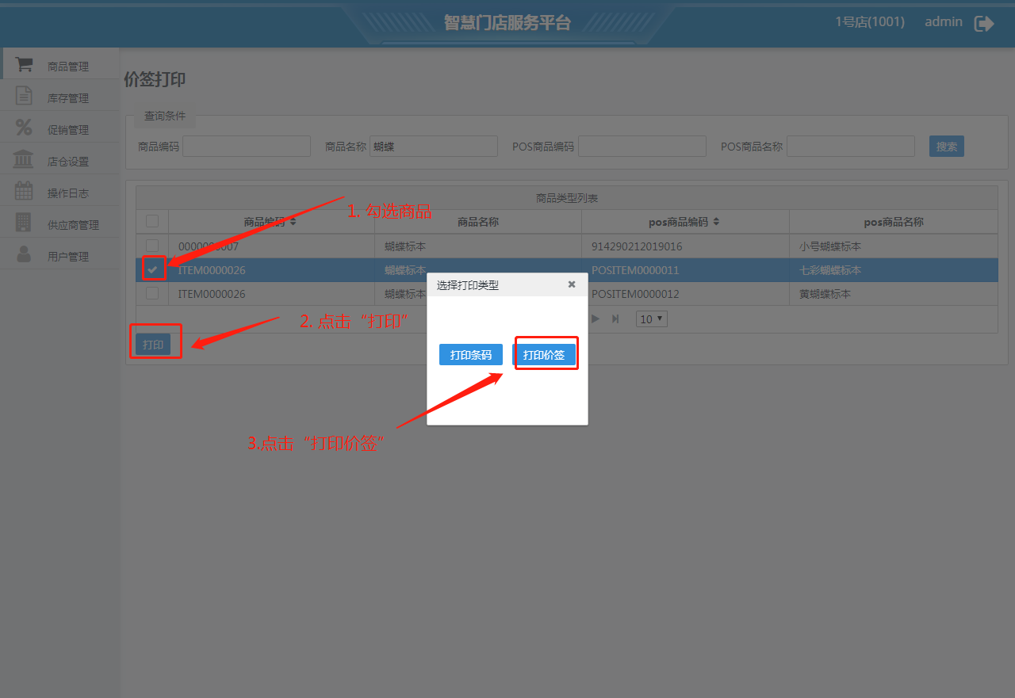

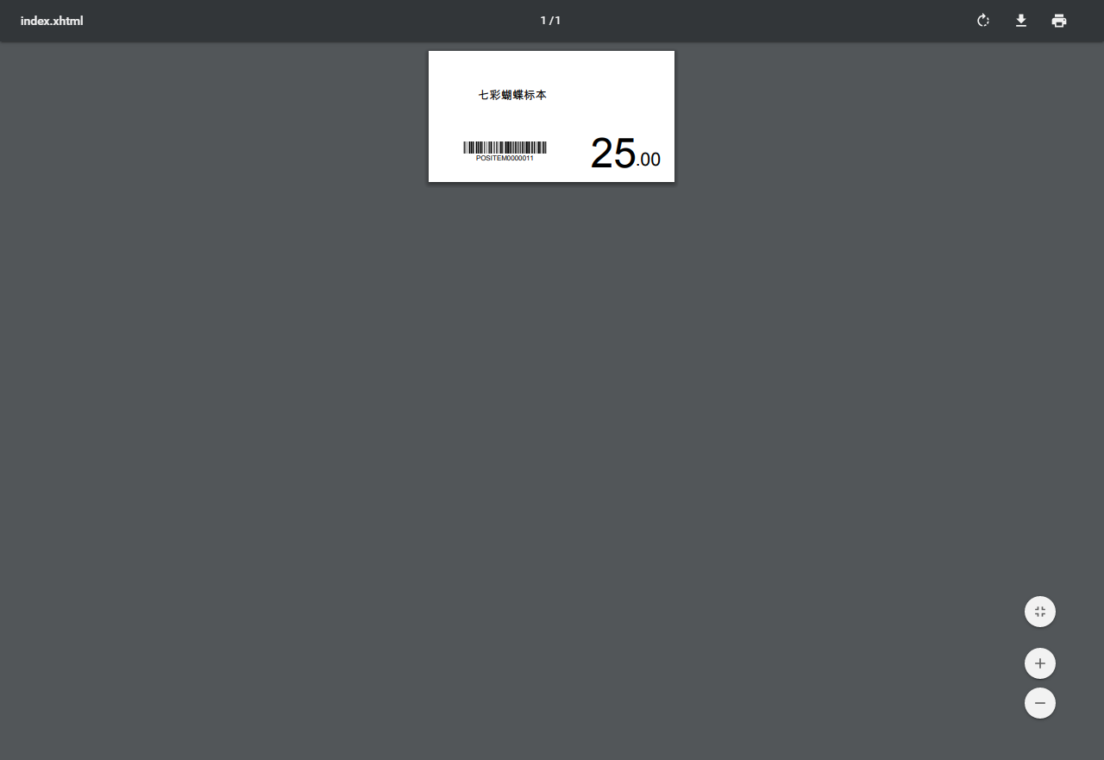

## 库存管理

包括所有商品在仓库与店铺的库存数量查询，及单据（订单、入库单、出库单、调拨单、退货单）查询。

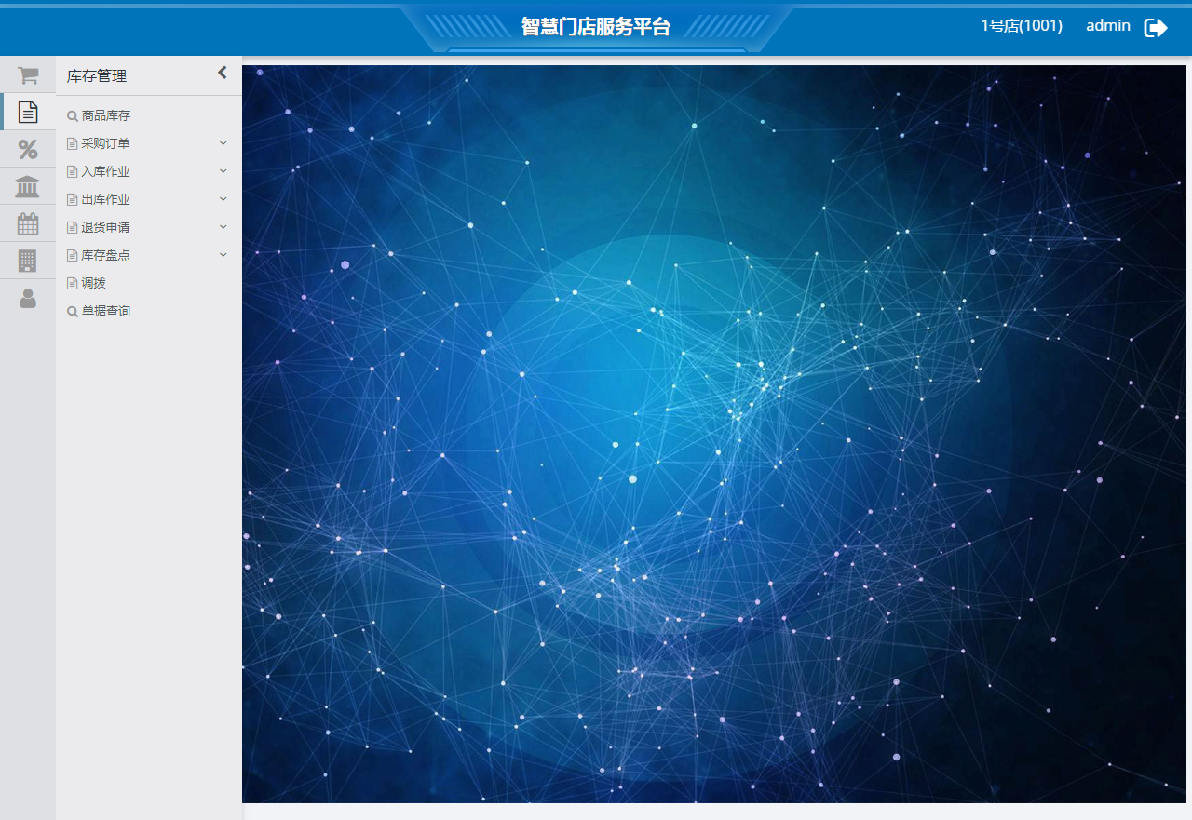

### 库存查看

从菜单“库存管理 – 商品库存”进入，输入条件后点击“搜索”，可查看符合条件的商品库存列表，包括各个商品品牌、各个商品分类、各个店仓（店铺或仓库）、各个商品的库存数量。

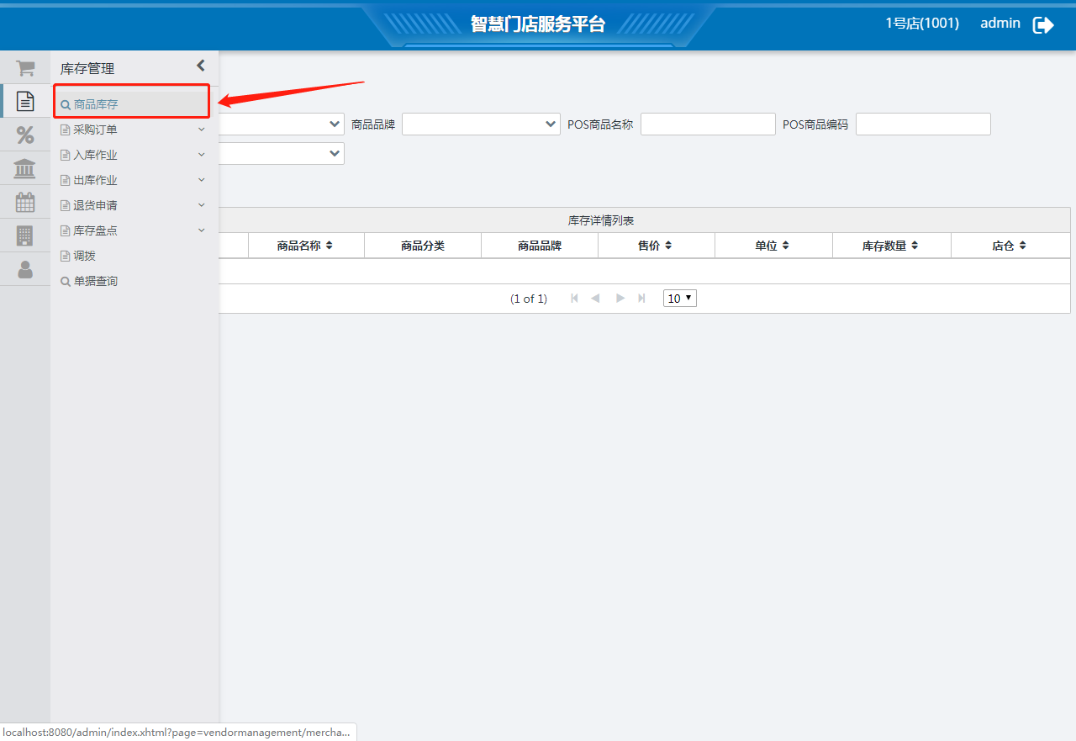

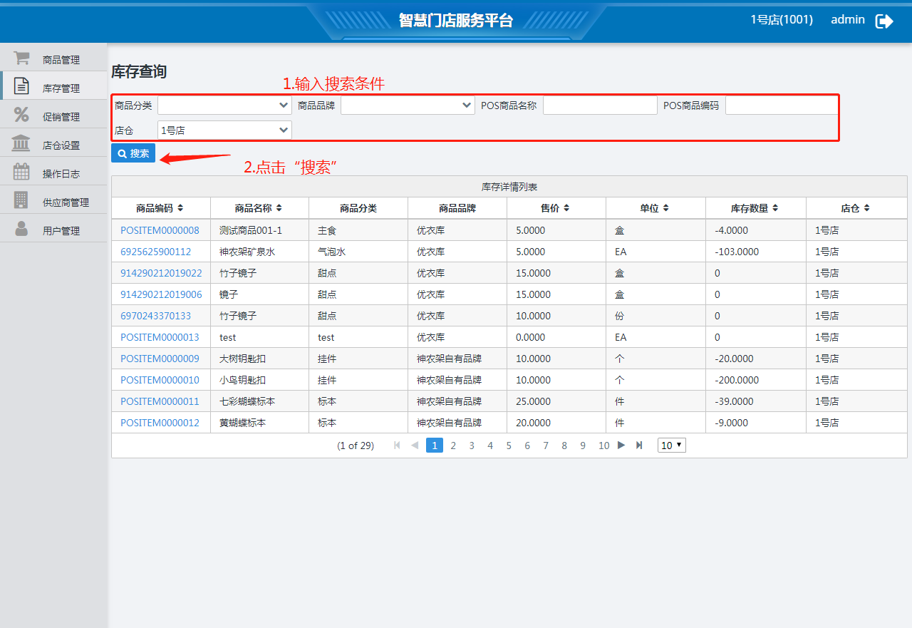

#### 全网总条目查看

点击库存详情列表中的任意一个商品编码，页面将会显示该商品编码对应的所有商品的商品名称、sku编码、售价、单位、库存数量、所属店仓

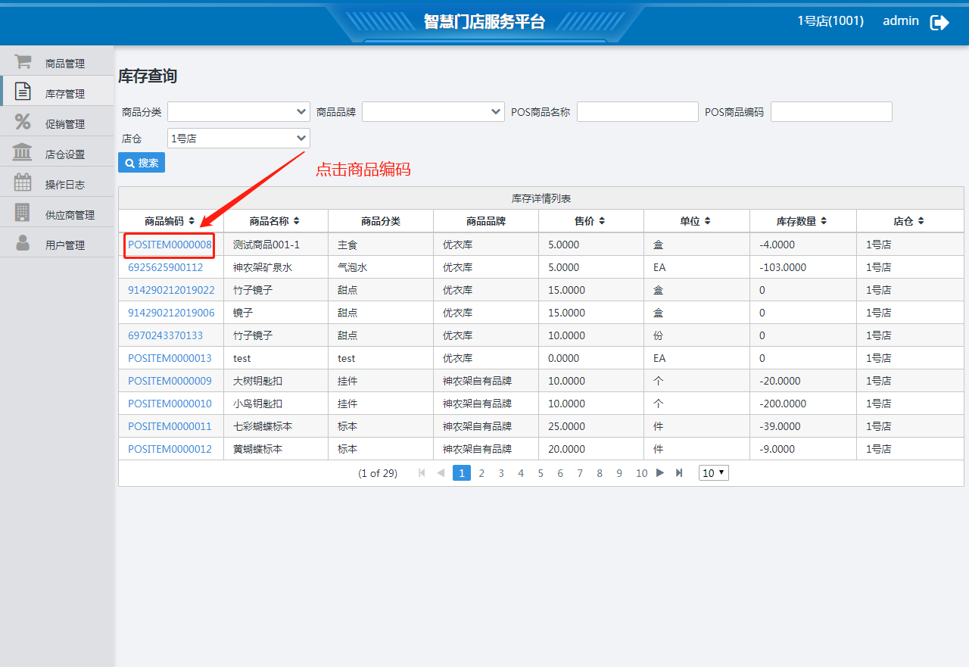

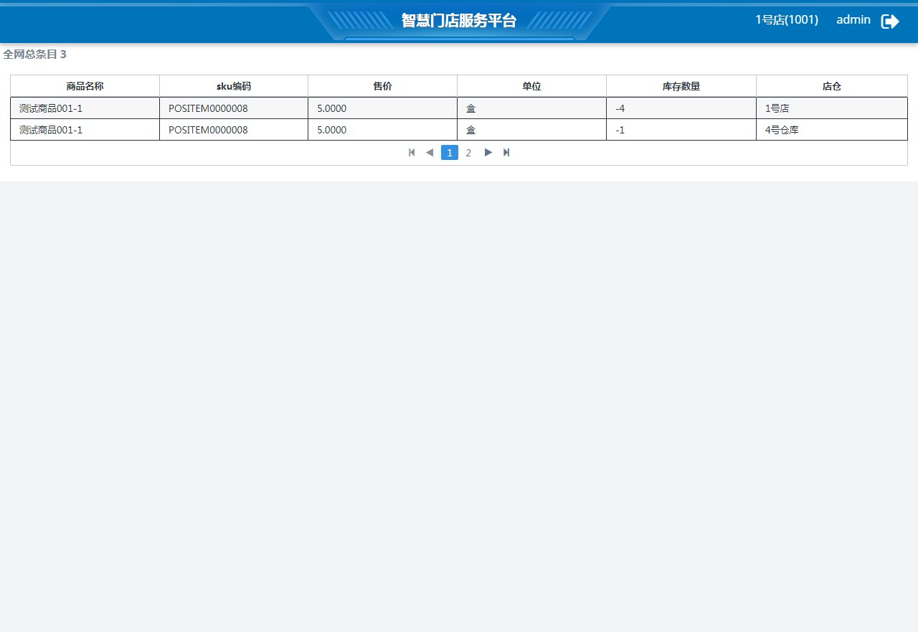

### 采购订单

包括仓库订货单（向仓库订货）、供应商订货单（向供应商订货）

#### 仓库订货单

从菜单“库存管理 – 采购订单 — 仓库订货单”进入，

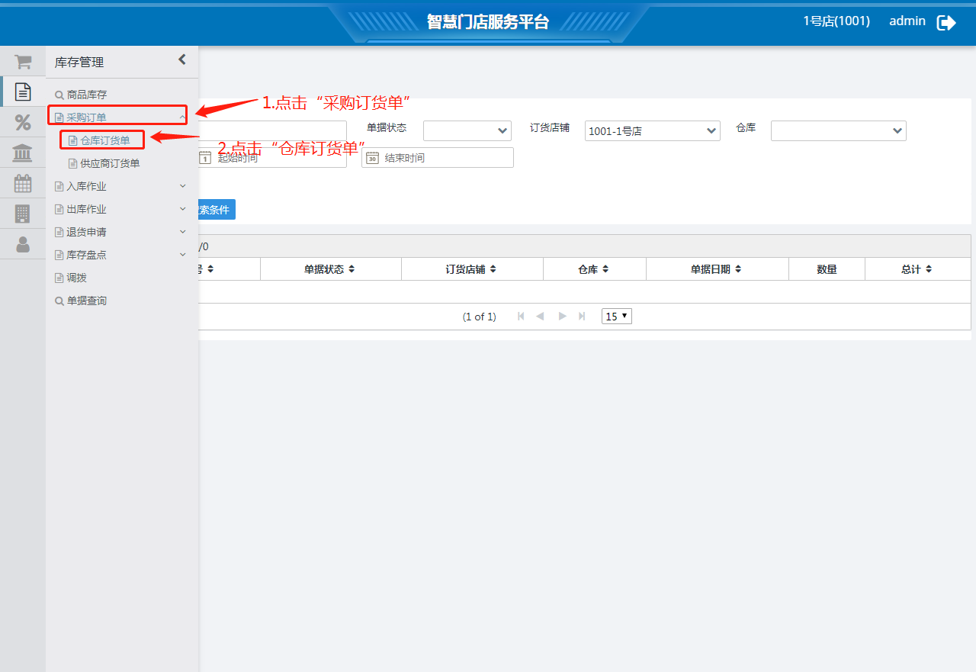

搜索仓库订货点：输入条件后点击“搜索”，可查看符合条件的仓库订货单。

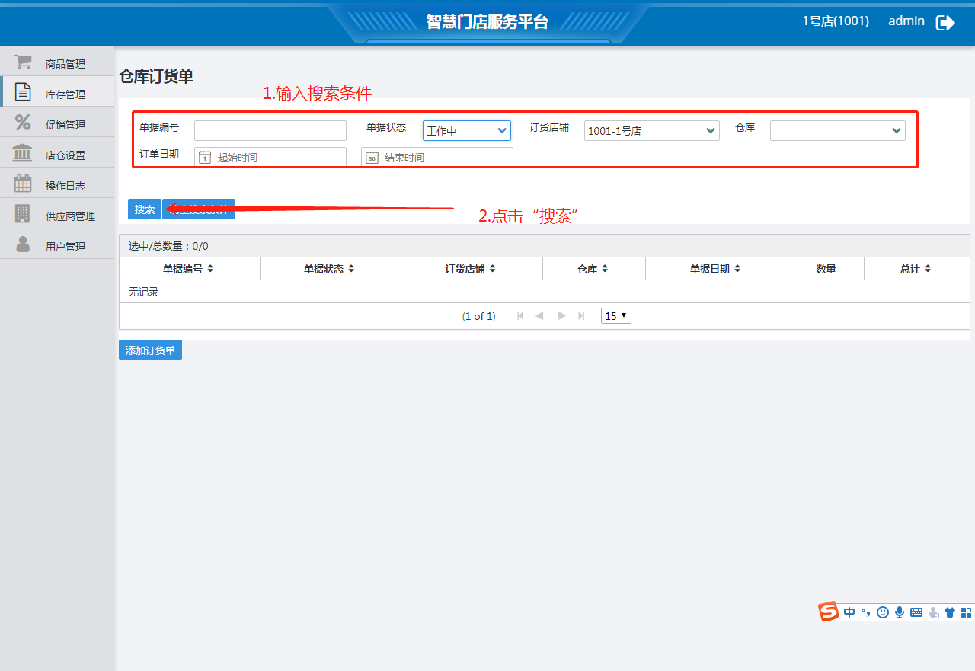

查看仓库订货单（单据状态为“已登记”）：点击列表中的单据编号，可查看仓库订货单的详细信息，点击“打印”生成PDF格式的订单，点击“导出”生成xlsx格式的订单文件。

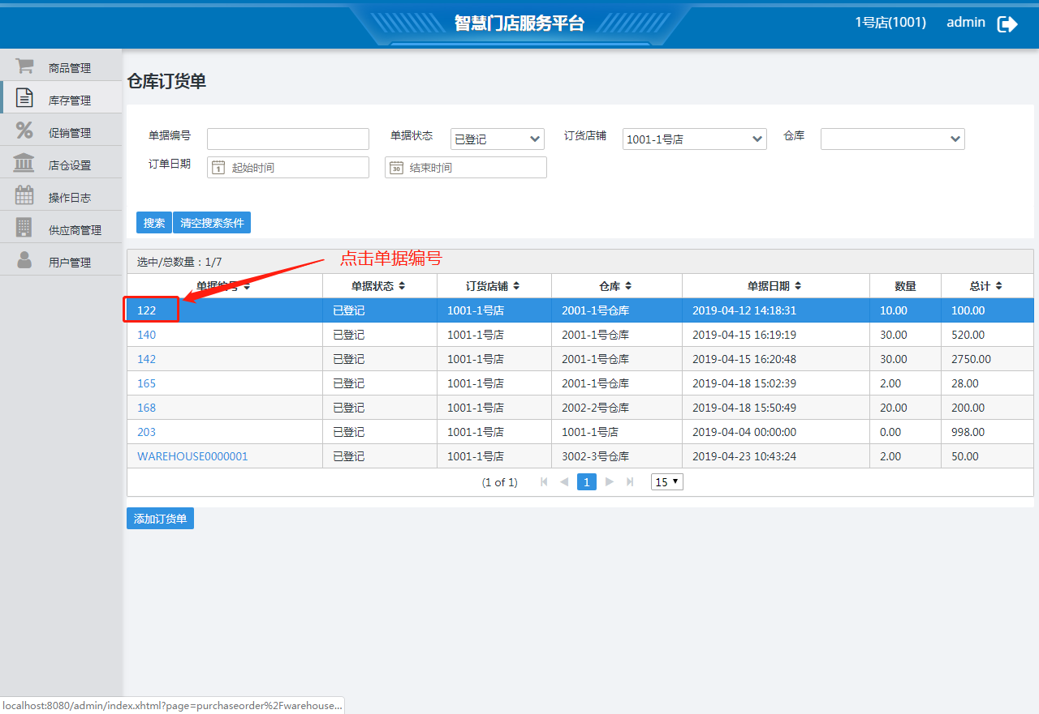

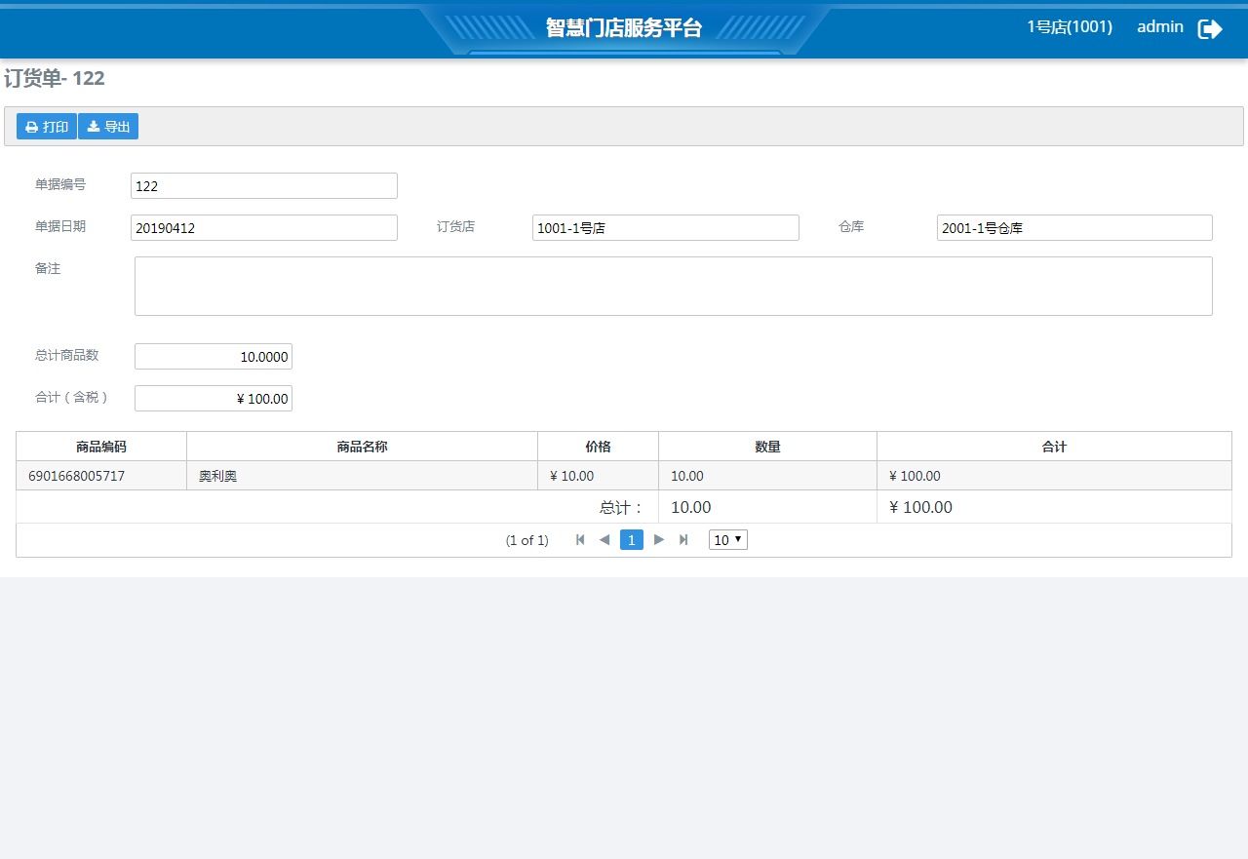

查看仓库订货单（单据状态为“工作中”）：点击列表中的单据编号，可查看并修改仓库订货单的详细信息，点击“确认登记”该单据状态将会变更为“已登记”。

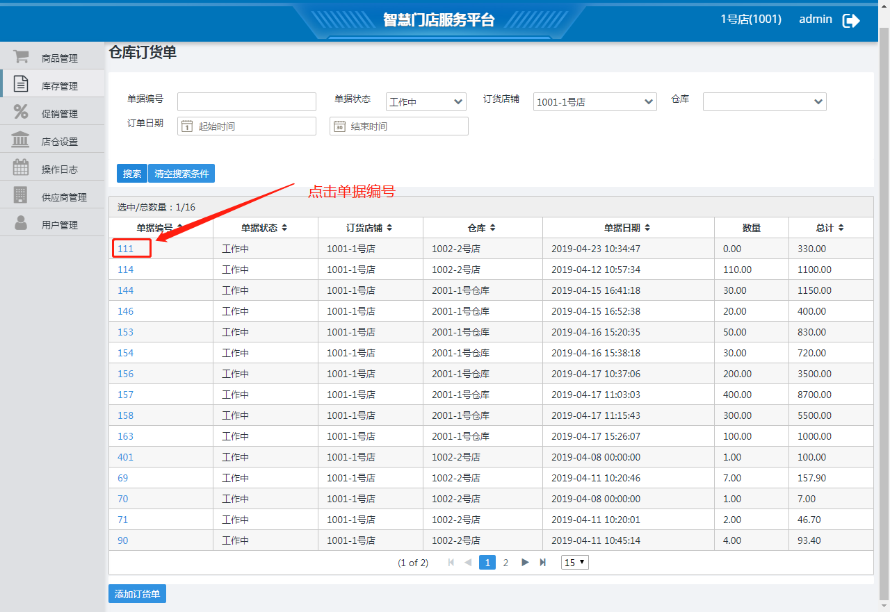

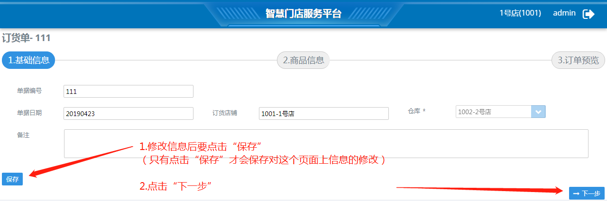

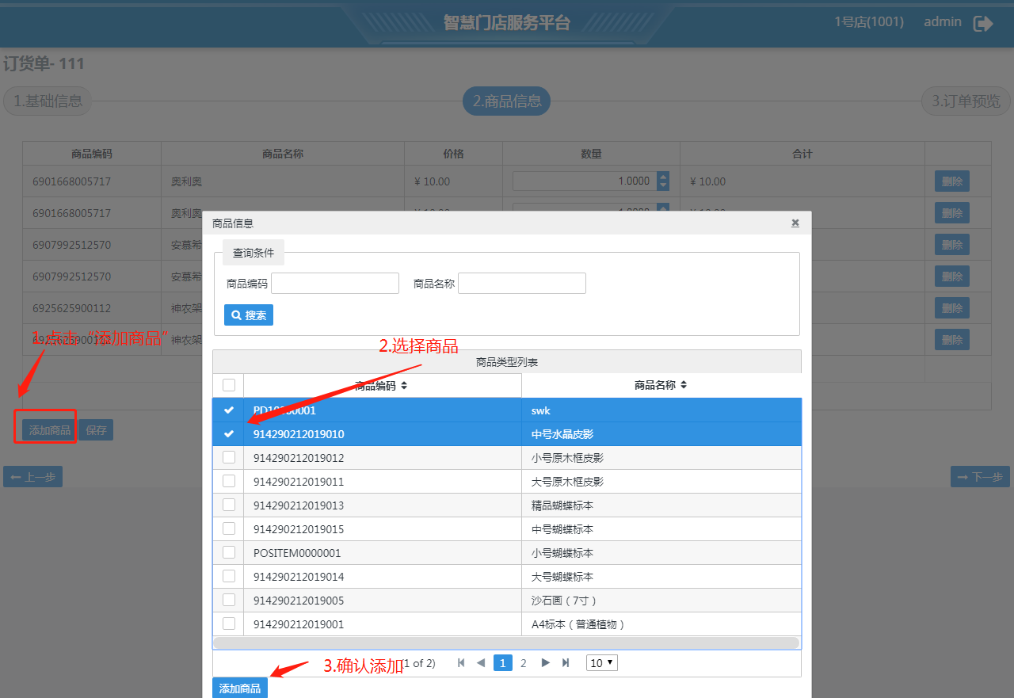

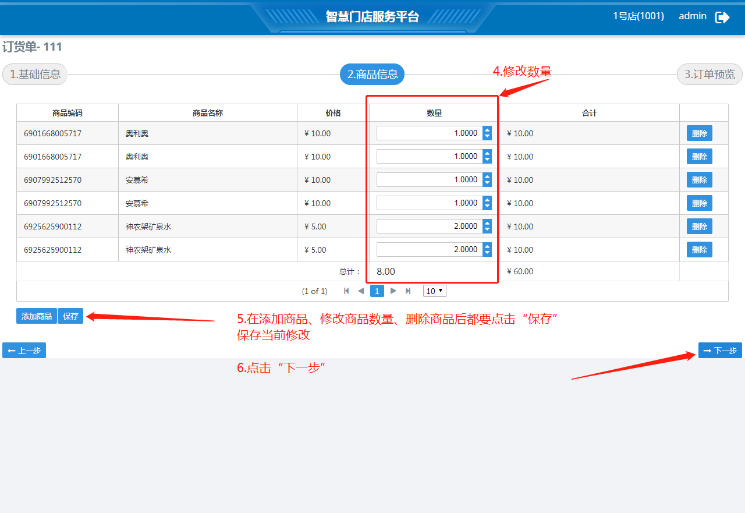

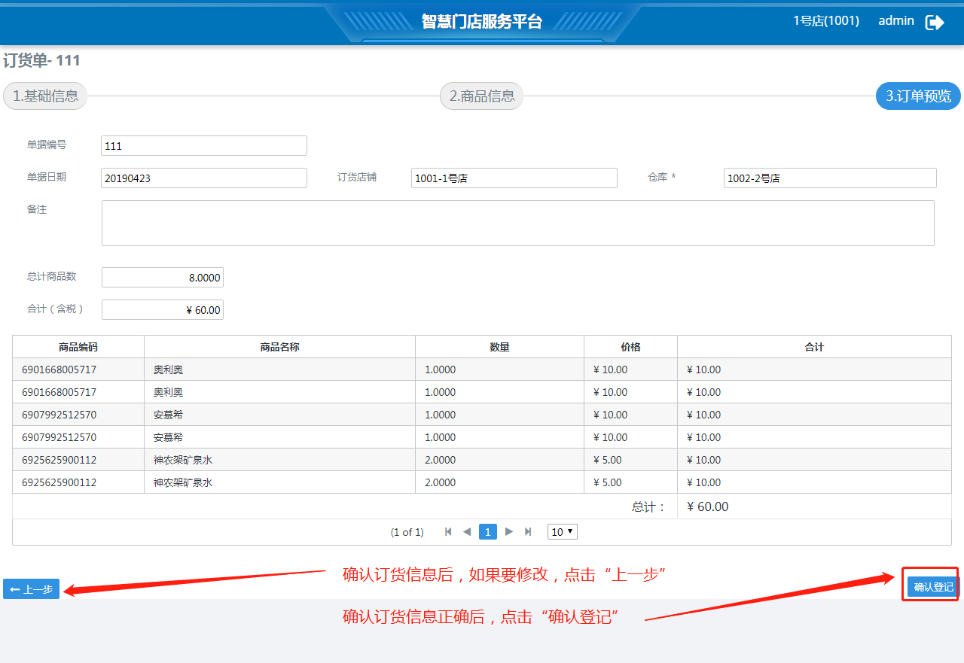

添加仓库订货单：点击“添加订货单”，进行仓库订货单的新增，点击“确认登记”，生成对应的仓库订货单。

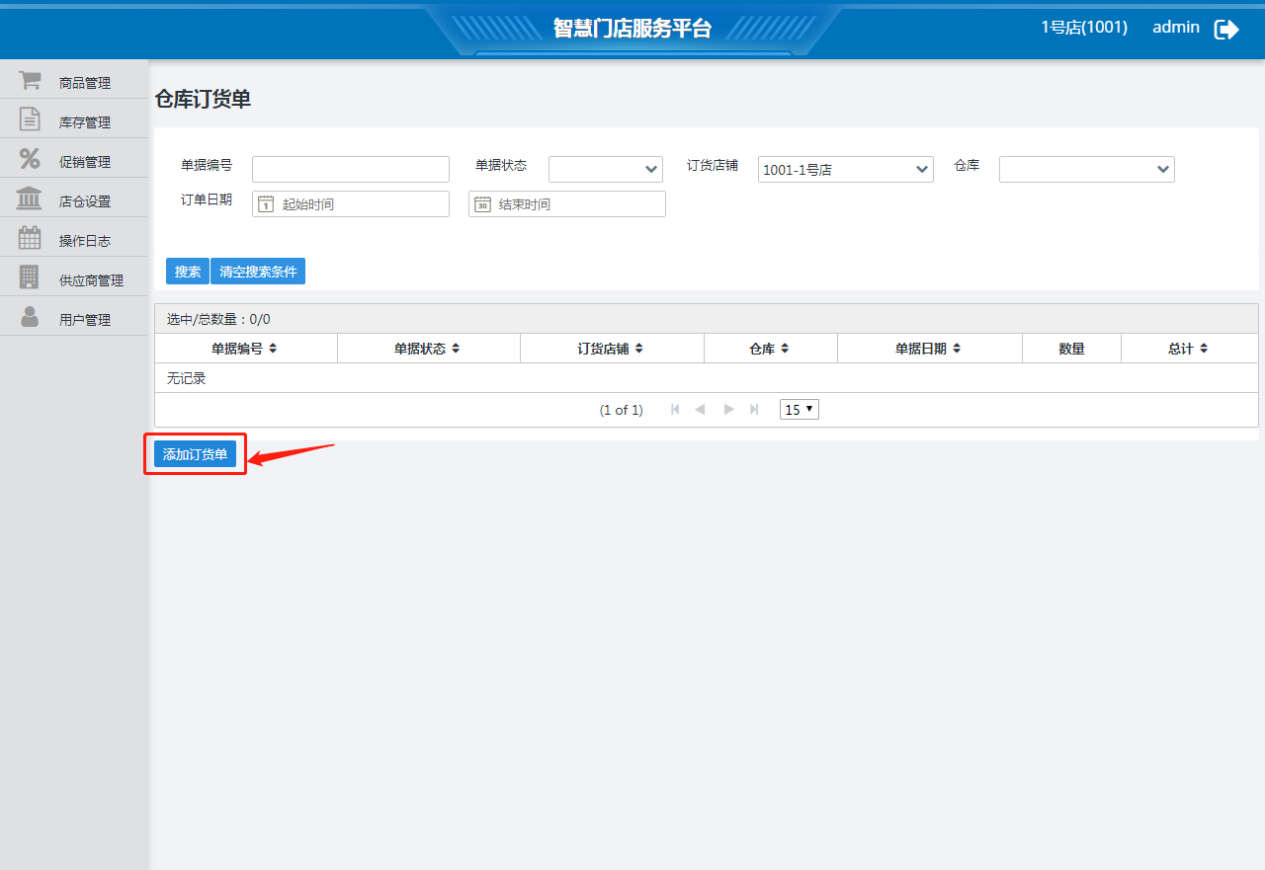

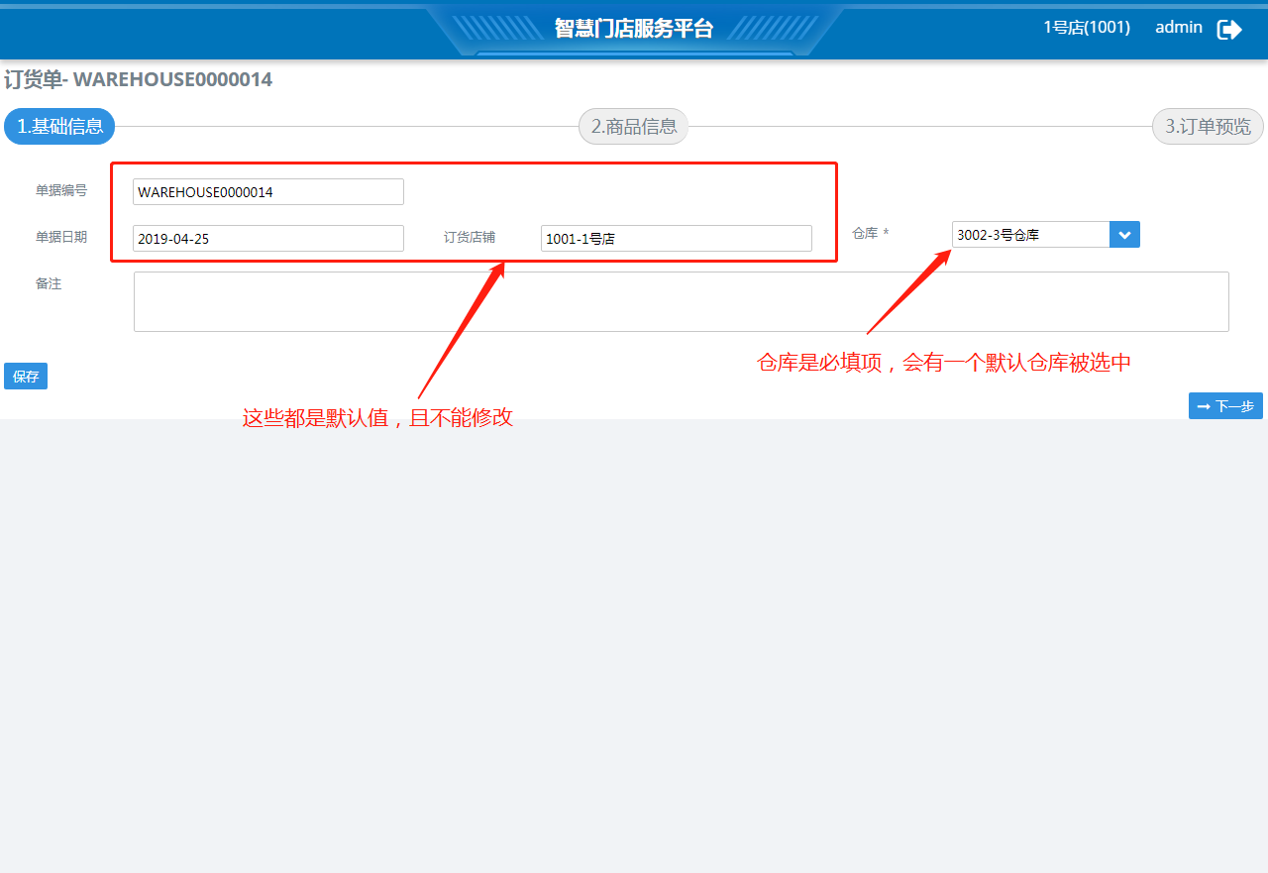

后续的操作步骤和查看仓库订货单（单据状态为“工作中”）相同。

#### 供应商订货单

从菜单“库存管理 – 采购订单 — 供应商订货单”进入，

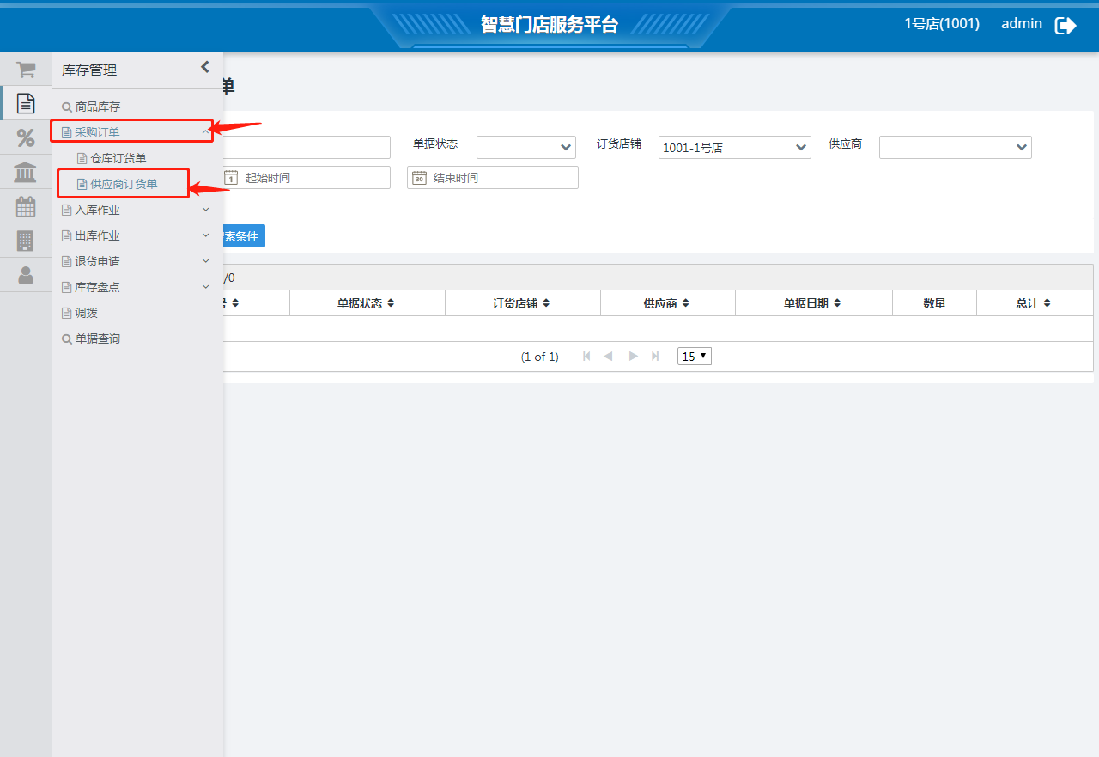

搜索供应商订货单：输入条件后点击“搜索”，可查看符合条件的供应商订货单。

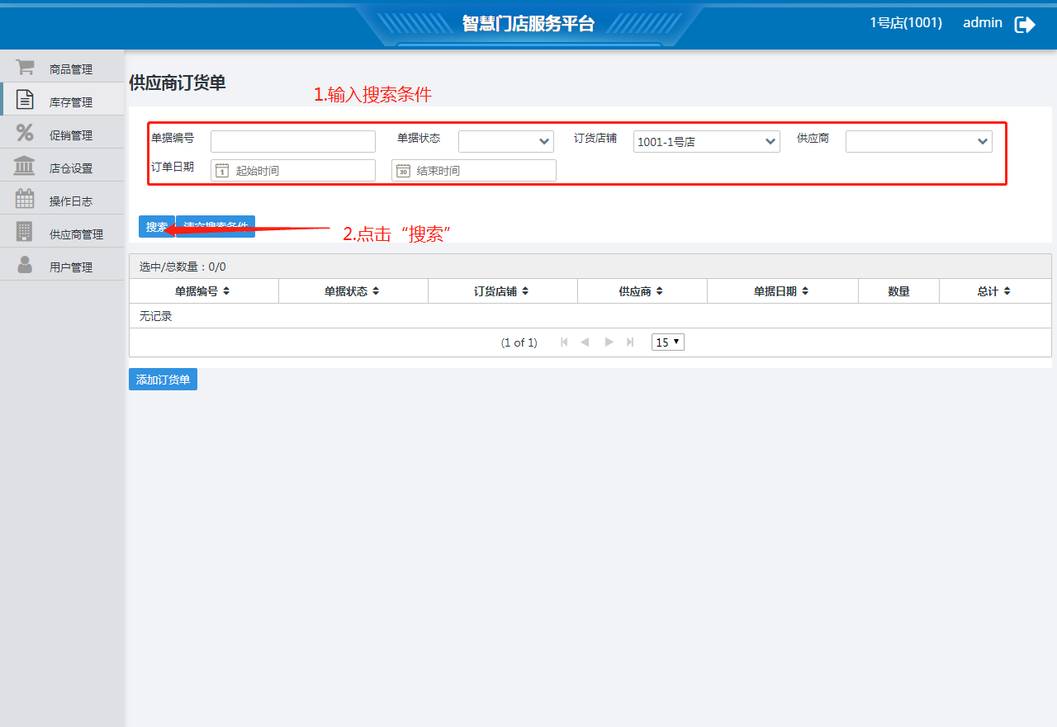

查看供应商订货单（单据状态为“已登记”）：点击列表中的单据编号，可查看供应商订货单的详细信息，点击“打印”生成PDF格式的订单，点击“导出”生成xlsx格式的订单文件。

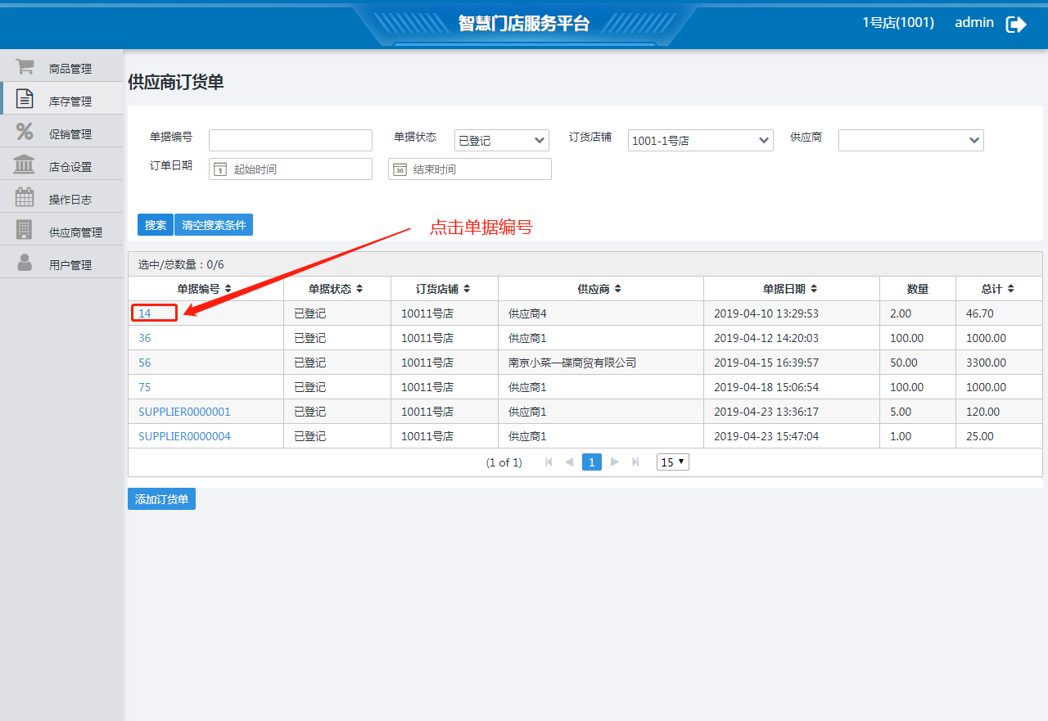

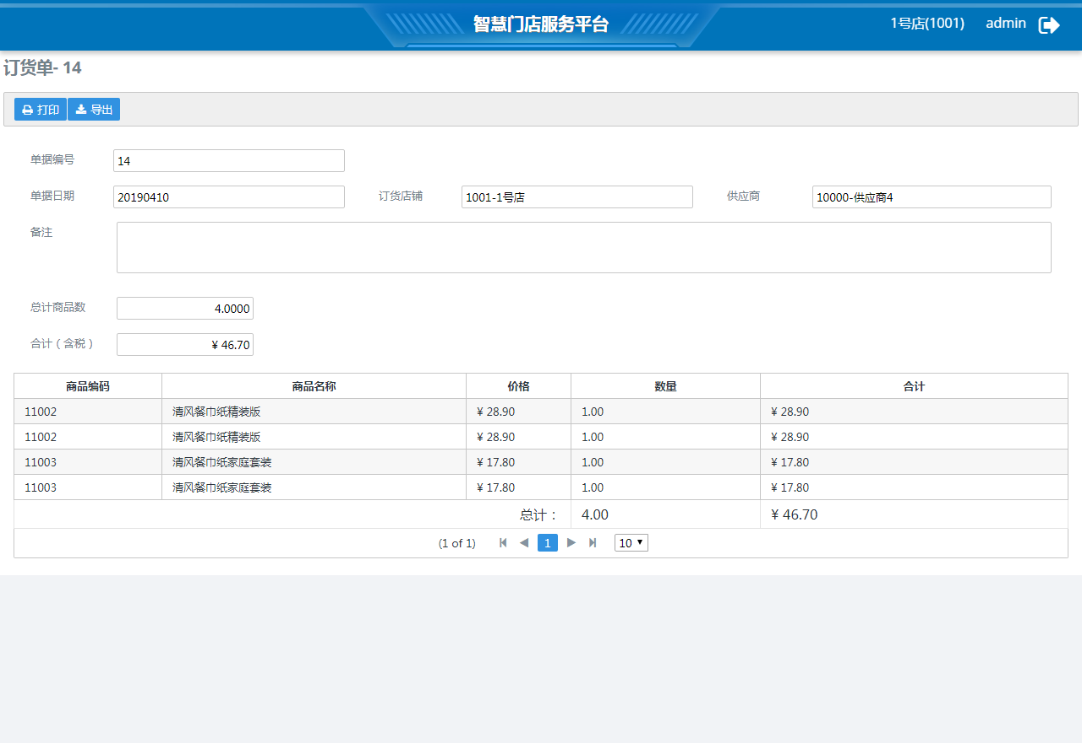

查看供应商订货单（单据状态为“工作中”）：点击列表中的单据编号，可查看并修改供应商订货单的详细信息，点击“确认登记”该单据状态将会变更为“已登记”。

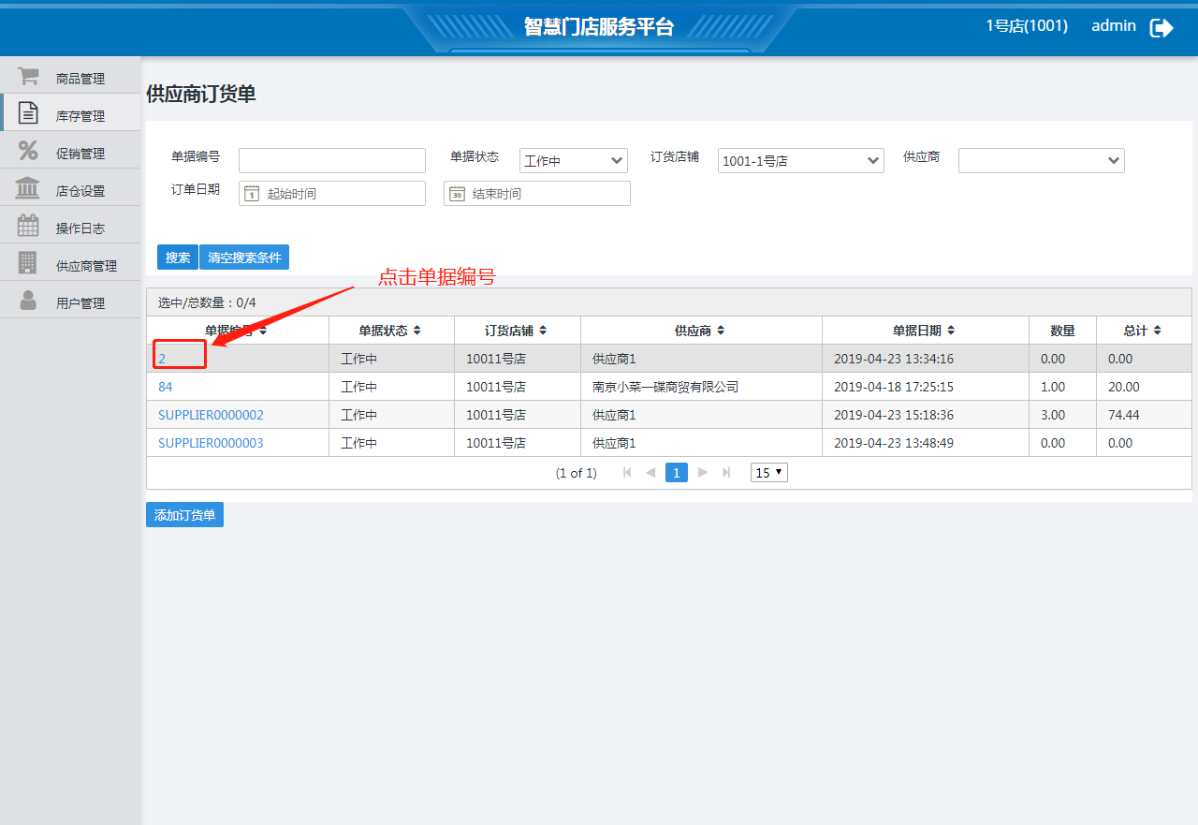

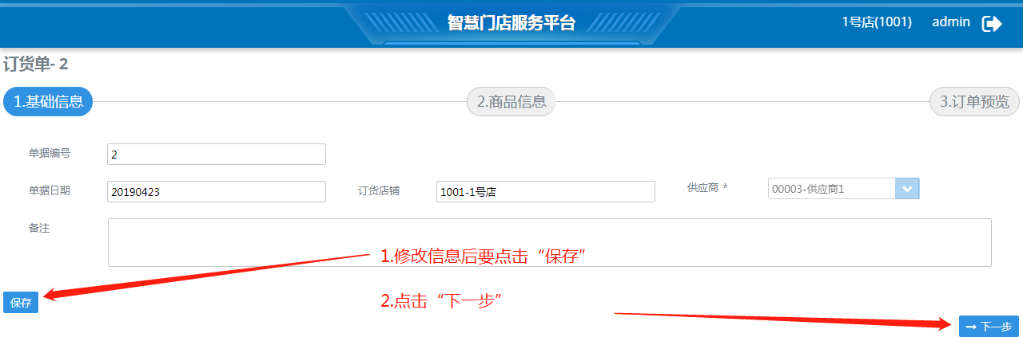

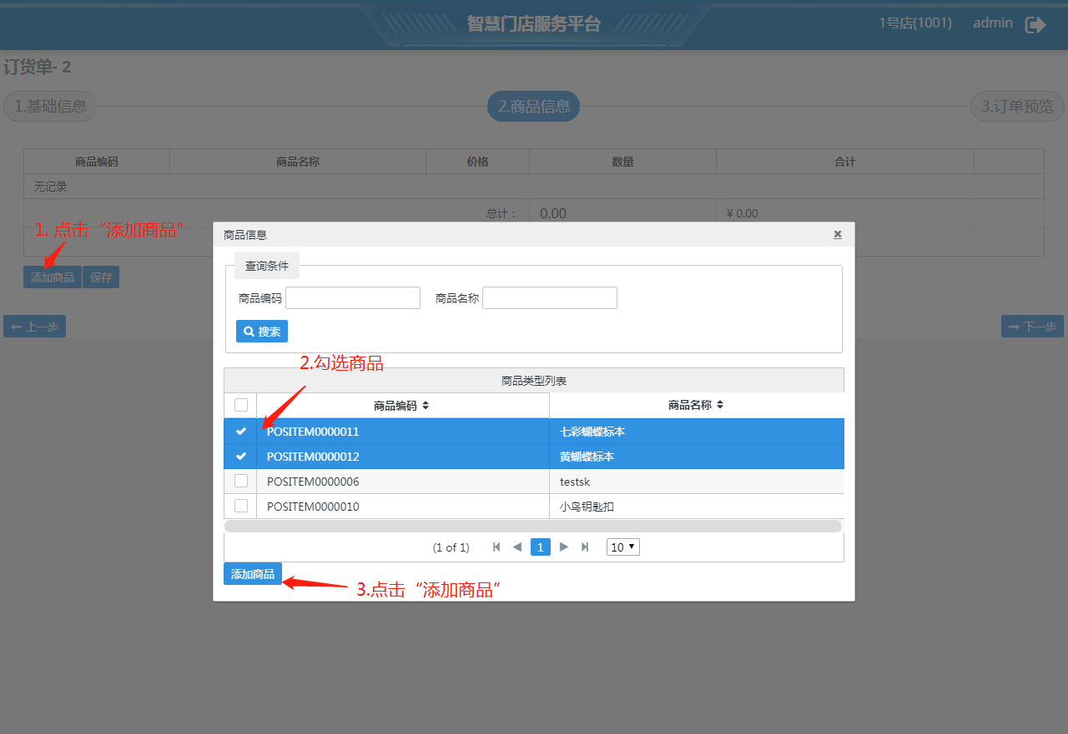

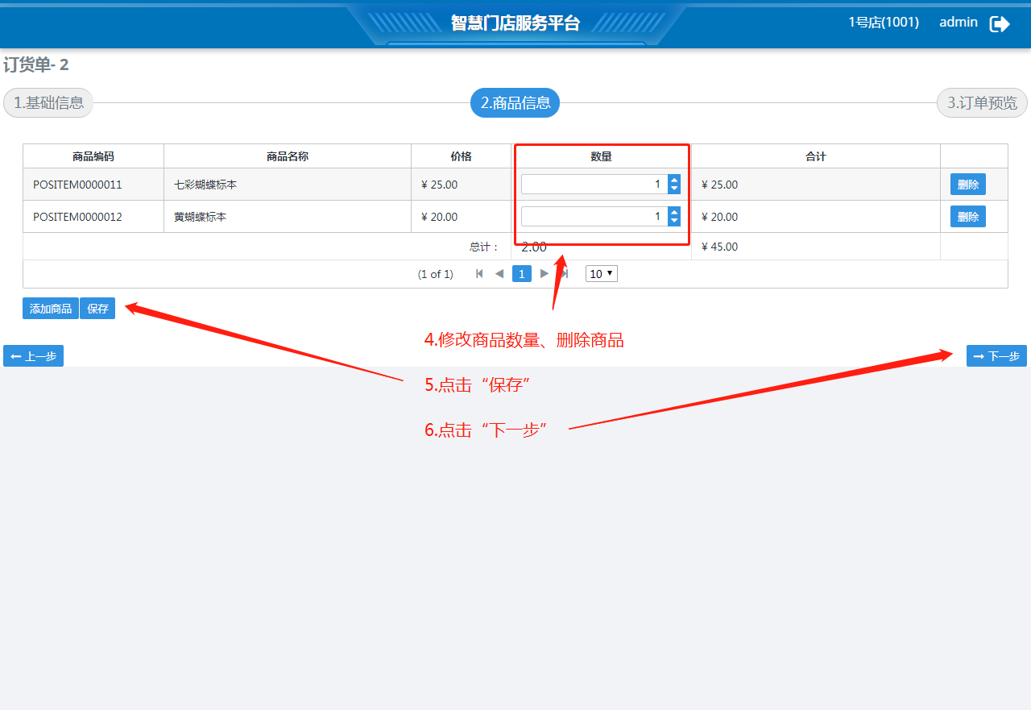

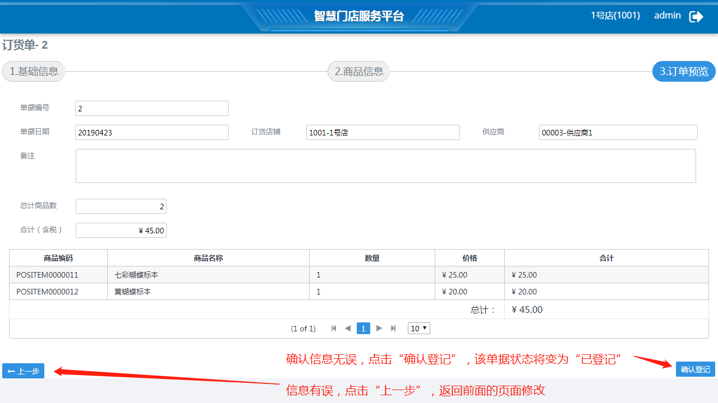

添加订货单：点击“添加订货单”，进行供应商订货单的新增，点击“确认登记”，生成对应的供应商订货单。

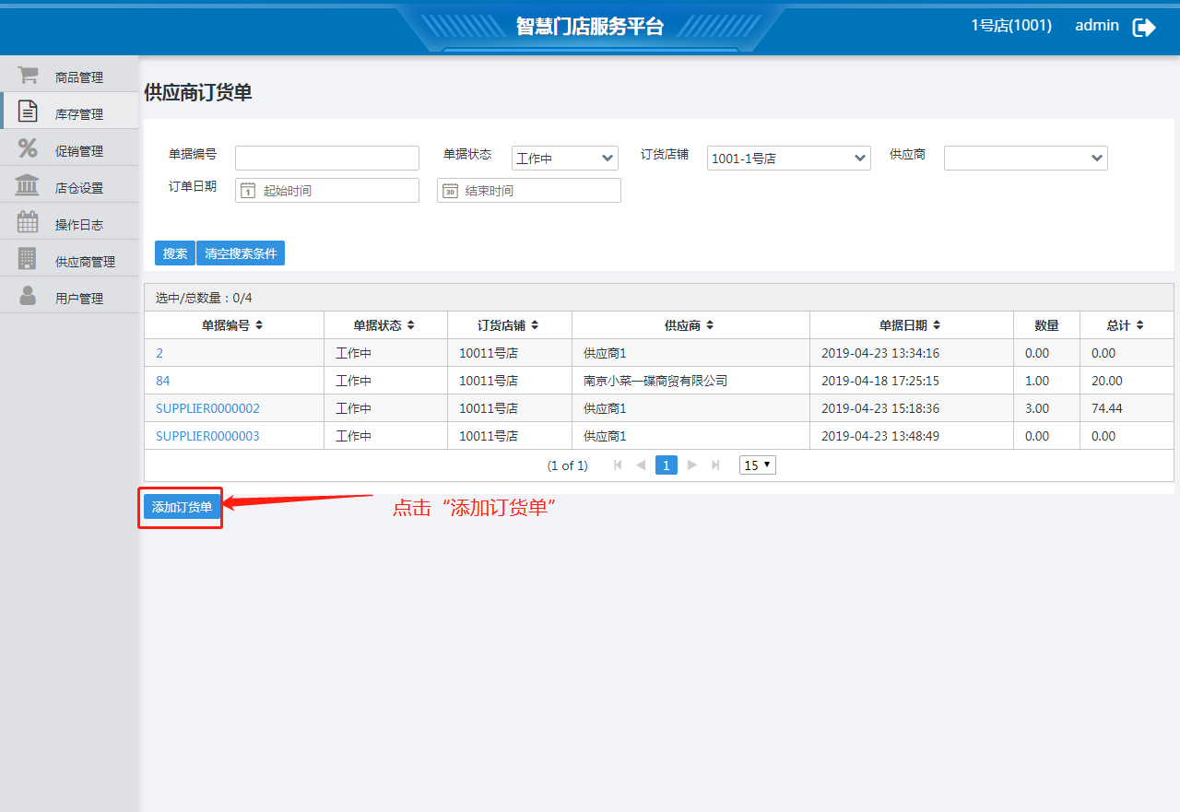

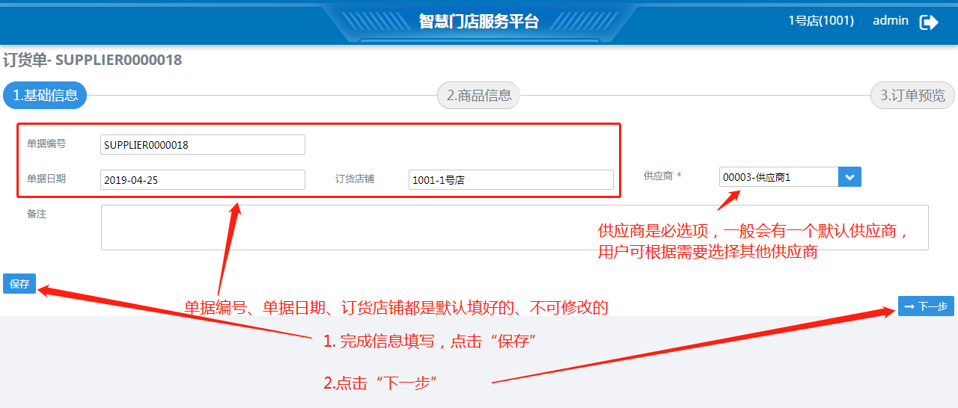

后续的操作步骤和查看供应商订货单（单据状态为“工作中”）相同。

### 入库作业

包括无订单入库、有订单入库。

#### 无订单入库

无订单入库，即没有原始订单，直接根据商品SKU及其数量直接入库，并产生入库单及变更商品库存。

从菜单“库存管理 — 入库作业 – 无订单入库”进入，选择供应商、选择商品及输入数量后， 确认后收货，产生入库单、并变更商品库存。

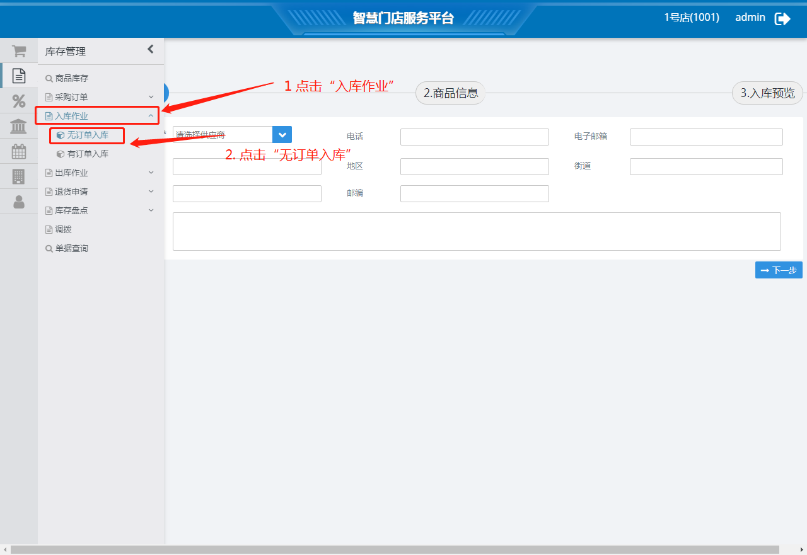

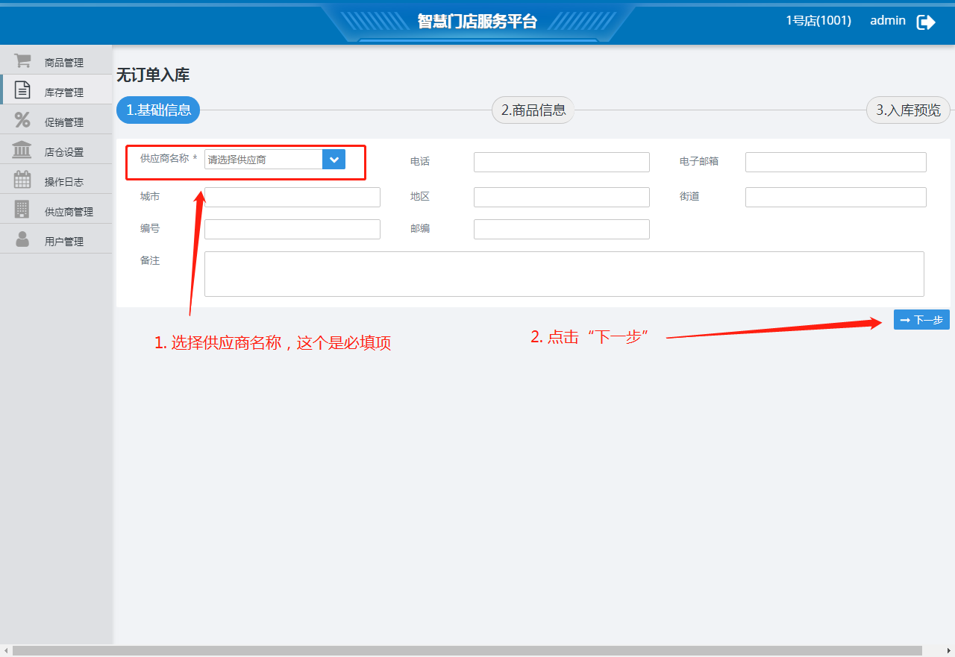

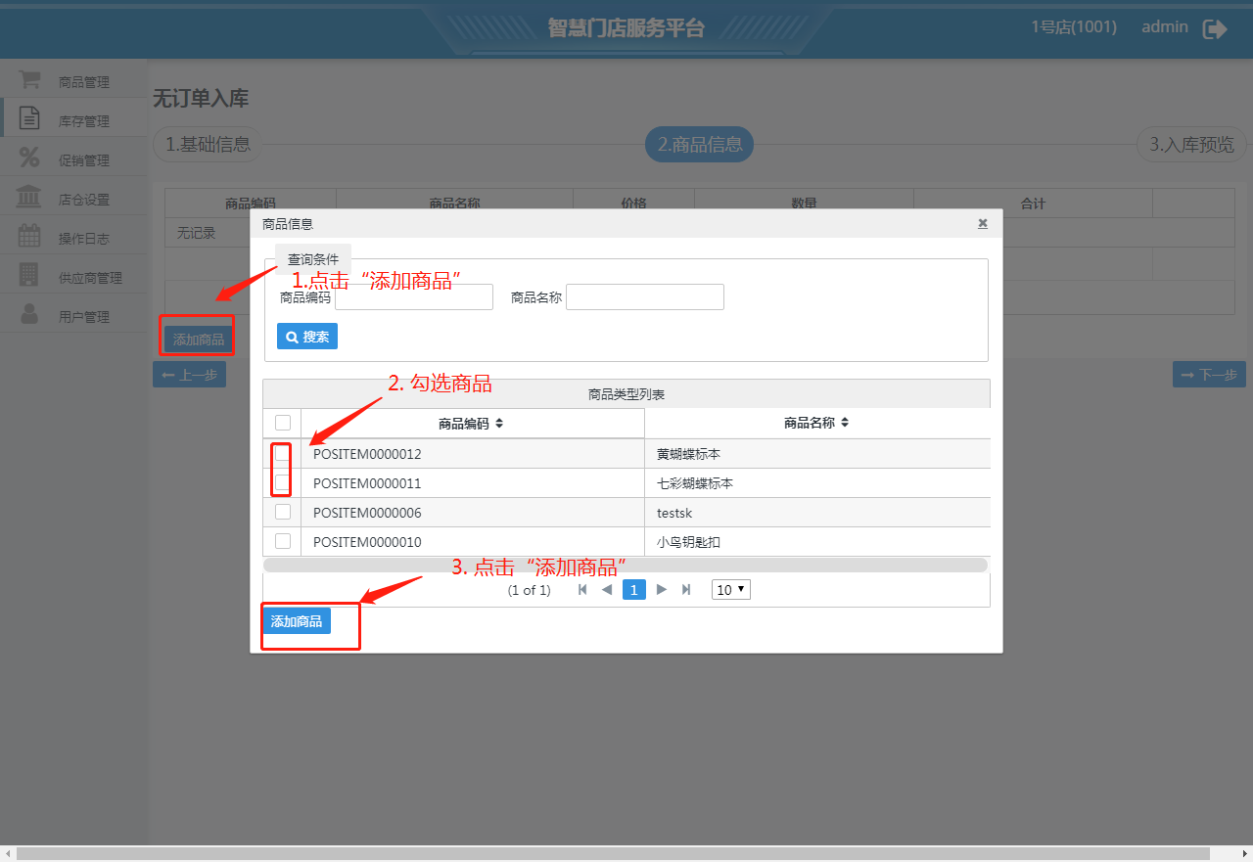

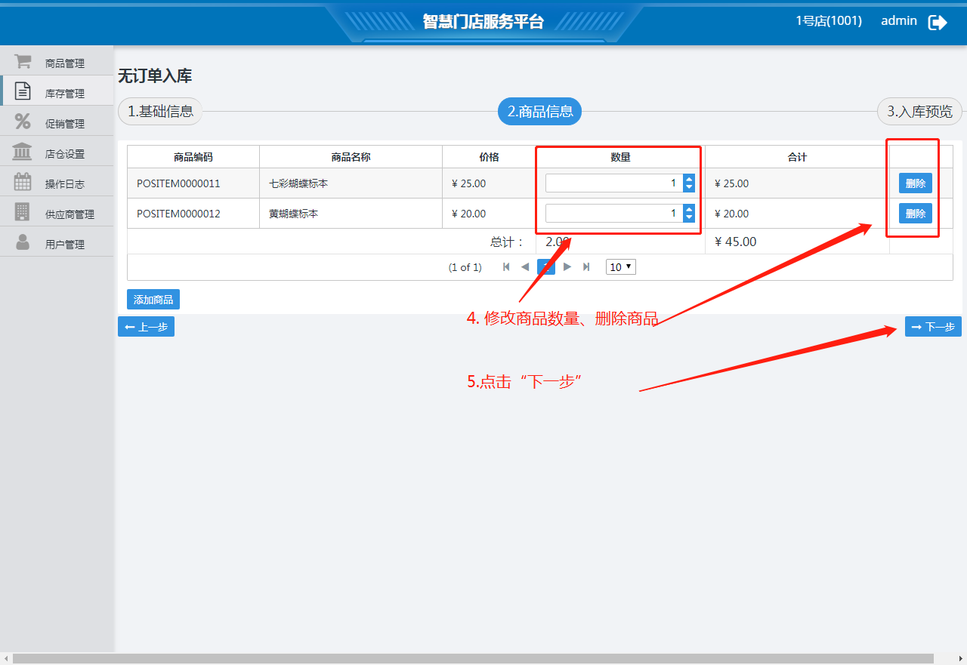

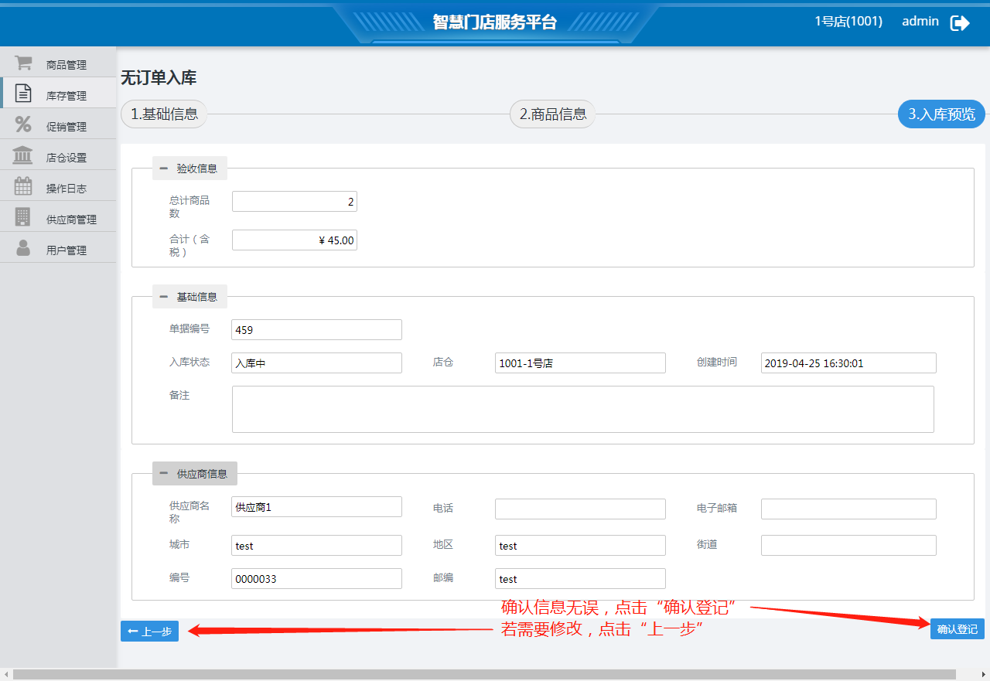

注意：请注意在做入库作业之前，必须在登录时选择特定仓库，即表示之后入库的是当前登录仓库。

#### 有订单入库

有订单入库，即存在原始订单，直接根据订单直接入库，并产生入库单及变更商品库存。

从菜单“库存管理 — 入库作业 – 有订单入库”进入，根据单据编号、入库状态、店仓（目标门店）搜索出订单后， 确认后收货，产生入库单、并变更商品库存。

注意：请注意在做入库作业之前，必须在登录时选择特定仓库，即表示之后入库的是当前登录仓库。

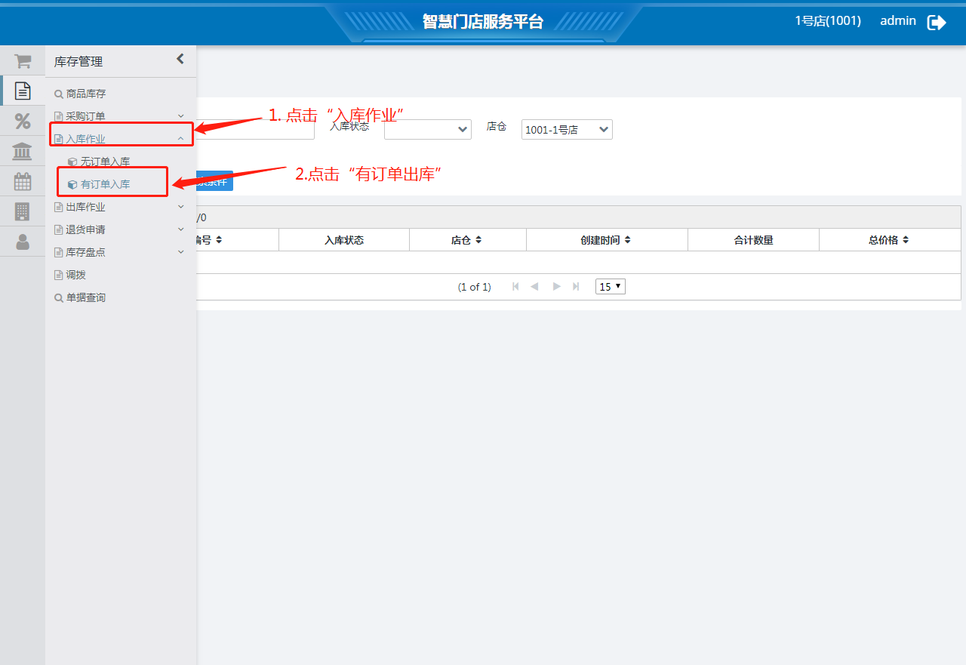

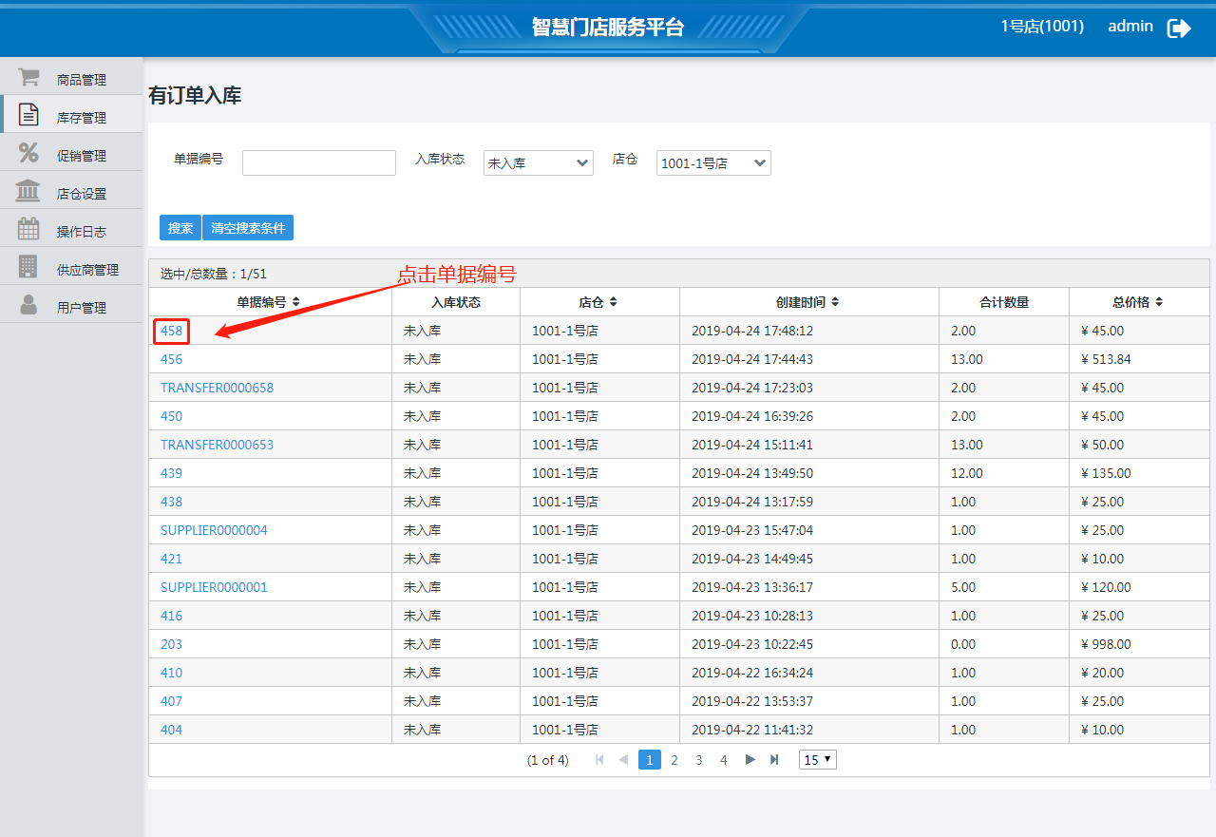

未入库订单比入库中订单多一个开始验收的步骤

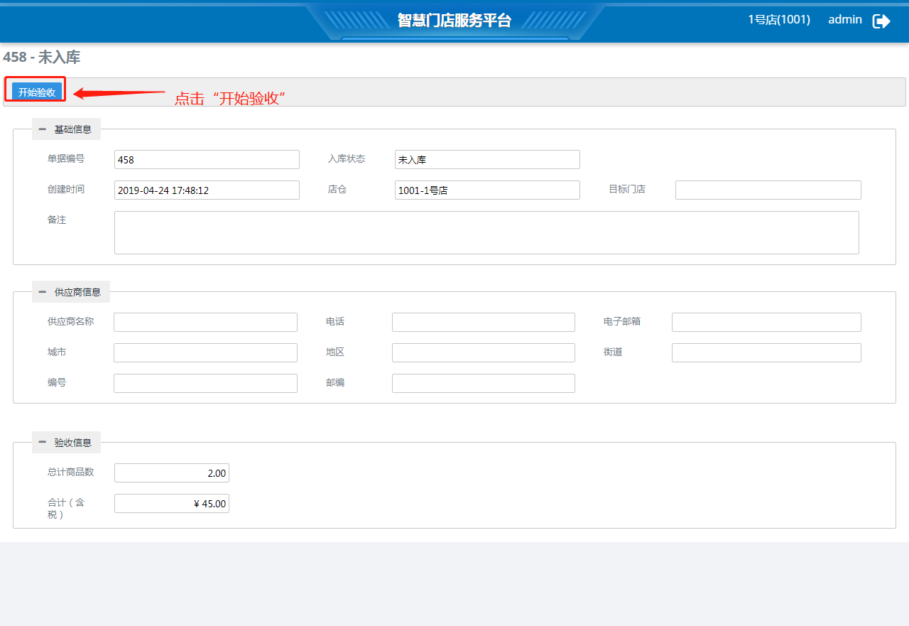

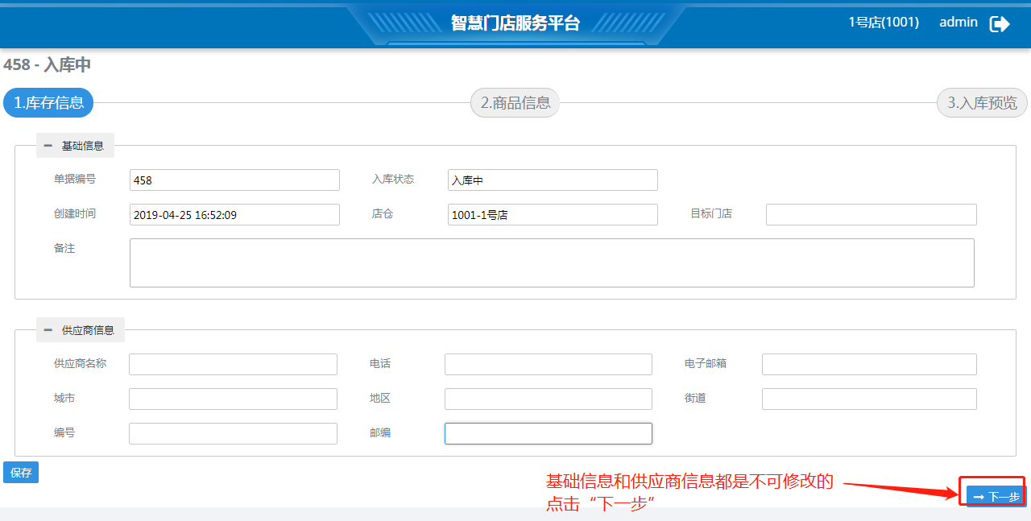

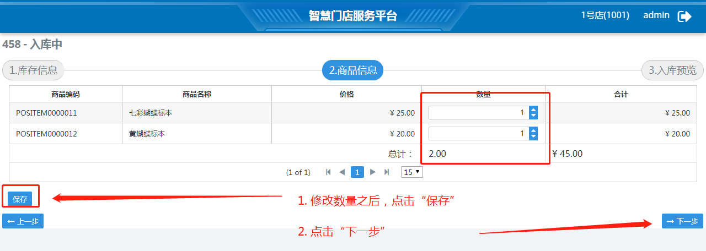

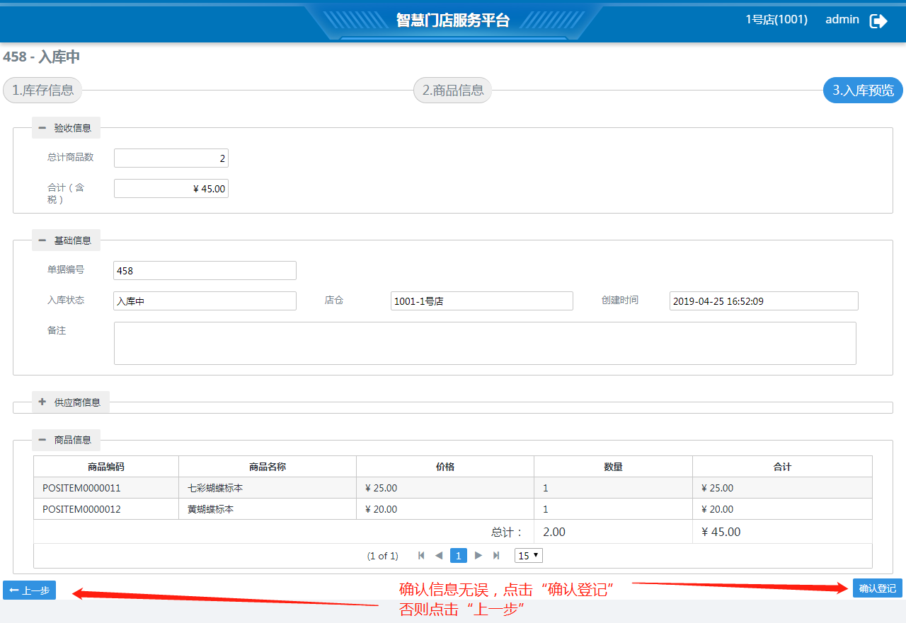

### 出库作业

#### 无订单出库

从菜单“库存管理 — 出库作业 – 无订单出库”进入，选择目标店仓、选择出库的商品并输入商品数量，最后确认登记，生成出库单，确认出库后，变更商品库存。

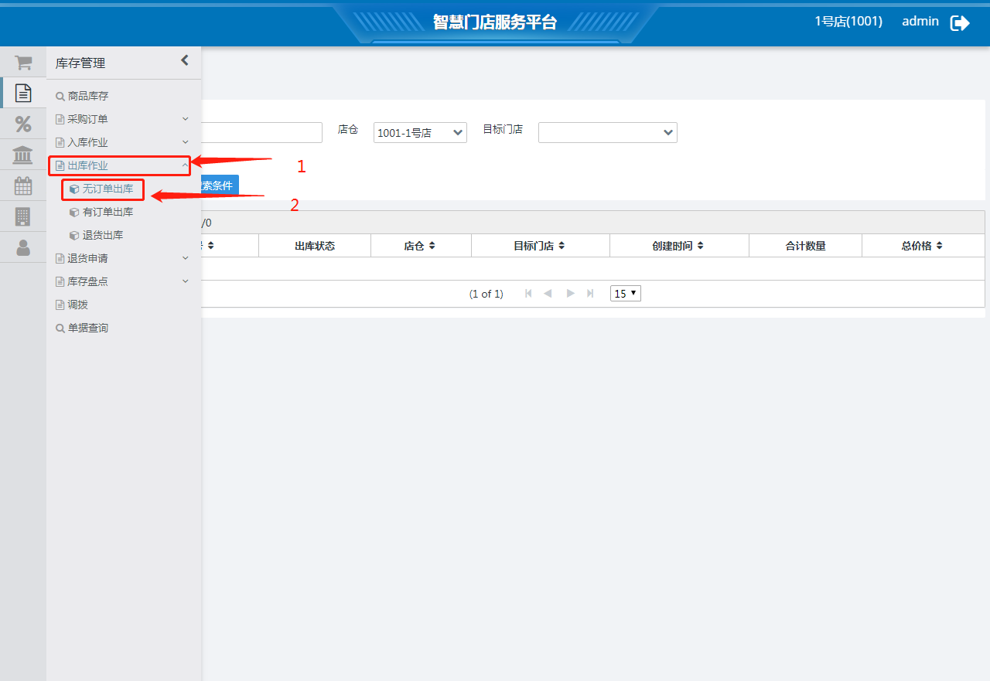

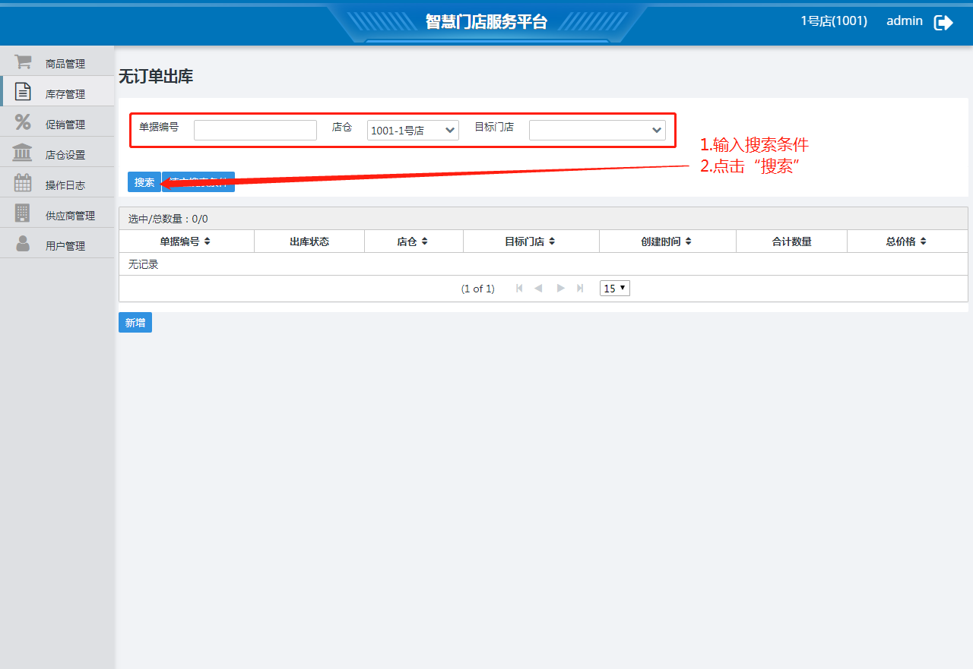

查看订单：

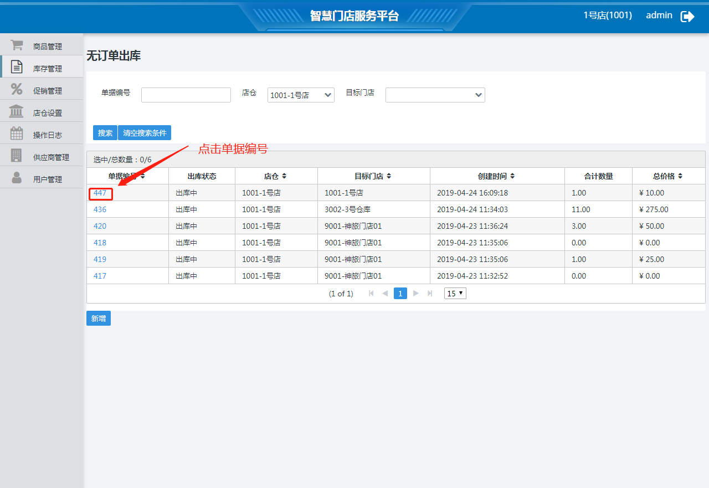

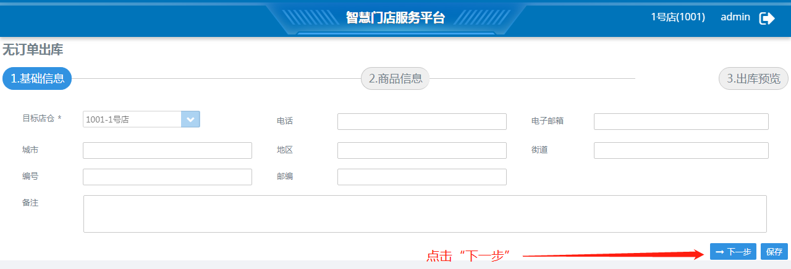

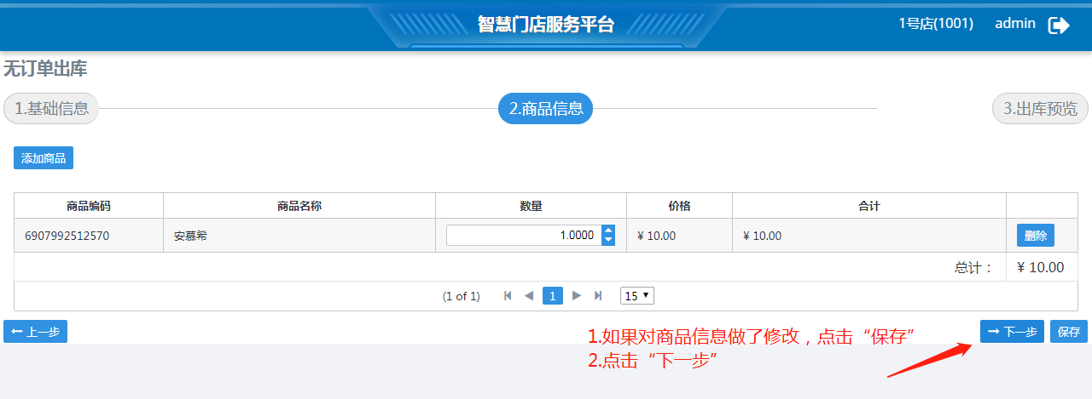

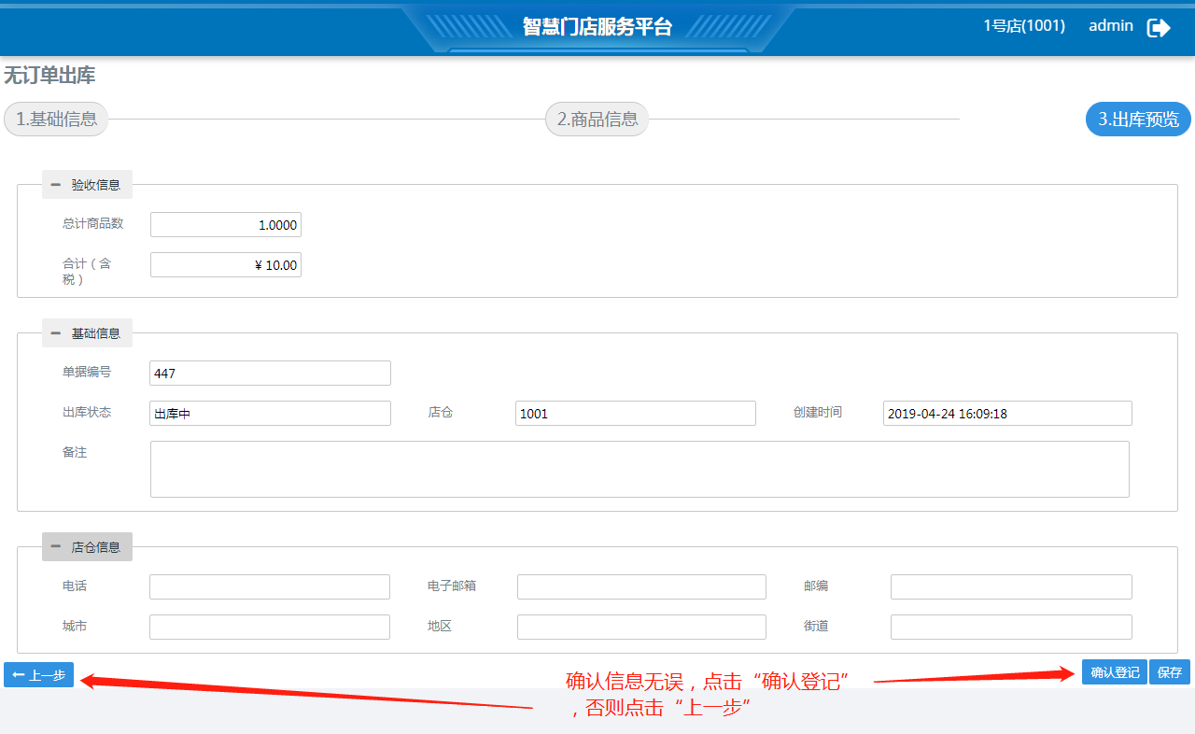

新增无订单出库：

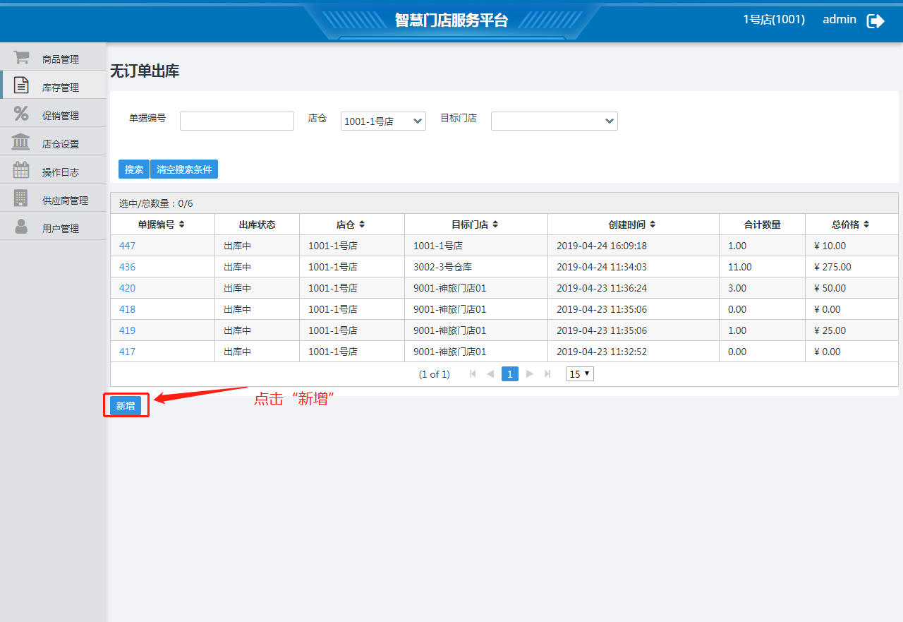

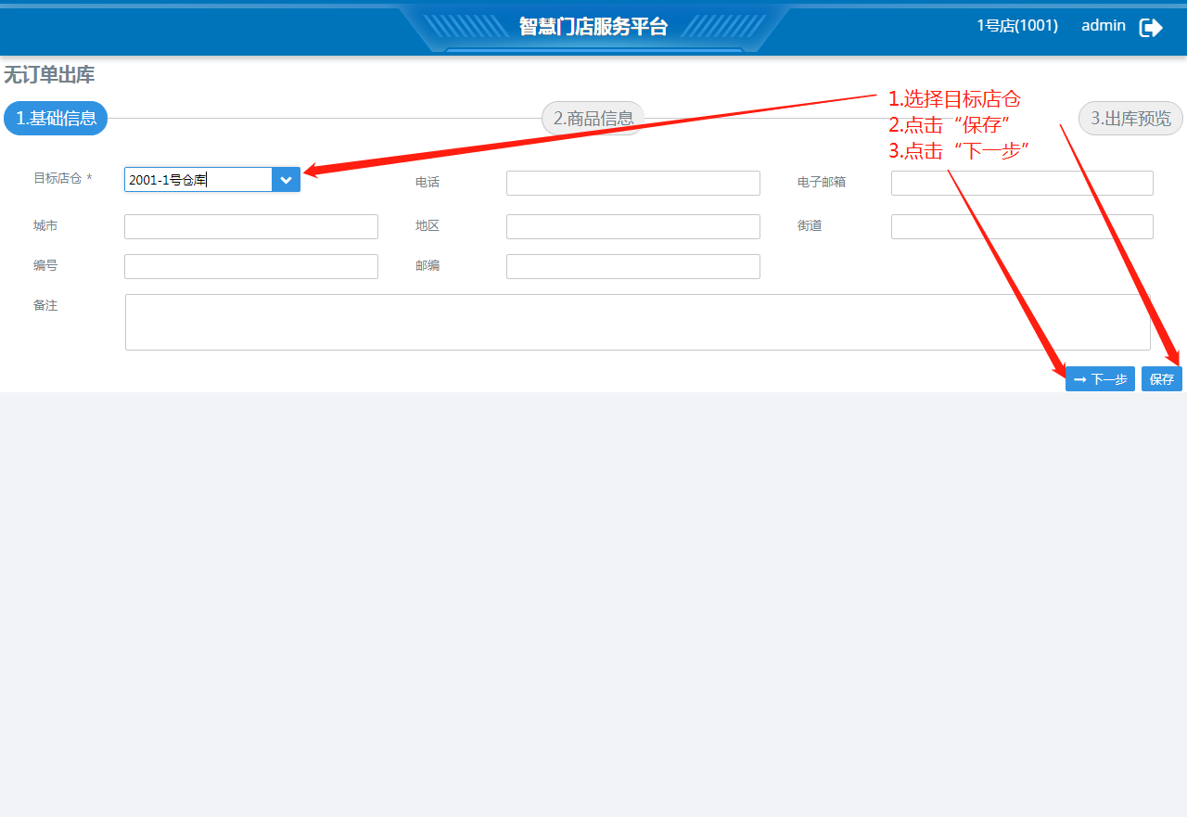

后续步骤和查看订单的后续步骤相同。

#### 有订单出库

从菜单“库存管理 — 出库作业 – 有订单出库”进入，输入条件，点击“搜索”，搜索出符合条件的单据列表，点击任意单据的单据编号查看详细信息。对于未出库的单据，在确认出库后，生成出库单并变更商品库存。已出库的单据可以查看、打印和导出该单据。

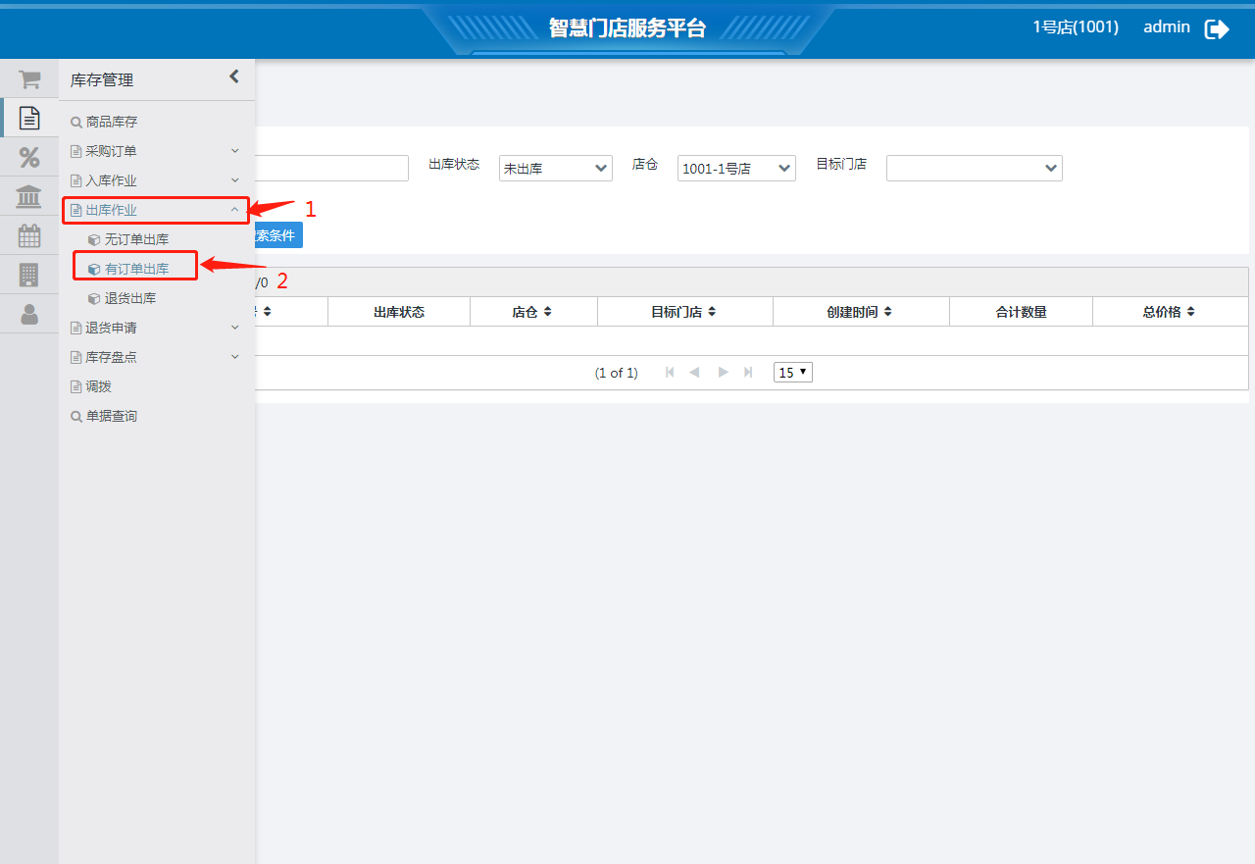

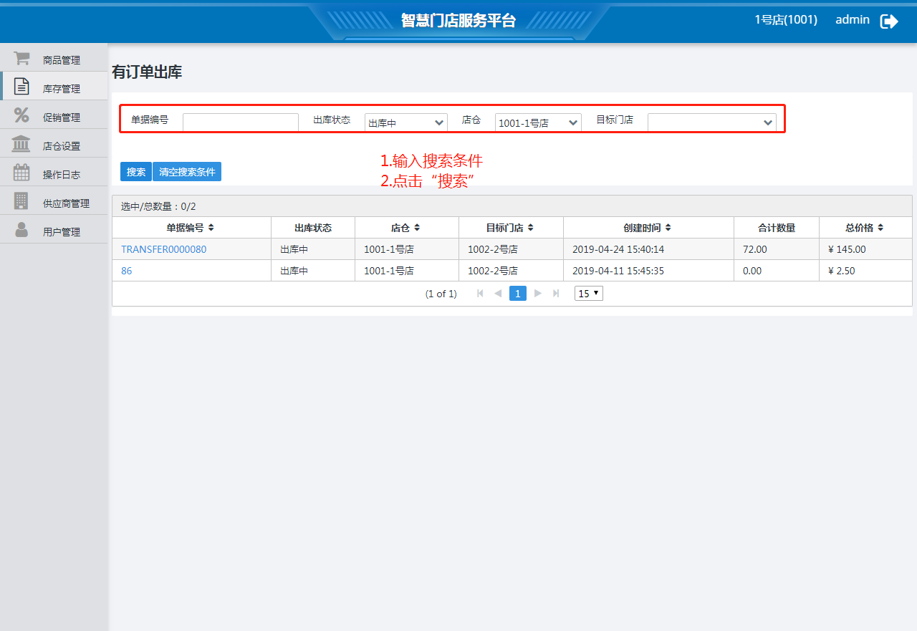

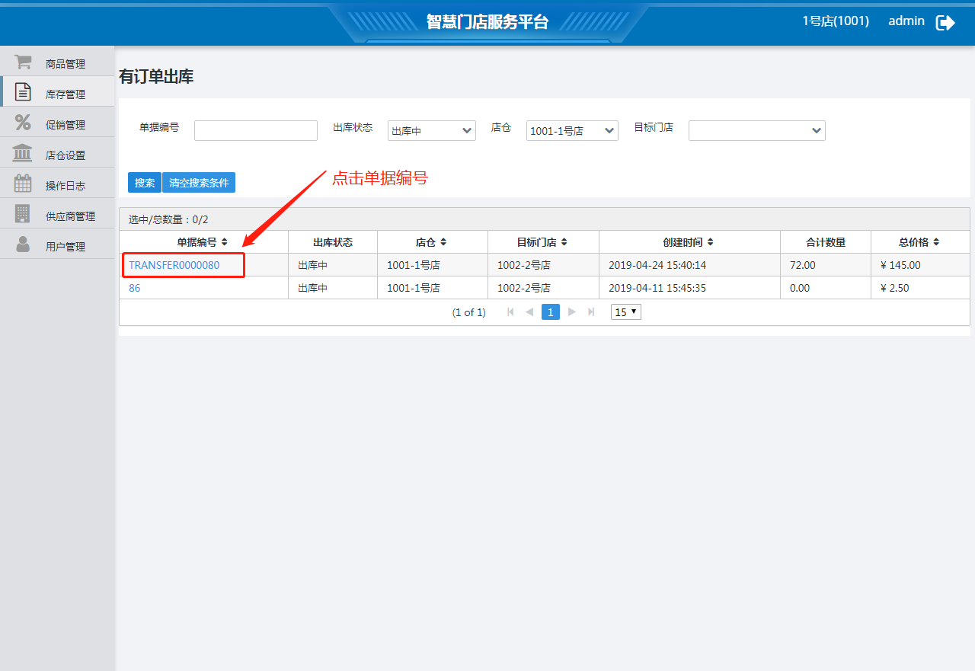

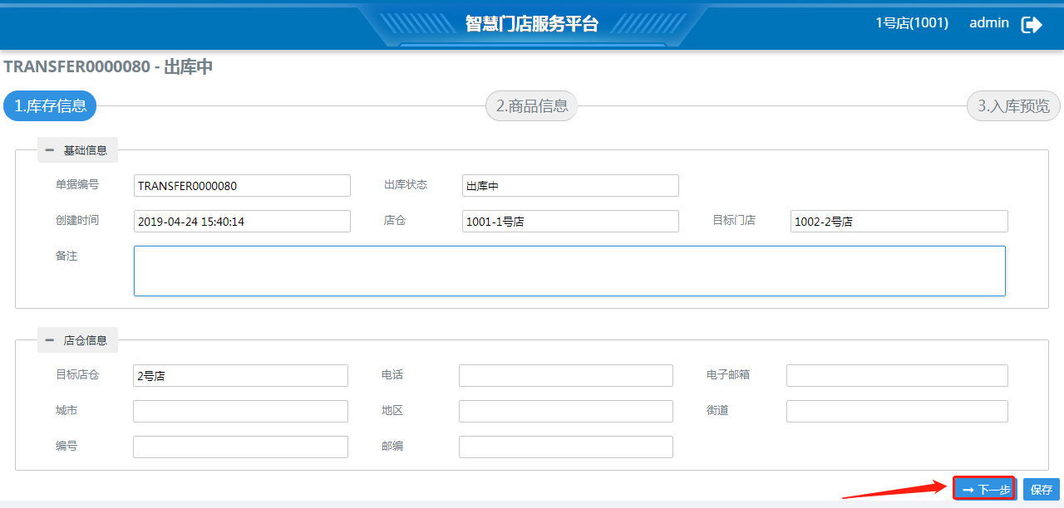

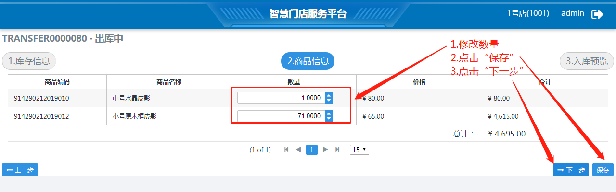

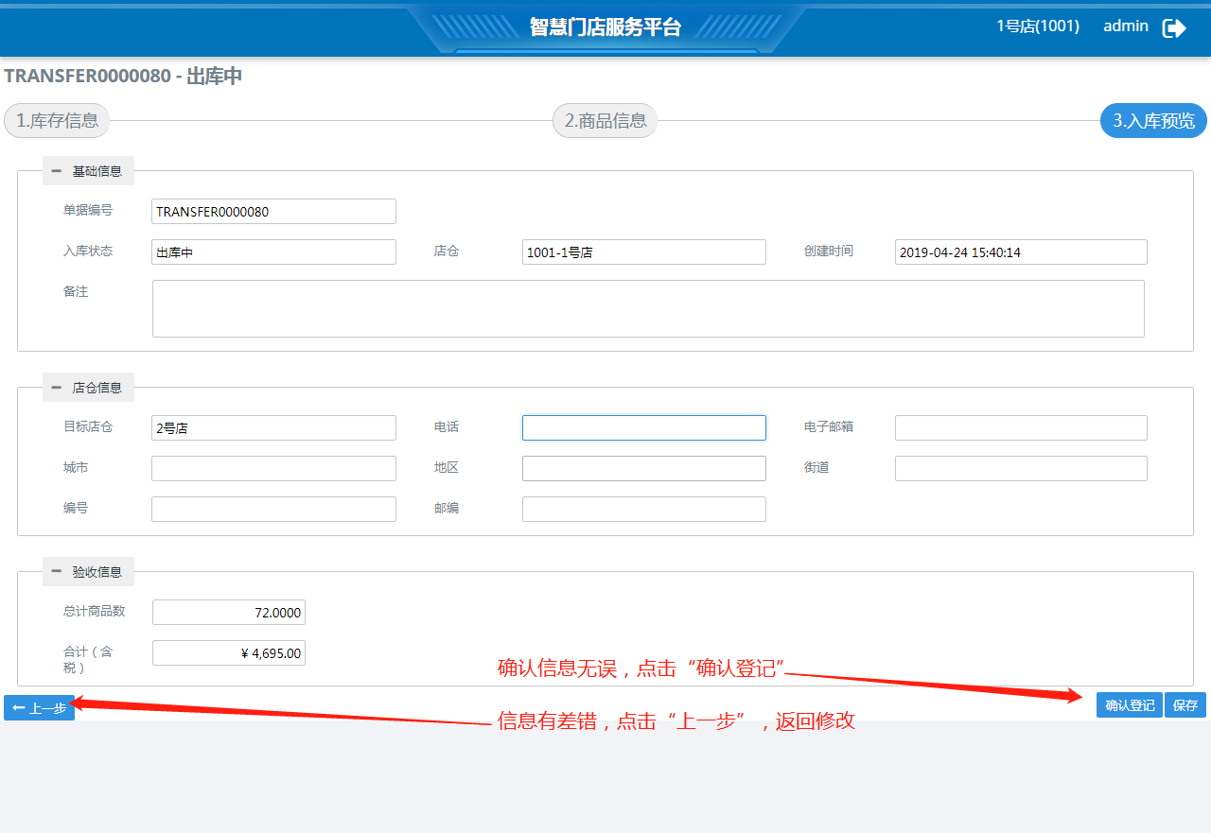

#### 退货出库

从菜单“库存管理 — 出库作业 – 退货出库”进入，输入条件，点击“搜索”，搜索出符合条件的单据列表，点击任意单据的单据编号查看详细信息。在确认出库后，生成出库单并变更商品库存。已出库的单据可以查看、打印和导出该单据。

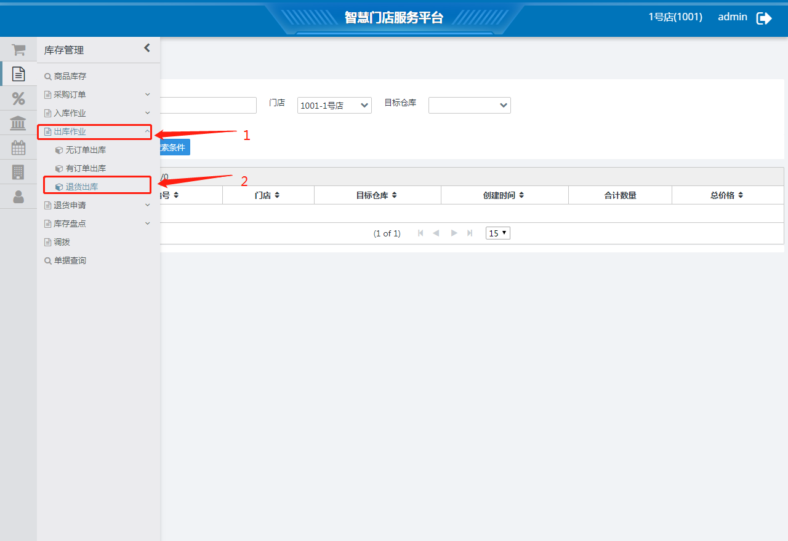

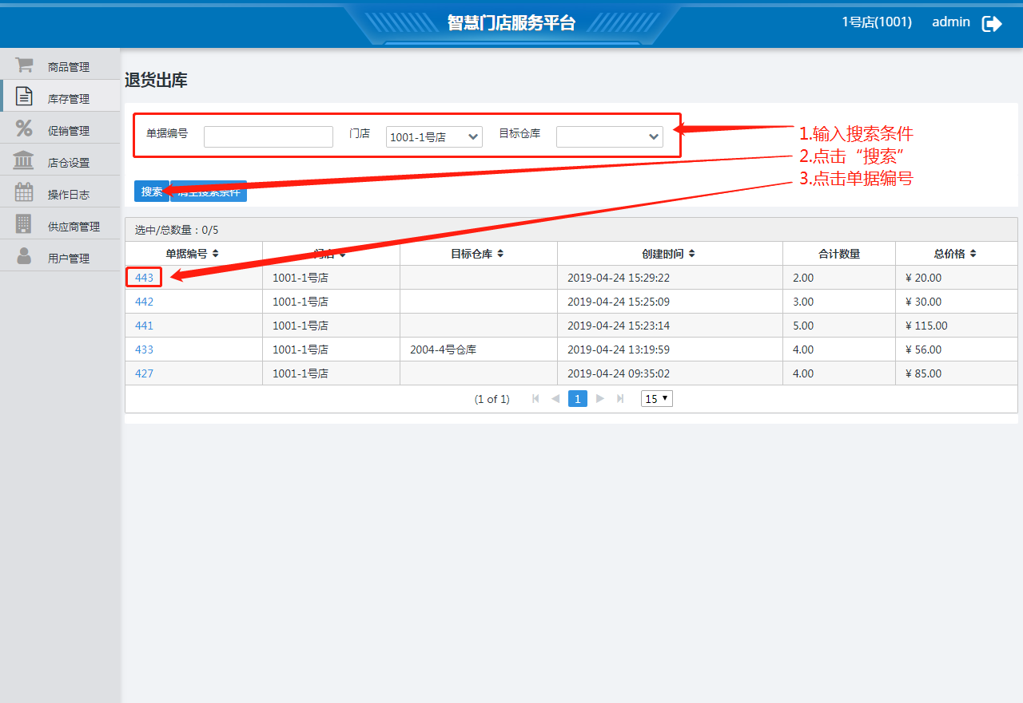

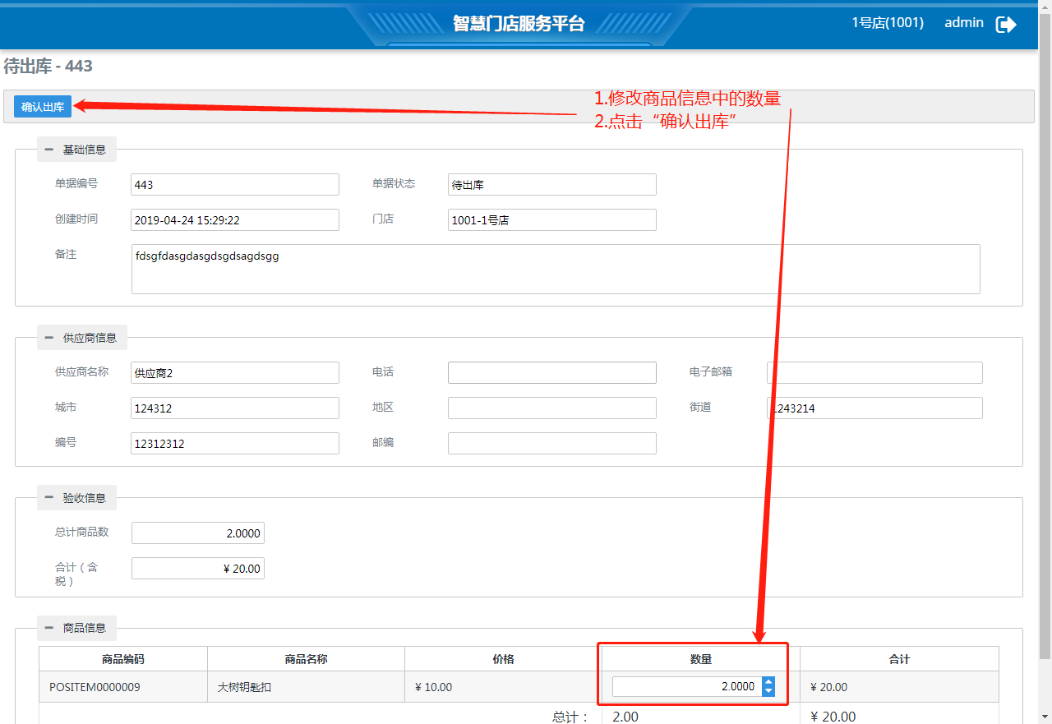

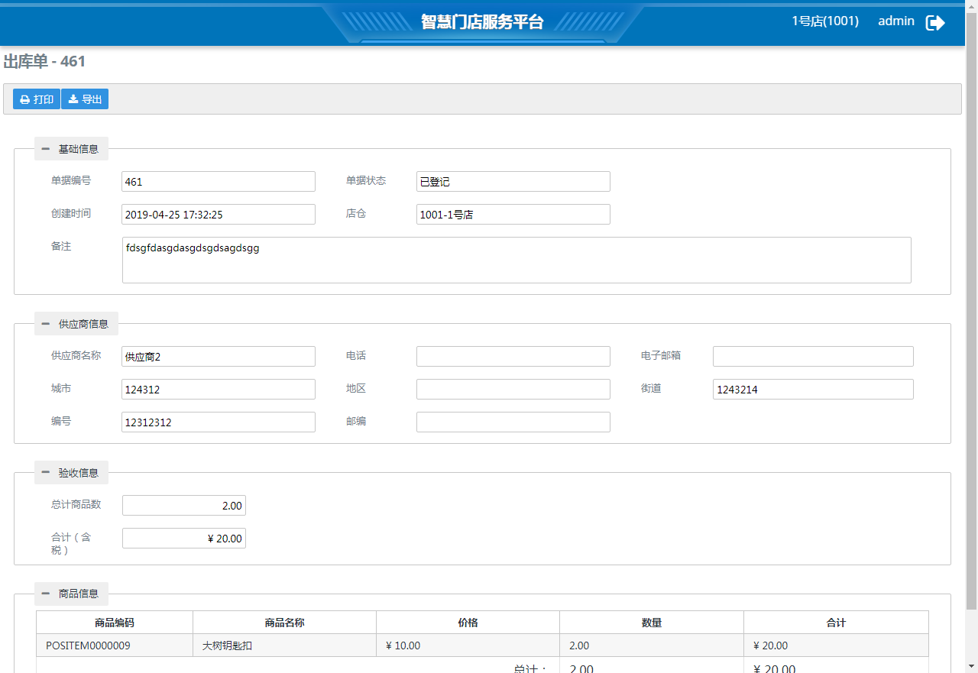

### 退货申请

#### 仓库退货单

从菜单“库存管理 — 退货申请 – 仓库退货单”进入，输入条件，点击“搜索”，搜索出符合条件的单据列表，点击任意单据的单据编号查看详细信息。在确认退货后，生成退货单并变更商品库存。点击“添加退货单”，进行退货单新增。

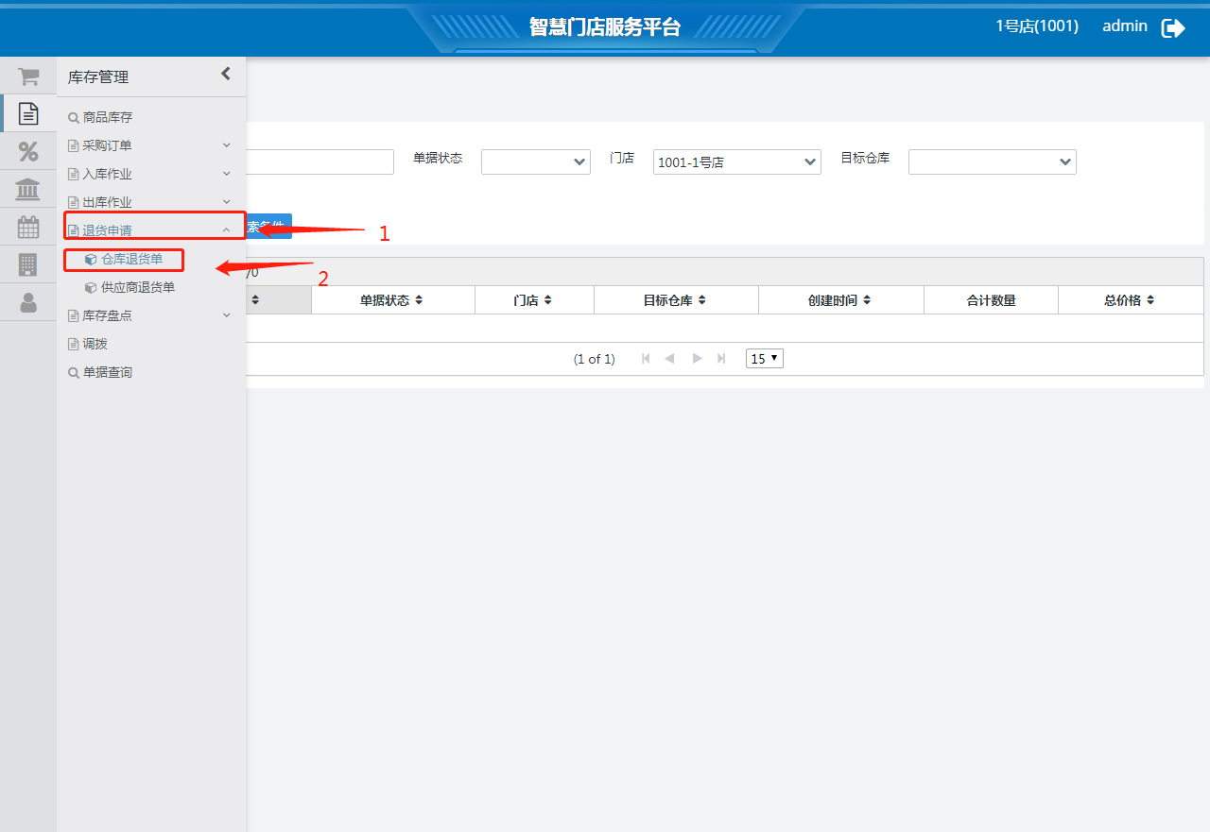

查看仓库退货单（单据状态为“工作中”）：

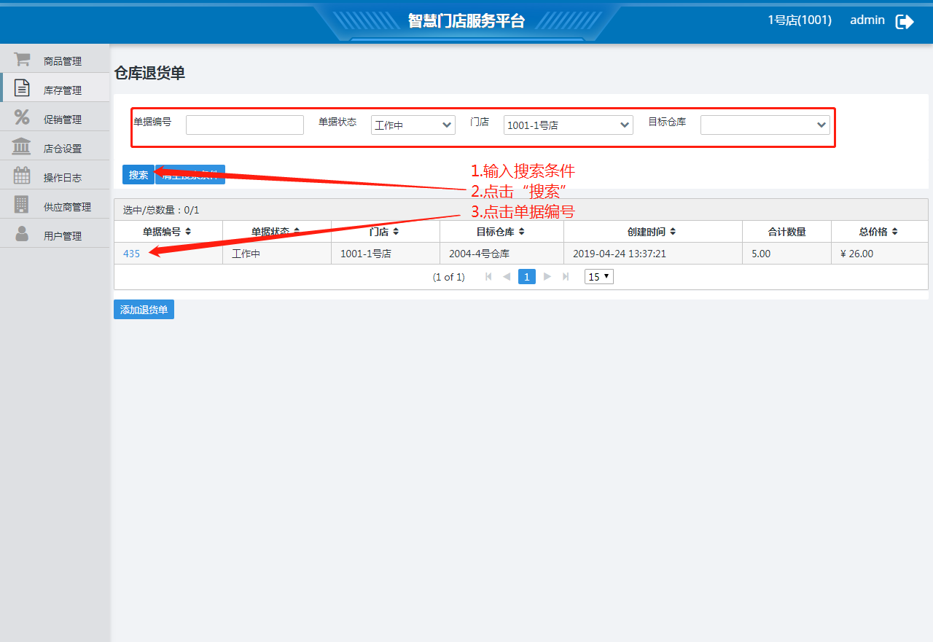

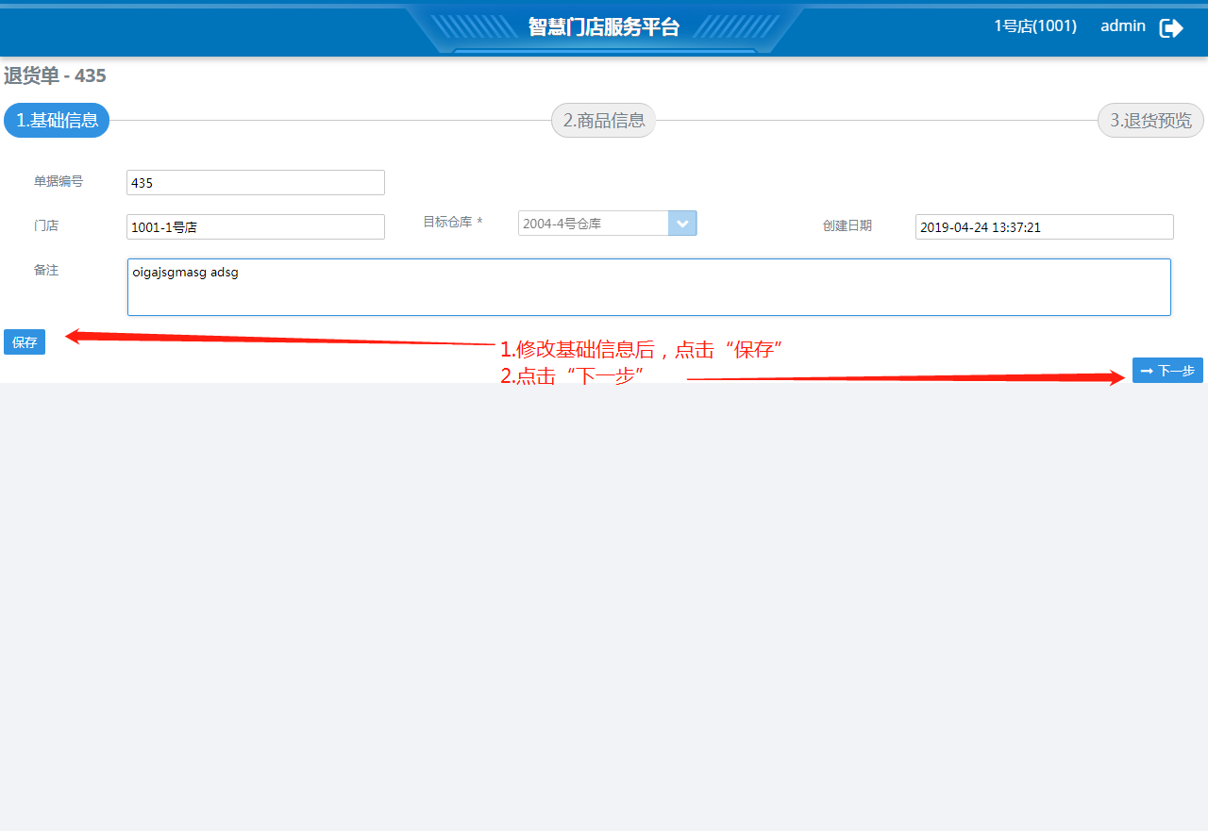

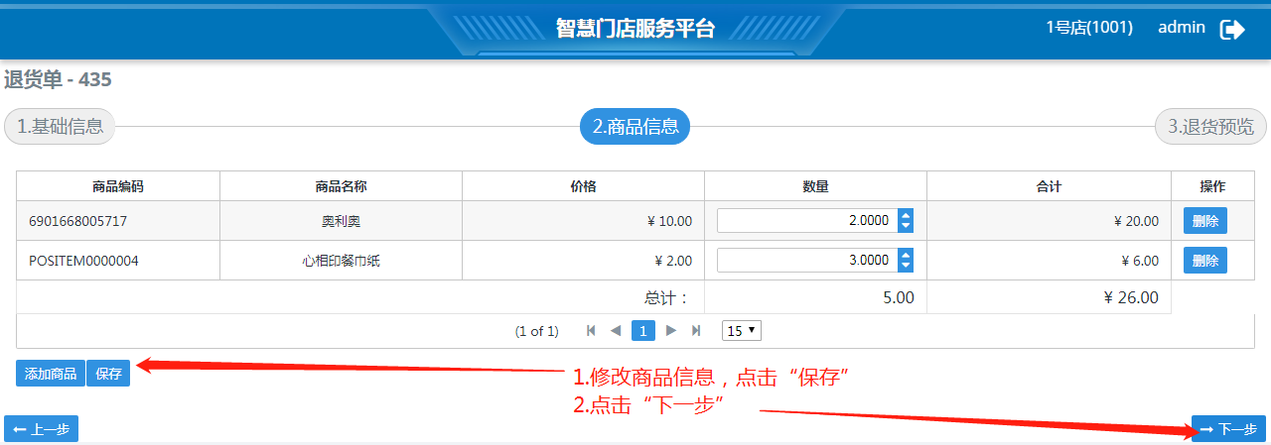

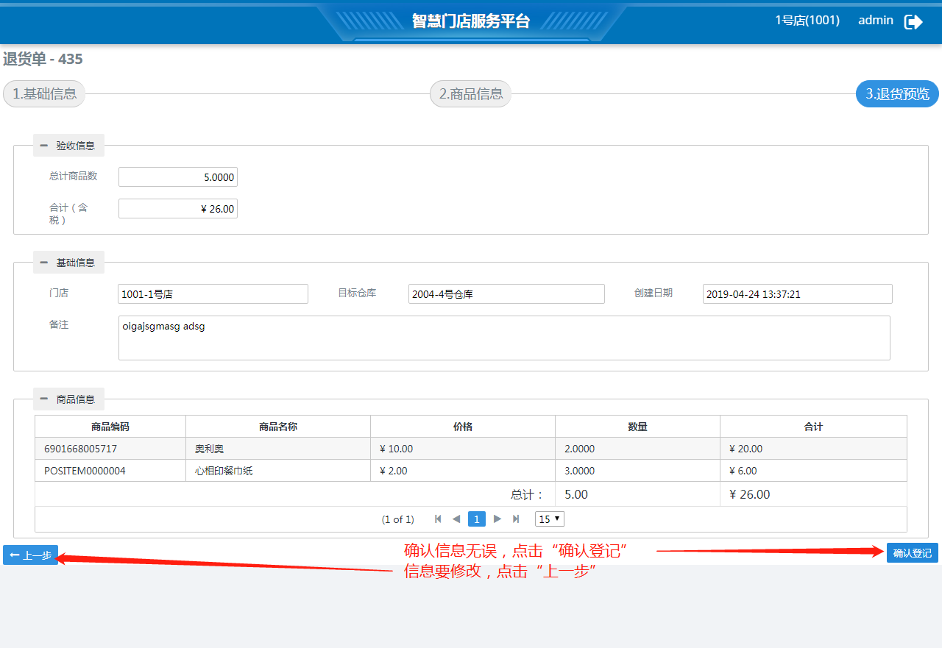

查看仓库退货单（单据状态为“已登记”）：

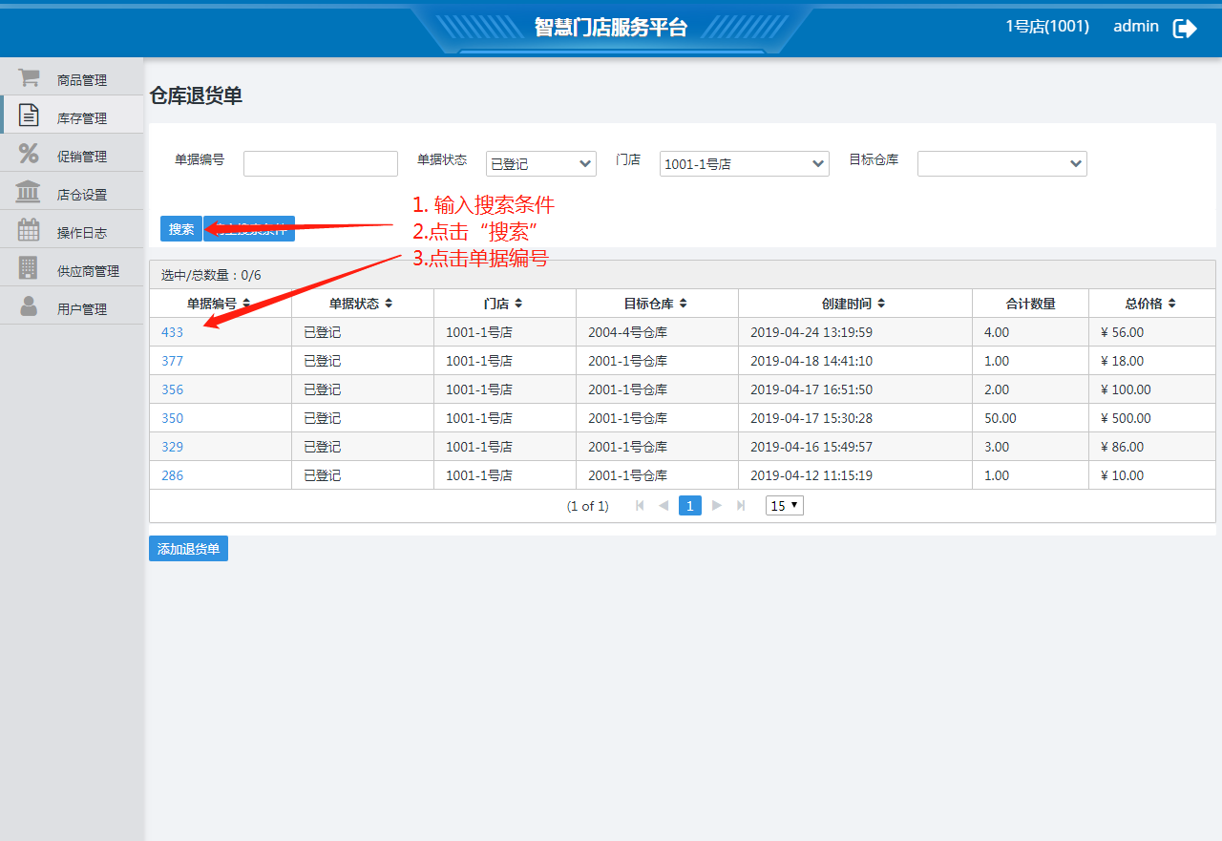

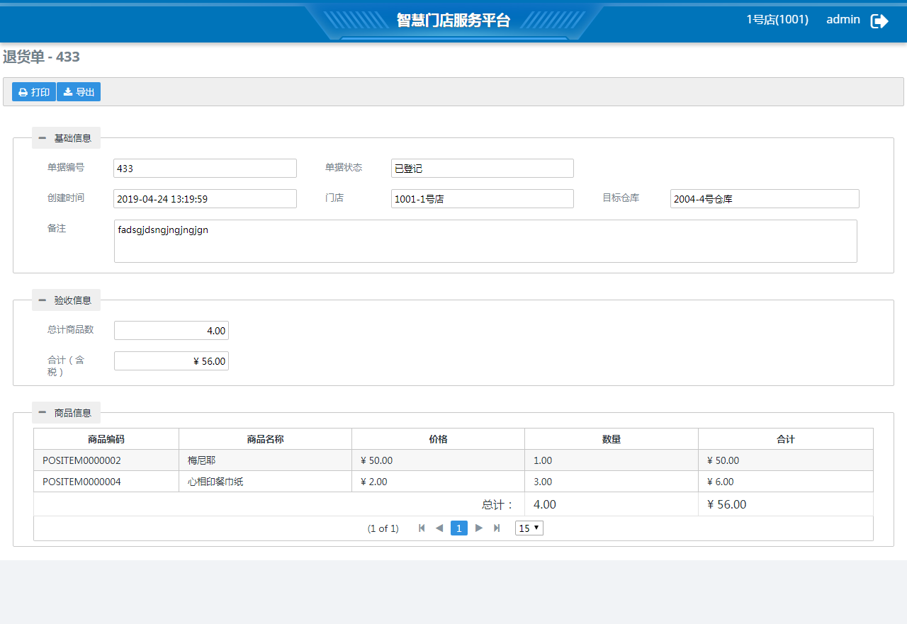

添加仓库订货单：

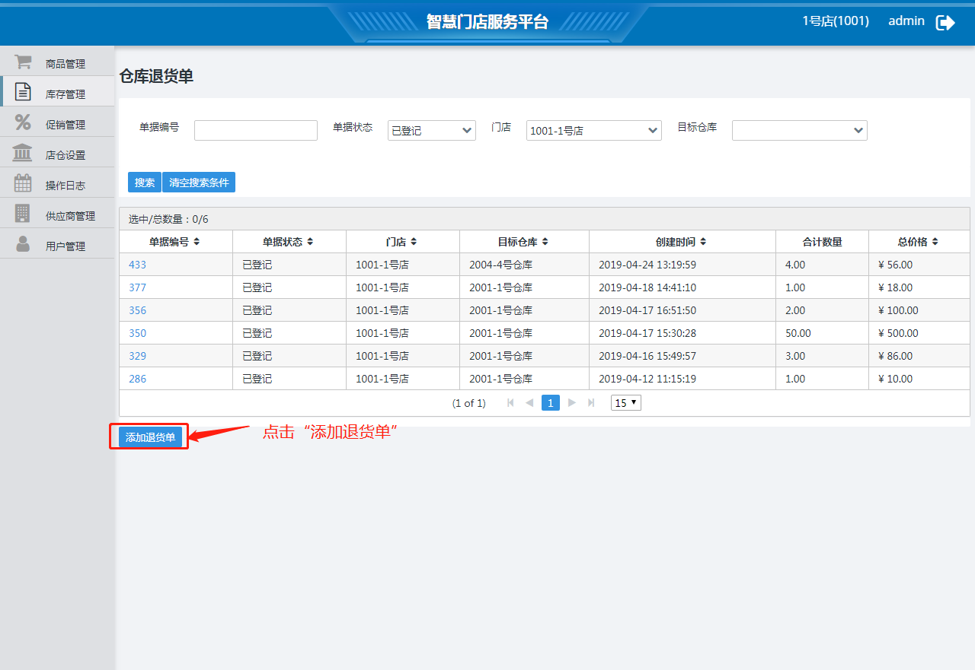

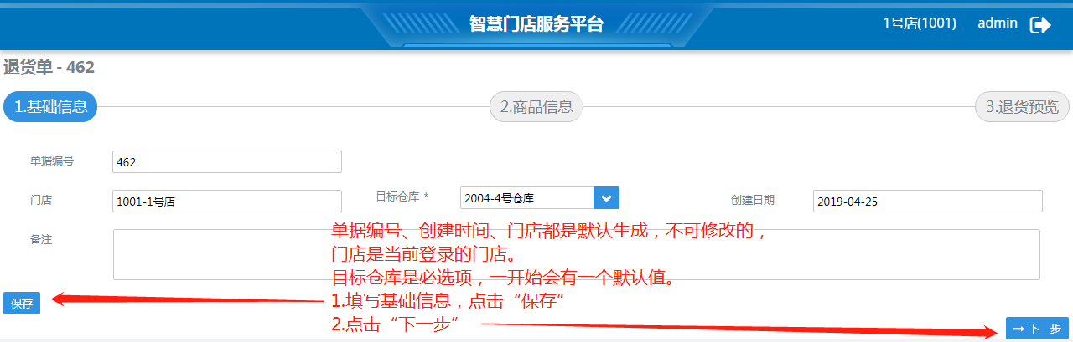

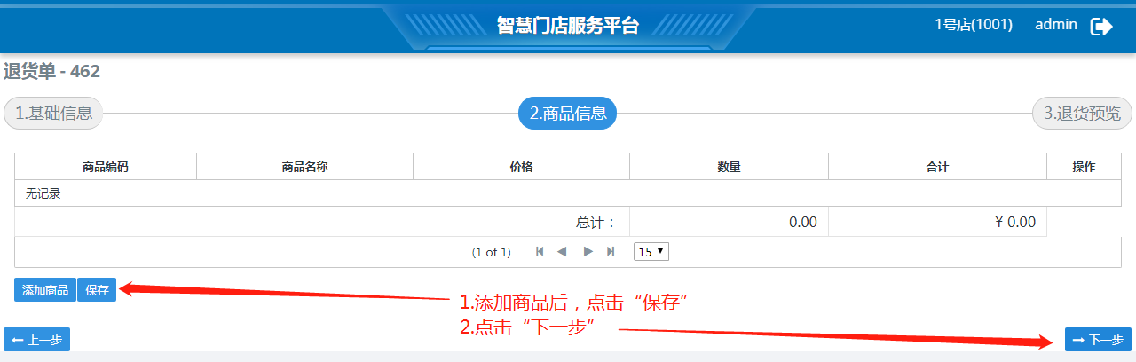

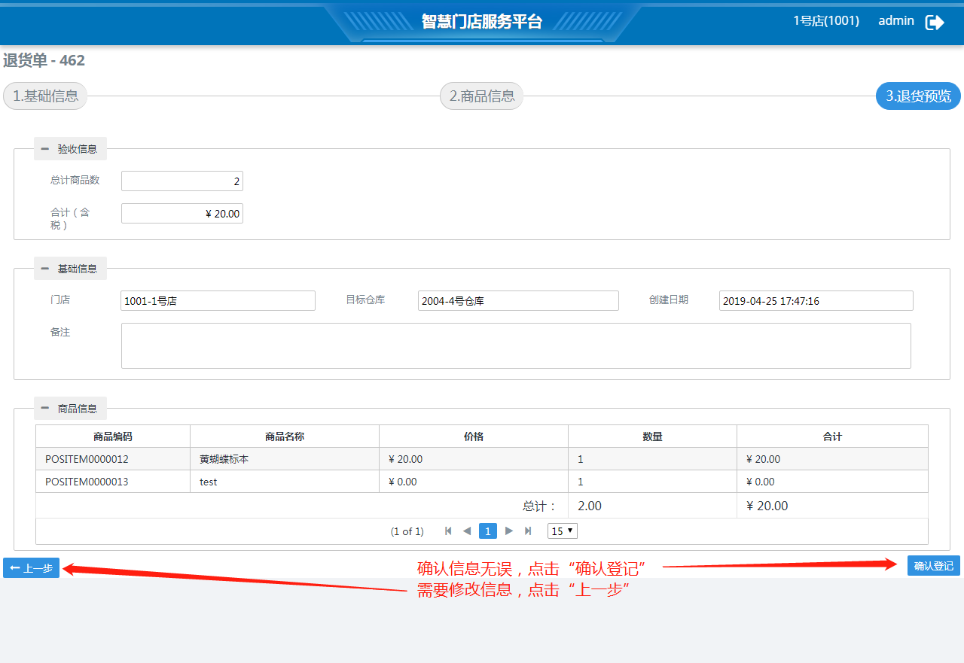

#### 供应商退货单

从菜单“库存管理 — 出库作业 – 供应商退货单”进入，输入条件，点击“搜索”，搜索出符合条件的单据列表，点击任意单据的单据编号查看详细信息。在确认退货后，生成退货单并变更商品库存。点击“添加退货单”，进行退货单新增。

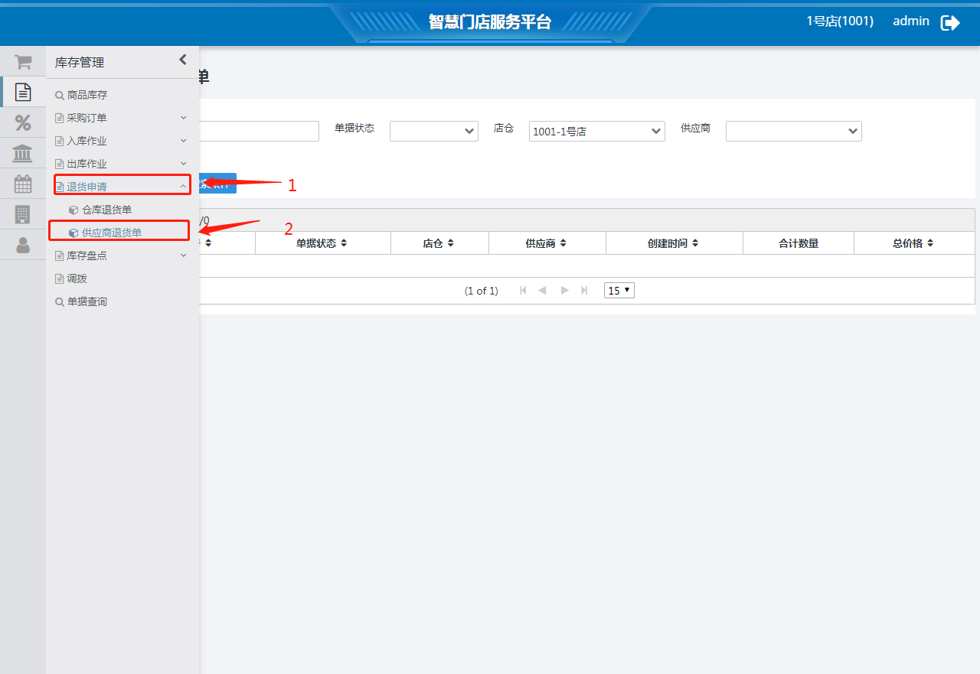

查看供应商退货单（单据状态为“工作中”）：操作步骤同，查看仓库退货单（单据状态为“工作中”）

查看供应商退货单（单据状态为“已登记”）：操作步骤同，查看仓库退货单（单据状态为“已登记”）

添加供应商退货单：

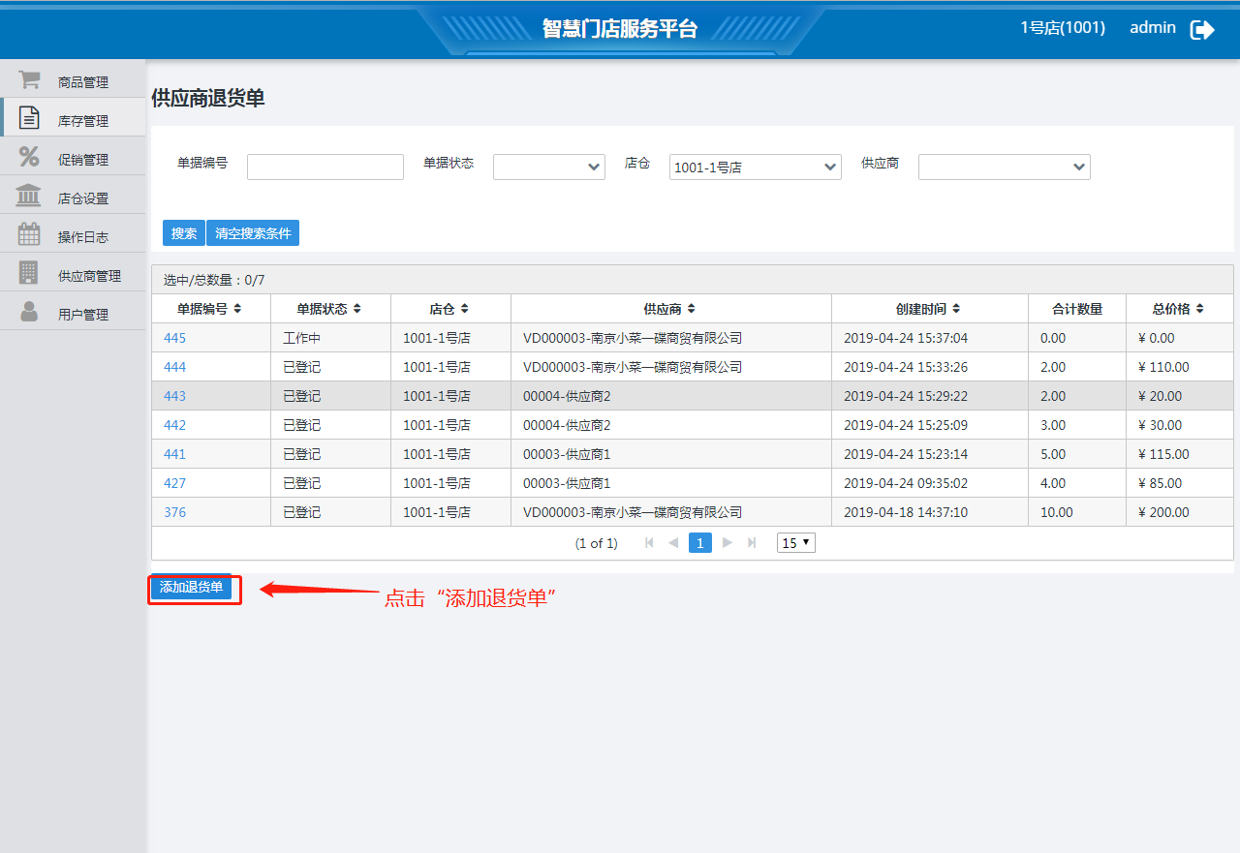

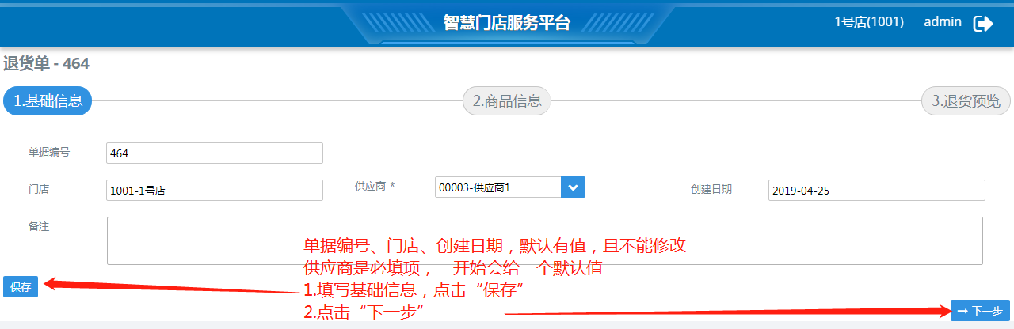

后续操作与添加仓库订货单的后续操作相同。

### 库存盘点

#### 新建盘点单

从菜单“库存管理 — 库存盘点 – 新建盘点单”进入，选择门店，点击“新建”，进行新建盘点单。

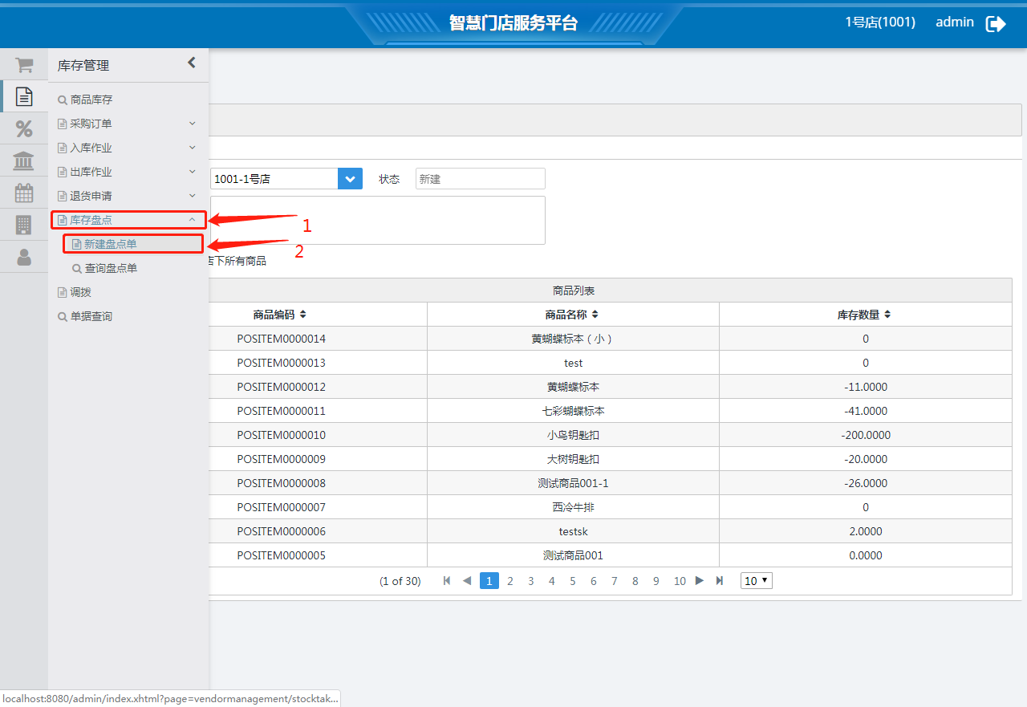

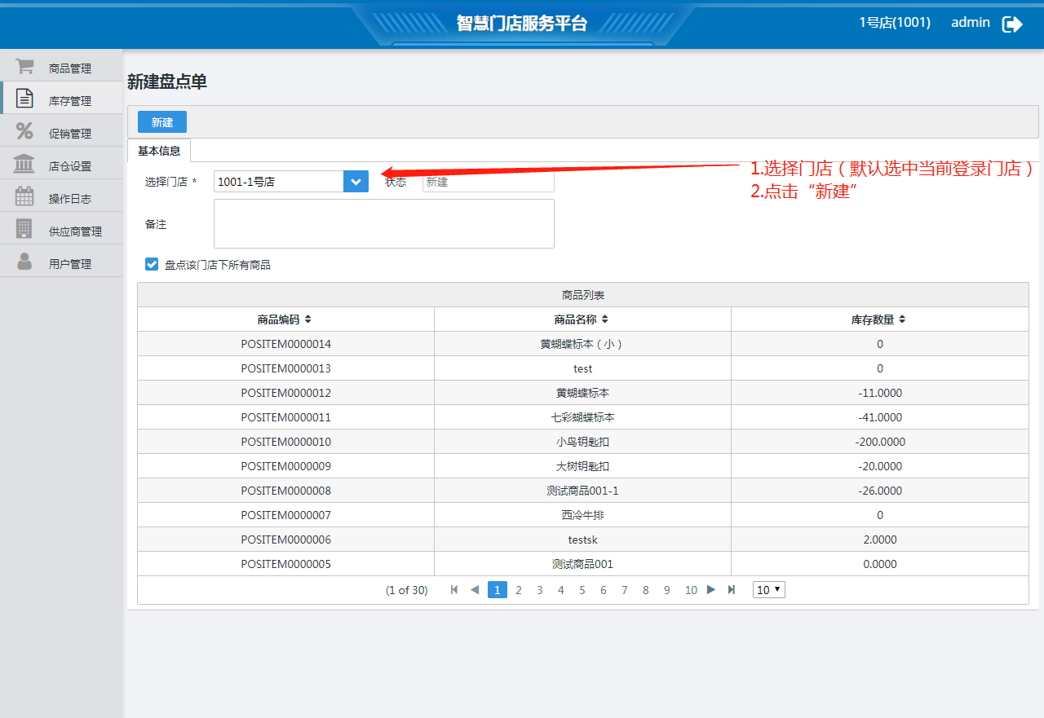

#### 查询盘点单

从菜单“库存管理 — 库存盘点 – 查询盘点单”进入，输入条件，点击“搜索”，筛选出符合条件的盘点单。点击盘点单列表中的盘点单号，查看该盘点单的详细信息。修改备注和商品的实际数量后，点击“保存”，保存对盘点单的修改。完成盘点后，点击“登记”。对于还未完成盘点的单据，点击“删除”，删除当前单据。

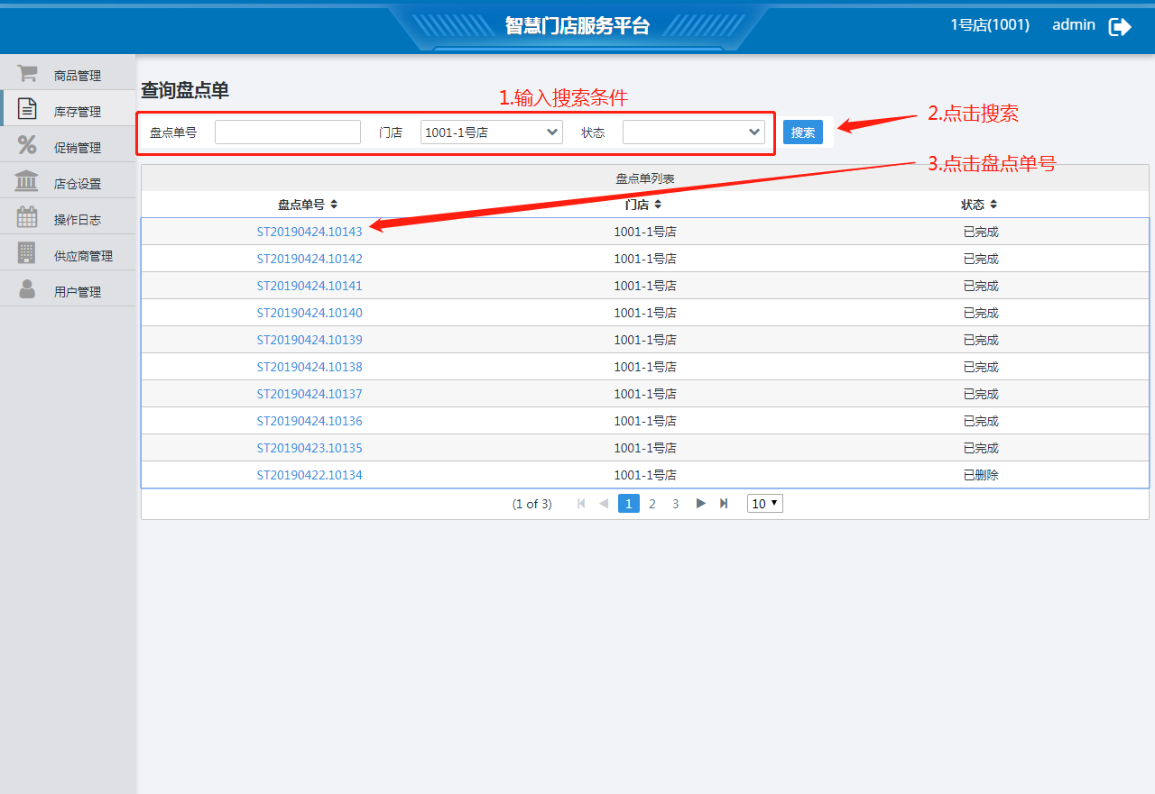

查看盘点单（状态为“已完成”/“已删除”）：

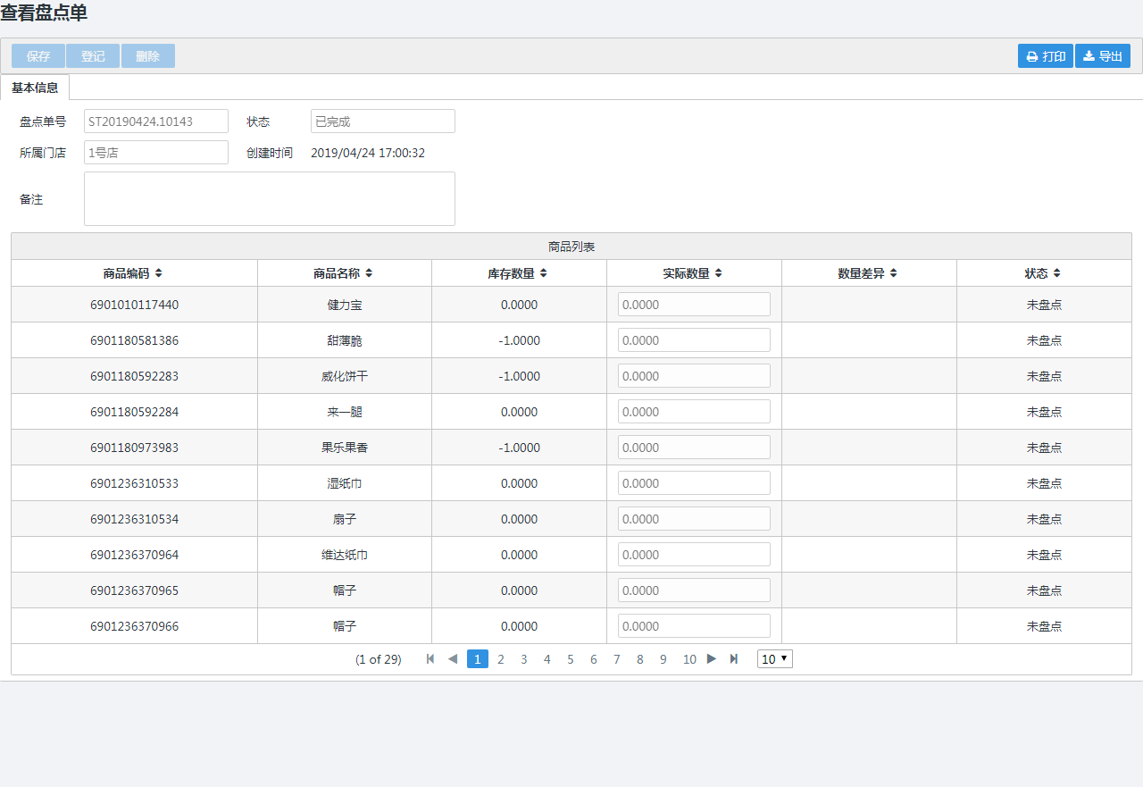

查看盘点单（状态为“新建”）

### 调拨

从菜单“库存管理 — 调拨”进入，输入条件，点击“搜索”，筛选出符合条件的单据。点击单据列表中的单据编号，查看该单据的详细信息。点击“新增调拨单”，进行调拨单新增。选中某条单据，点击“删除”，完成删除调拨单。

注意：请注意特别只有单据状态为“工作中”的调拨单可以删除。

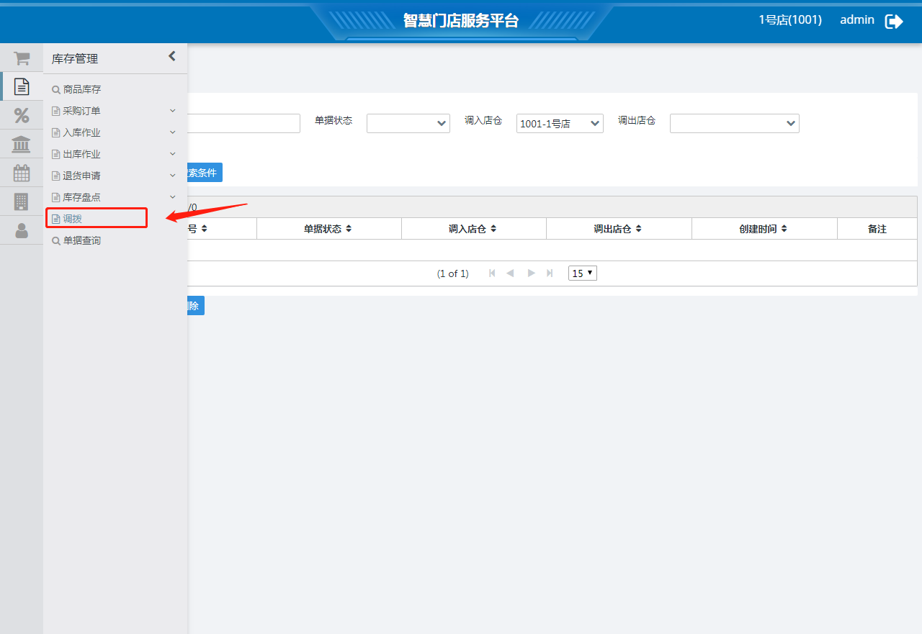

查看调拨单（单据状态为“工作中”）：

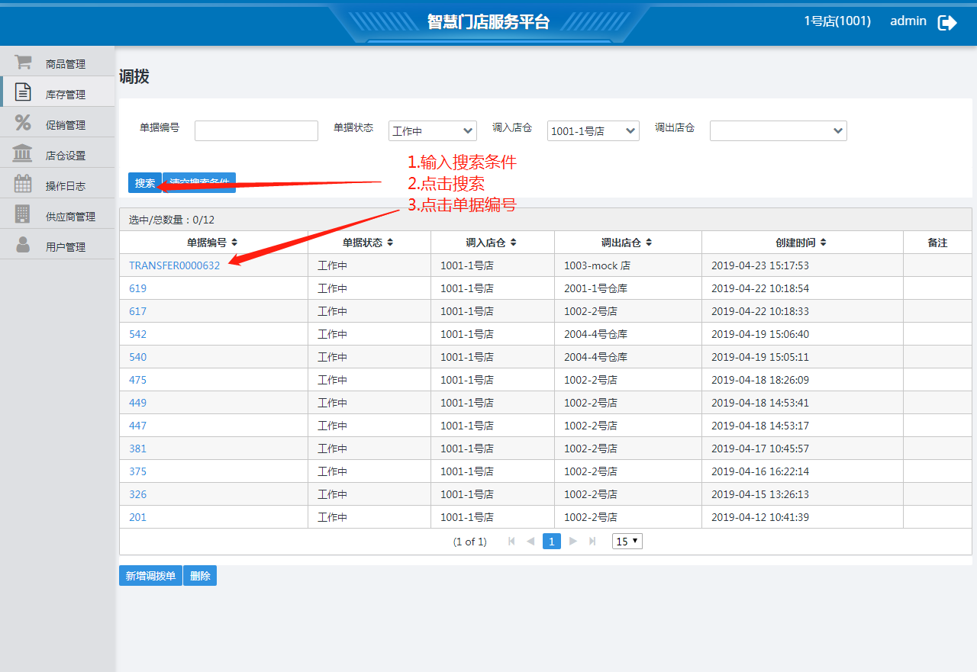

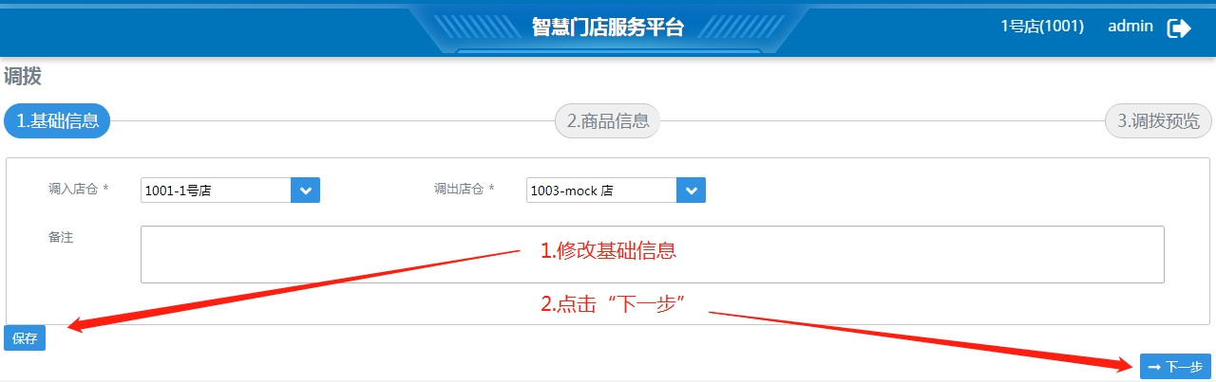

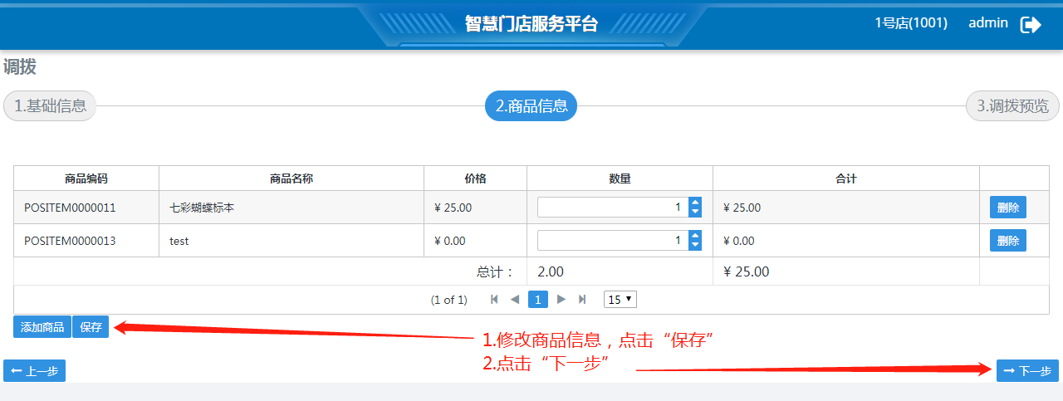

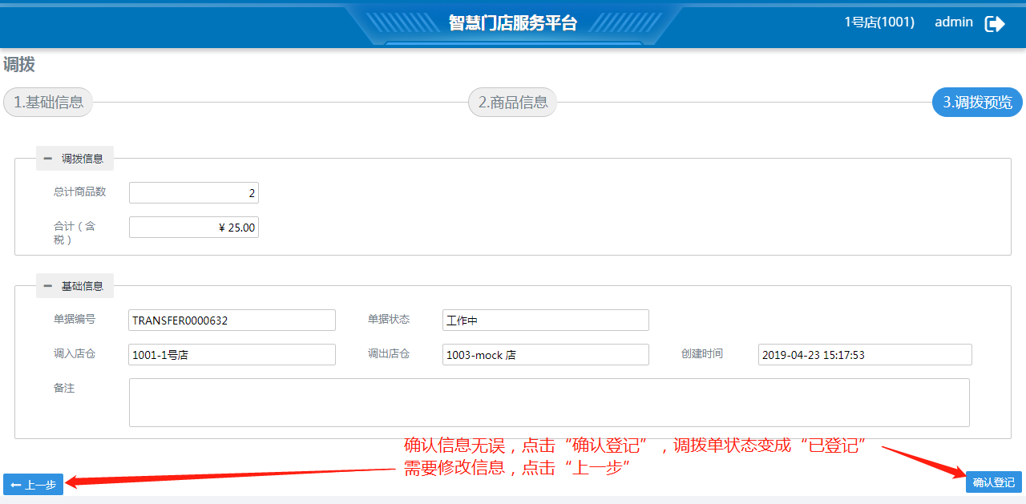

查看调拨单（单据状态为“已登记”）：

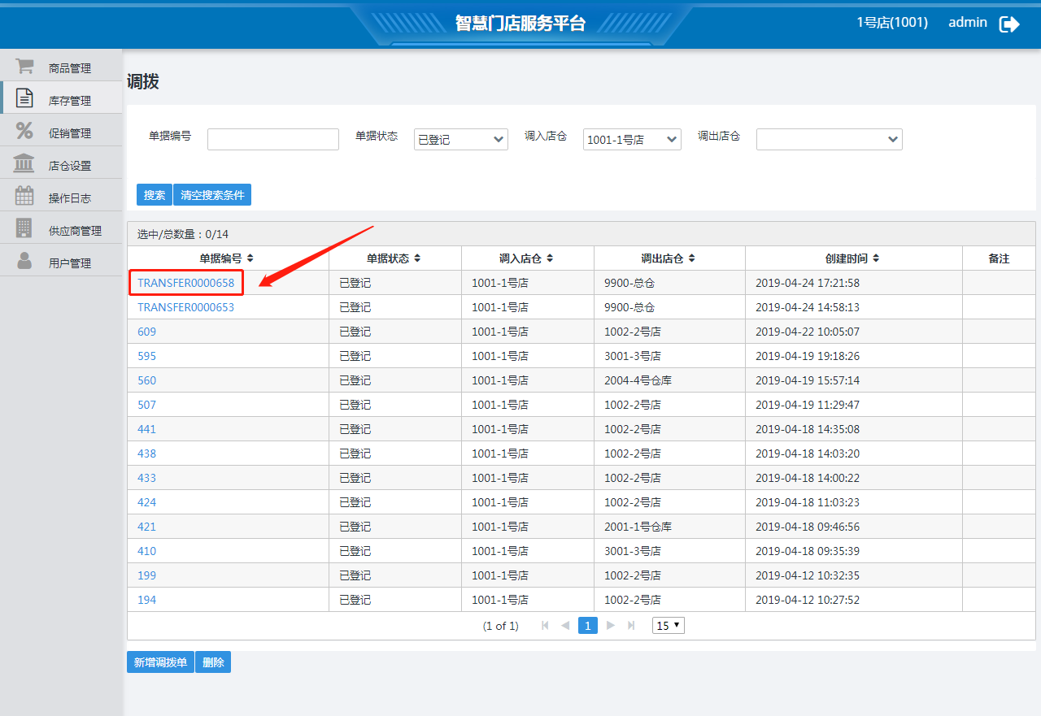

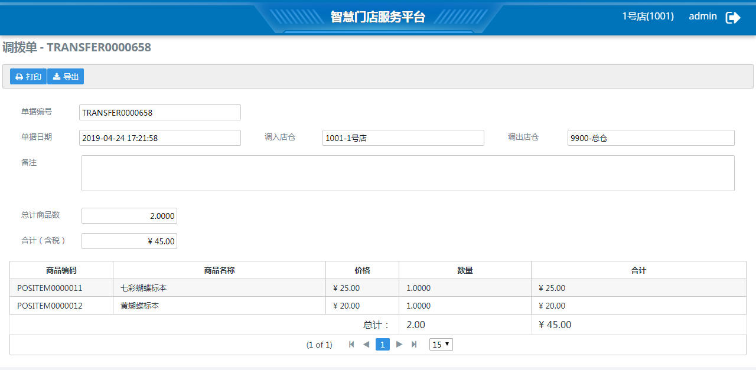

新增调拨单：

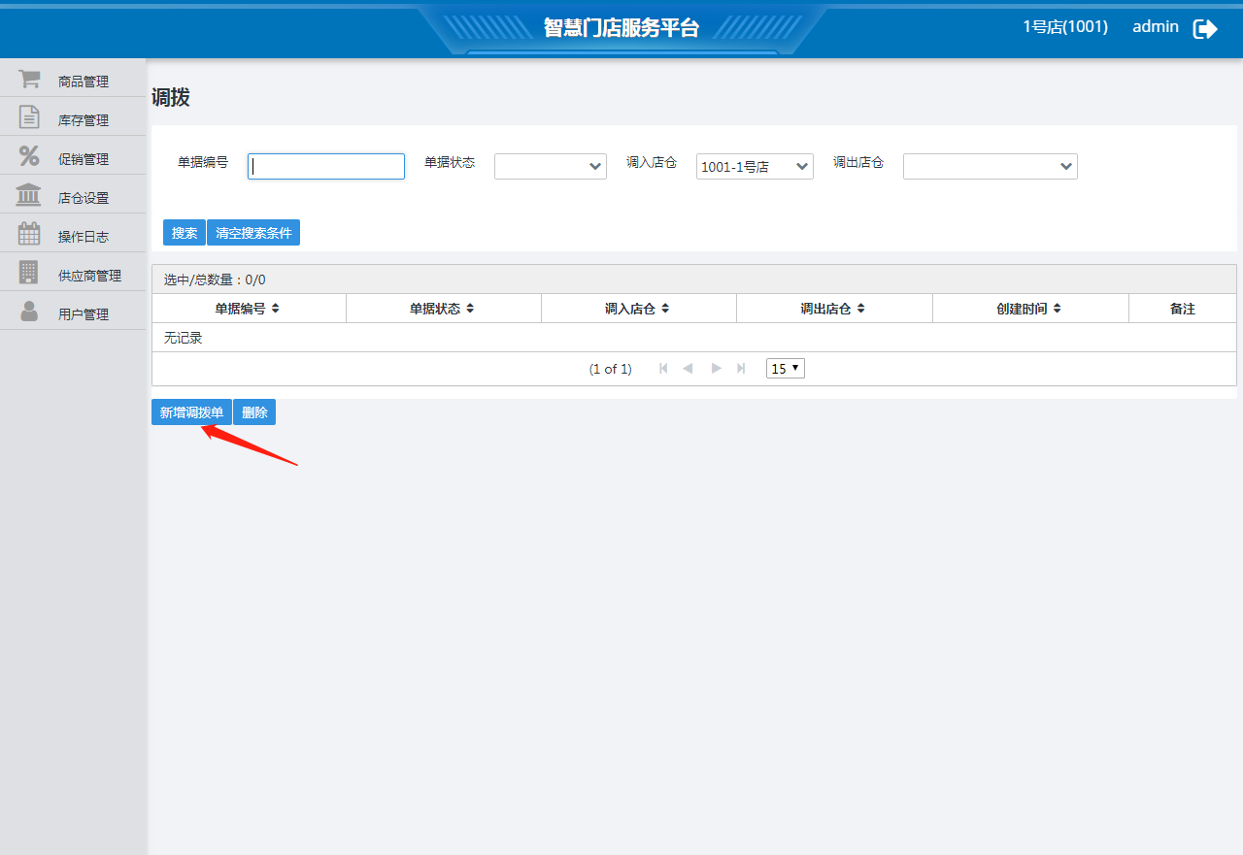

后续步骤和查看调拨单（单据状态为“工作中”）的修改调拨单信息的步骤相同。

删除调拨单：

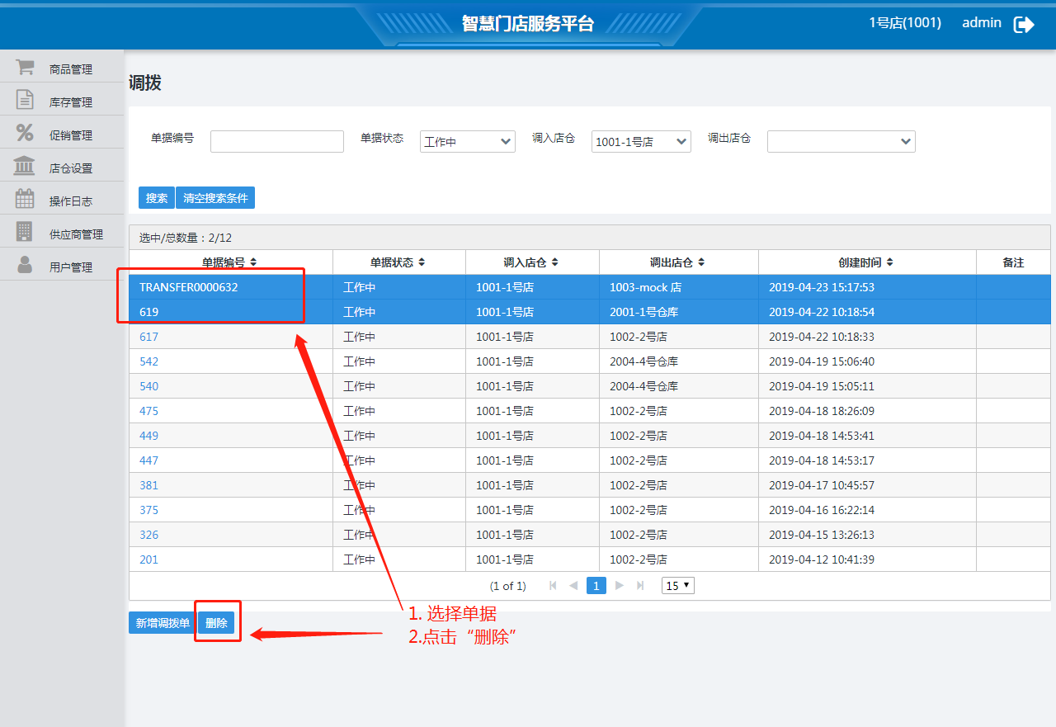

### 单据查询

从菜单“入库作业 – 单据查询”进入，输入条件后点击“搜索”，可查看符合条件的单据列表，包括各个店仓（店铺或仓库）的单据（订单、入库单、出库单、调拨单、退货单）及其状态。点击列表中某个单据的单据编号，查看该单据的详细信息。

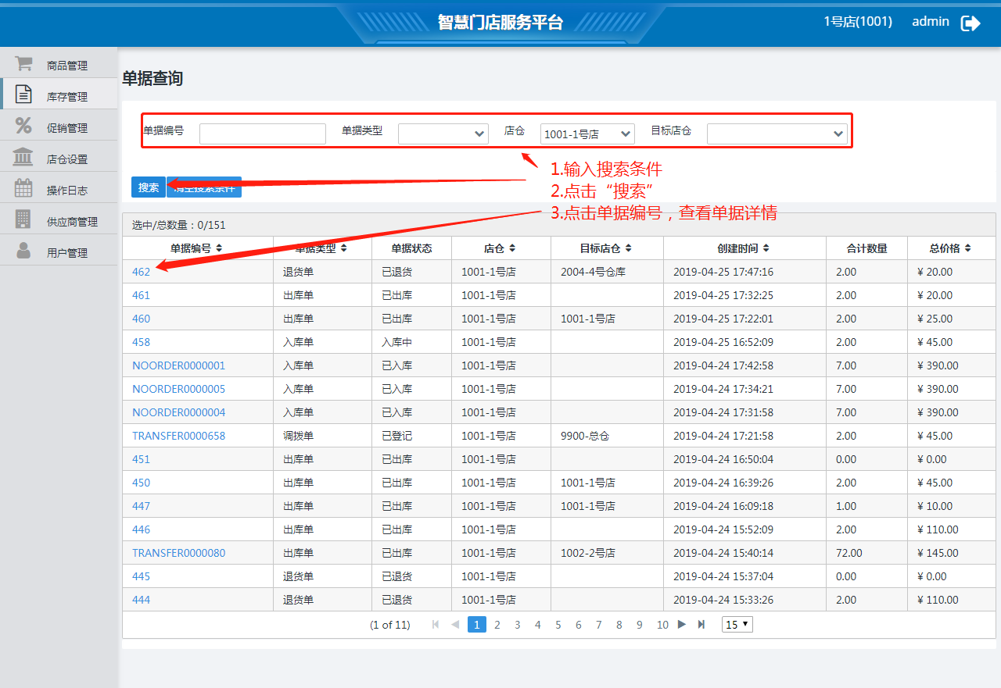

## 促销管理

包括促销活动的维护。

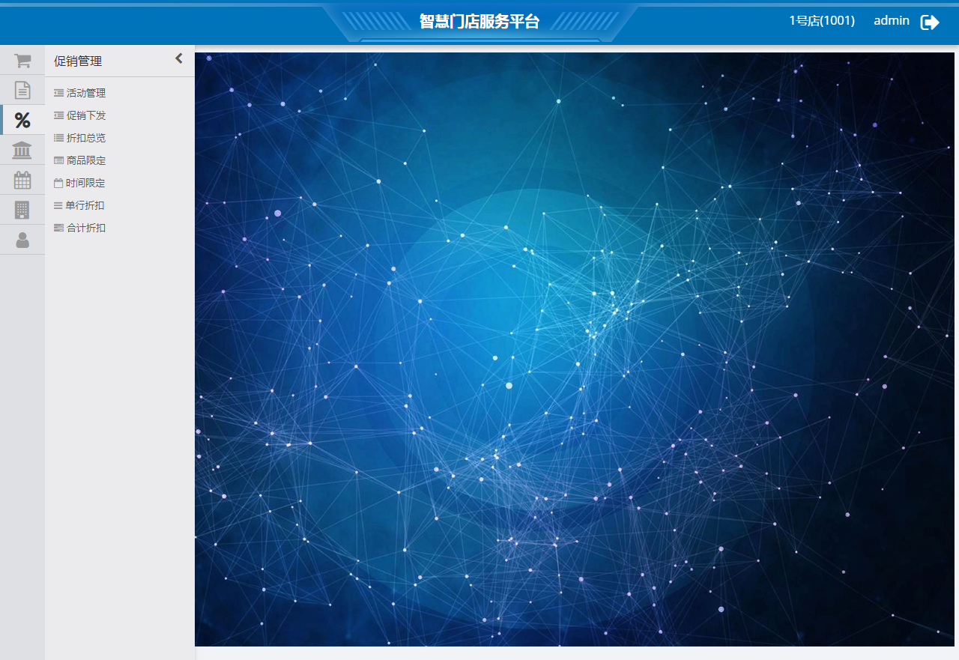

### 活动管理

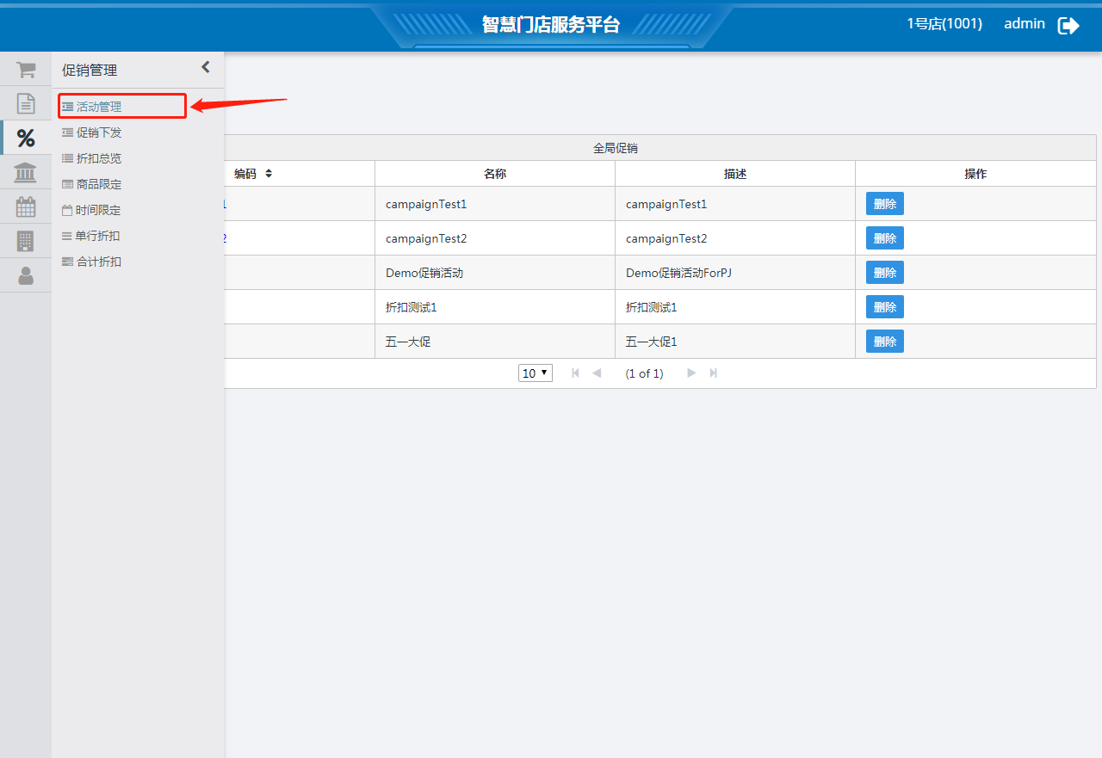

#### 新增活动

从菜单“促销活动 – 活动管理”进入，点击“新增”，进行活动添加。

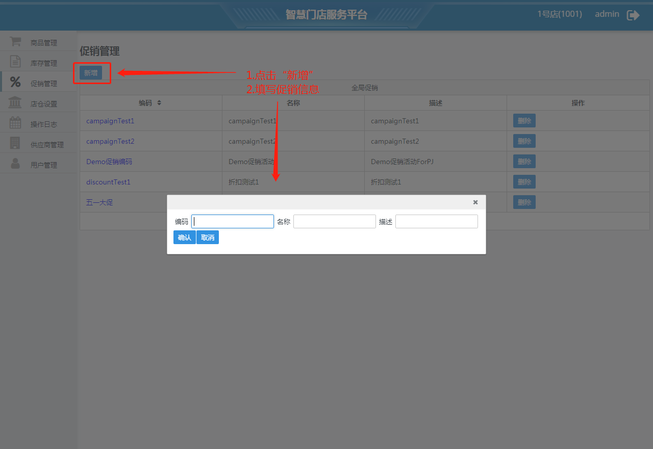

#### 删除活动

从菜单“促销活动 – 活动管理”进入，在促销列表中某个活动对应的行，点击“删除”，删除该活动。

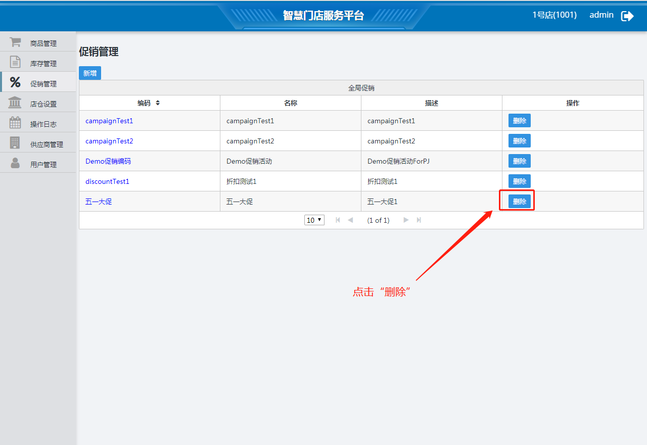

#### 修改活动

从菜单“促销活动 – 活动管理”进入，点击促销列表中某个促销活动的编码，修改该促销活动的详细信息。

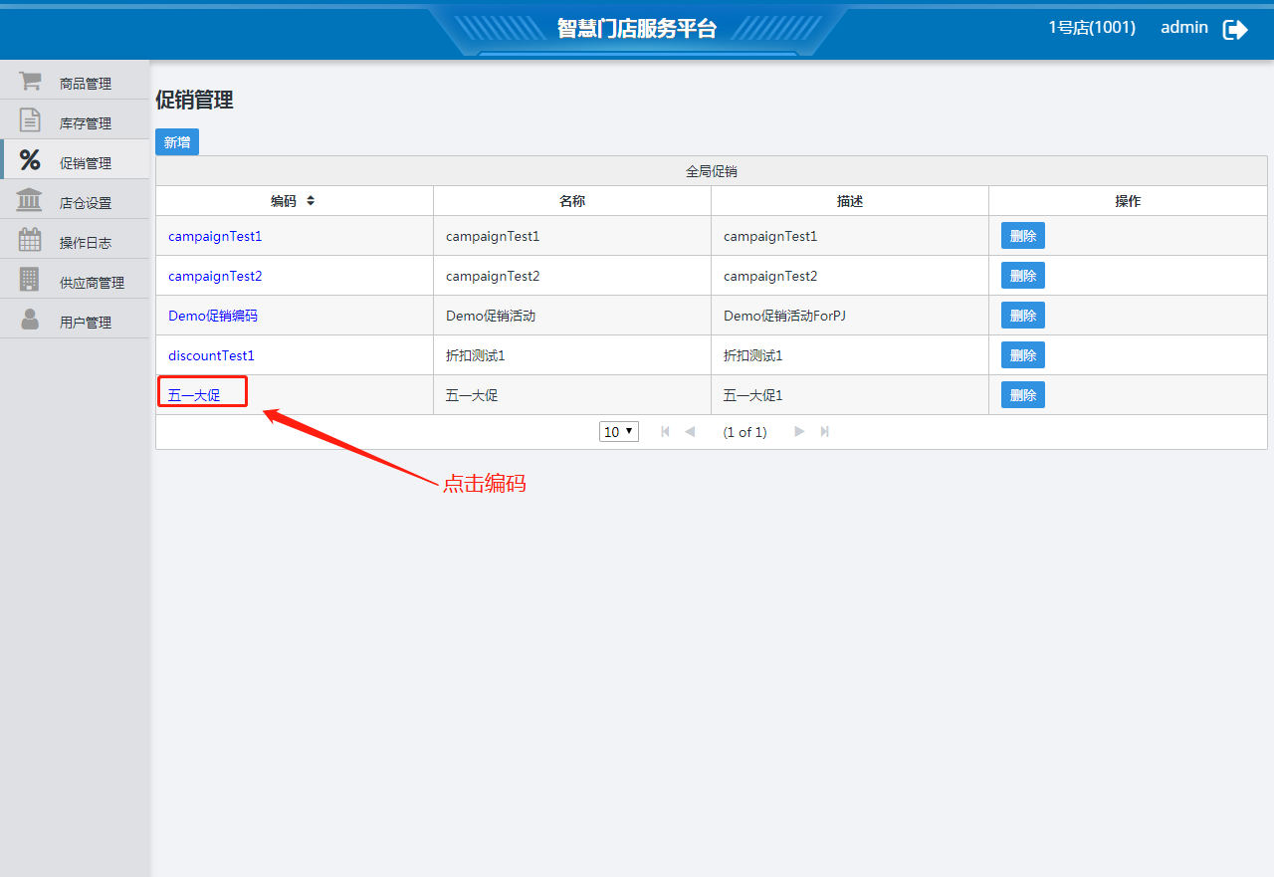

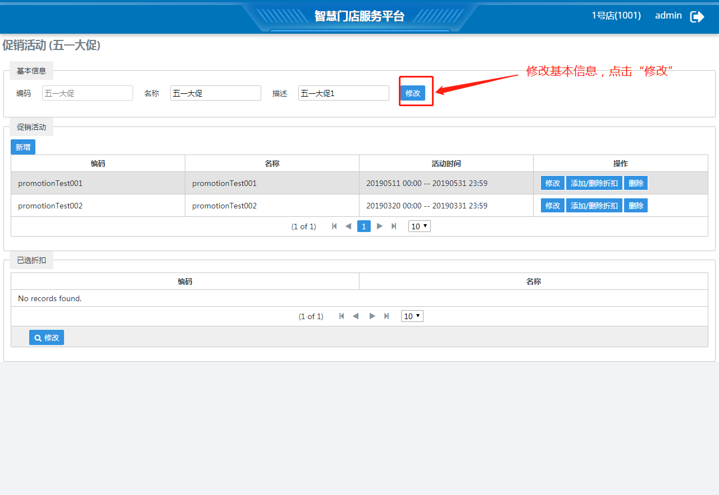

### 促销下发

从菜单“促销活动 – 促销下发”进入，点击“新增”，进行促销添加。

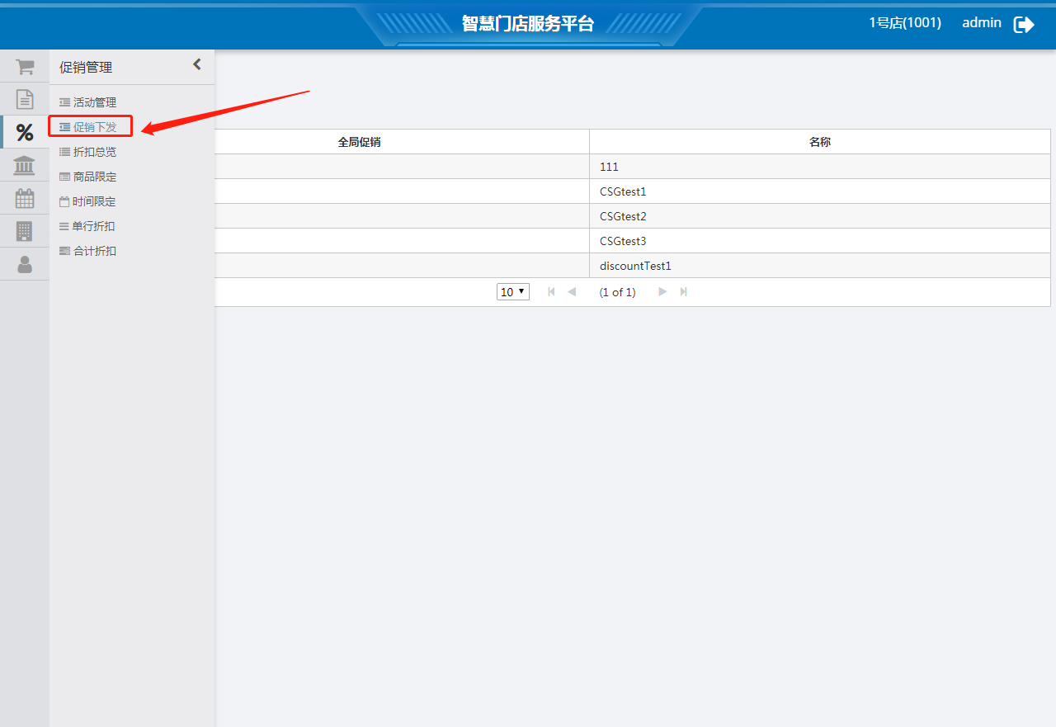

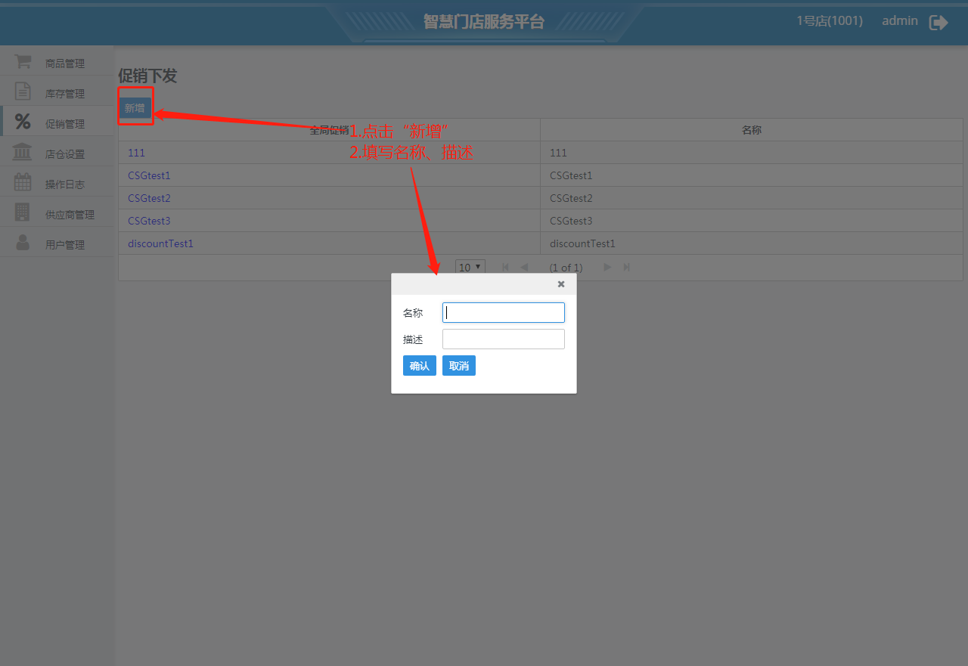

点击某一个全局促销，进行促销组配置。

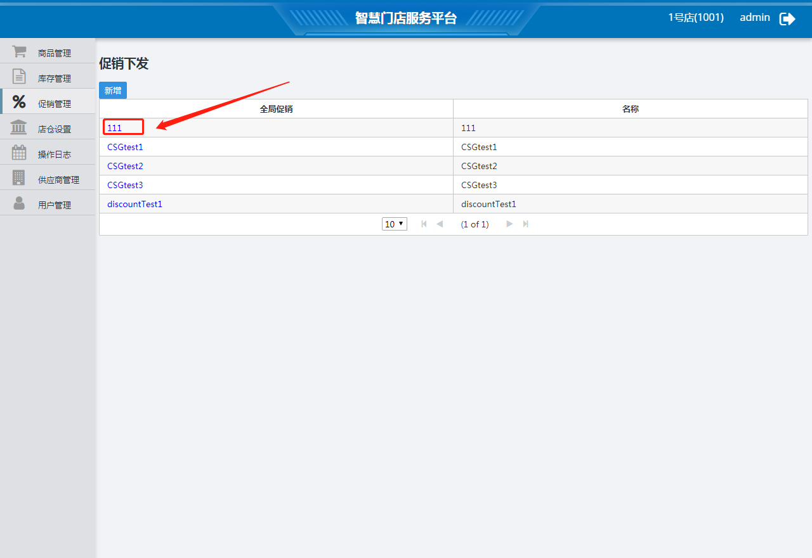

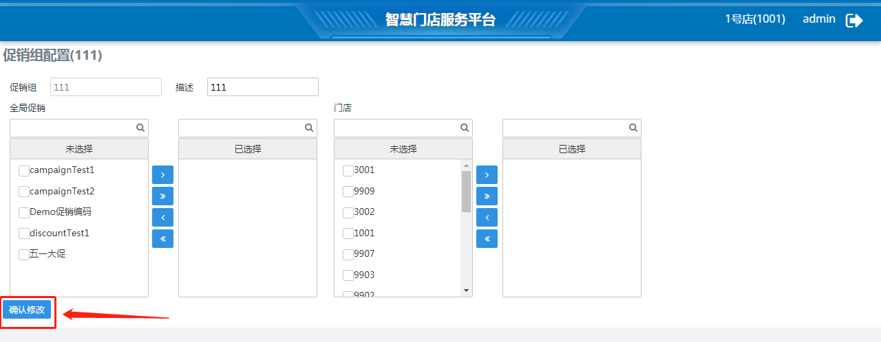

### 折扣总览

从菜单“促销活动 – 折扣总览”进入，输入条件，点击“搜索”，筛选出符合条件的折扣列表。

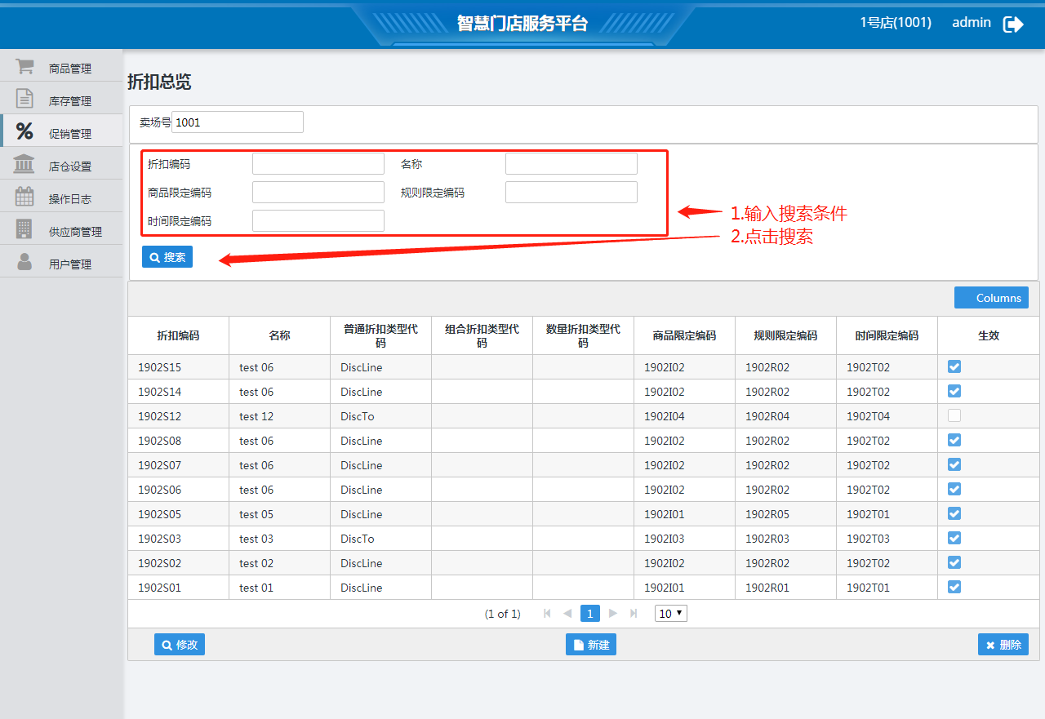

点击“新建”，进行折扣新建。

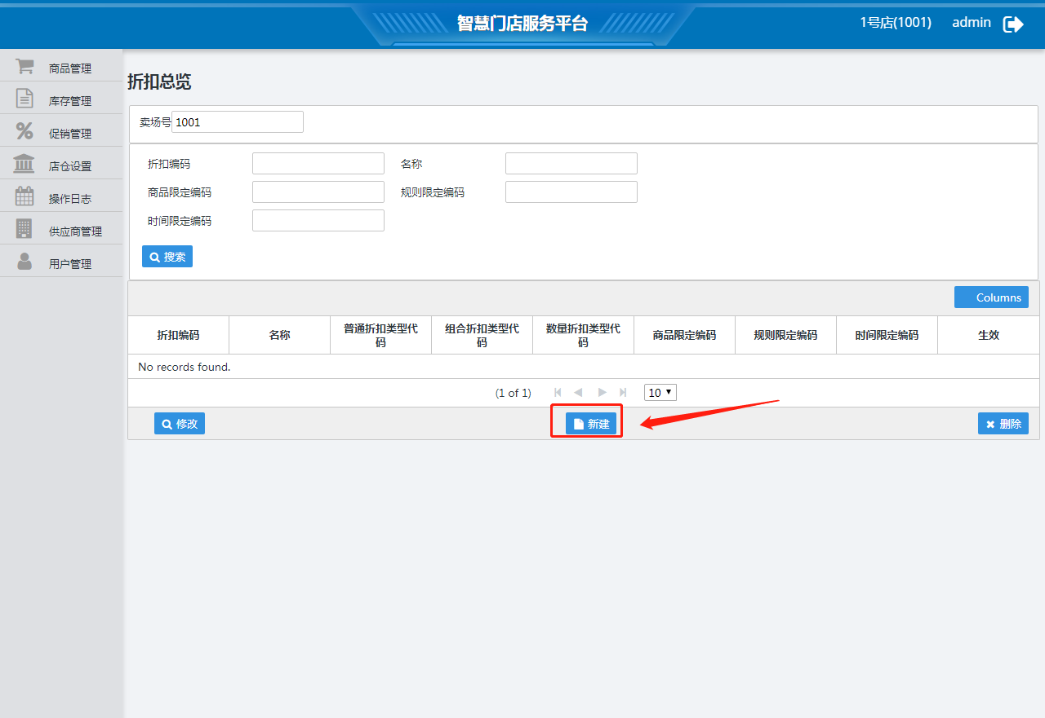

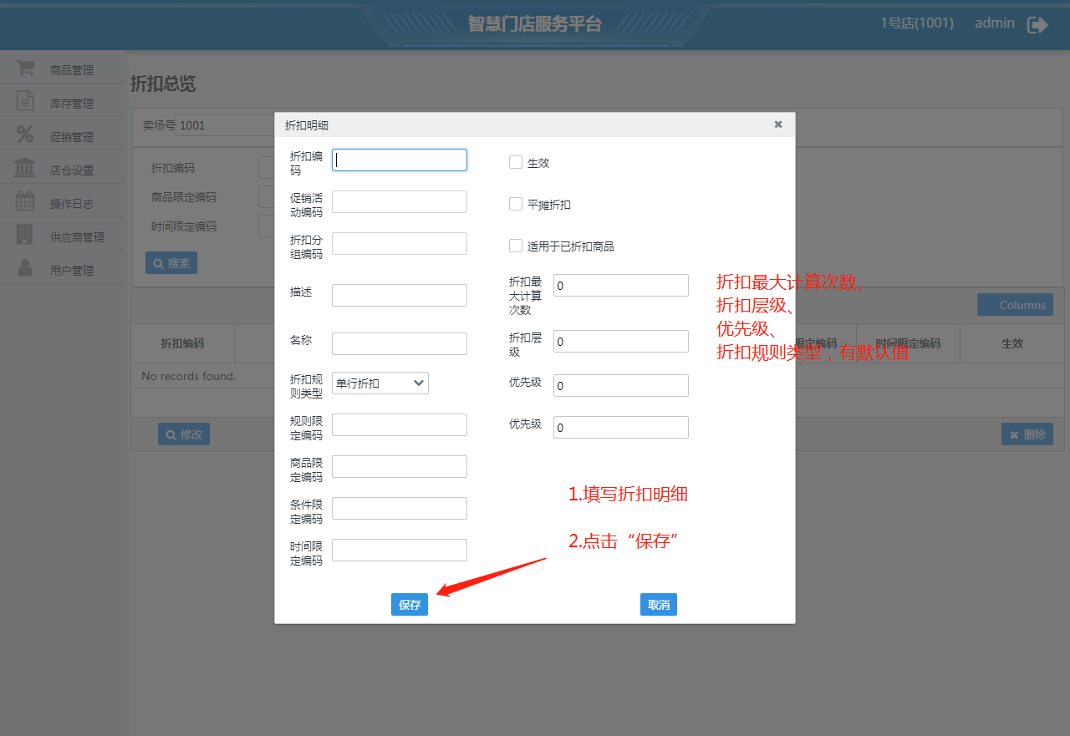

点击折扣列表中的某条数据，再点击“修改”，对该折扣信息进行修改。

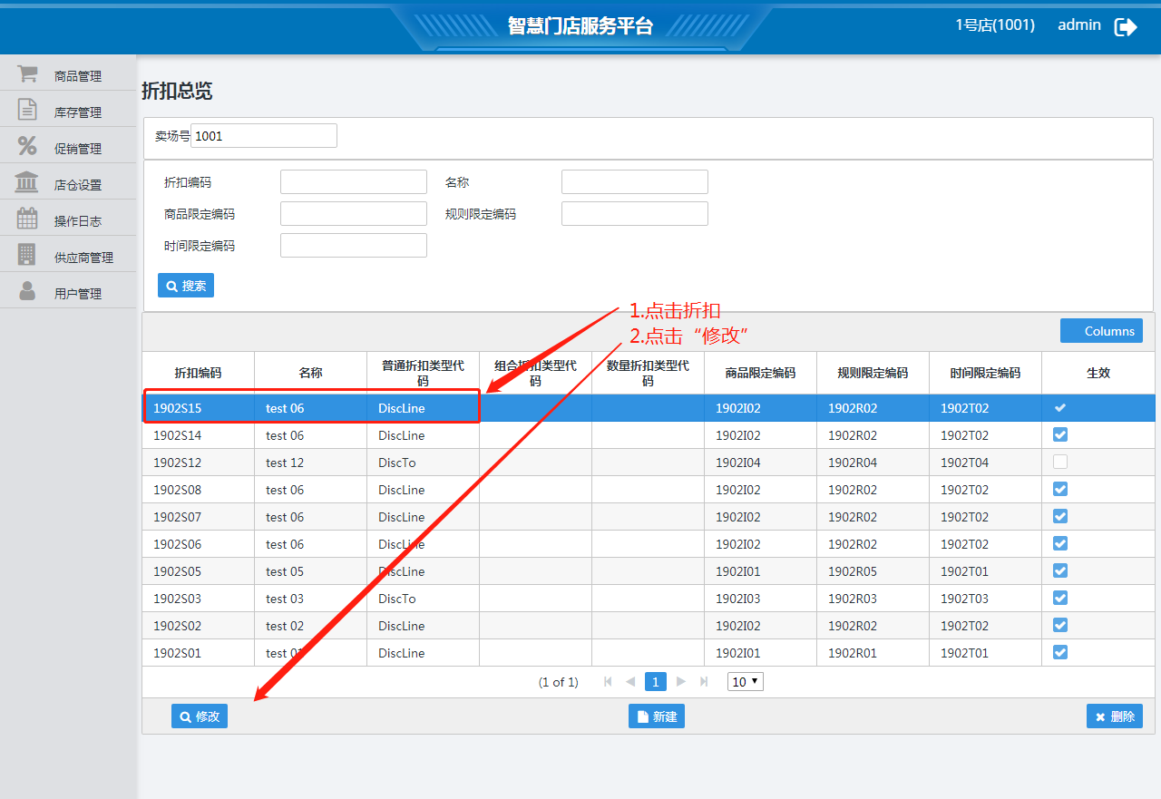

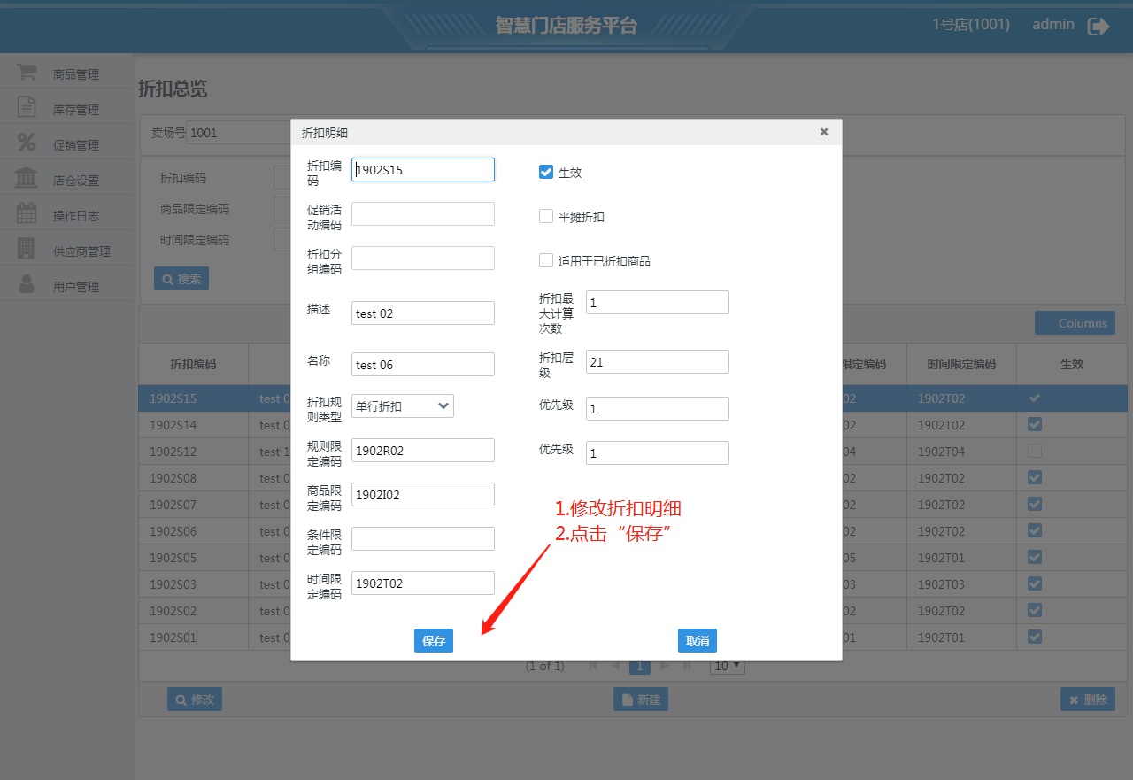

点击折扣列表中的某条数据，再点击“删除”，删除该数据。

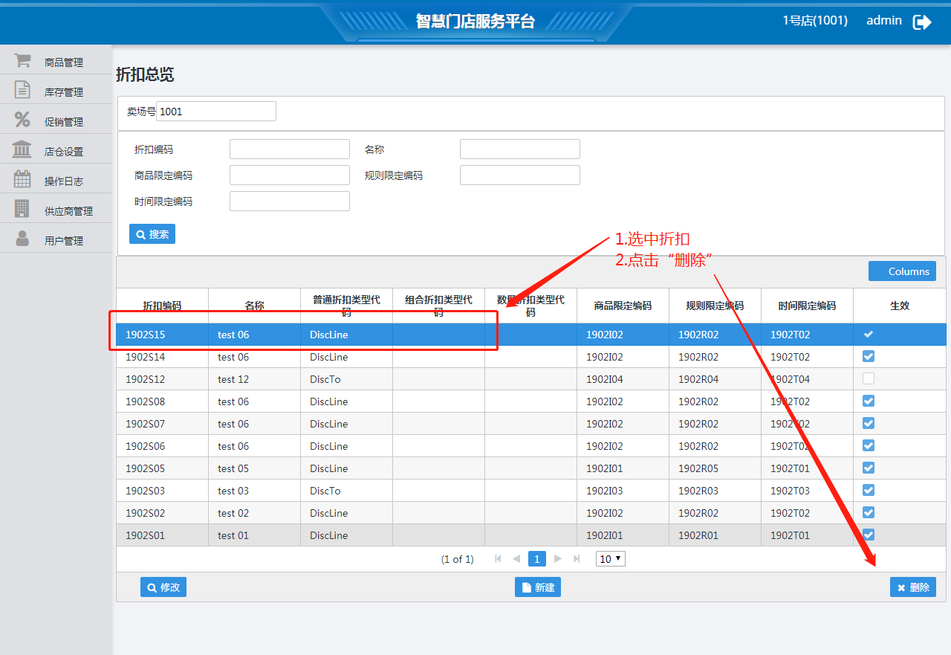

### 商品限定

从菜单“促销活动 – 商品限定”进入，输入条件，点击“搜索”，筛选出符合条件的商品限定数据列表。

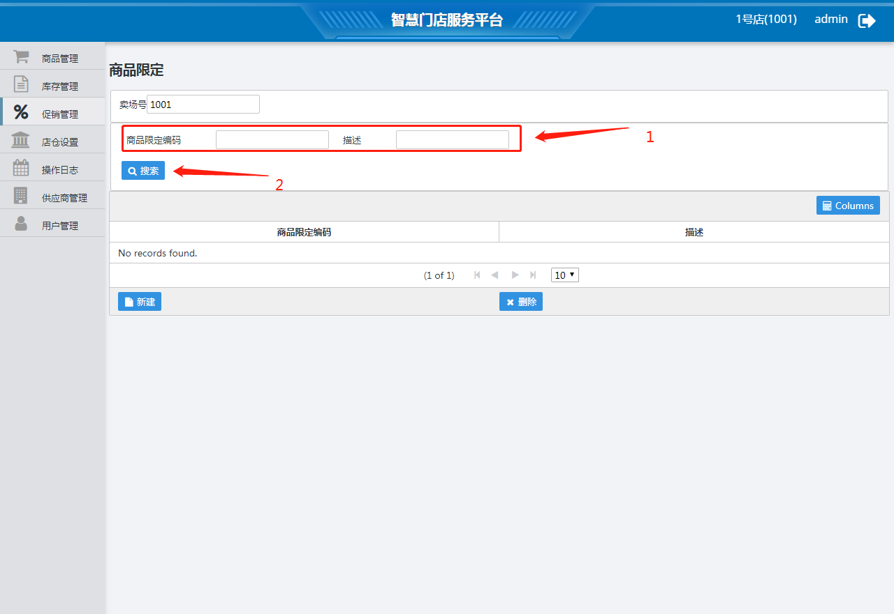

点击“新建”，进行商品限定新建。

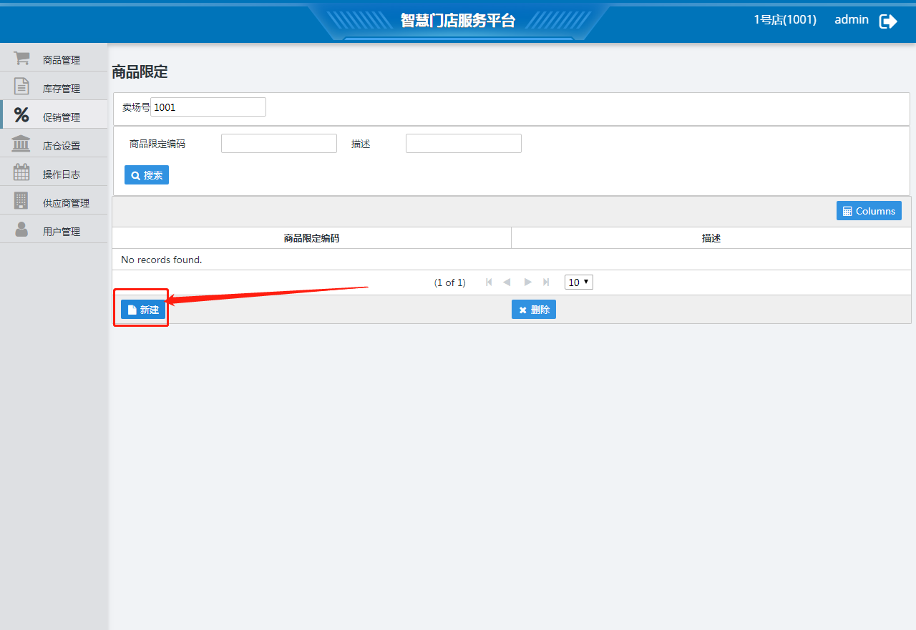

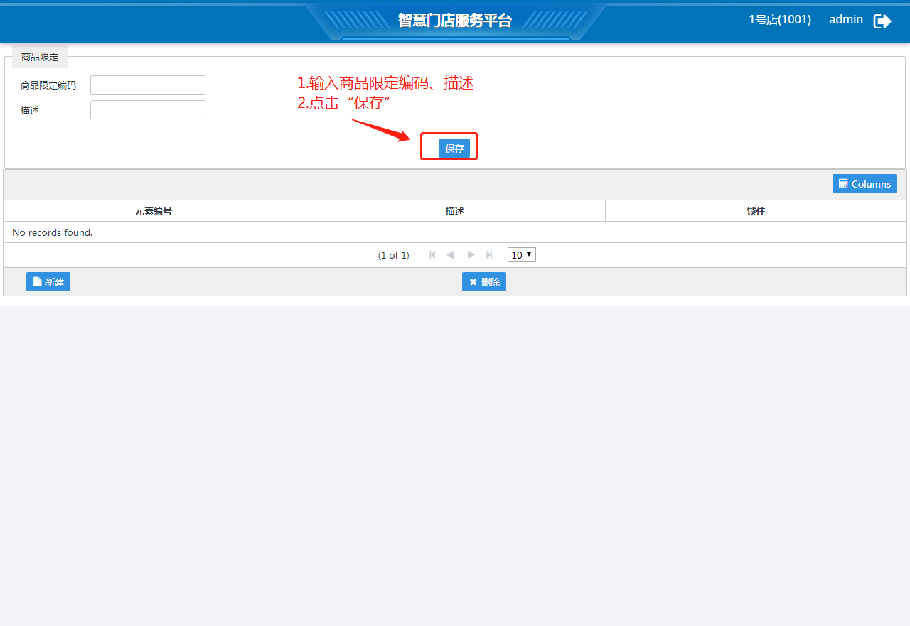

点击折扣列表中的某条数据，再点击“删除”，删除该数据。

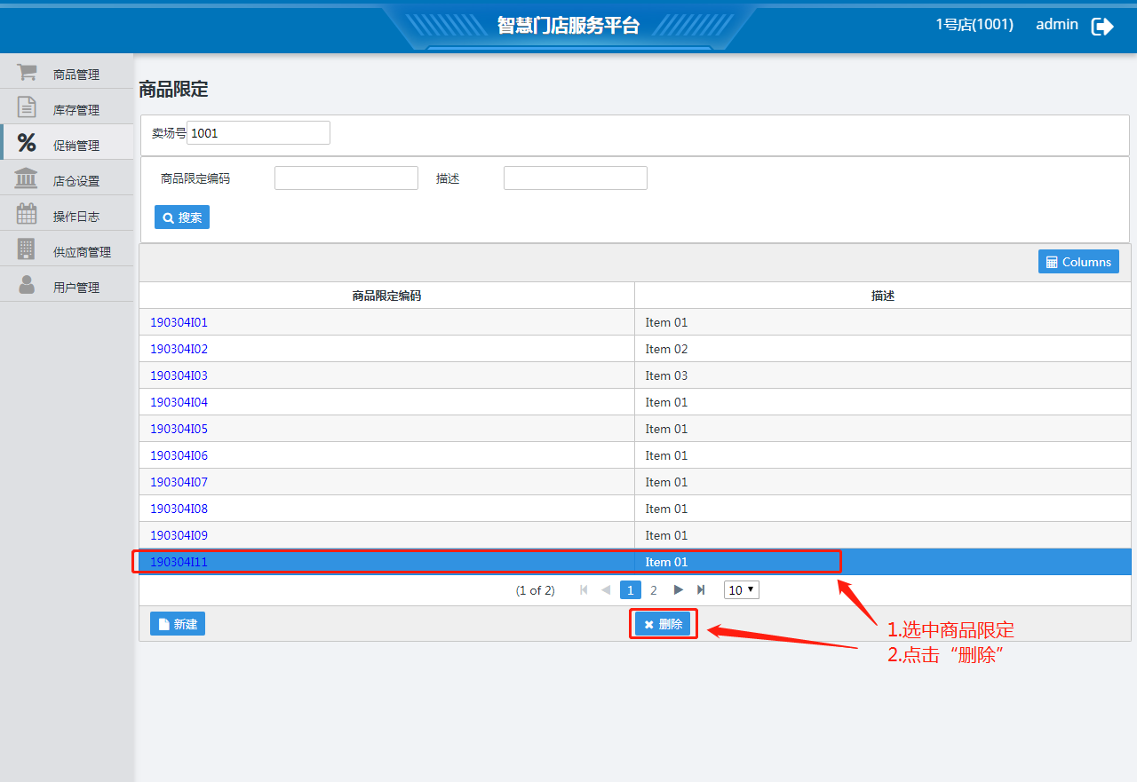

点击列表中的某一个商品限定编码，查看和修改商品限定的详细信息。

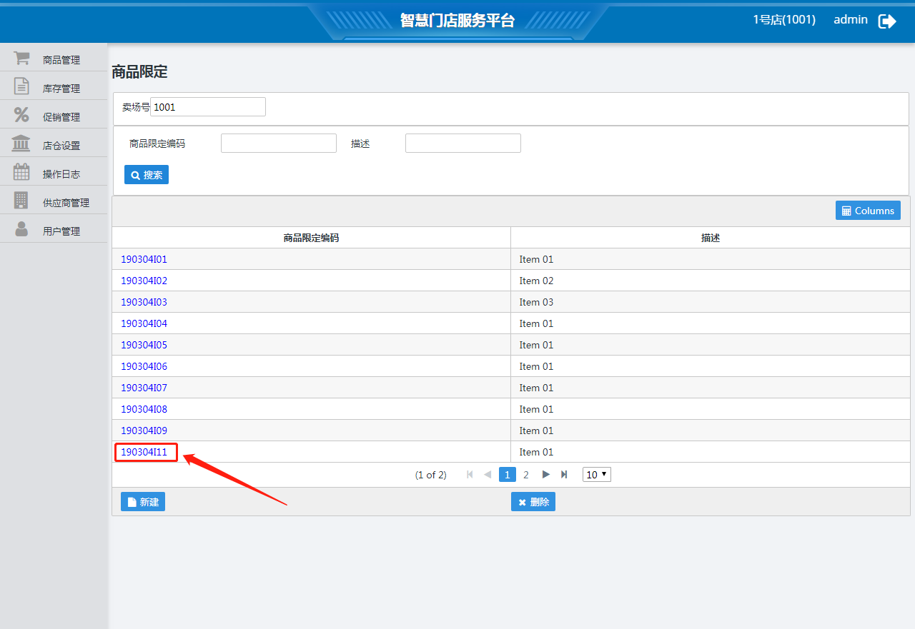

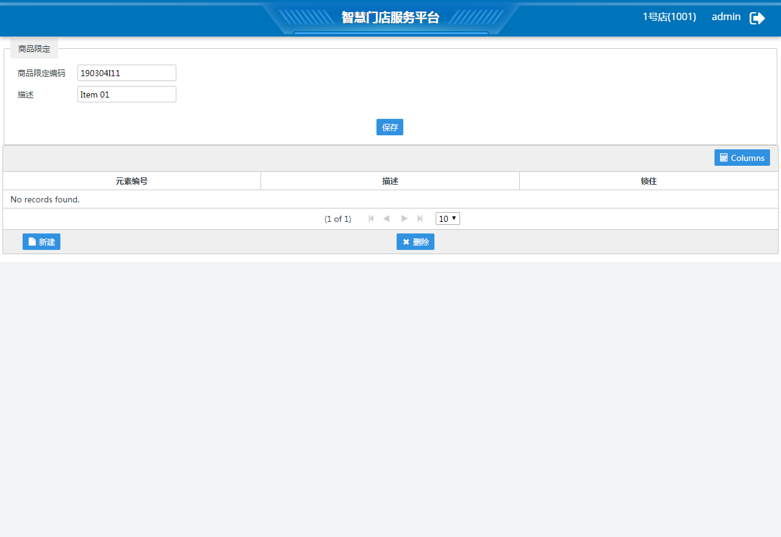

### 时间限定

从菜单“促销活动 – 时间限定”进入，选择卖场号，点击“新建”，进行时间限定新建。

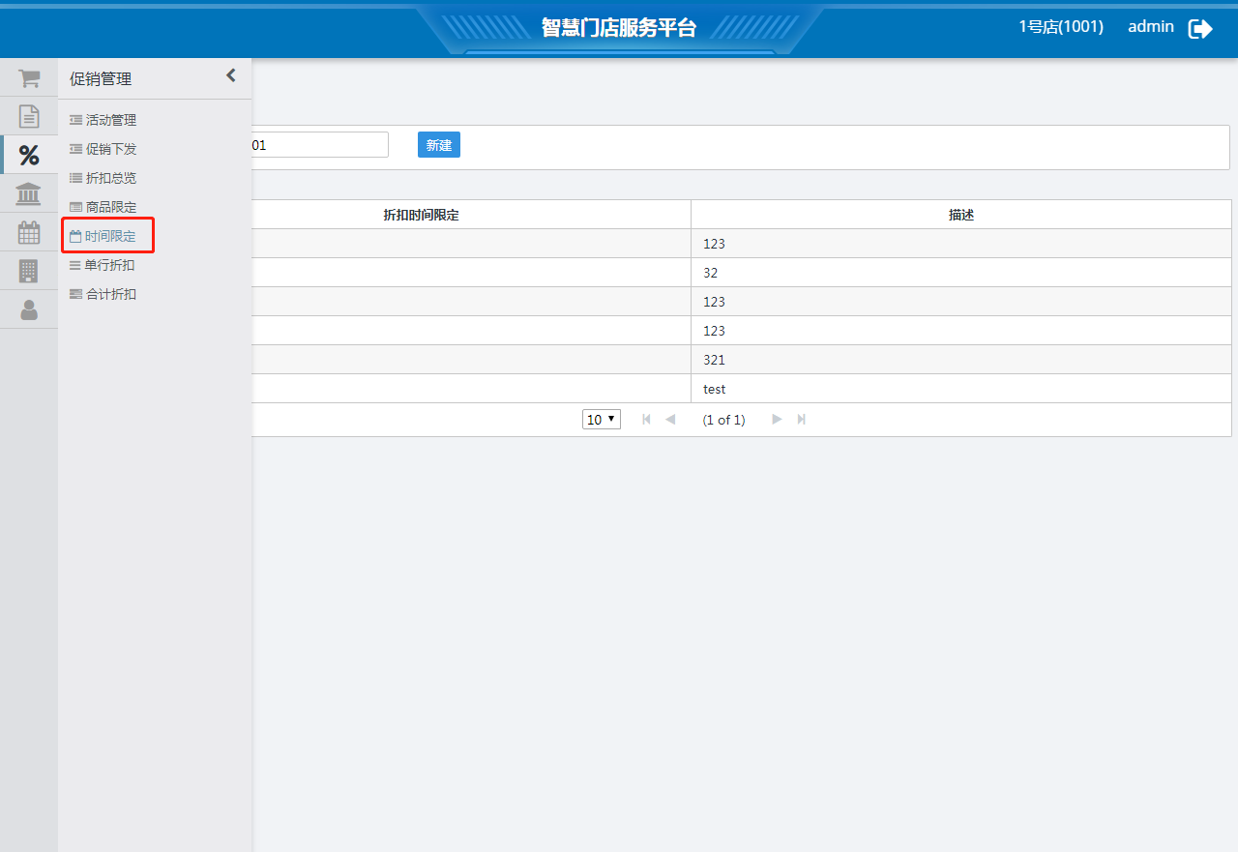

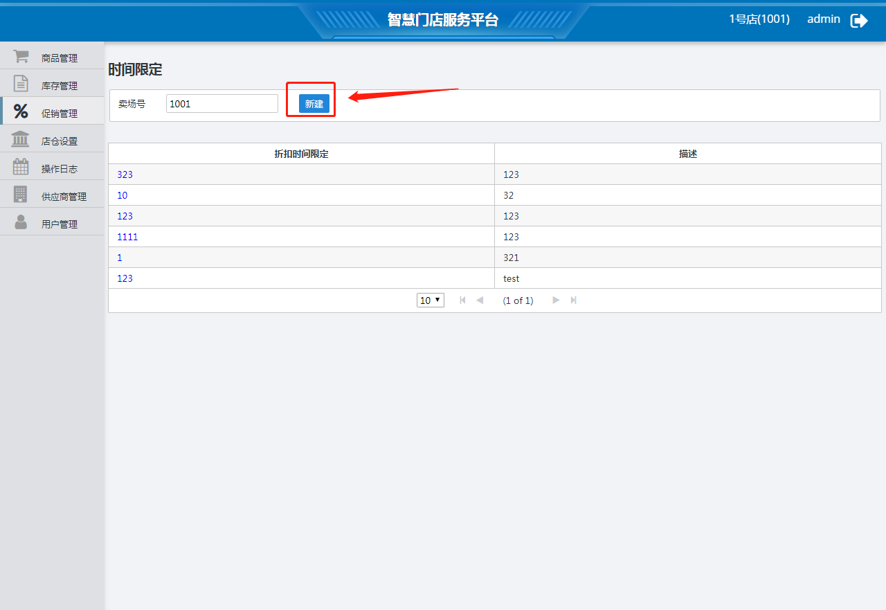

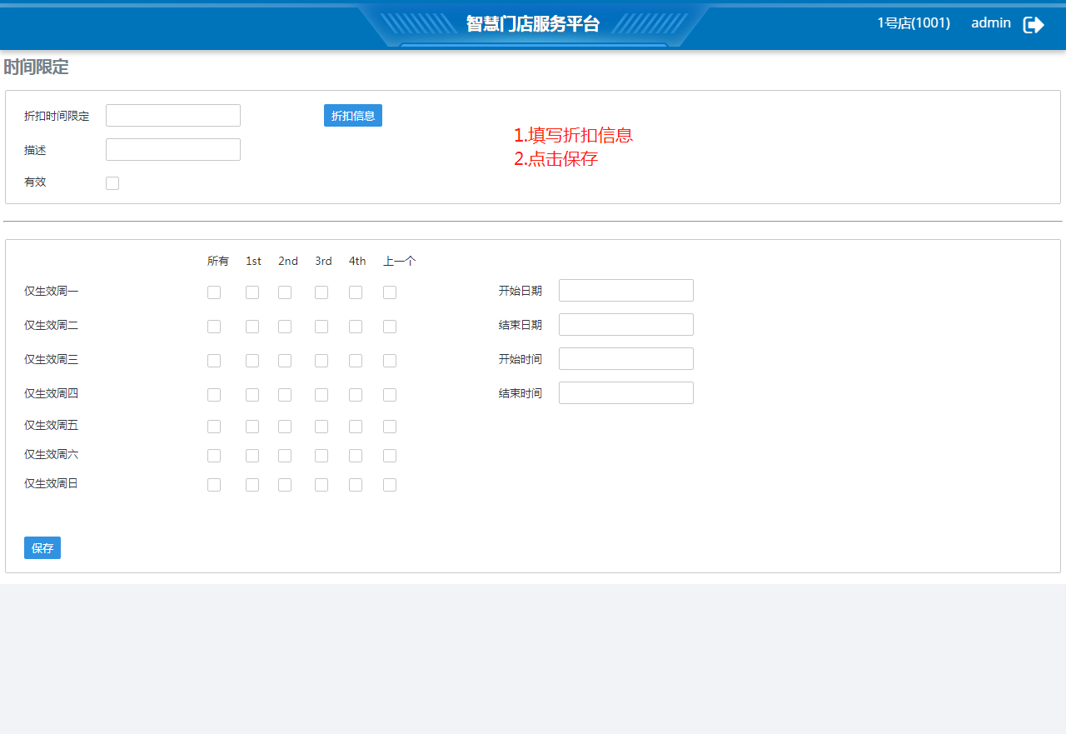

点击时间限定列表中的某条数据的折扣时间限定，查看和修改时间限定的详细信息。

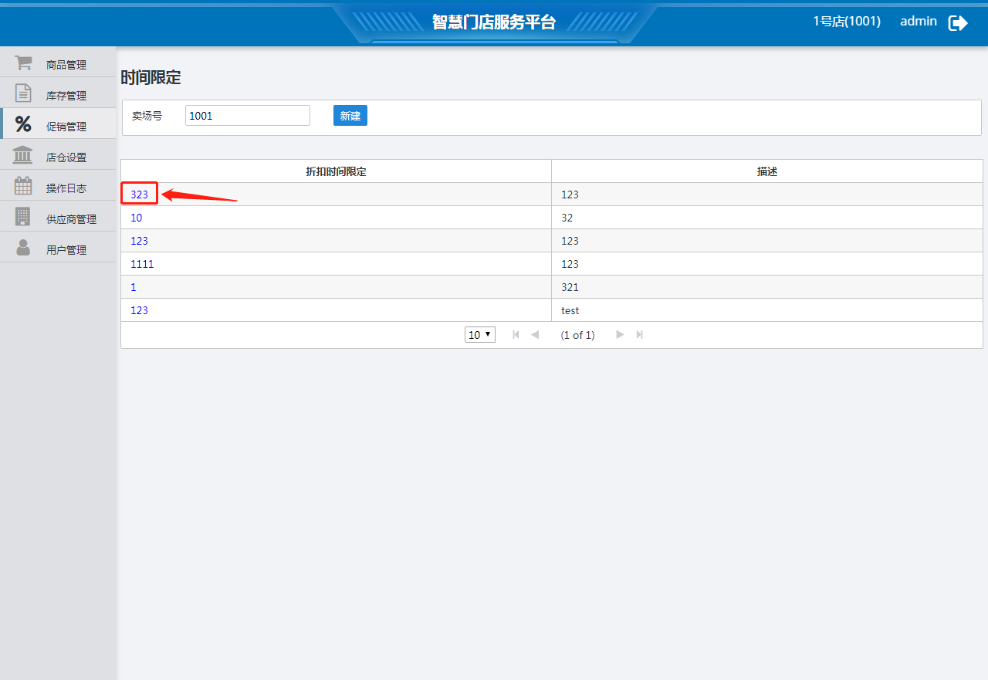

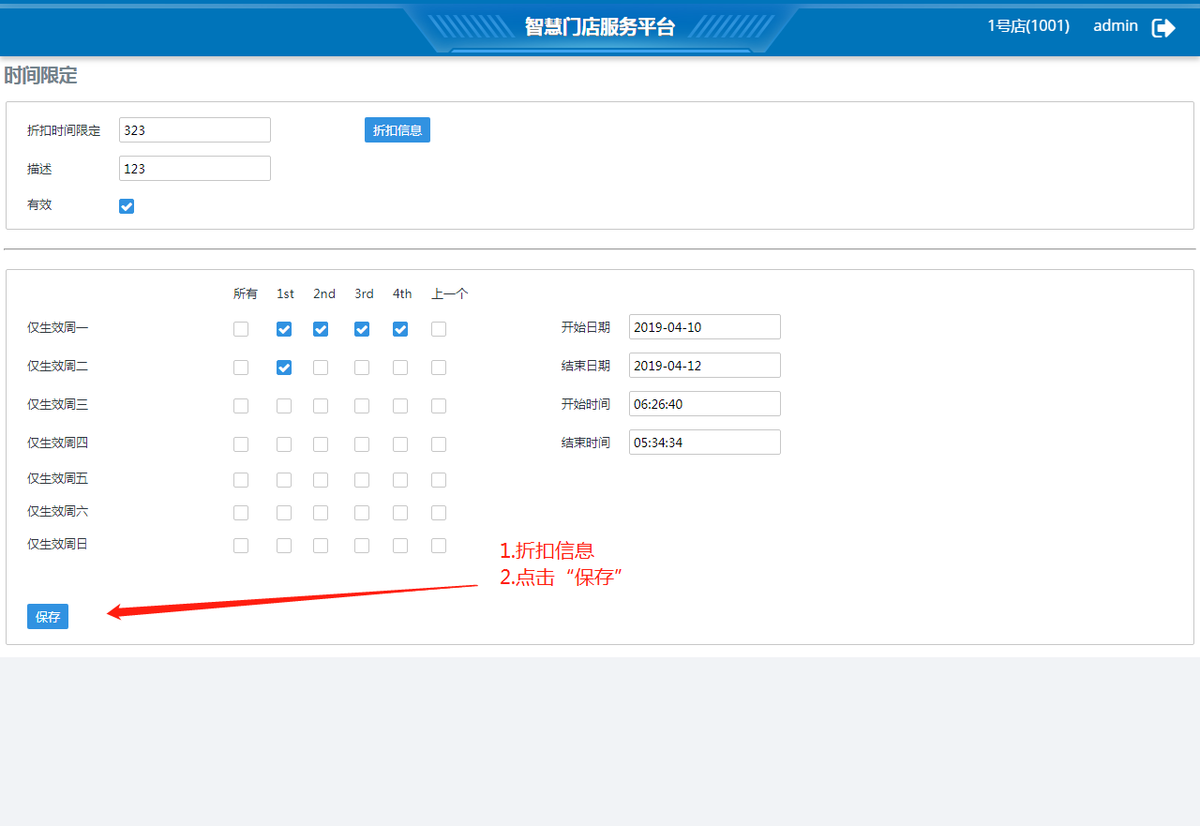

### 单行折扣

从菜单“促销活动 – 单行折扣”进入，选择卖场号，点击“新建”，进行单行折扣新建。

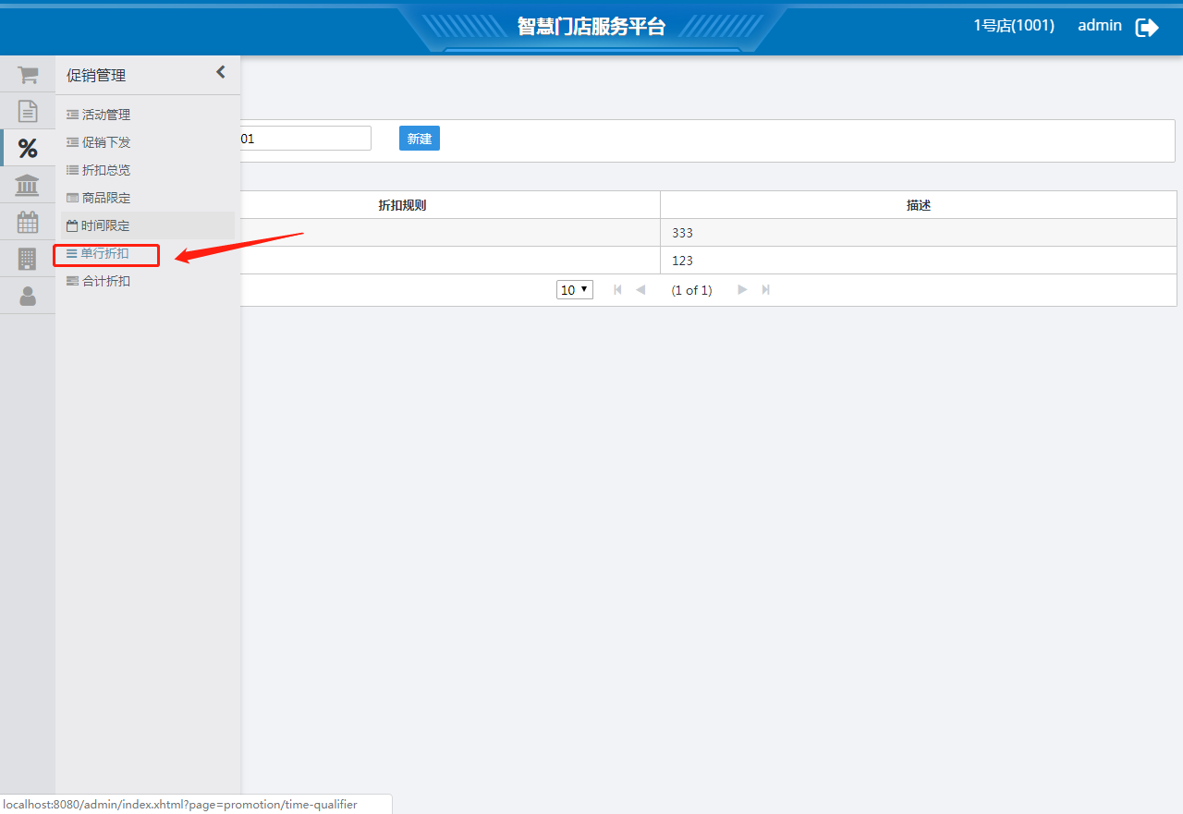

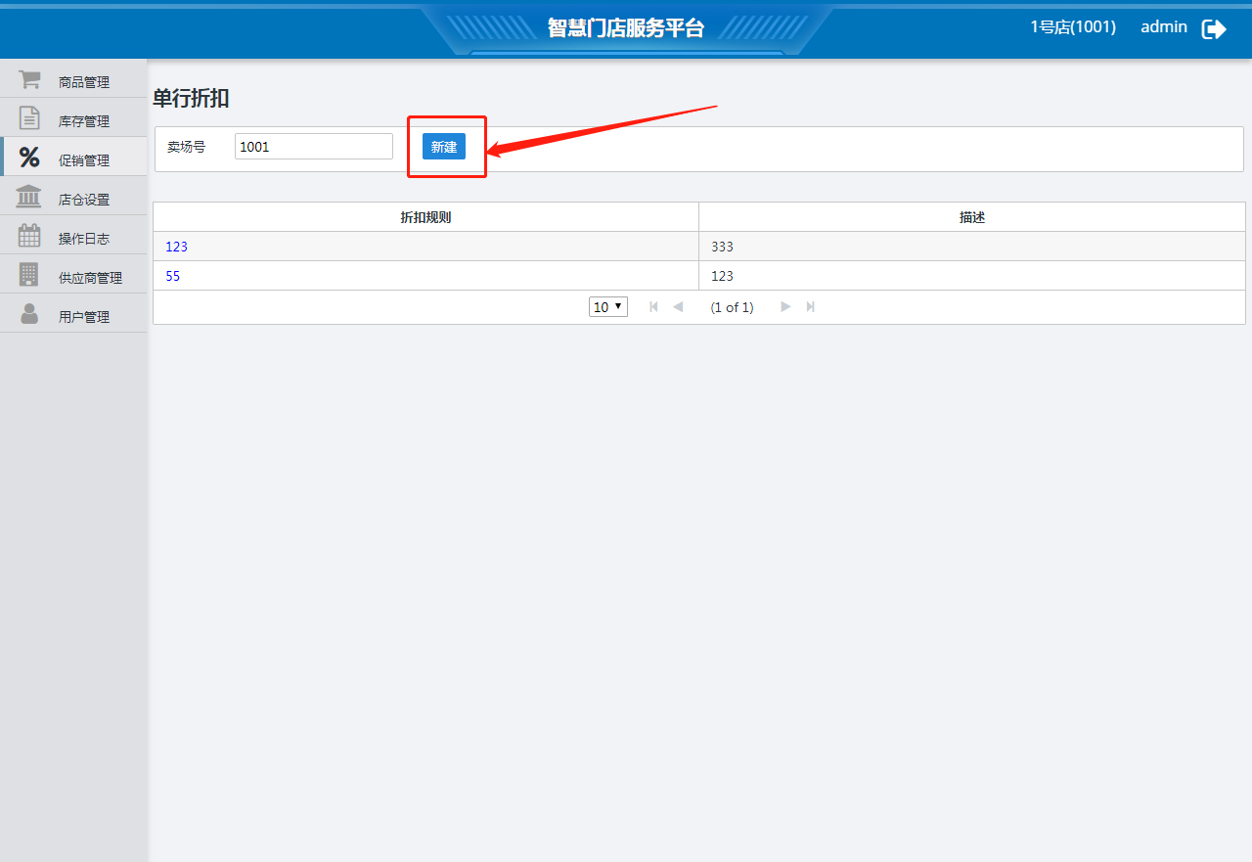

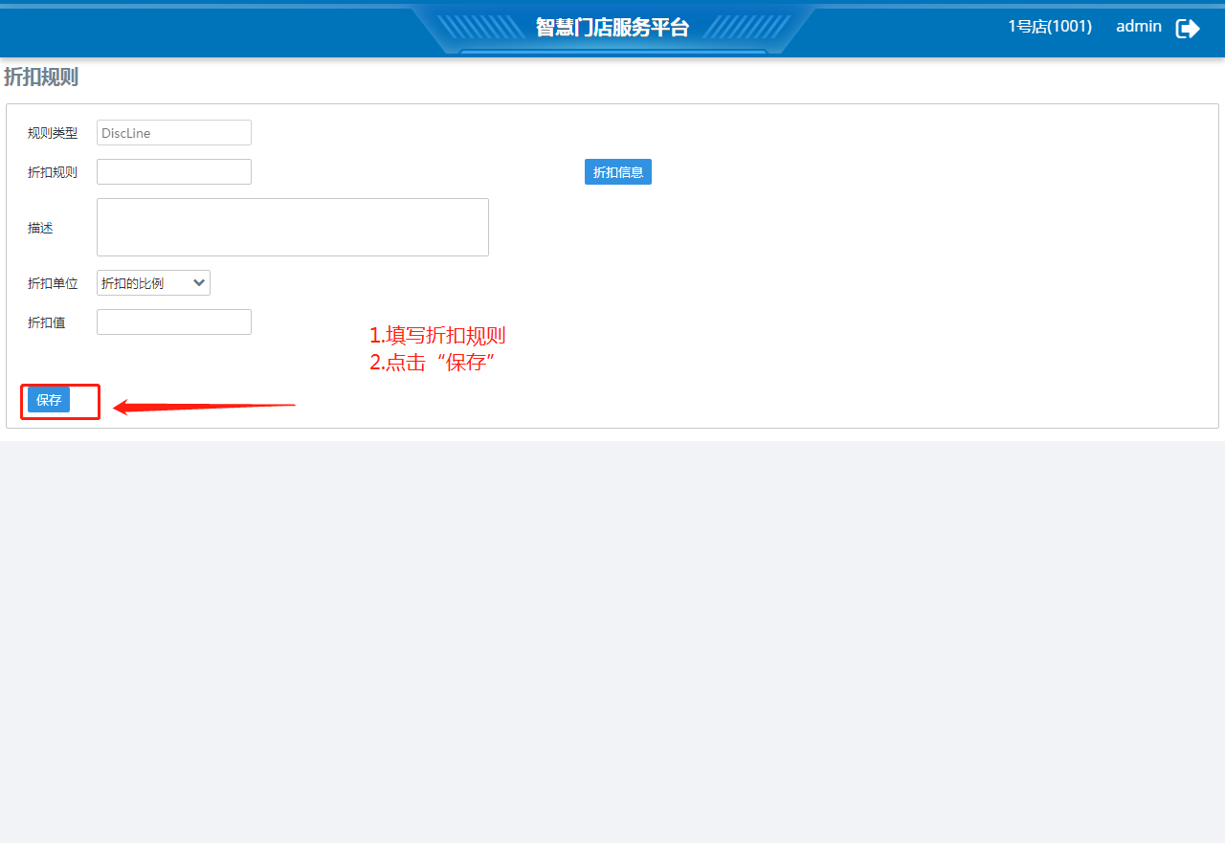

点击单行折扣列表中的某条数据的折扣规则，查看和修改单行折扣的详细信息。

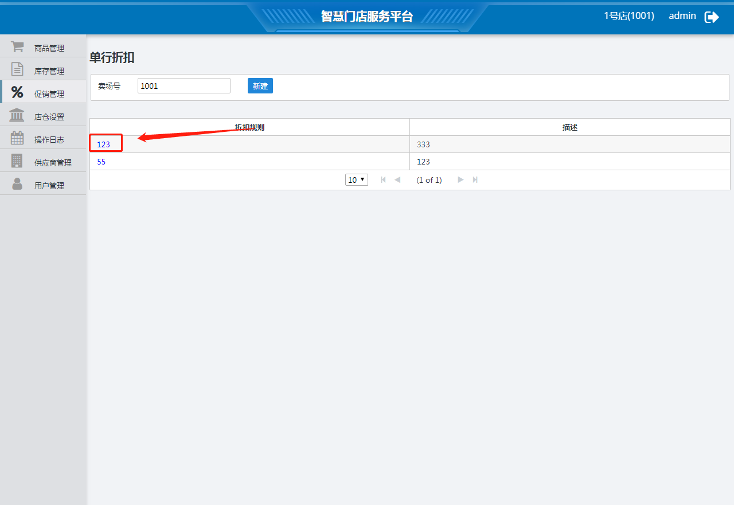

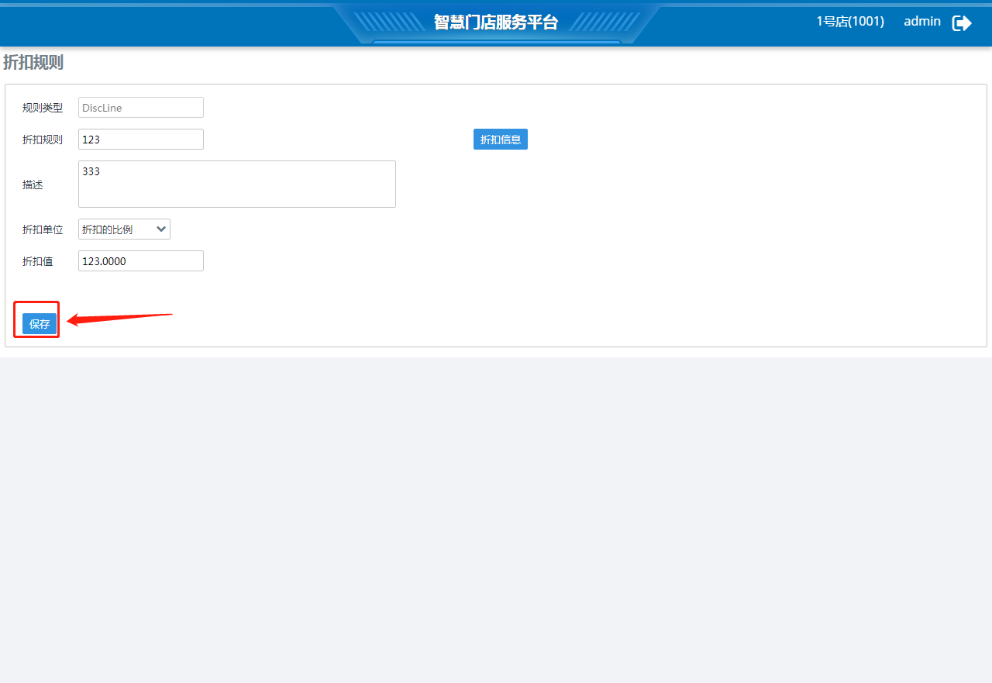

### 合计折扣

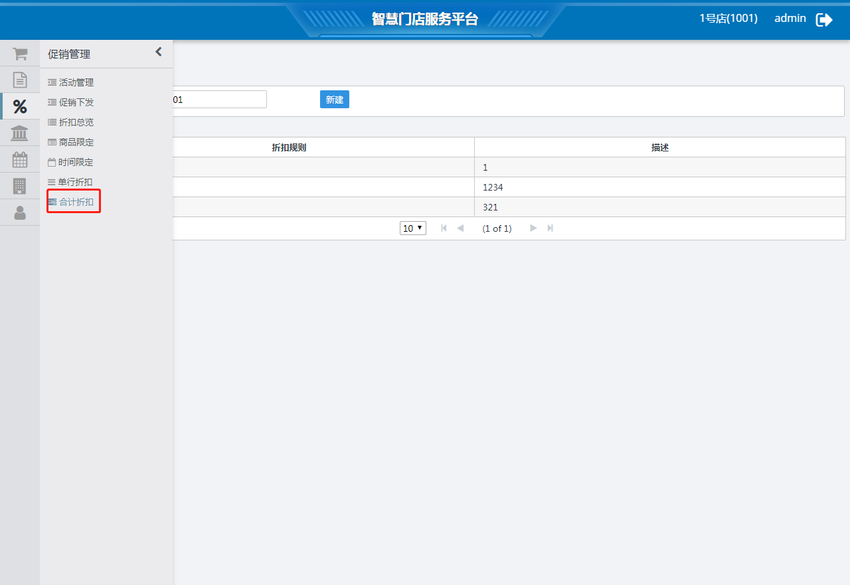

从菜单“促销活动 – 合计折扣”进入，选择卖场号，点击“新建”，进行合计折扣新建。

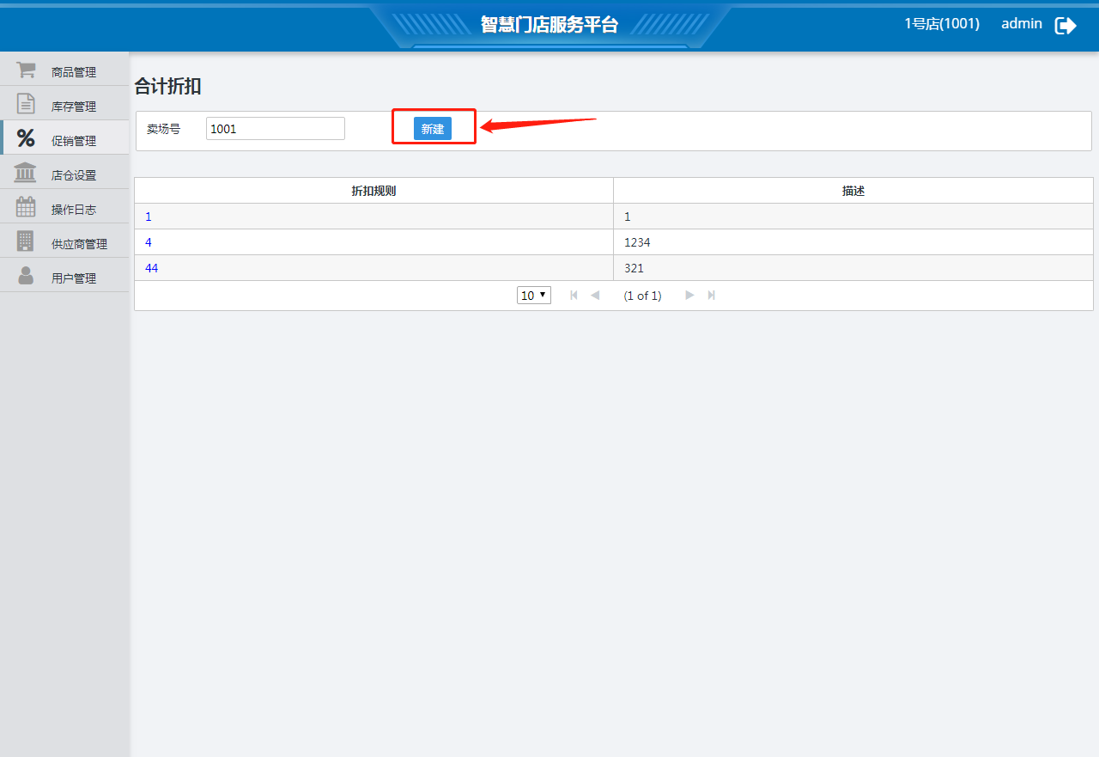

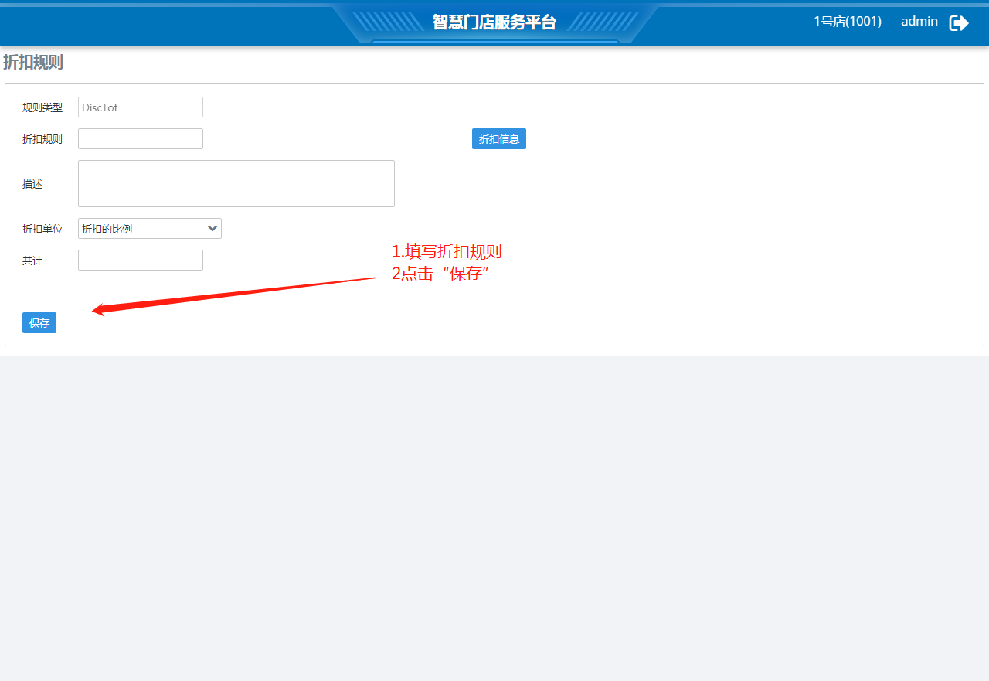

点击合计折扣列表中的某条数据的折扣规则，查看和修改合计折扣的详细信息。

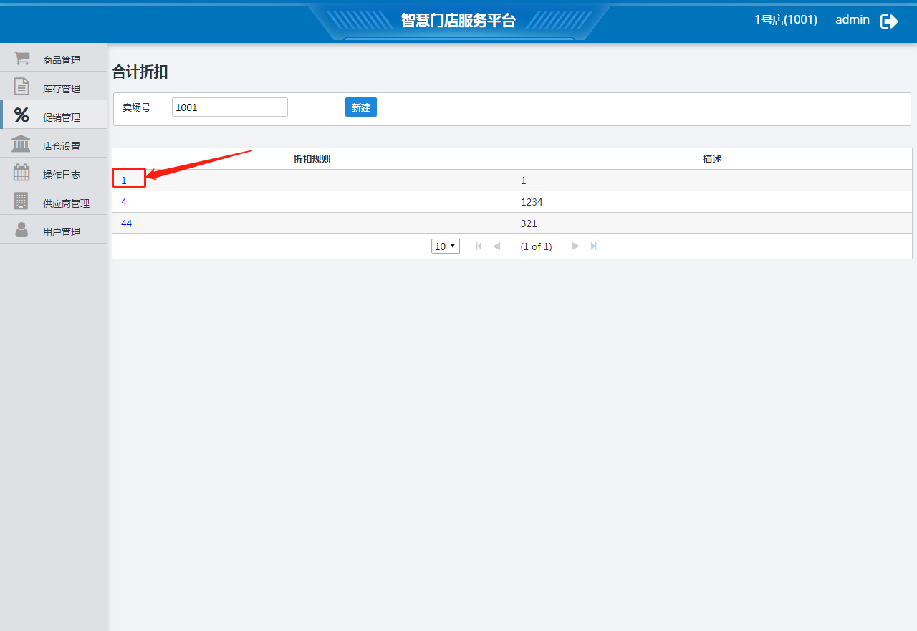

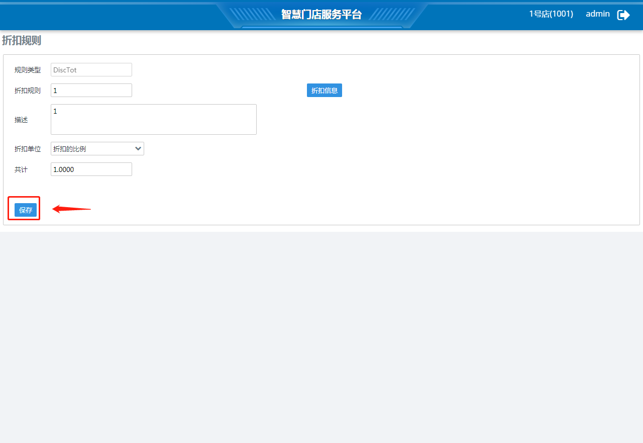

## 店仓设置

包括店铺、仓库的主档信息的导入与维护。

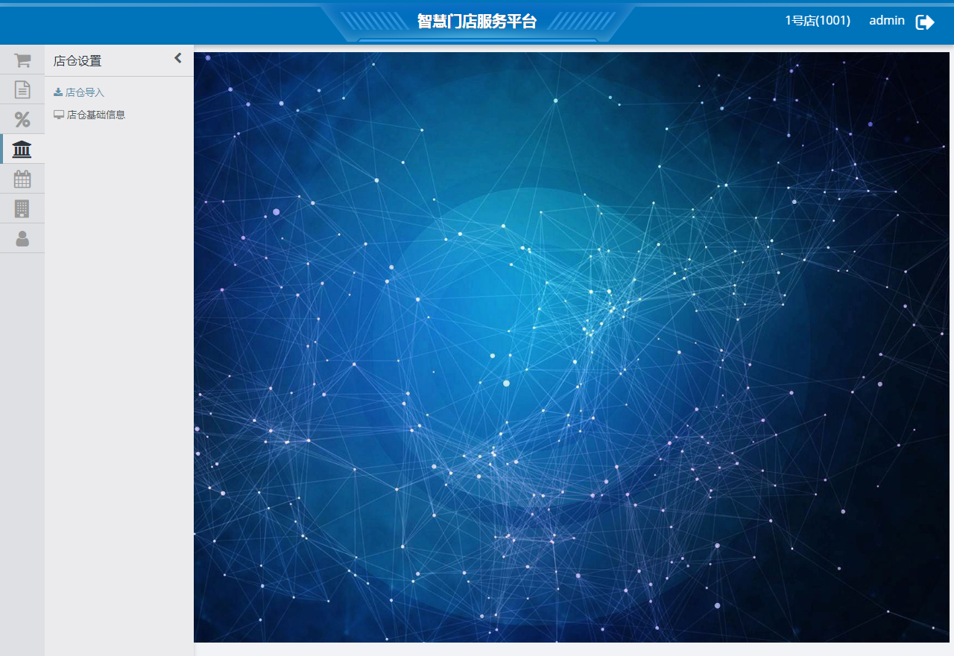

### 店仓导入

从菜单“店仓设置 – 店仓导入”进入，

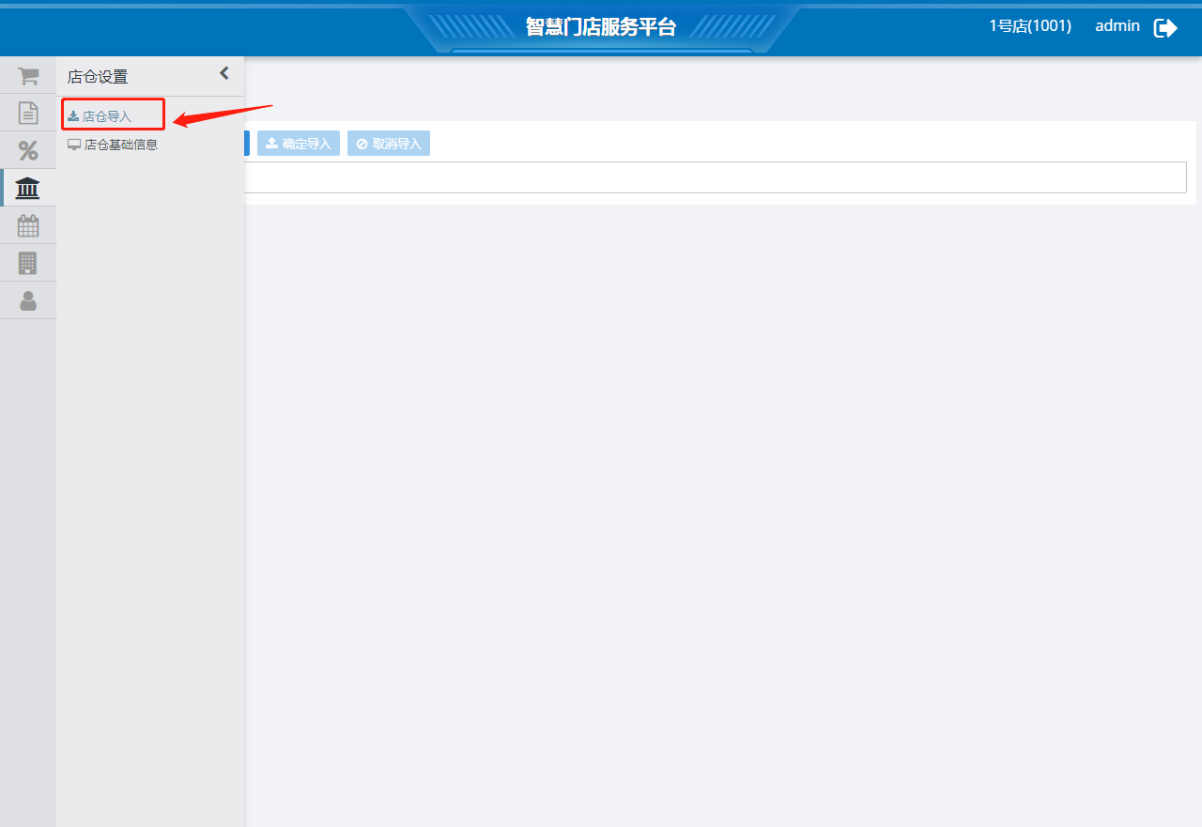

1. 点击按键“选择文件”，
2. 选择本地的符合指定格式的店仓（店铺、仓库）主档信息的EXCEL文件，

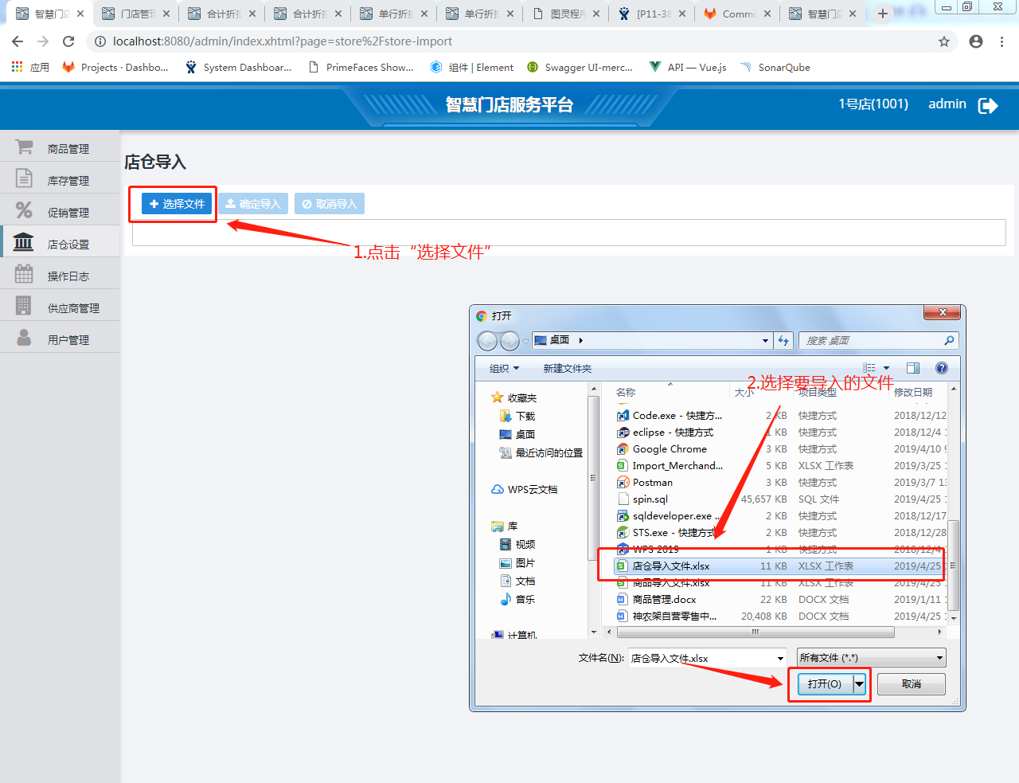

1. 确认后导入。

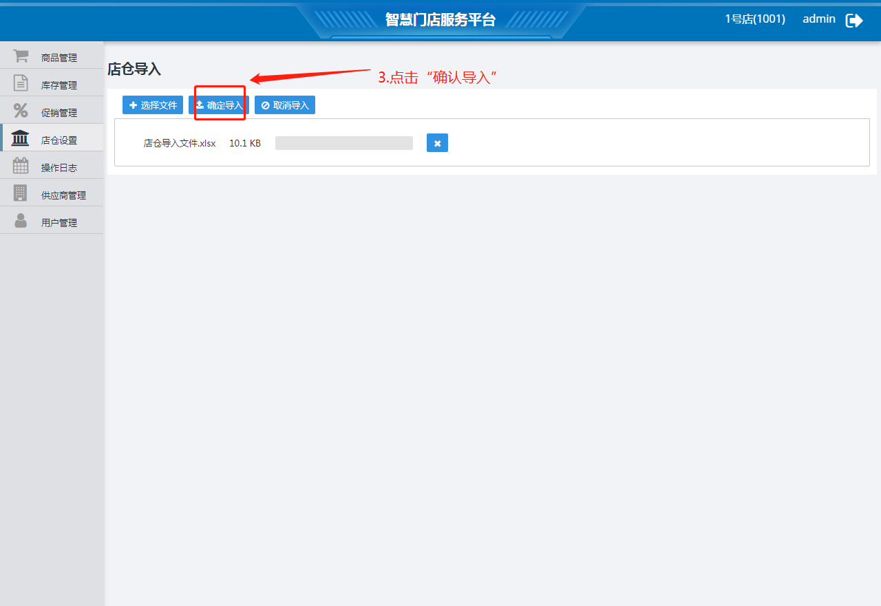

导入的店仓数据均挂在组织架构“DataCenter – 湖北神农架大九湖旅游有限公司/湖北神农天堂贸易有限公司/神旅集团自营公司 – 自营零售”之下。

注意：请注意特别说明章节中的关于文件导入。

注意：请注意店仓号（门店号）目前只支持数字类型，以符合当前使用情况。

### 店仓基础信息

从菜单“店仓设置 – 店仓基础信息”进入，

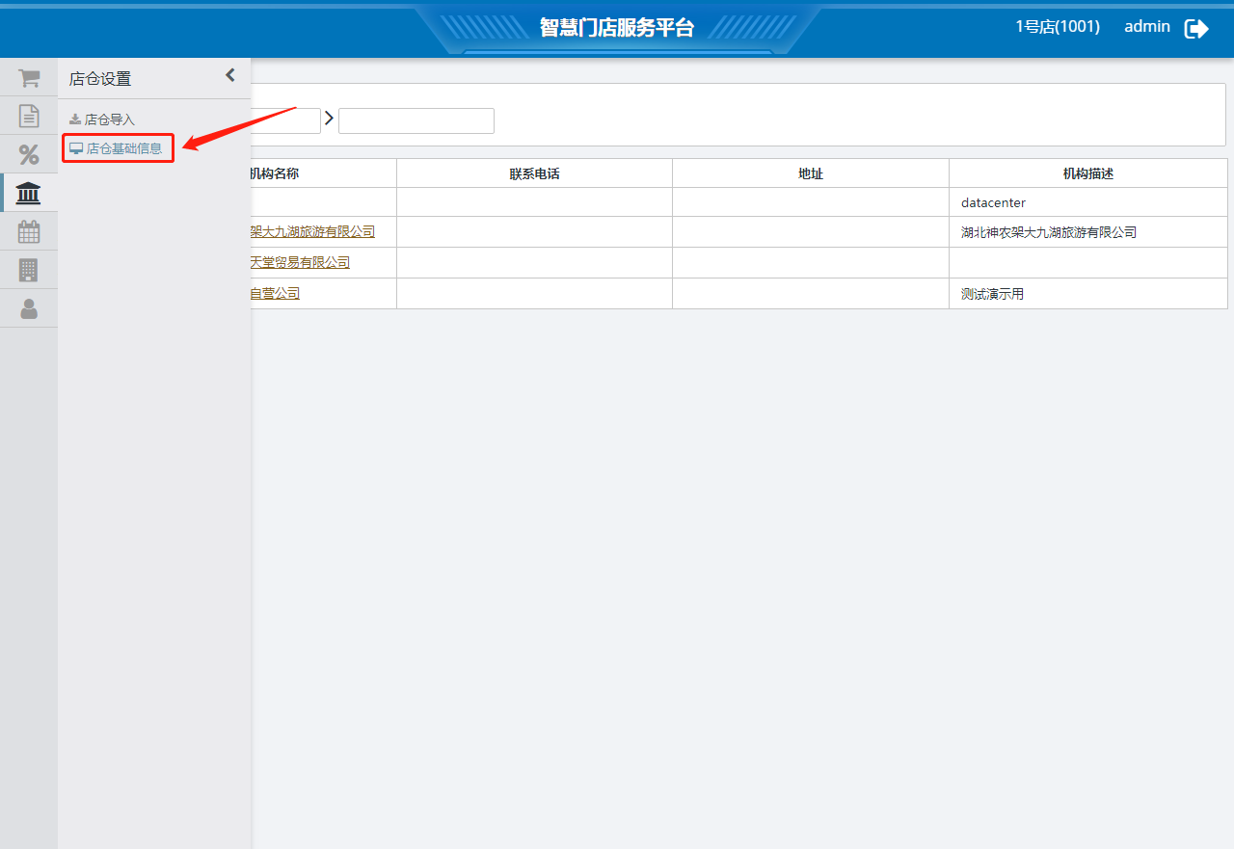

1. 点击组织架构“神旅集团 – 湖北神农架大九湖旅游有限公司 – 自营零售”，可查看所有店仓列表，

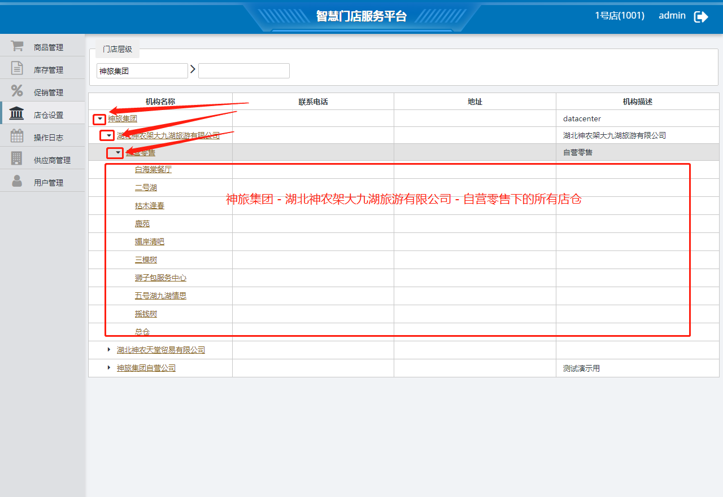

1. 点击任意店仓后，可查看其详情。

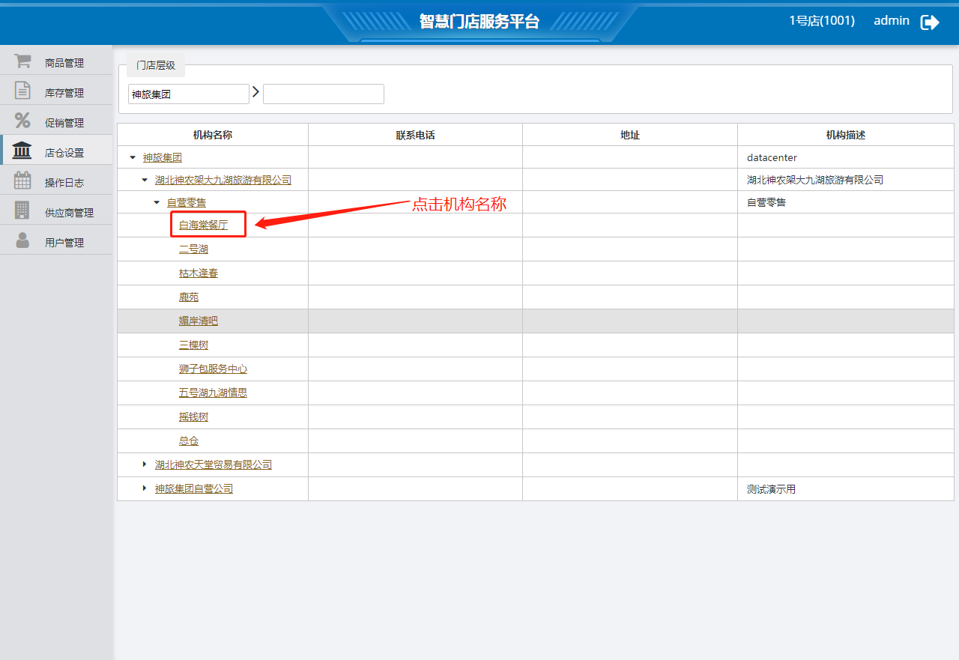

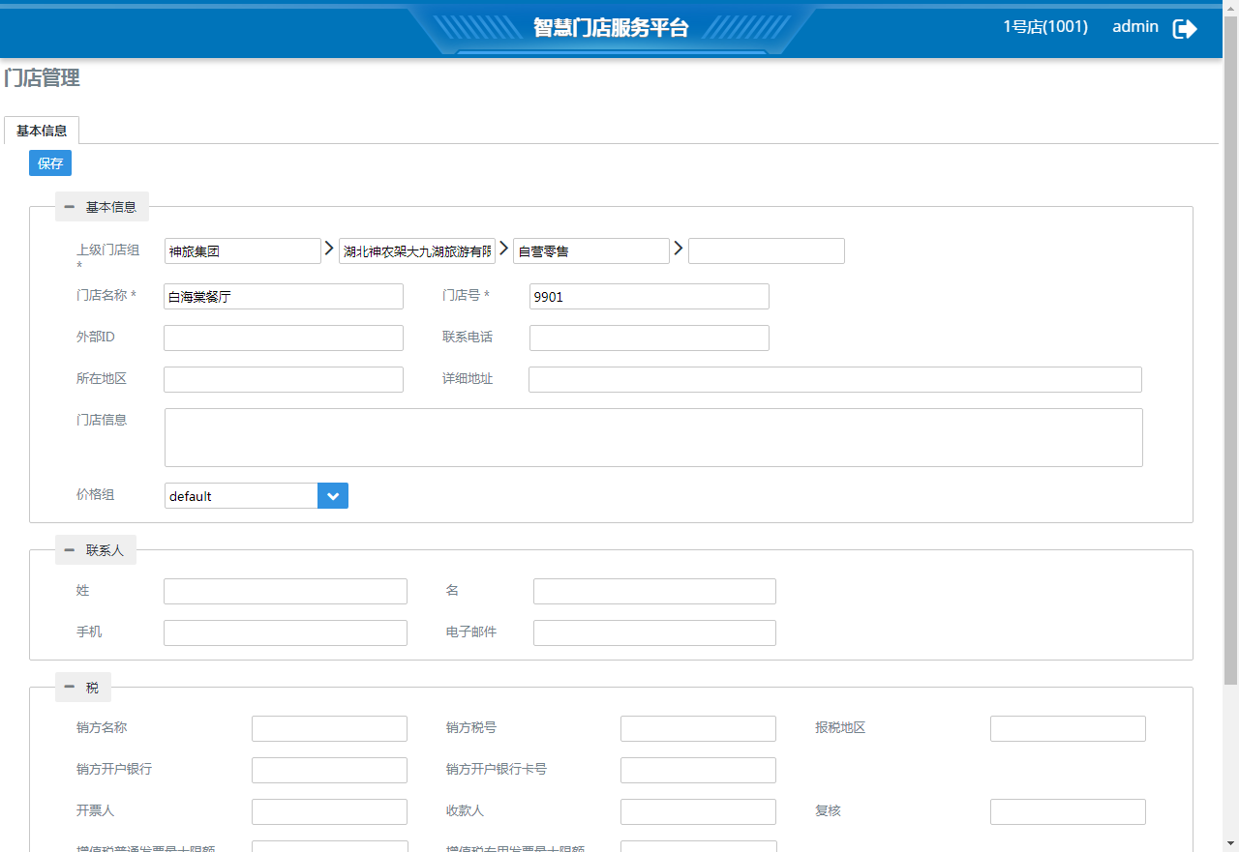

#### 创建/删除企业

从菜单“店仓设置 – 店仓基础信息”进入，

1. 点击“神旅集团”所在行

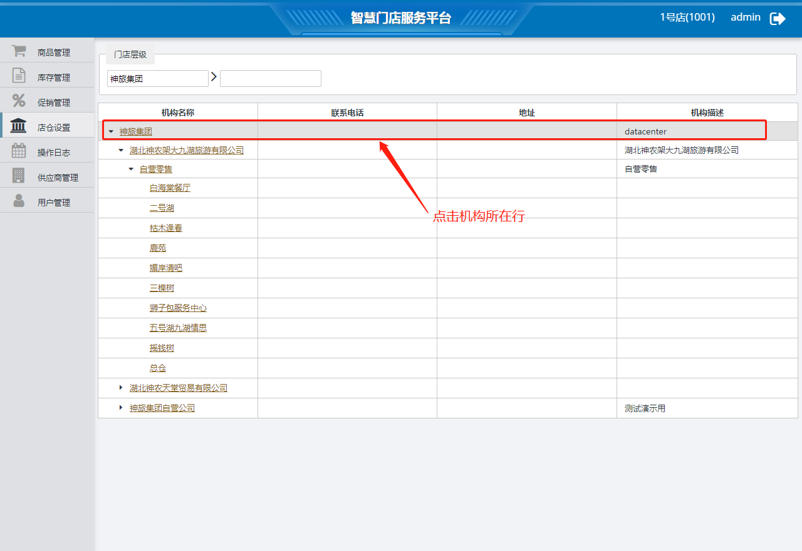

1. 点击“创建企业”，在当前组织架构下进行企业创建，

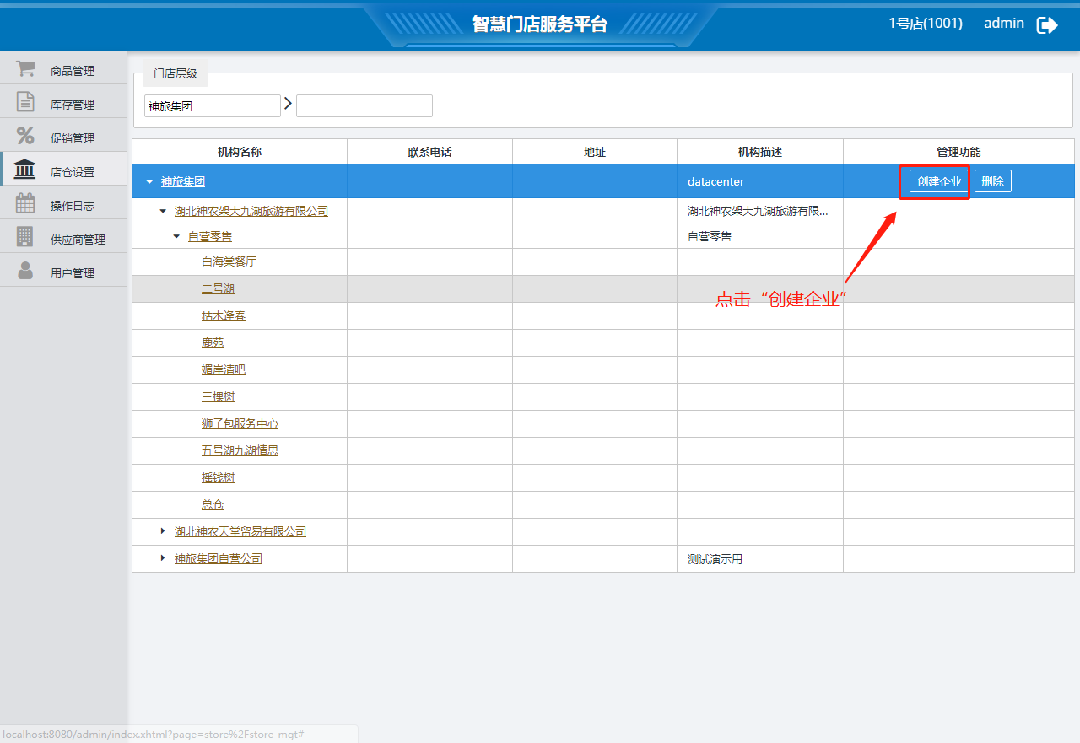

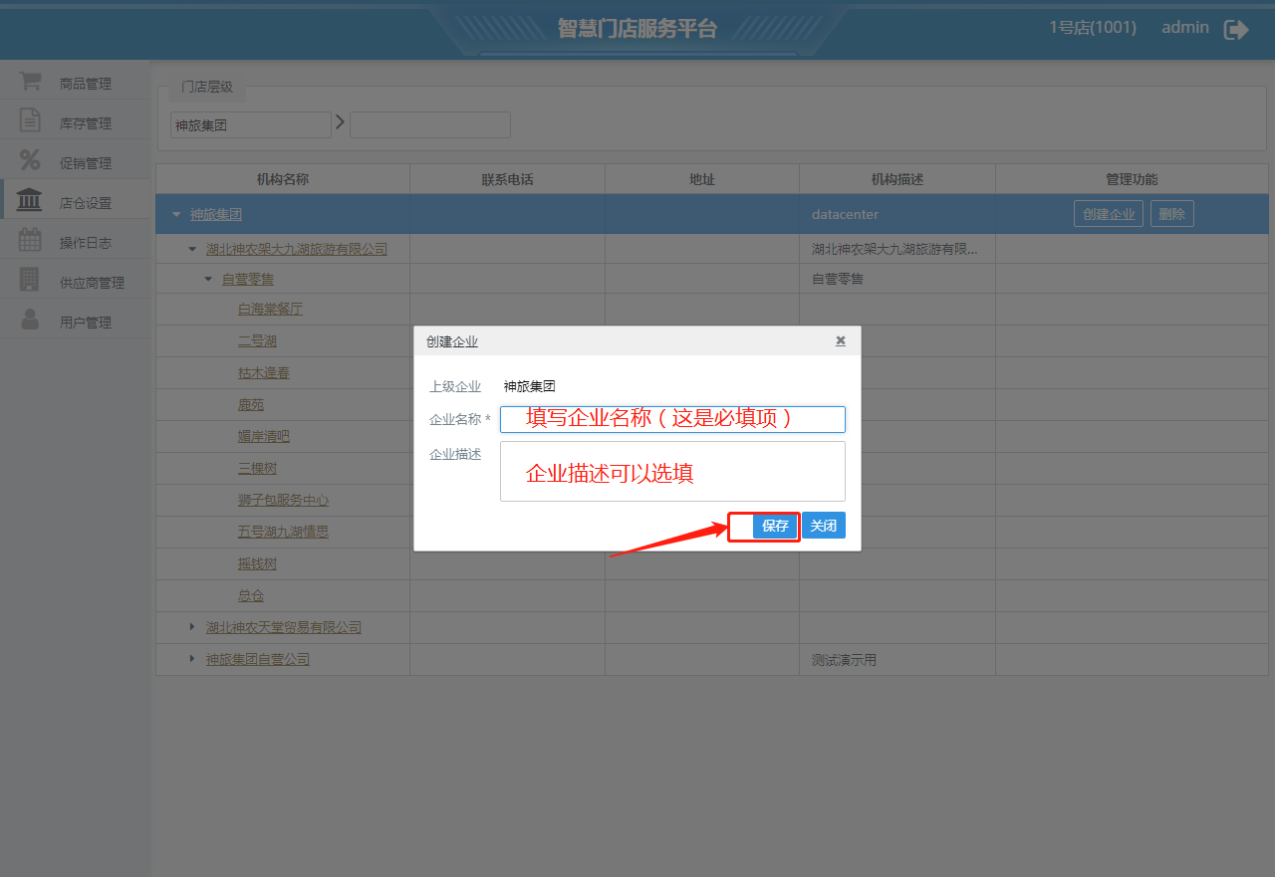

1. 点击“删除”删除“神旅集团”

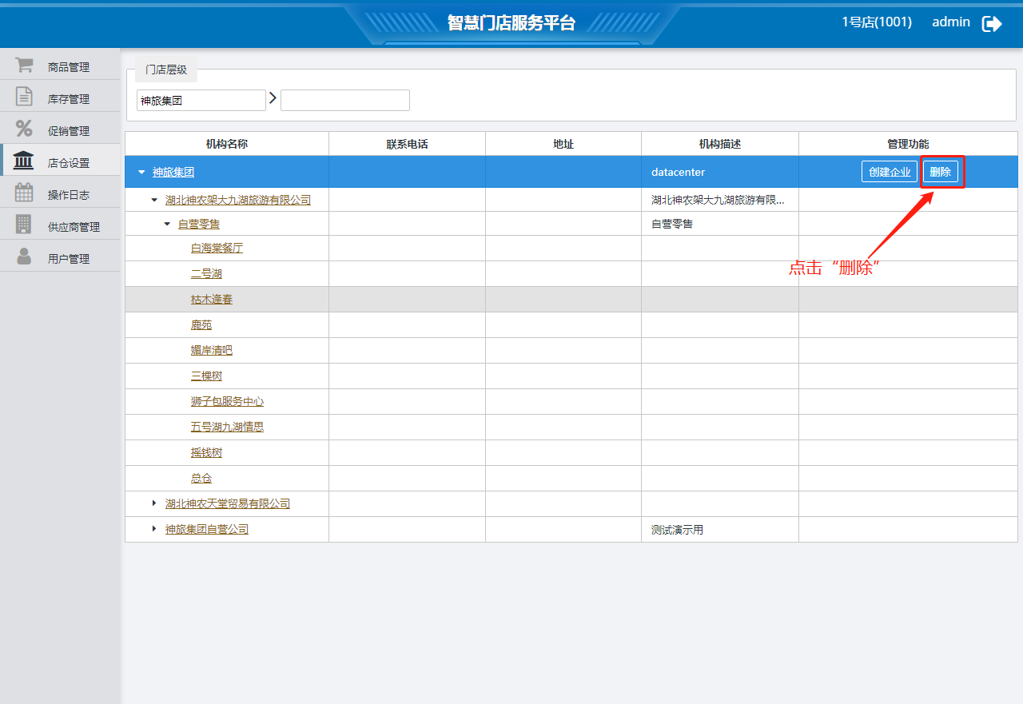

#### 创建/删除门店组

从菜单“店仓设置 – 店仓基础信息”进入，

1. 点击企业所在行，

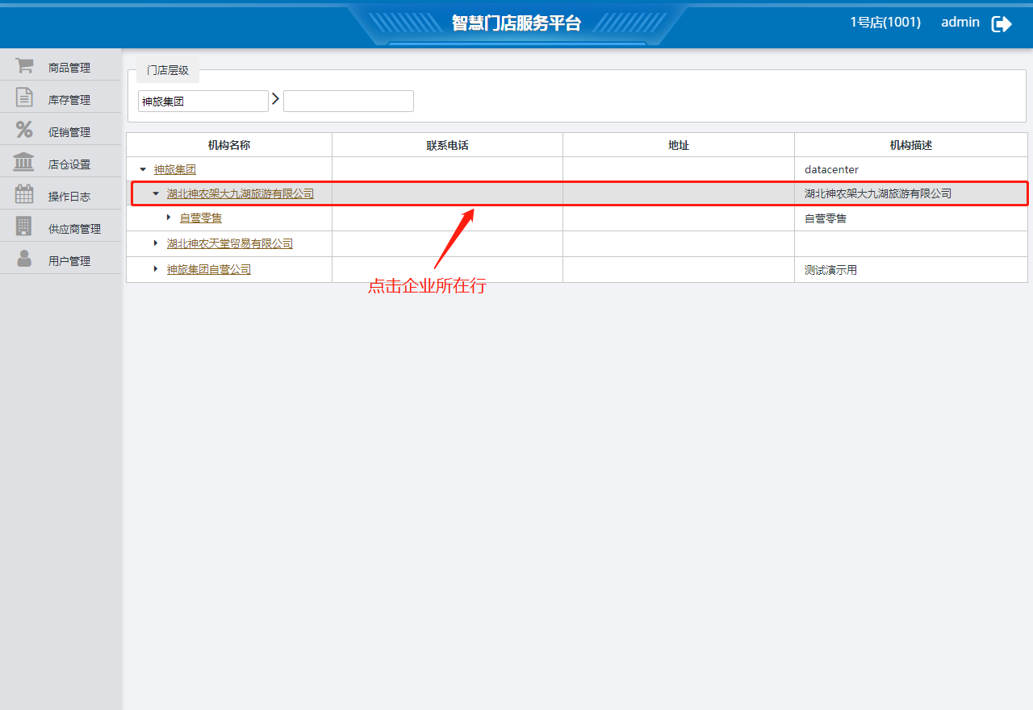

1. 点击“创建企业”，在当前组织架构下进行企业创建，

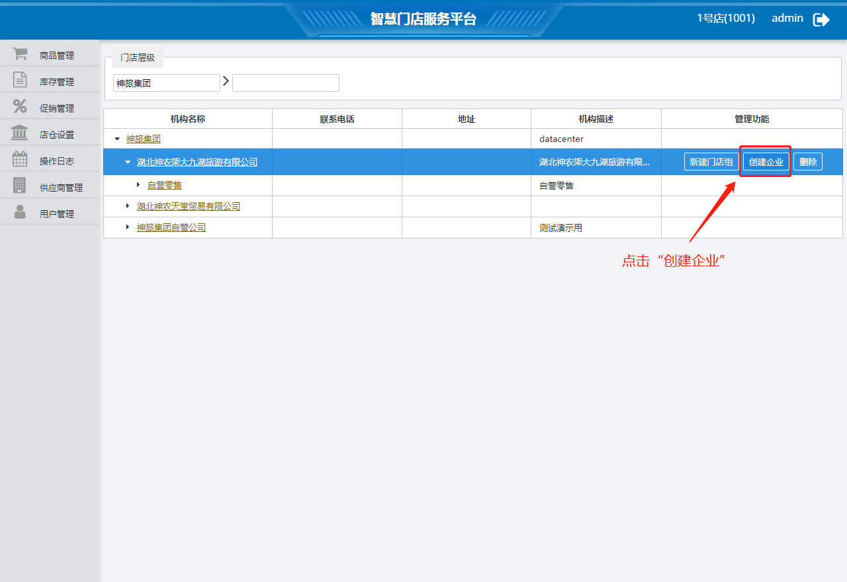

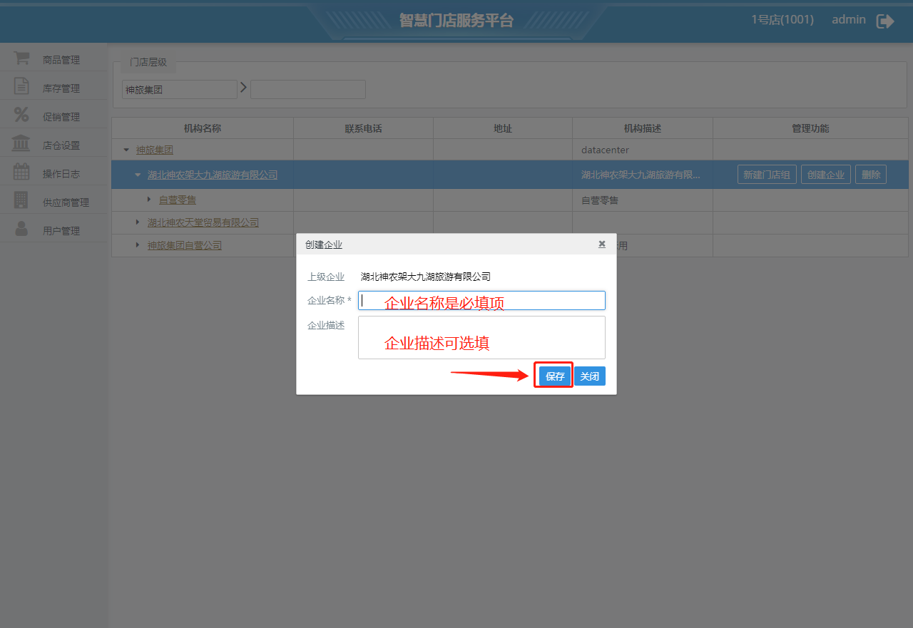

1. 点击“删除”删除当前企业，

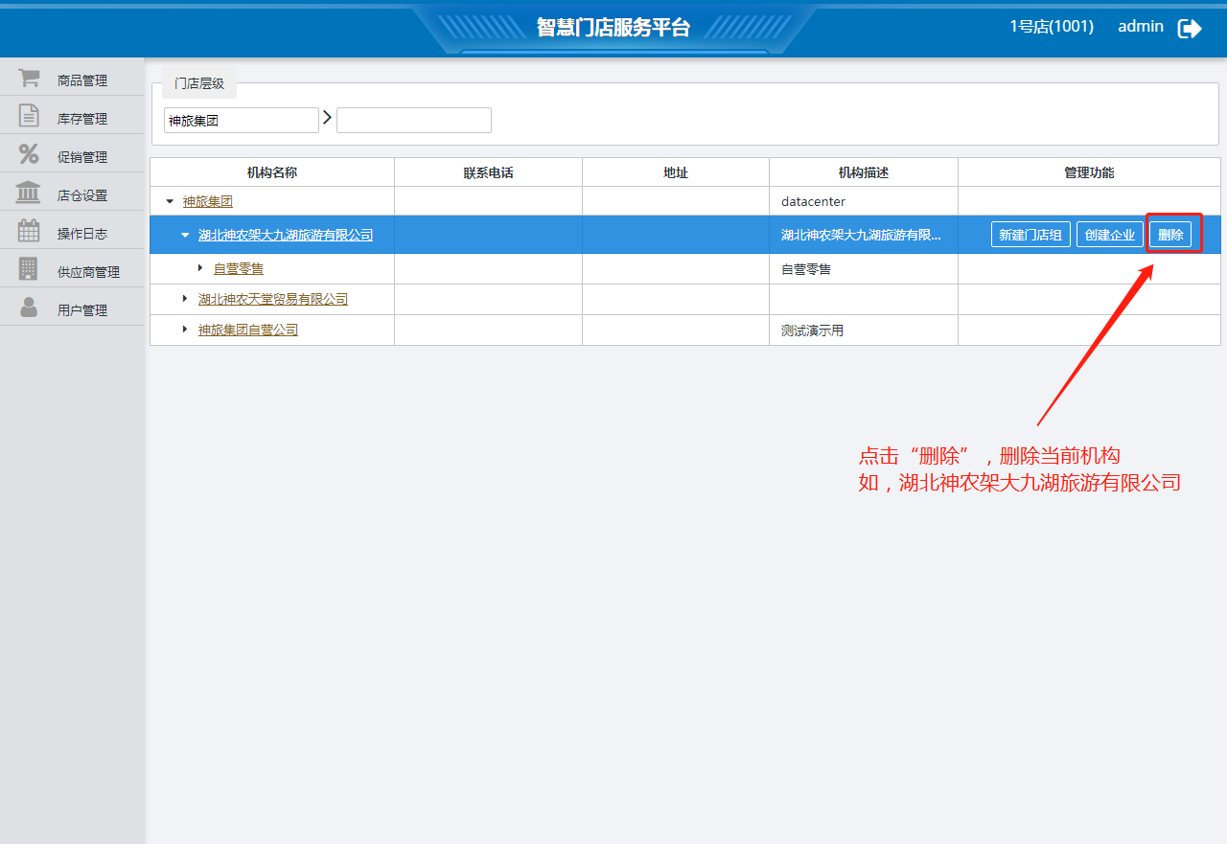

1. 点击“新建门店组”，在当前组织架构下进行门店组的创建

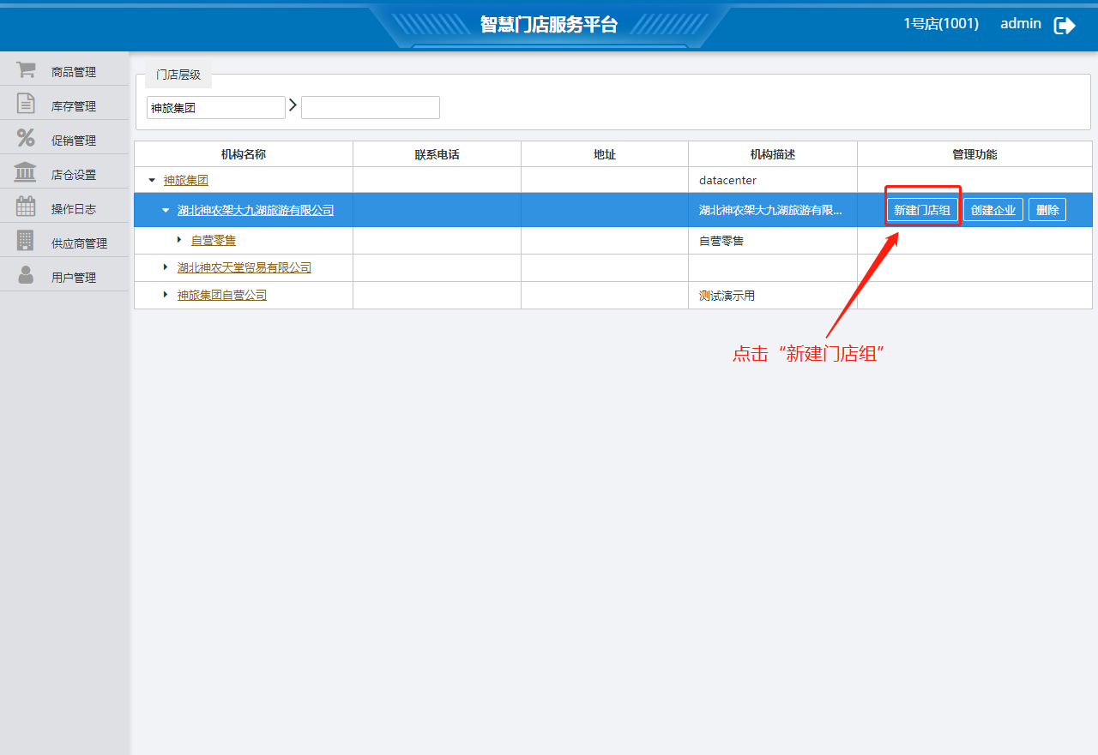

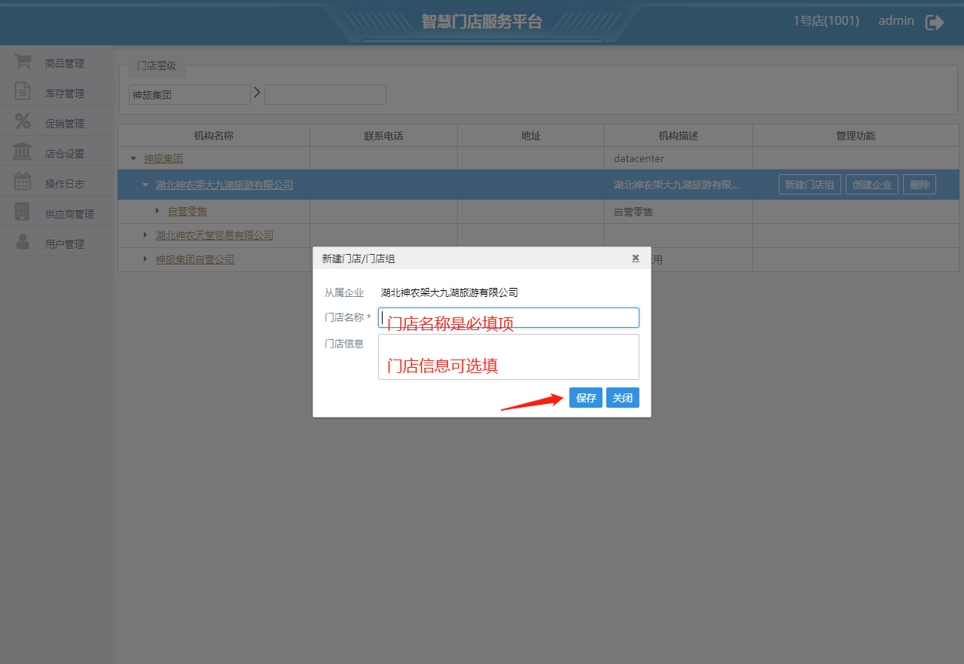

#### 创建/删除门店

从菜单“店仓设置 – 店仓基础信息”进入，

1. 点击“自营零售”所在行，

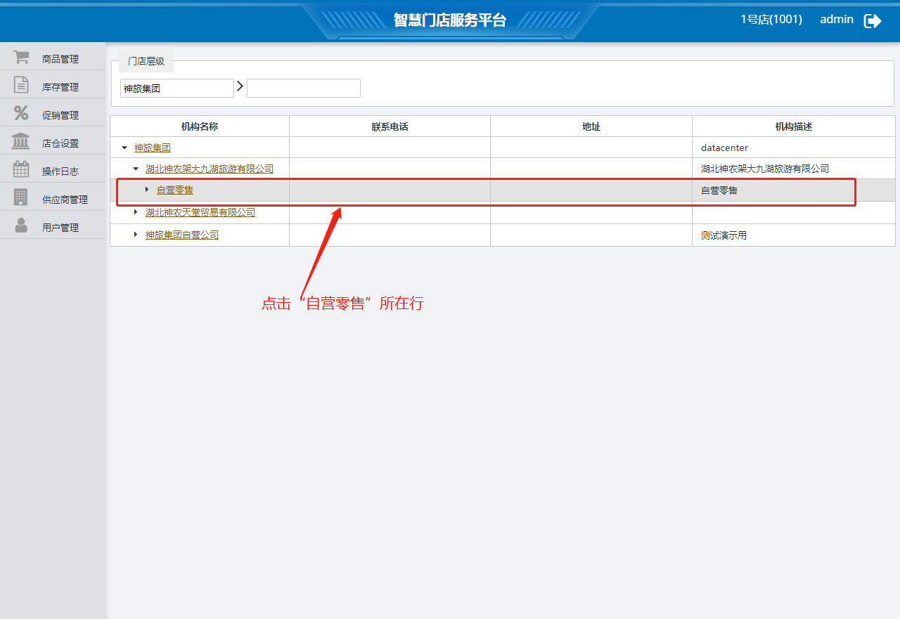

1. 点击“新建门店”，在当前组织架构下进行门店创建，

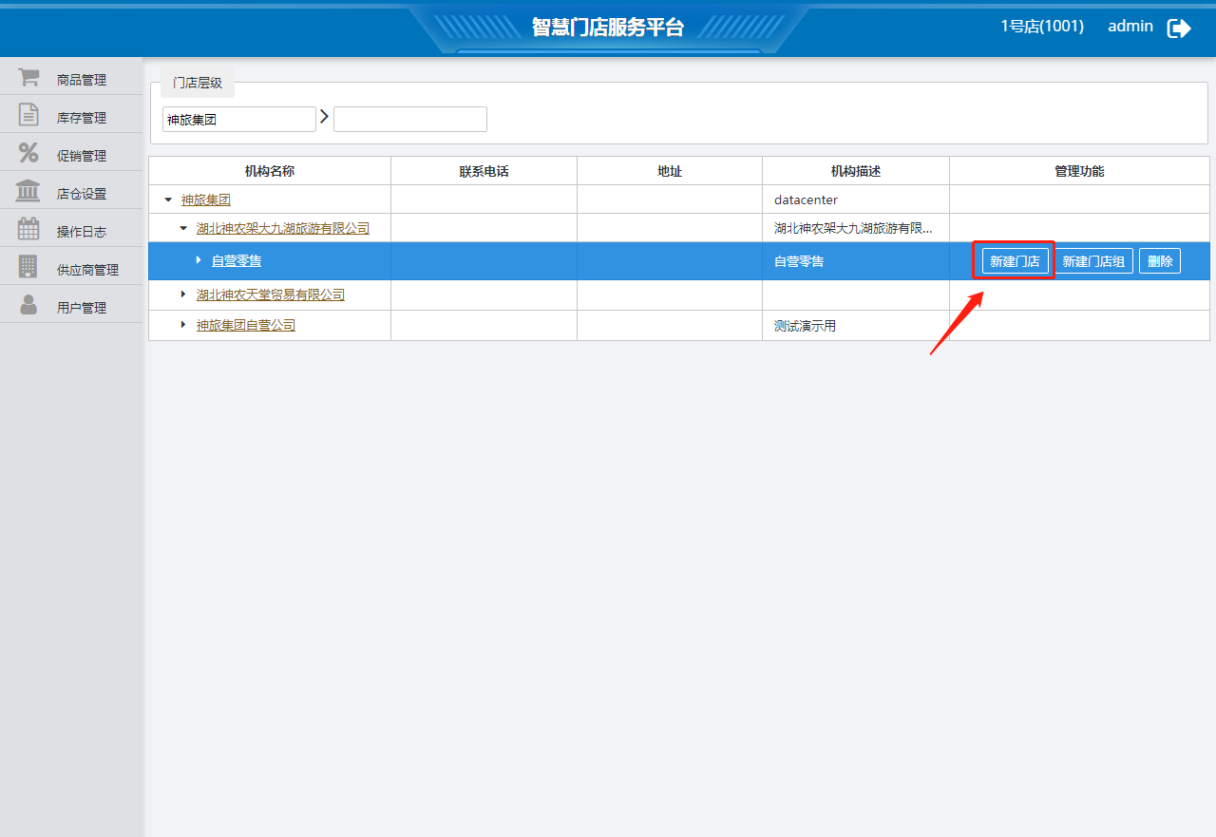

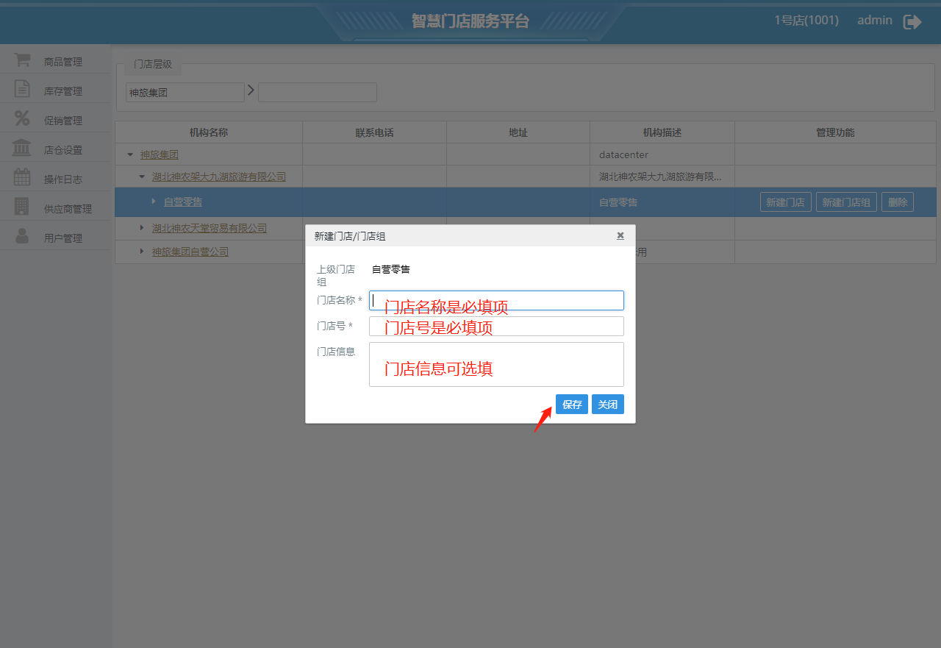

1. 点击“删除”删除当前“自营零售”，

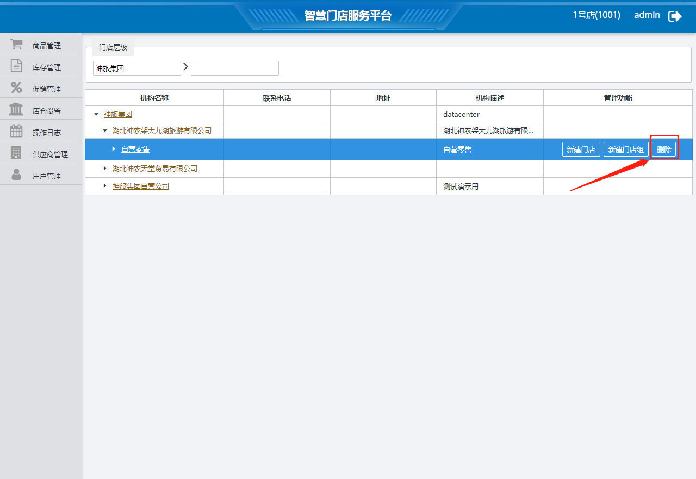

1. 点击“新建门店组”，在当前组织架构下进行门店组的创建

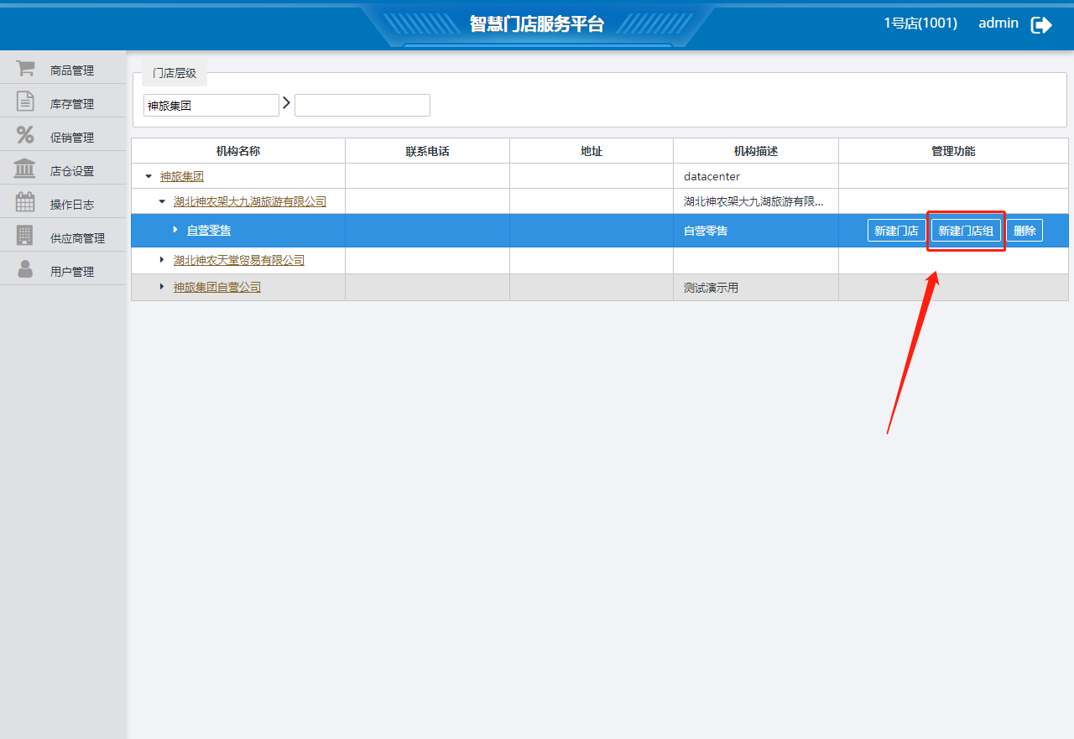

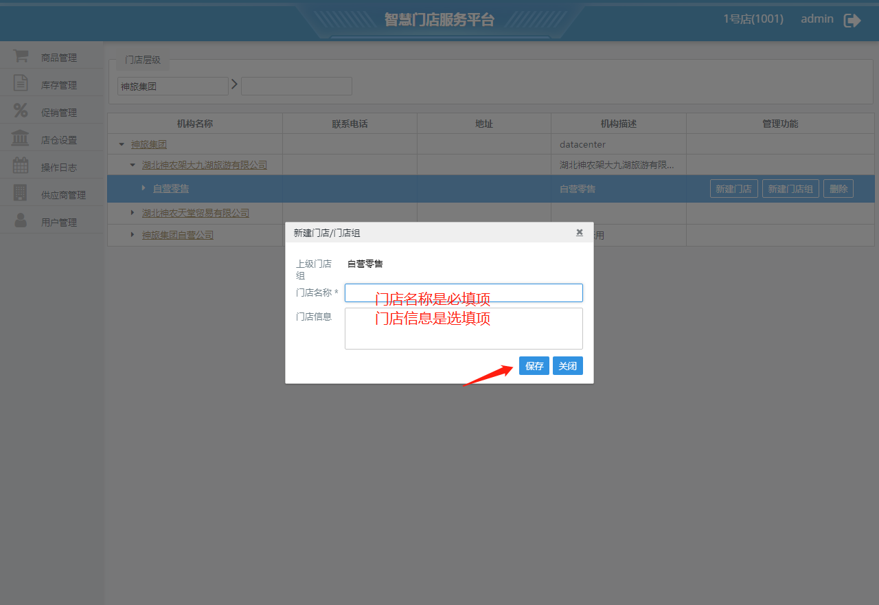

#### 查看/修改门店信息

从菜单“店仓设置 – 店仓基础信息”进入，点击列表中的某个机构名称，查看、修改门店的详细信息。

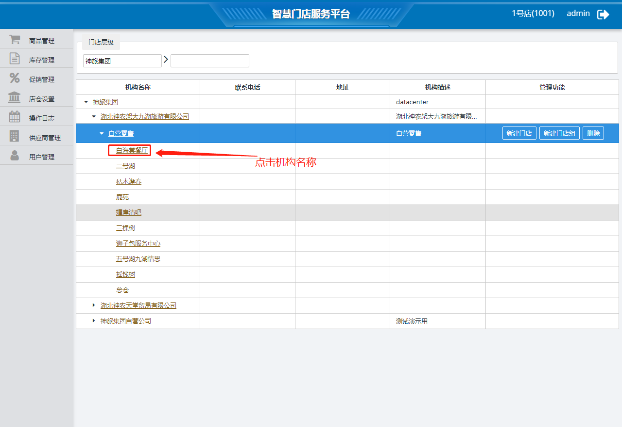

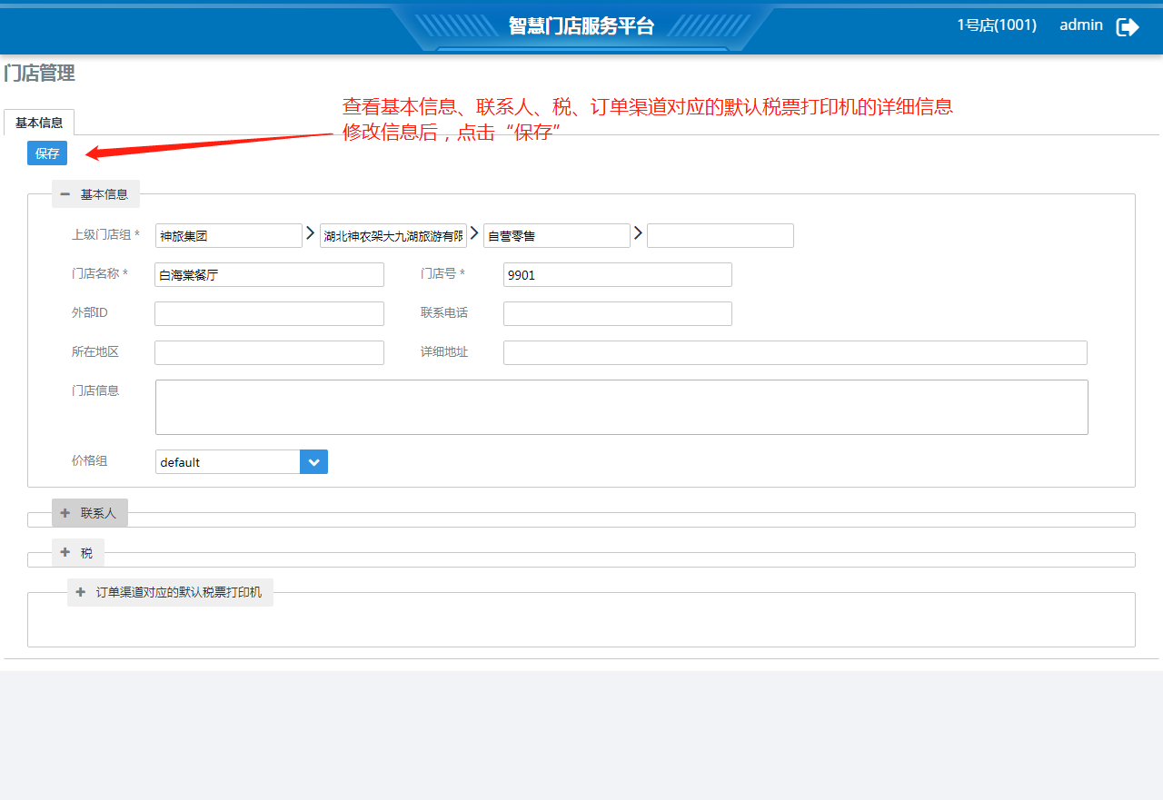

## 操作日志

包括警告管理、绑定用户警告、操作日志查询。

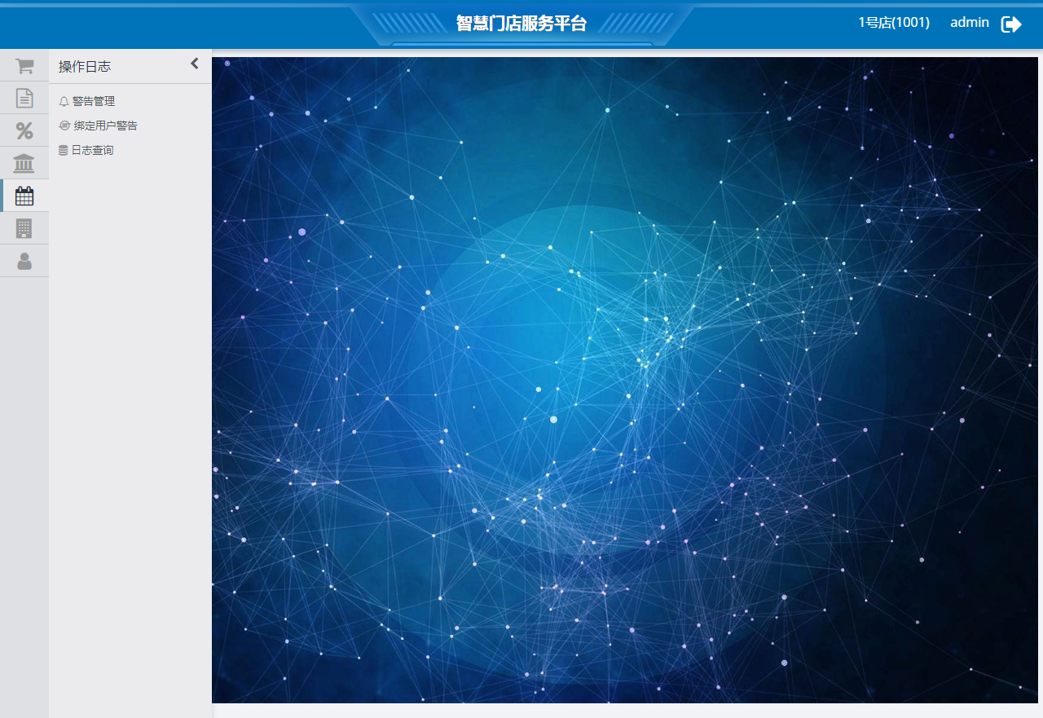

### 警告管理

1. 从菜单“操作日志 – 警告管理”进入，

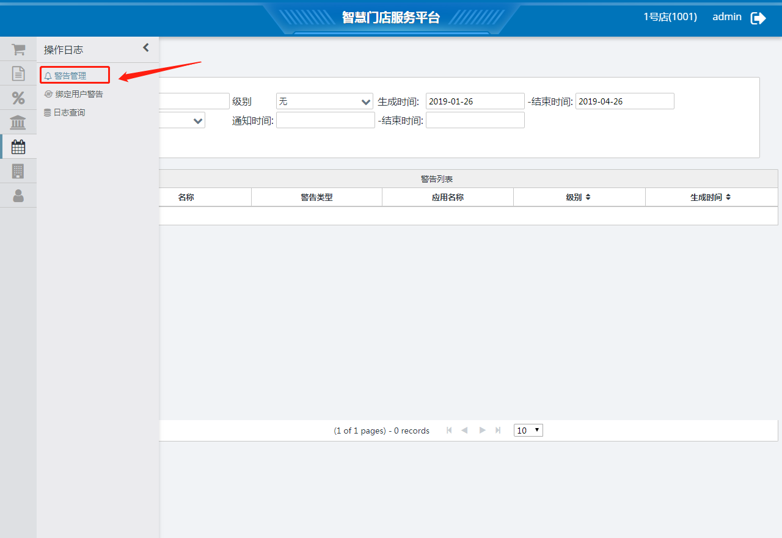

1. 输入条件，点击“搜索”，筛选出符合条件的警告列表。

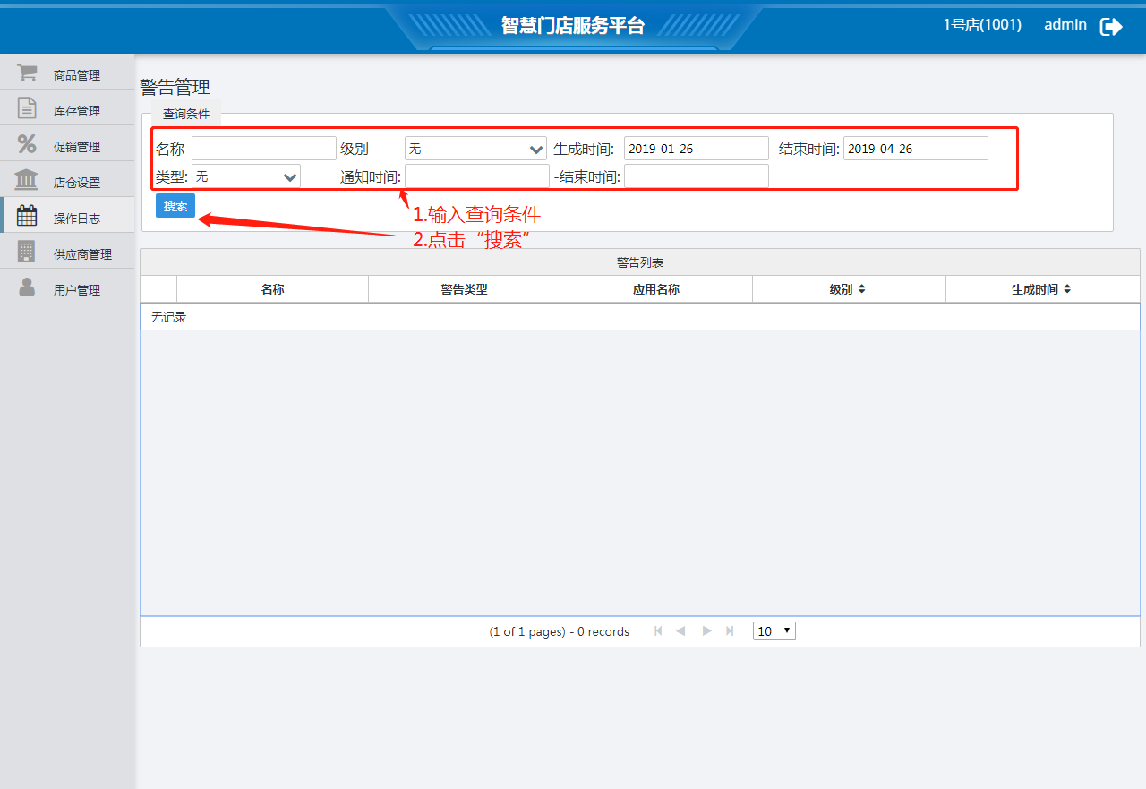

### 绑定用户警告

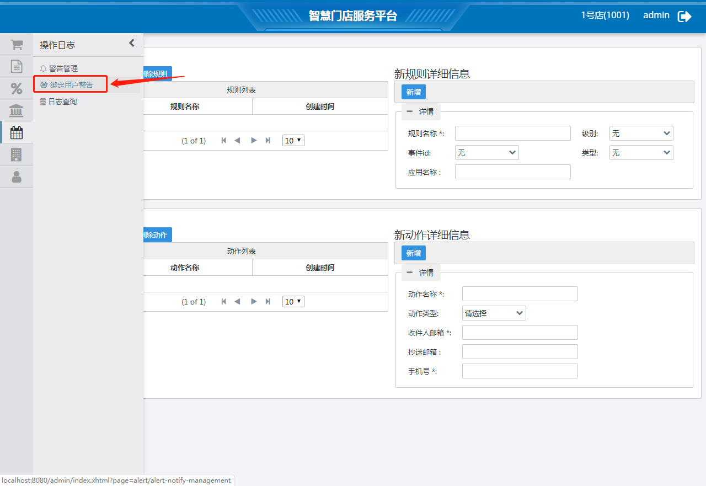

#### 规则

从菜单“操作日志 – 绑定用户警告”进入，

1. 点击“新增规则”，进行规则新增。

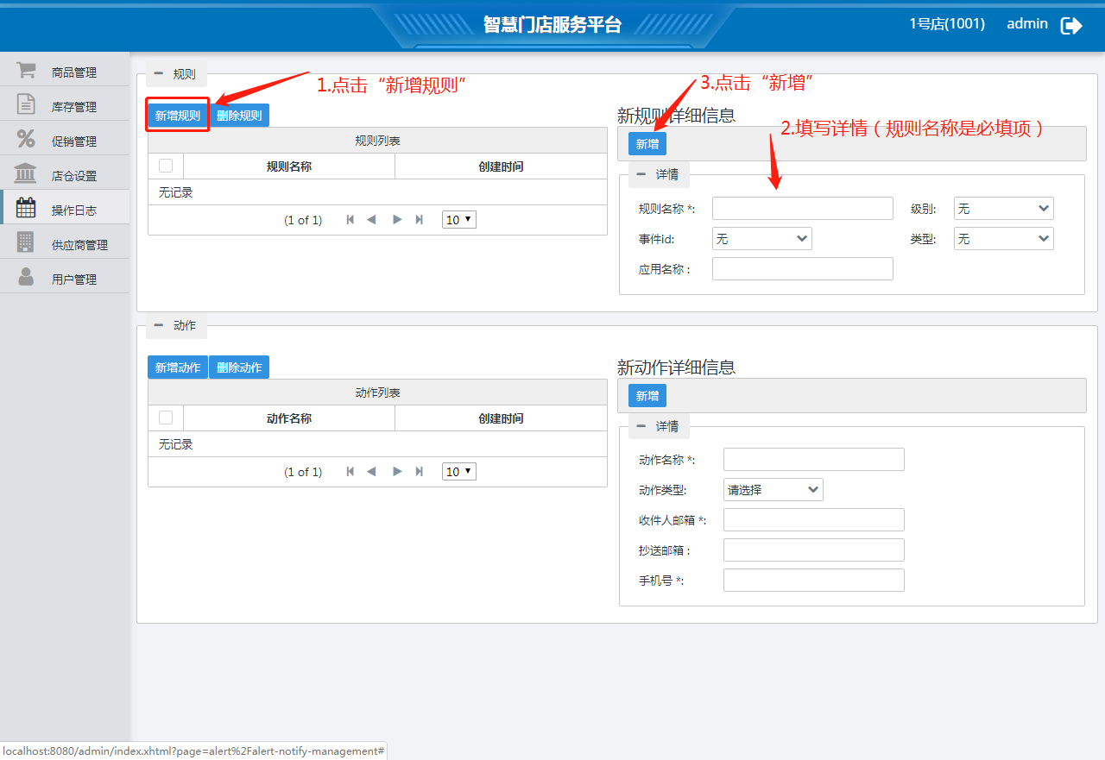

1. 点击规则列表中的规则名称，再查看/修改规则详细信息。

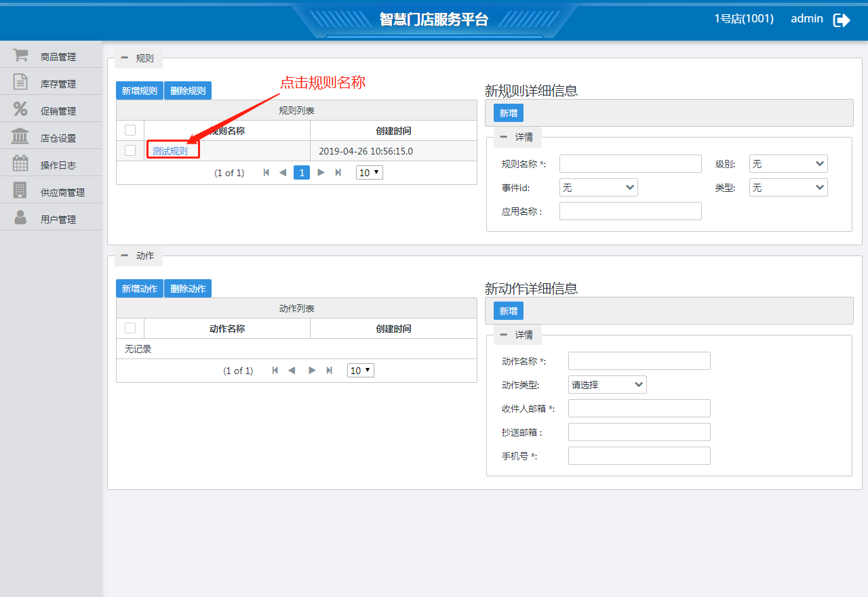

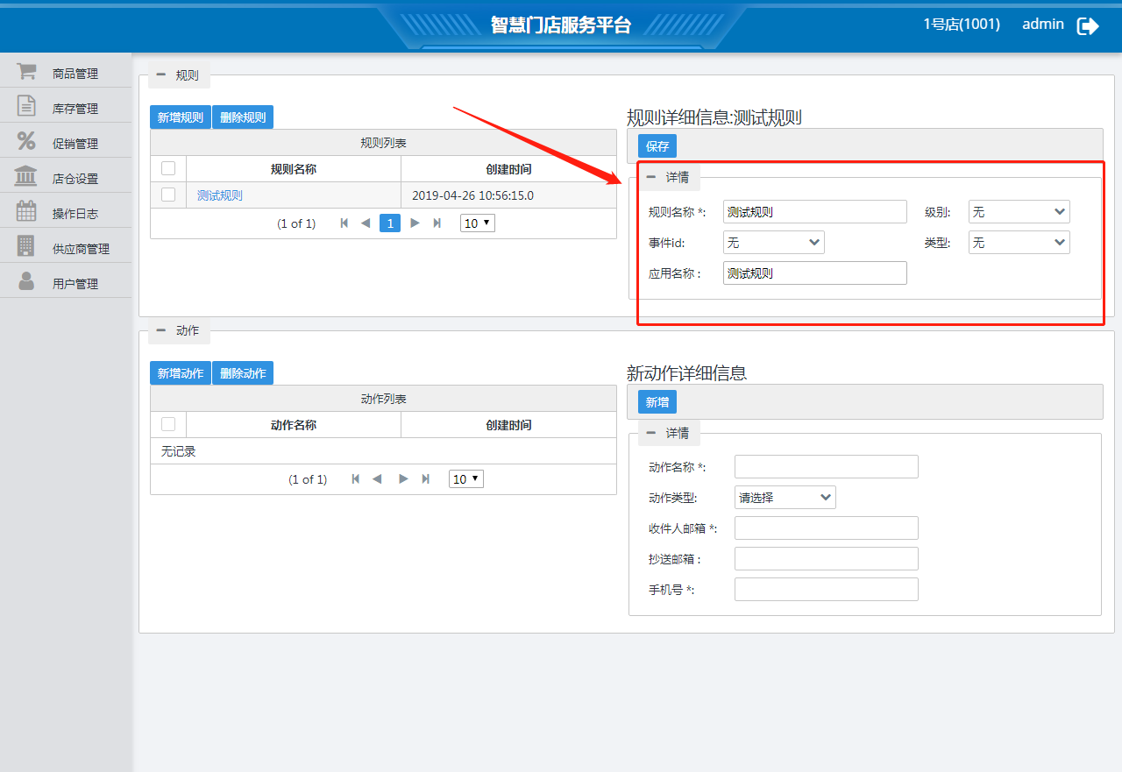

1. 勾选规则列表中的规则，点击“删除规则”，进行规则删除。

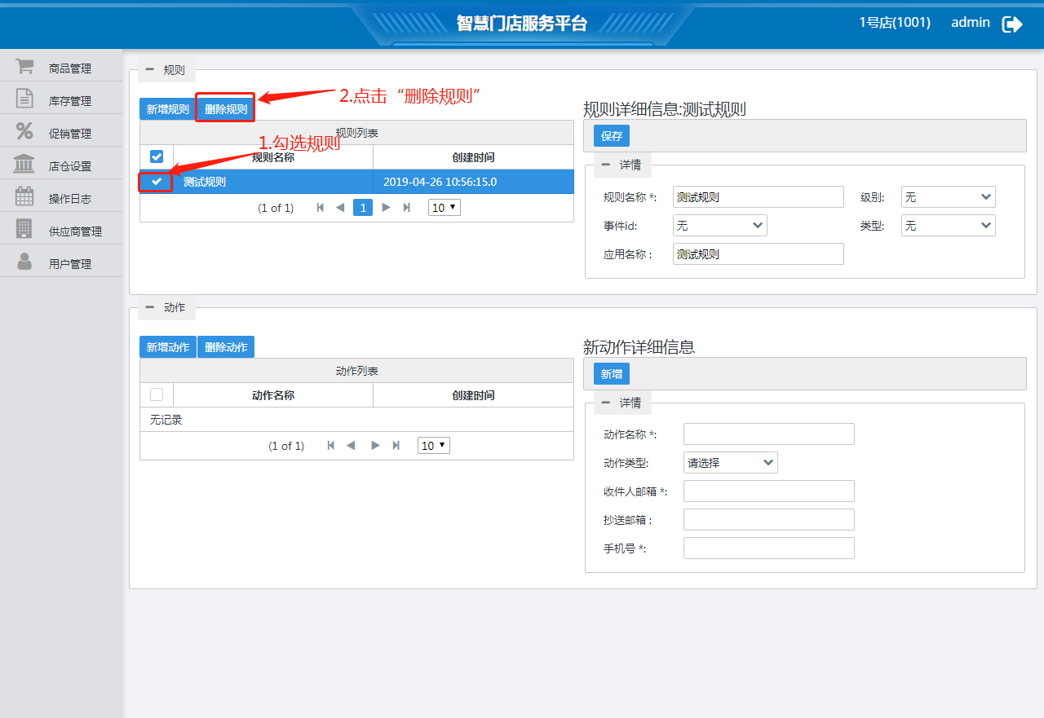

#### 动作

从菜单“操作日志 – 绑定用户警告”进入，

1. 点击“新增动作”，进行动作新增。

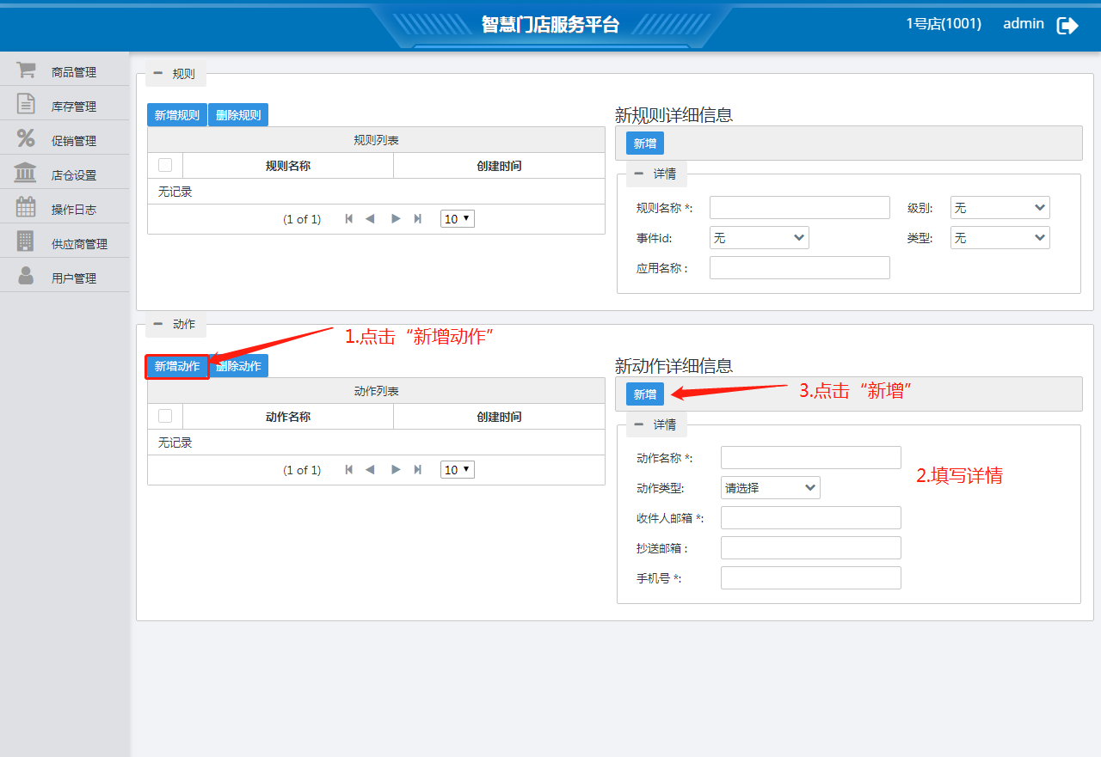

1. 点击动作列表中的动作名称，再查看/修改动作详细信息

后续操作与查看/修改规则详细信息相同

1. 勾选动作列表中的规则，点击“删除动作”，进行动作删除。

后续操作与删除规则相同

### 日志查询

1. 从菜单“操作日志 – 日志查询”进入，

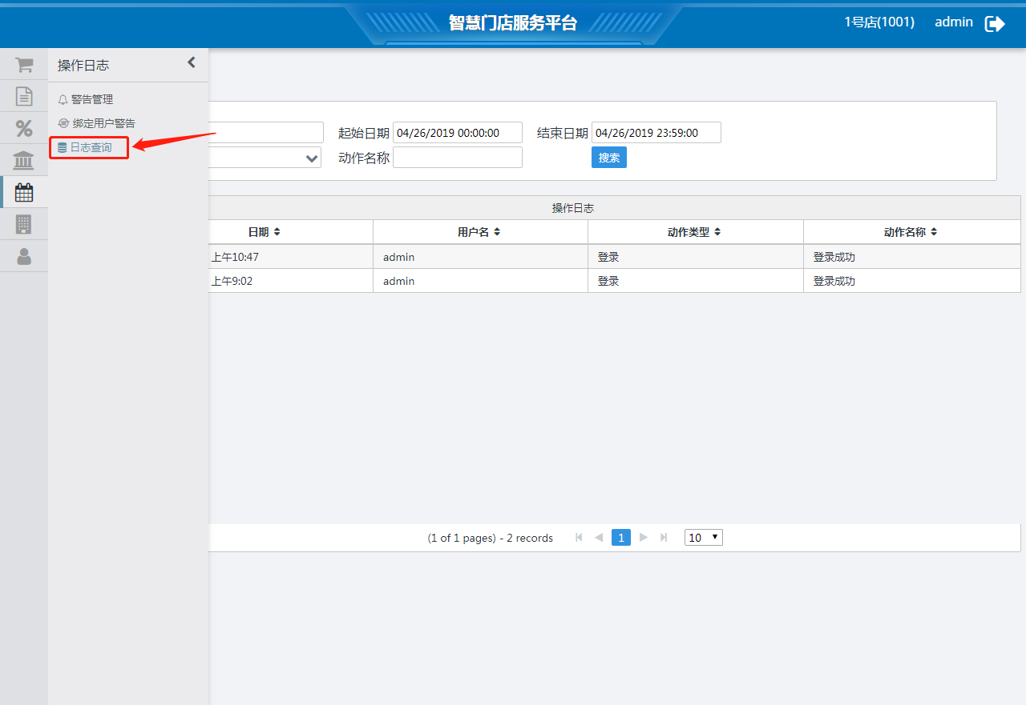

1. 输入条件，点击“搜索”，筛选出符合条件的操作日志。

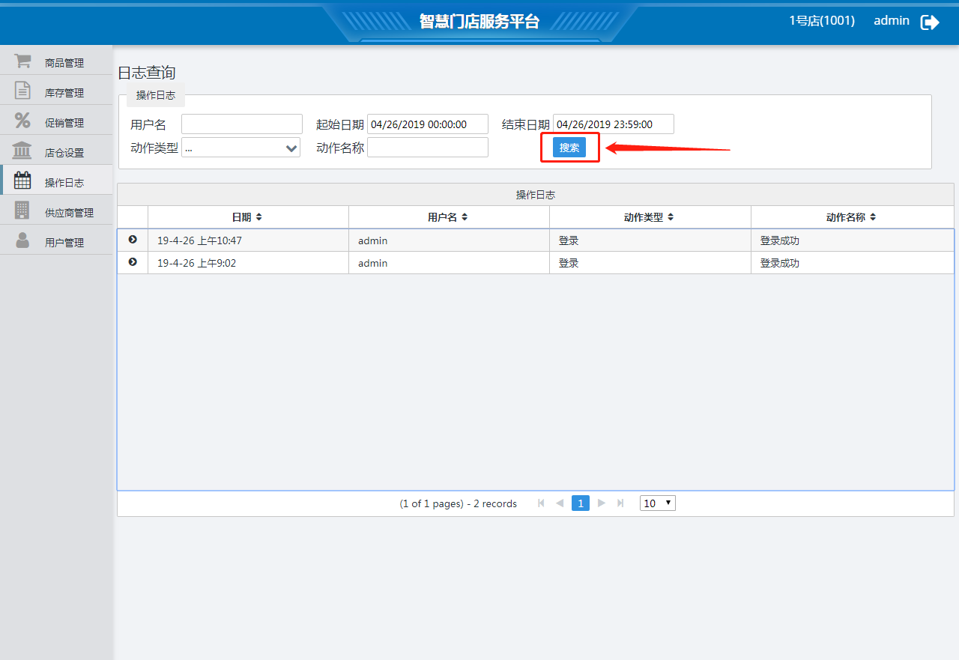

## 报表

包括实际库存报表、负库存报表、畅销商品报表

### 实际库存报表

从菜单“报表 – 实际库存报表”进入，输入筛选条件，选择报表格式，点击“预览报表”/“生成报表”。

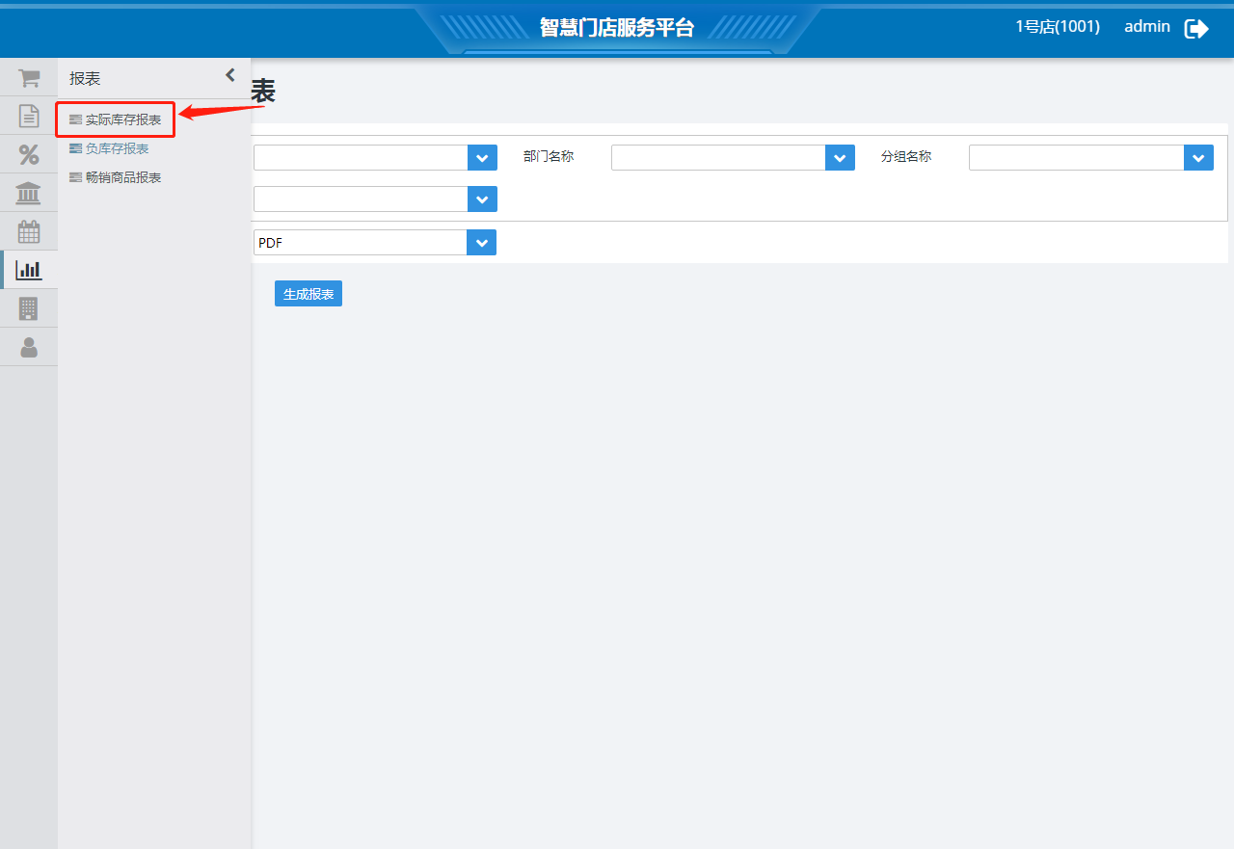

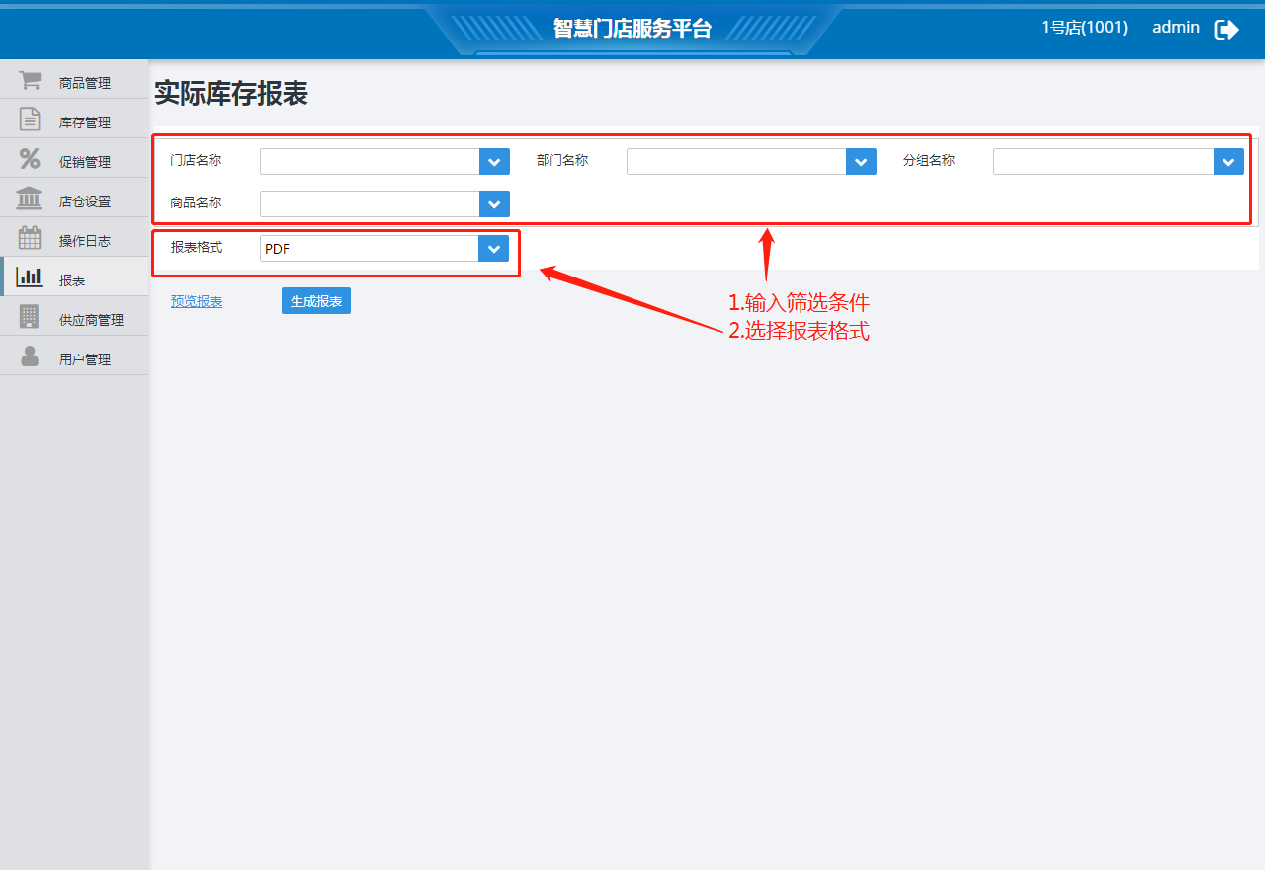

预览报表：

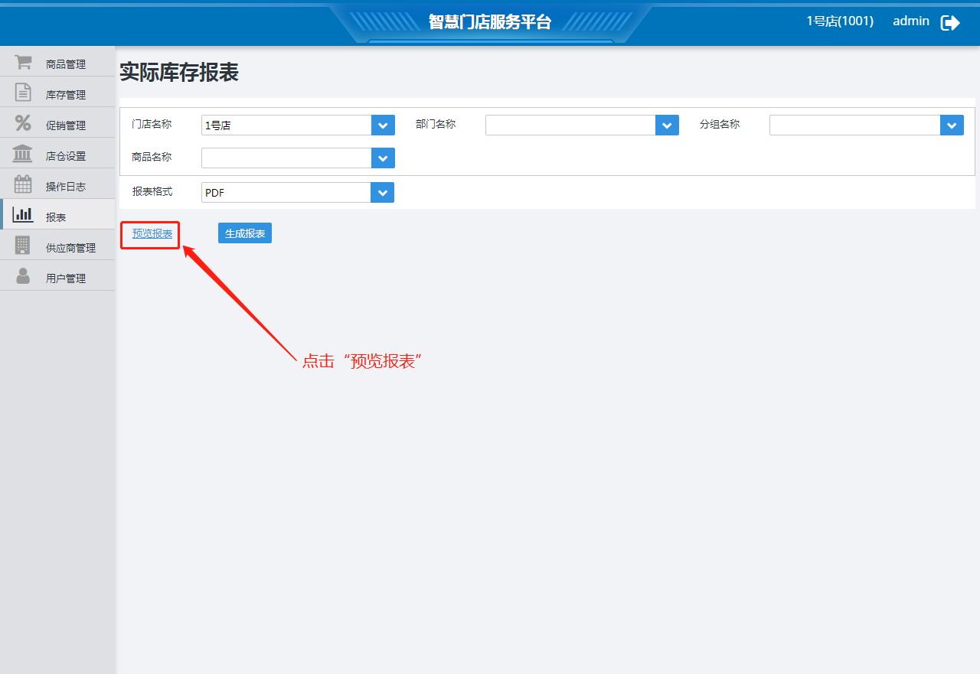

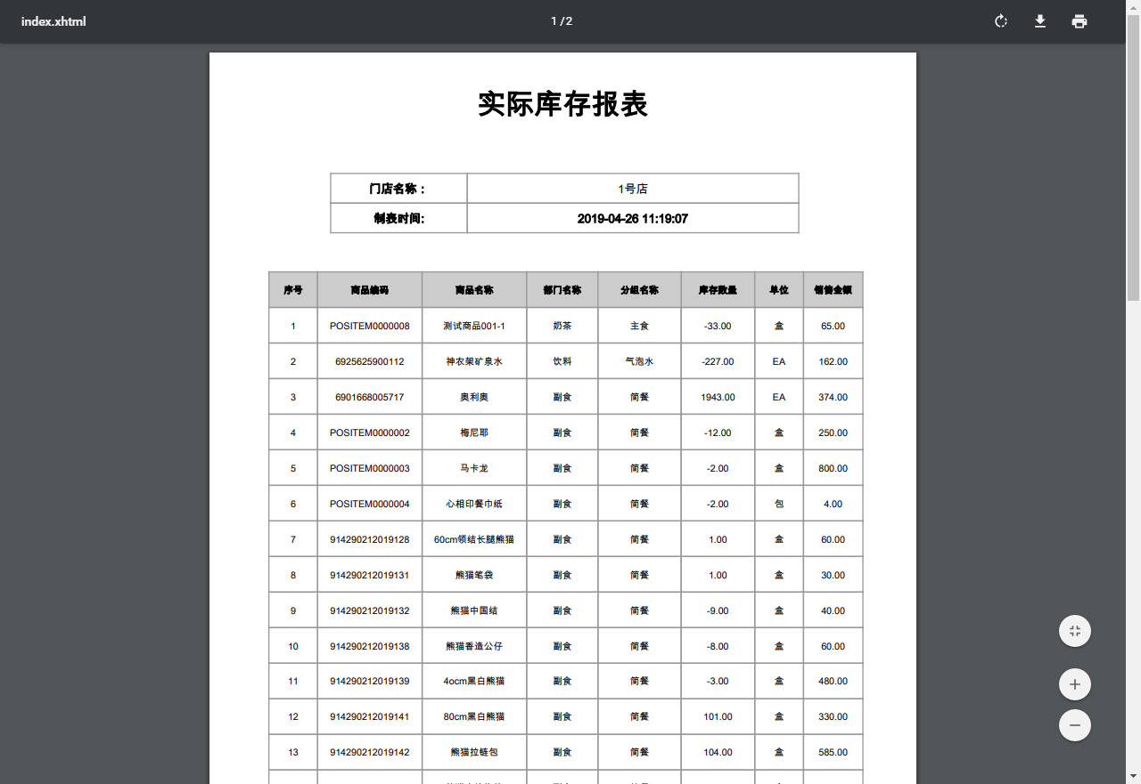

生成报表：

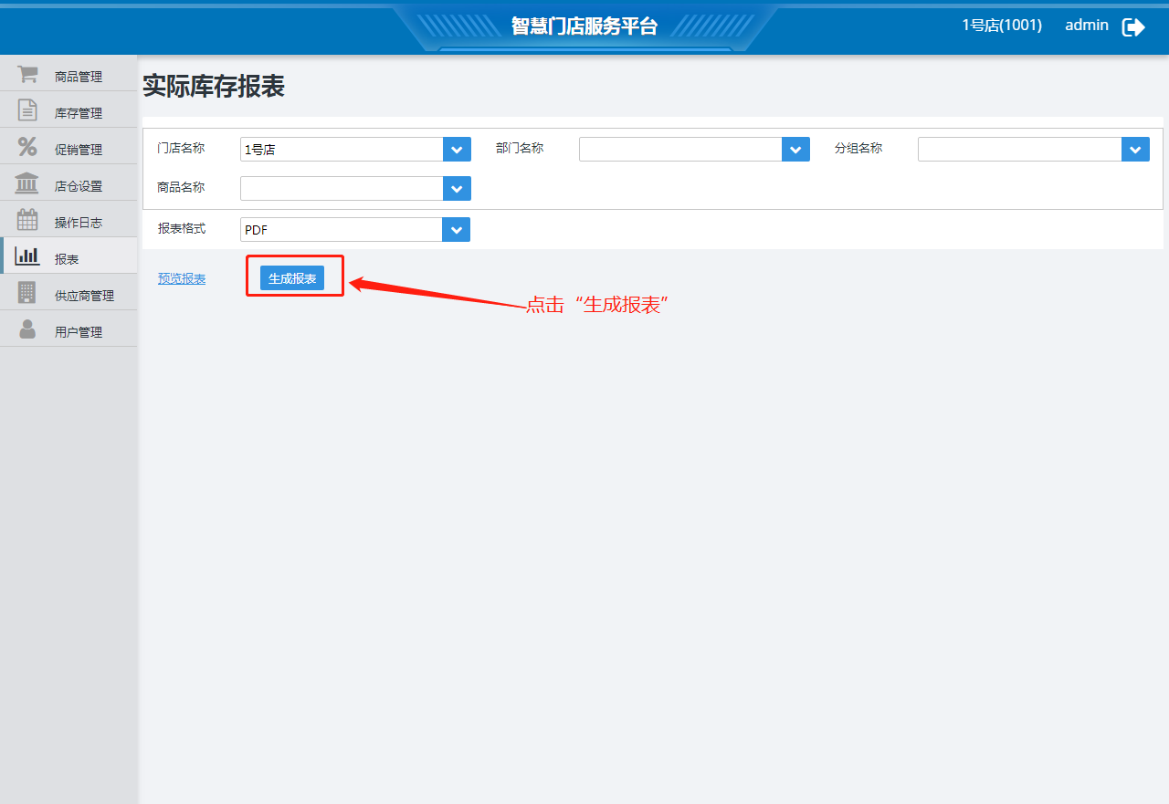

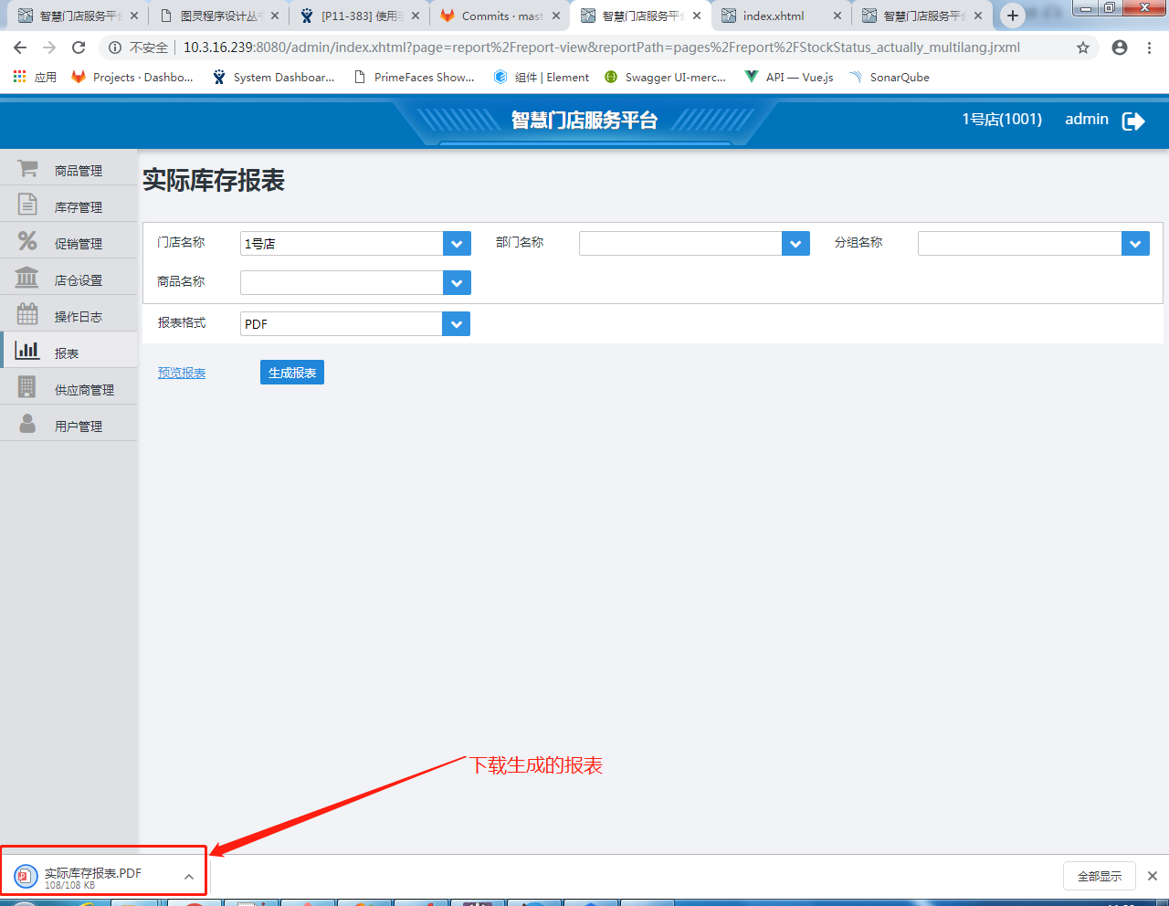

### 负库存报表

从菜单“报表 – 负库存报表”进入，输入筛选条件，选择报表格式，点击“预览报表”/“生成报表”。具体操作与 ，2.9.1实际库存报表 ，中内的操作步骤相同

### 畅销商品报表

从菜单“报表 – 畅销商品报表”进入，输入筛选条件，选择报表格式，点击“预览报表”/“生成报表”。具体操作与 ，2.9.1实际库存报表 ，中内的操作步骤相同

## 供应商管理

包括供应商的主档信息的导入与维护。

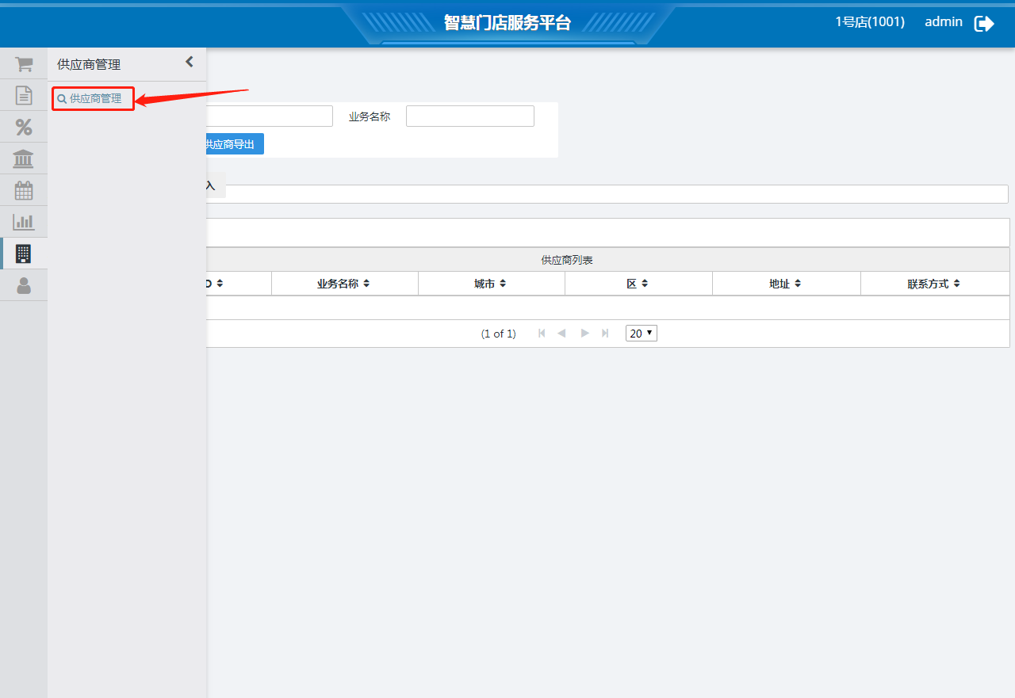

### 供应商导出

从菜单“供应商管理 – 供应商管理”进入，点击按键“供应商导出”，将供应商列表导出到本地。

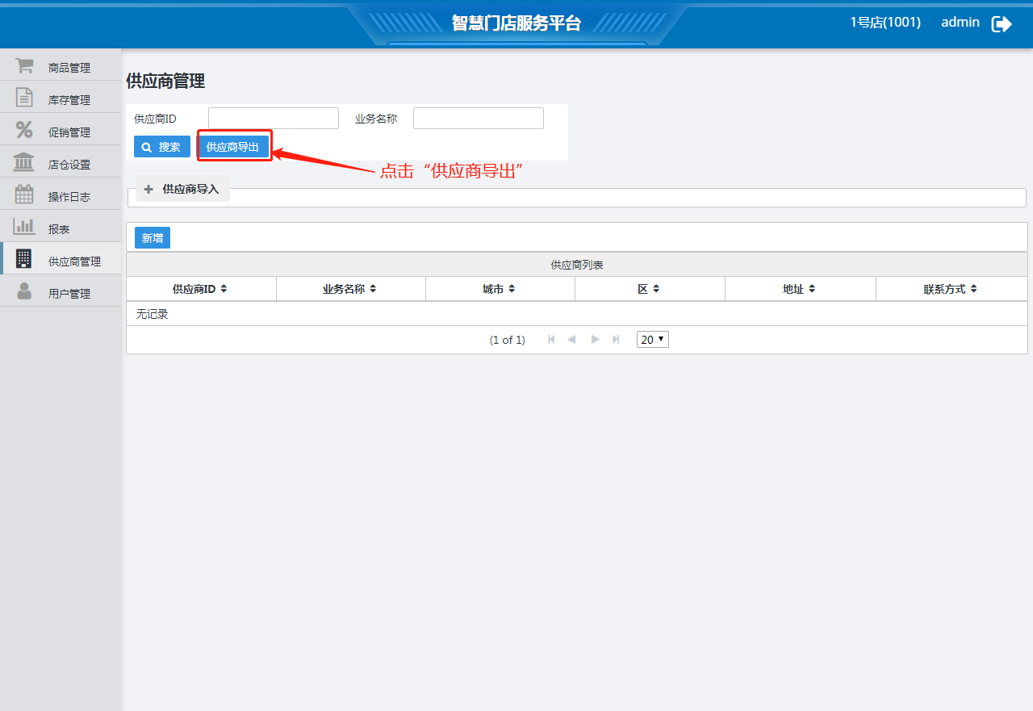

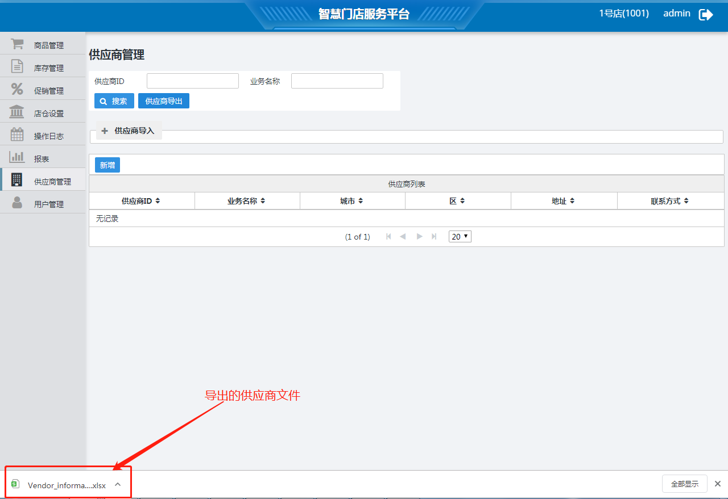

### 供应商导入

从菜单“供应商管理 – 供应商管理”进入，

1. 点击按键“选择文件”，选择本地的符合指定格式的供应商主档信息的EXCEL文件，

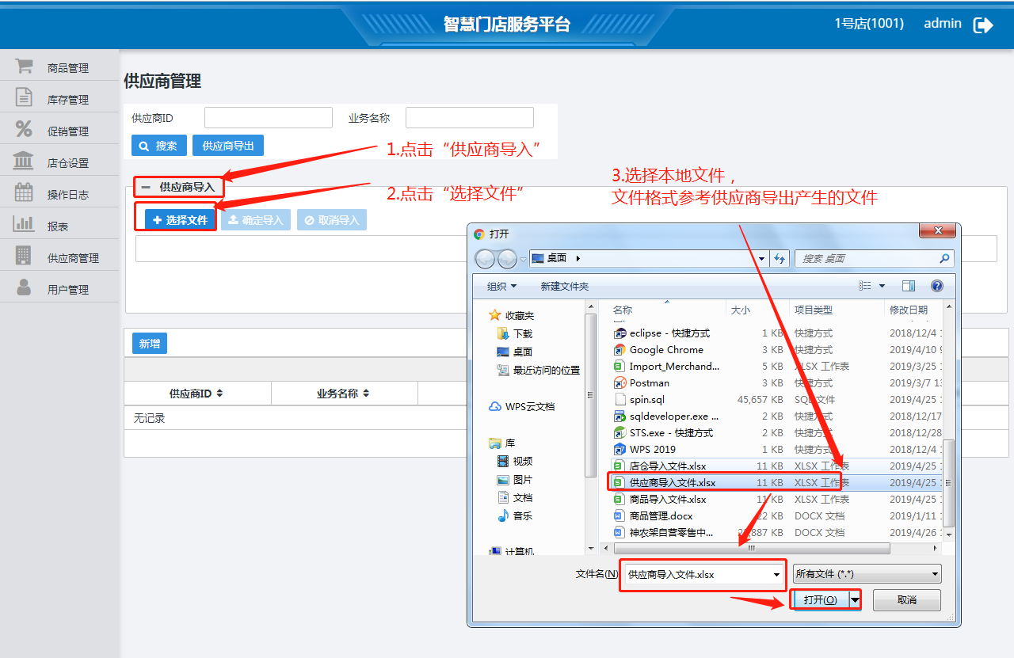

1. 确认后导入。

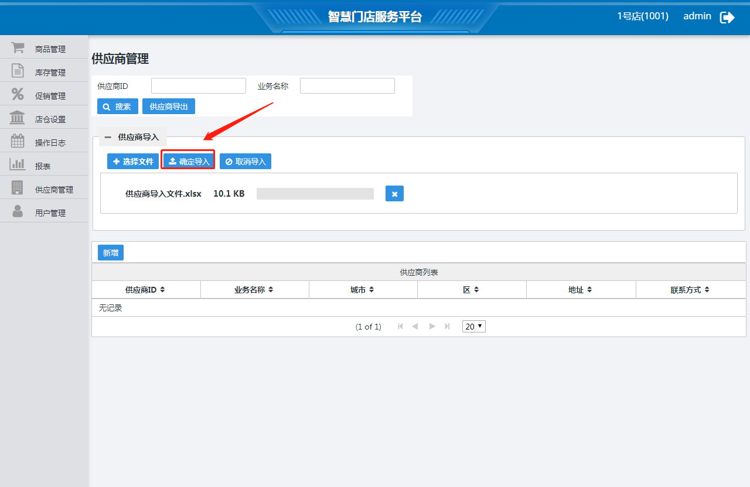

### 供应商查看

从菜单“供应商管理 – 供应商管理”进入，

1. 输入条件后点击“搜索”，可查看符合条件的供应商列表，

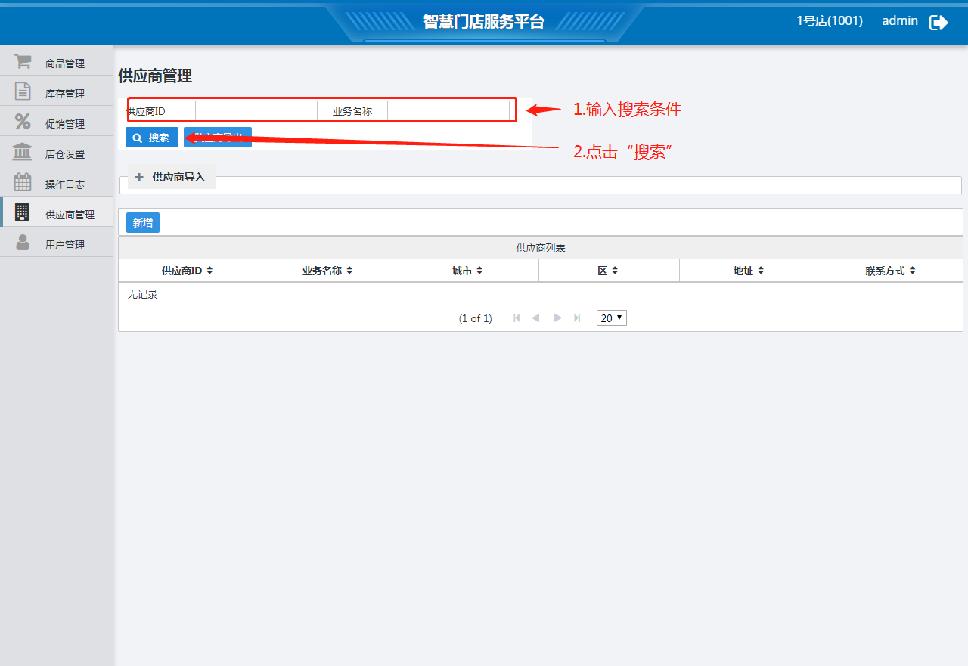

1. 点击任意供应商后，可查看其详情。

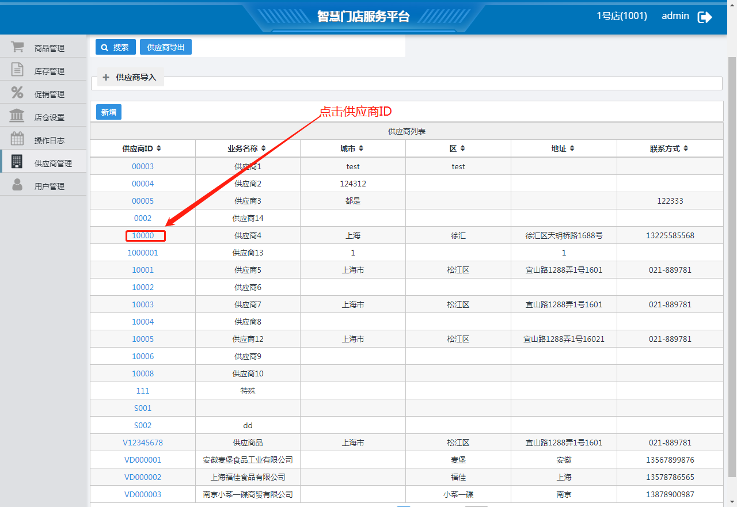

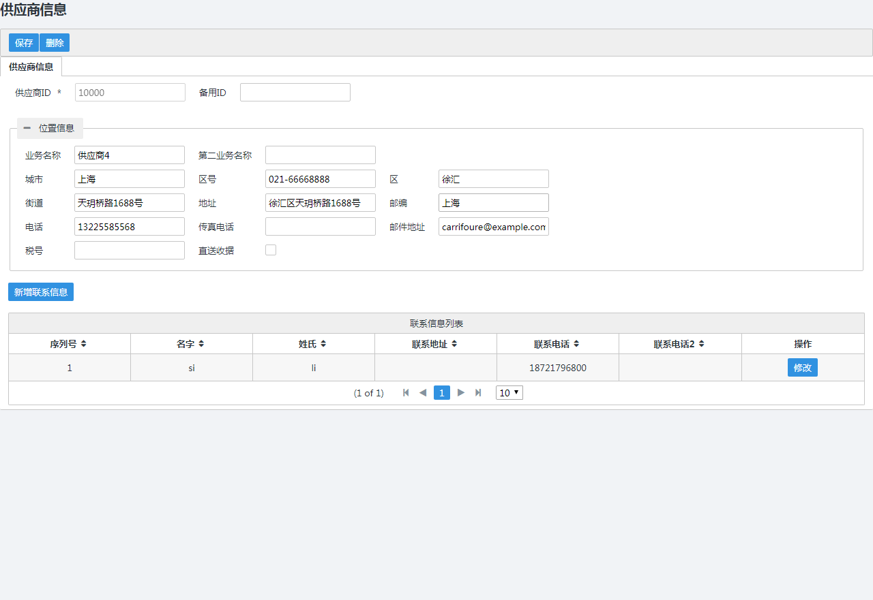

### 供应商新增

从菜单“供应商管理 – 供应商管理”进入，点击“新增”，填写详细信息，进行新增供应商。

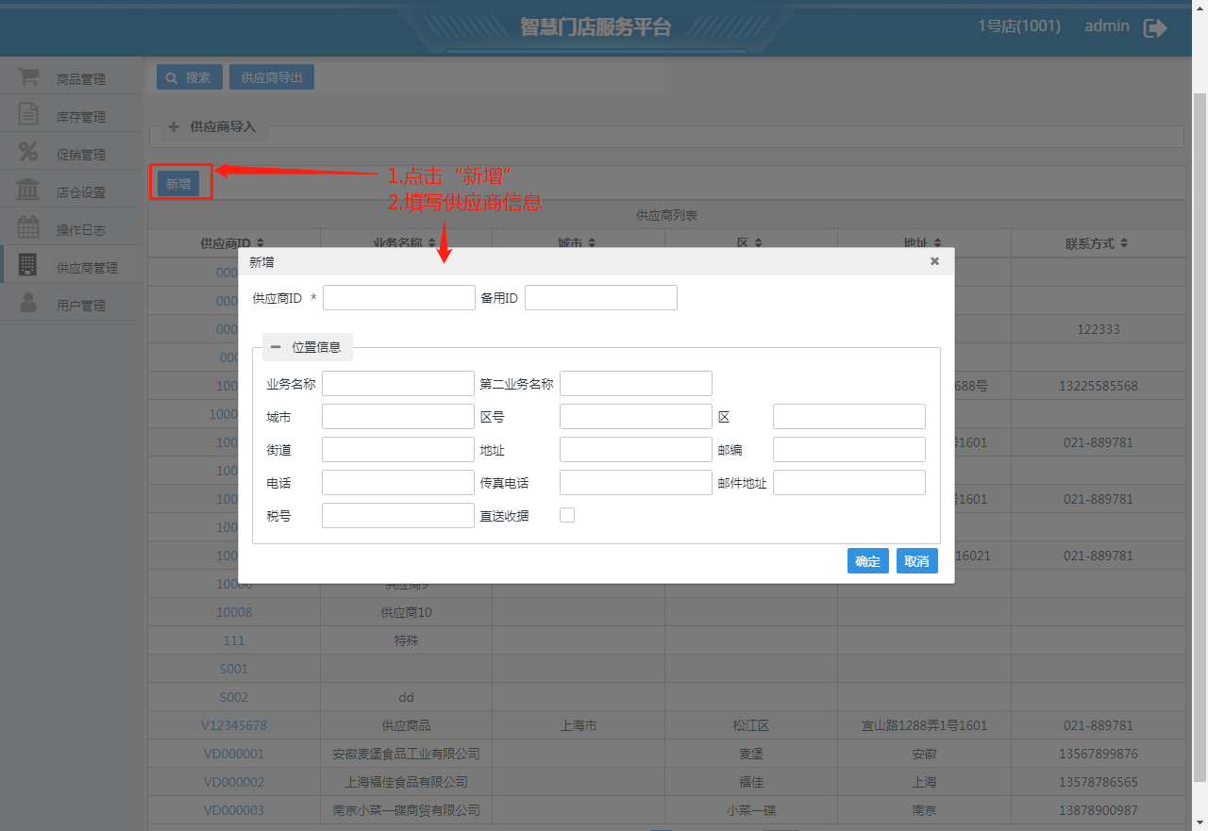

## 用户管理

包括所有权限、角色、用户的定义与管理。

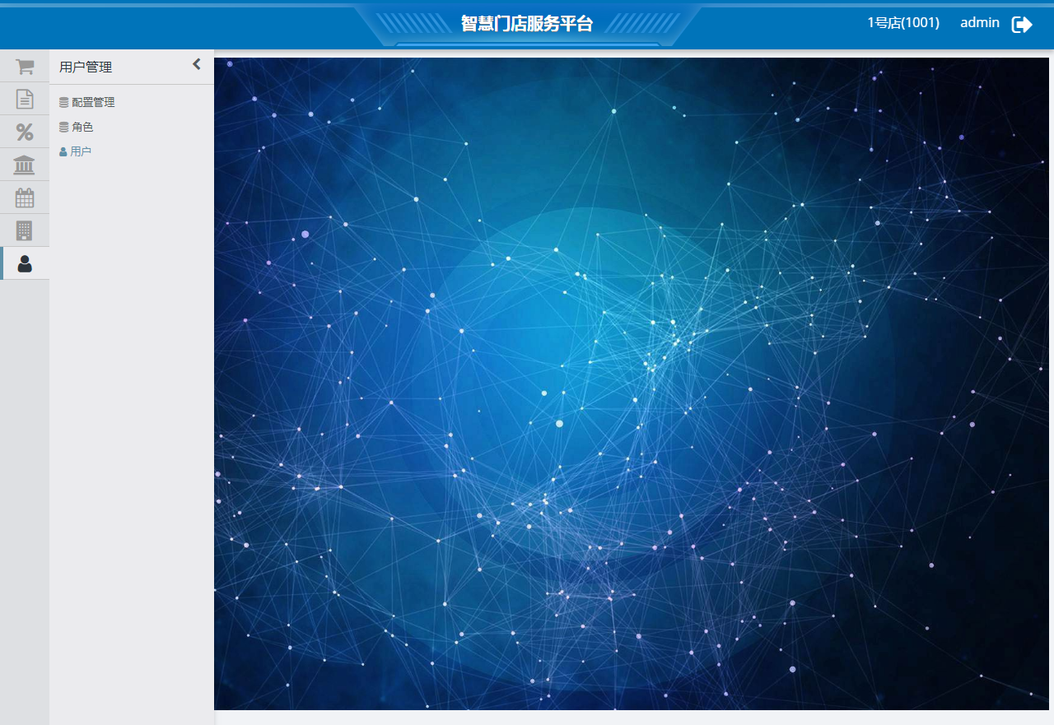

### 角色

角色是用来给用户分配不同的权限，通过权限控制各模块的增、删、改、查等等，如是否具有访问某个菜单的权限。

从菜单“用户管理 – 角色”进入，可新增、删除、修改、查询系统中各个角色。

注意：标记为[无法删除]或者[已分配用户]的角色无法被删除.

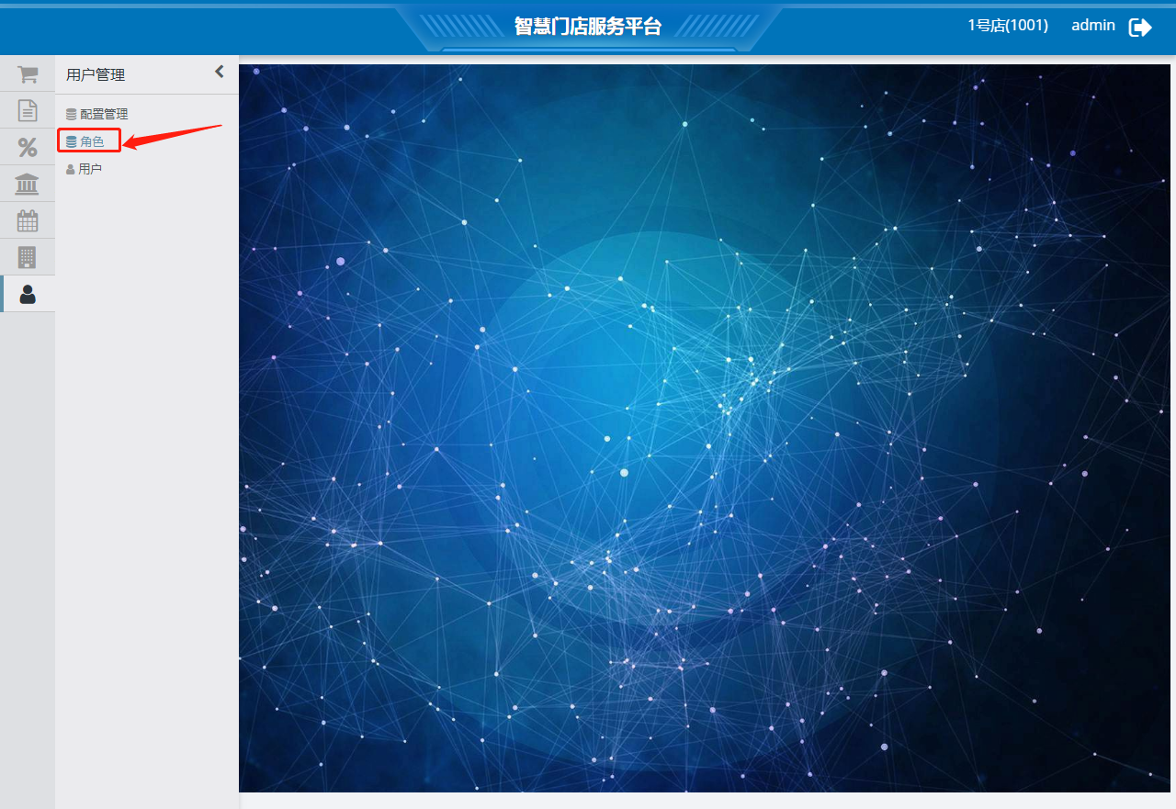

新增角色：

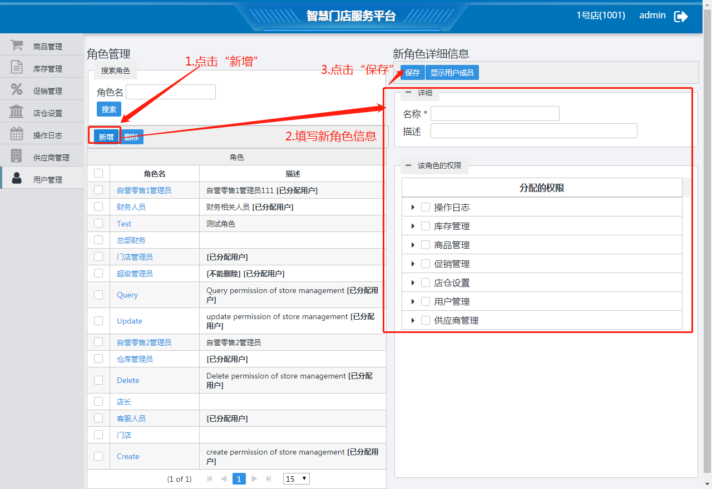

修改角色：

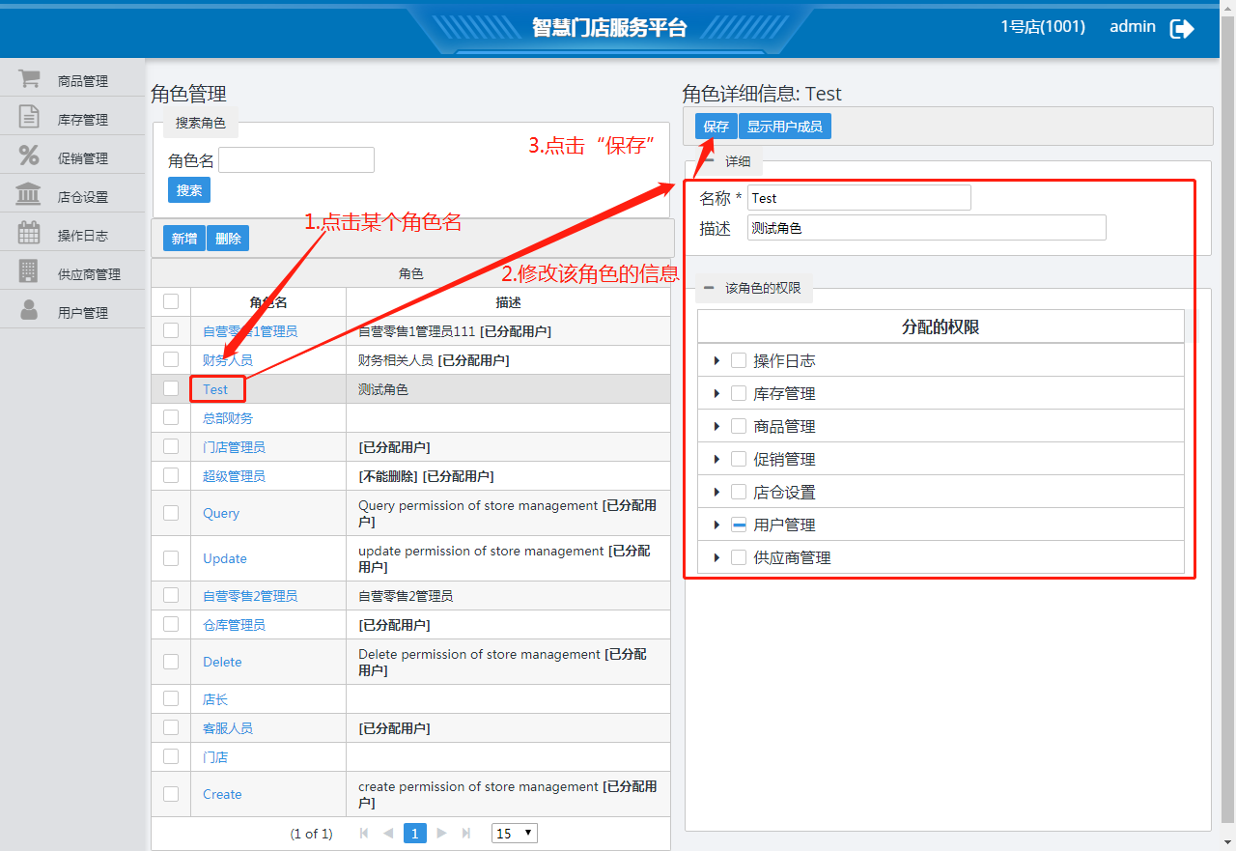

删除角色：

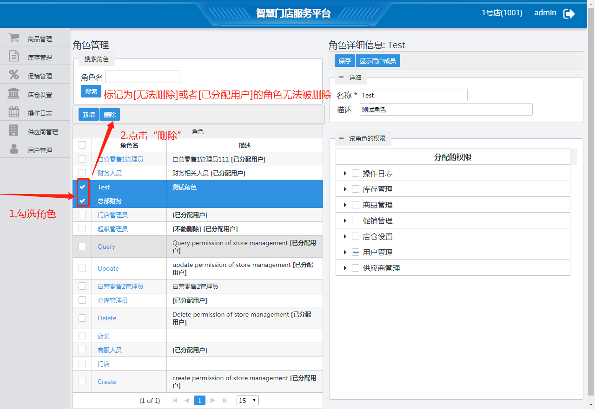

### 用户

用户是用来管理系统的访问账号，可以给它分配不同的角色来得到权限的控制，并可以给它指派不同的资源（即组织架构，如店铺或仓库）来控制数据的访问。

从菜单“用户管理 – 用户”进入，可新增、删除、修改、查询系统中各个用户。

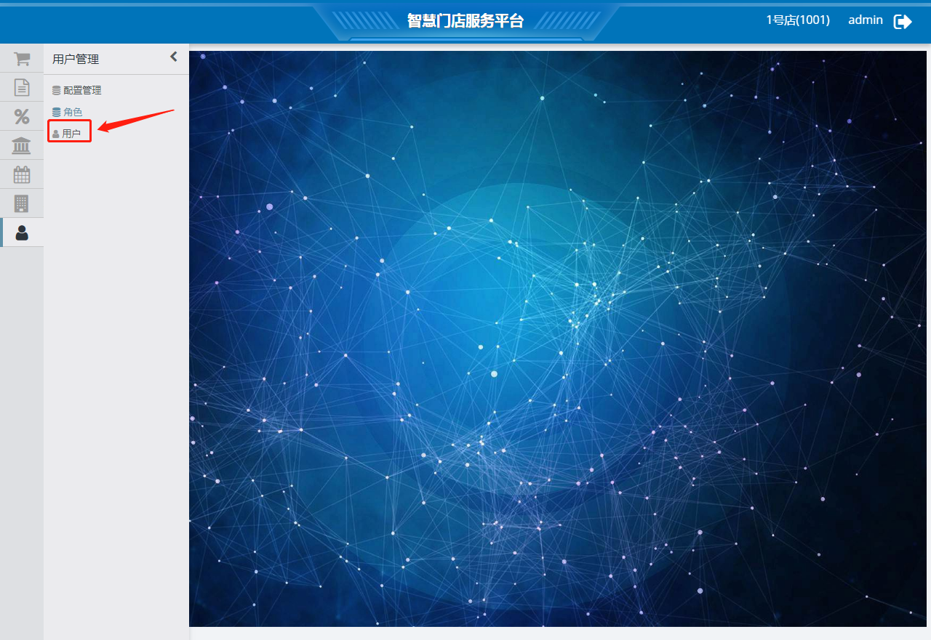

新增用户：

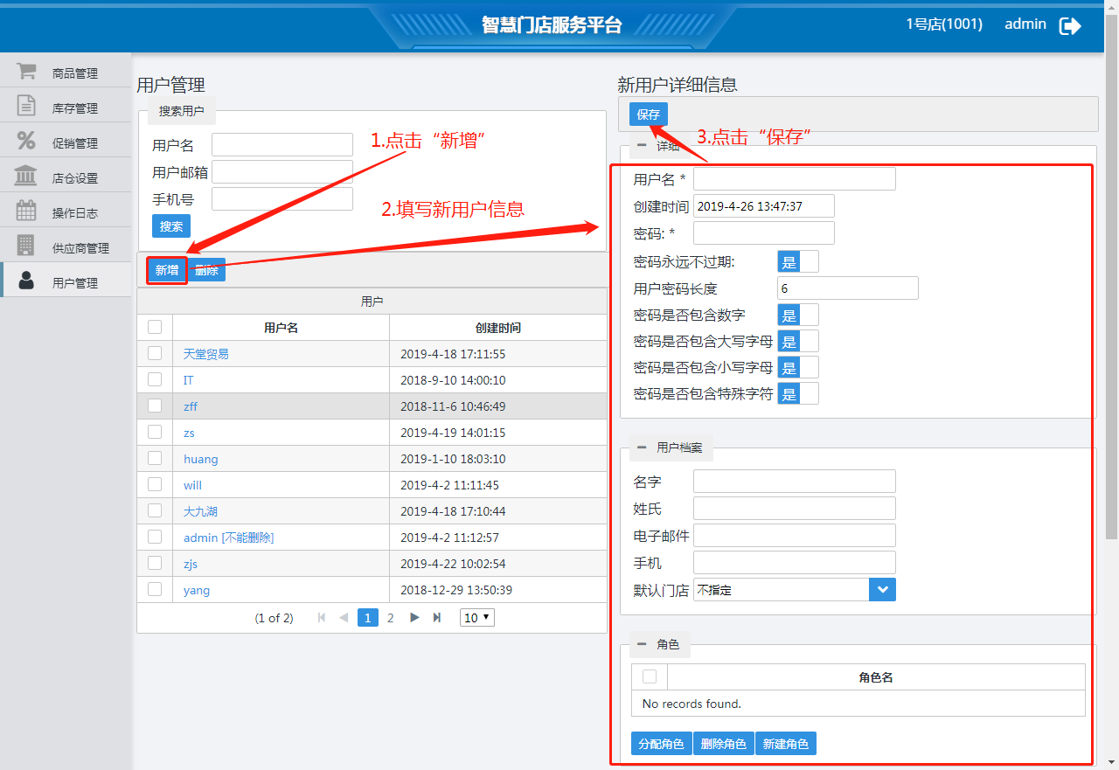

删除用户：

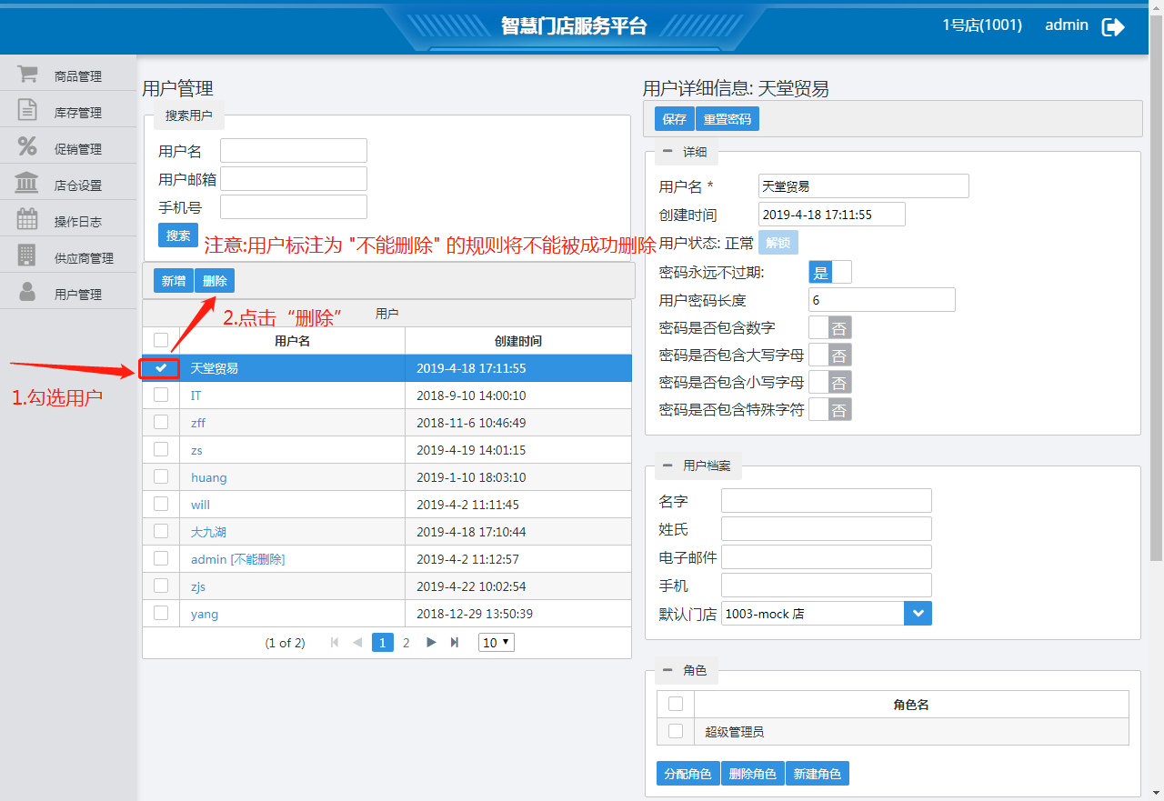

修改用户：

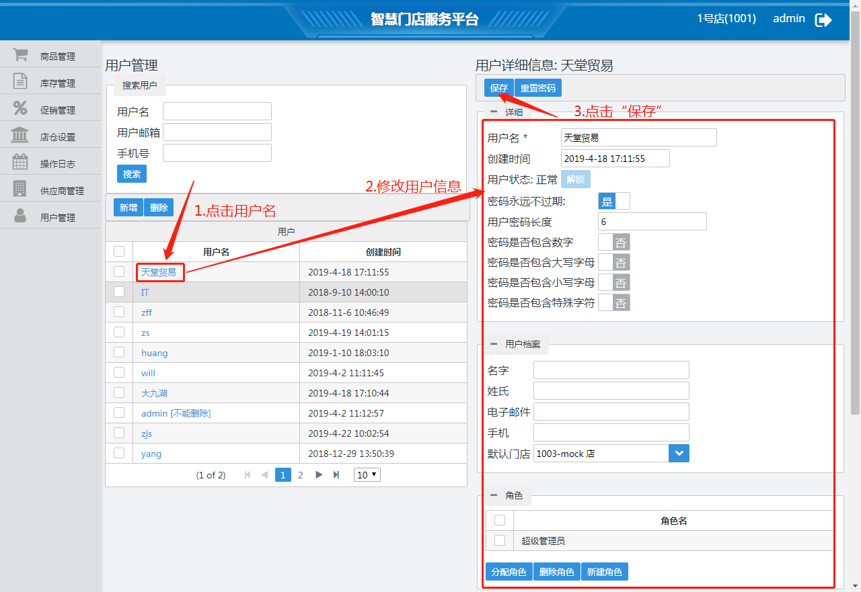

重置用户密码：

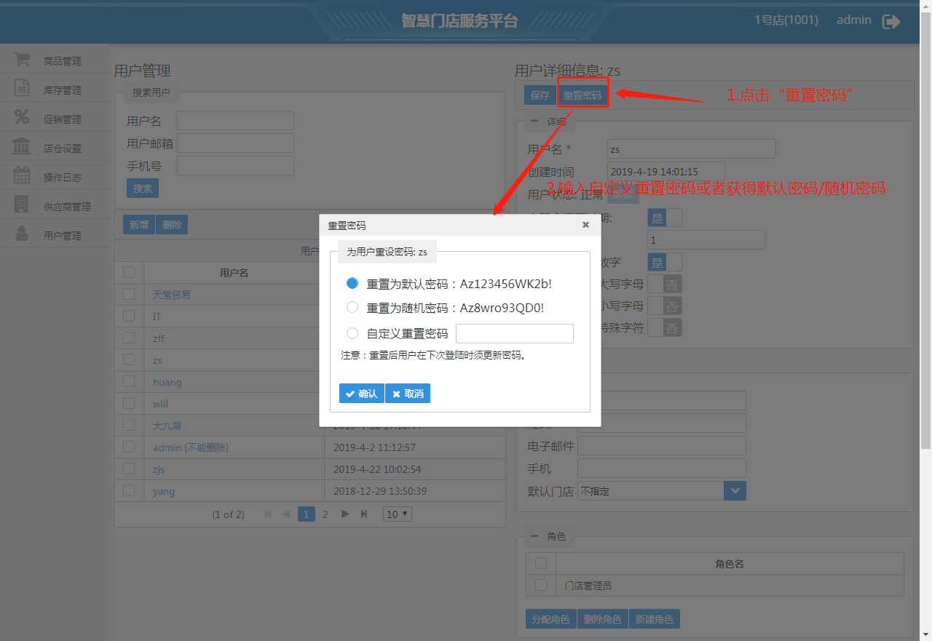

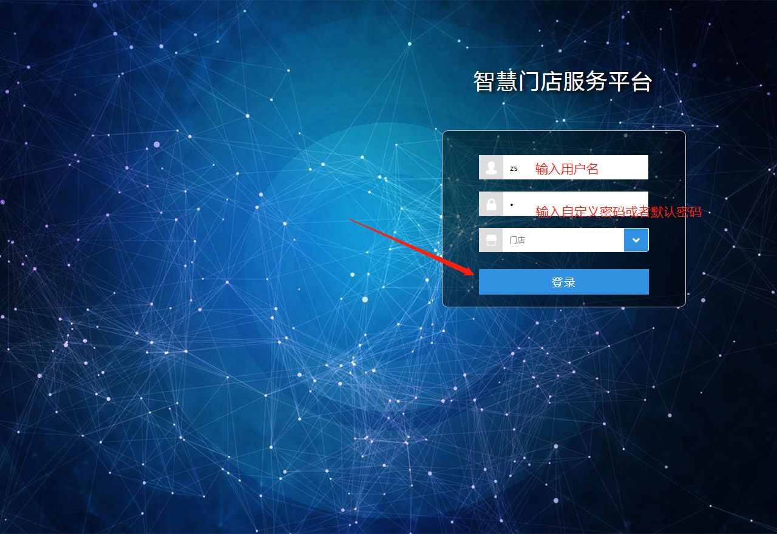

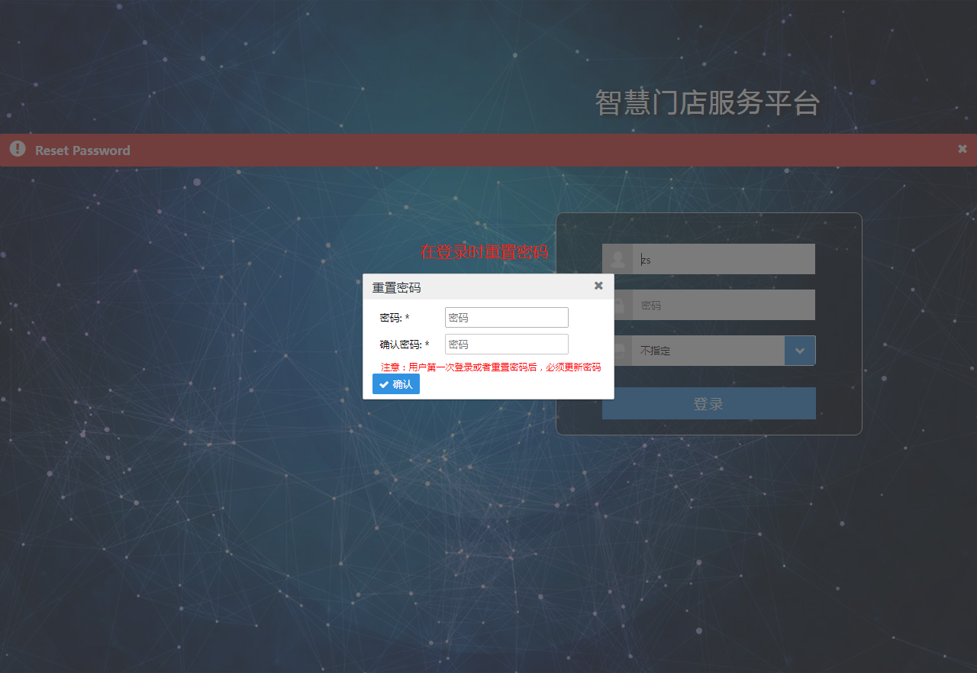

### 配置管理

配置管理是管理用户访问与密码的安全策略，针对所有用户有效。

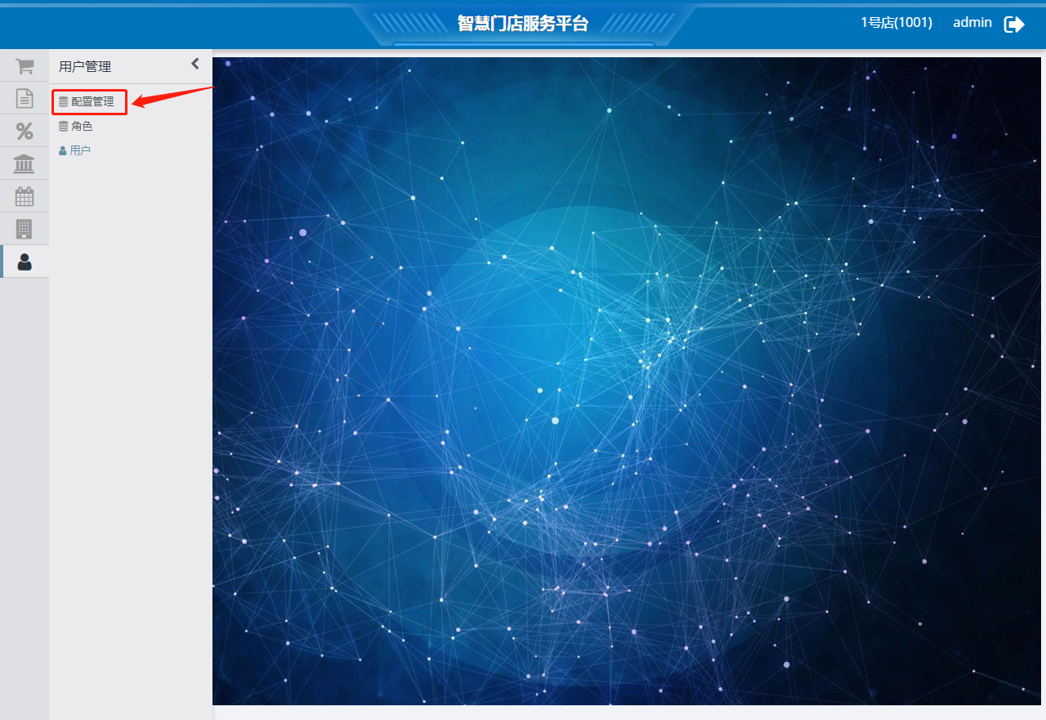

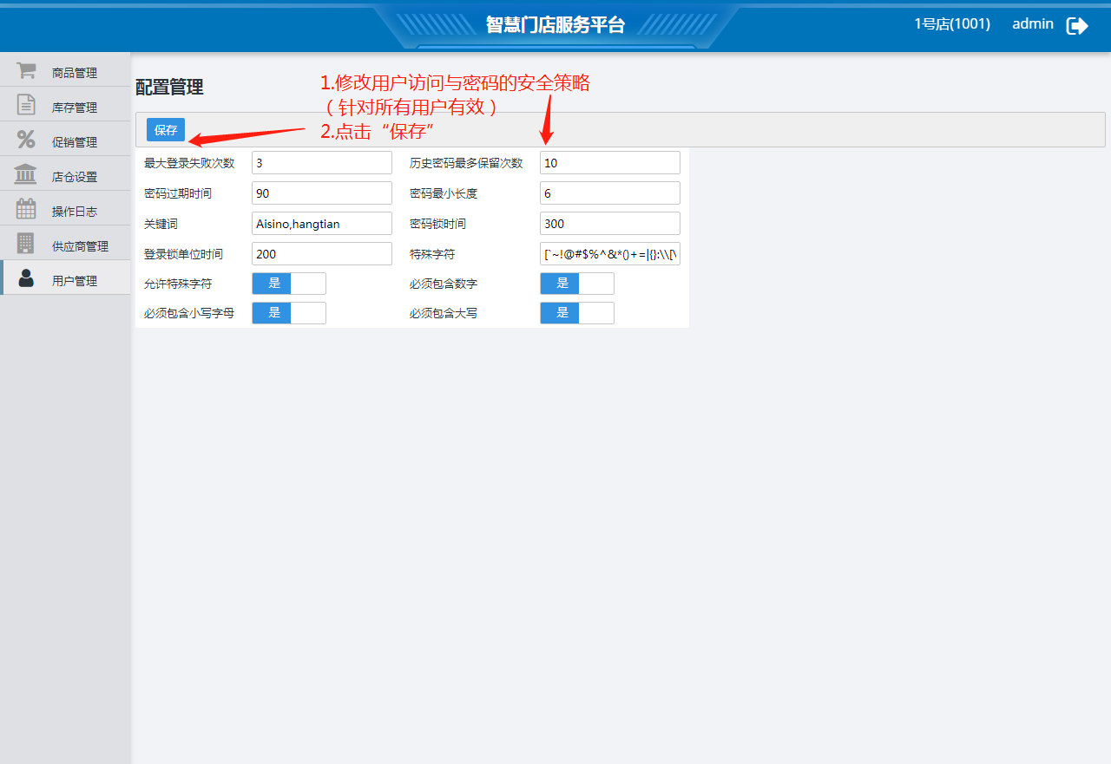

# 快速使用

## 如何访问系统

具体操作是，请参考“登录/退出”。

## 如何创建用户

创建用户的前提是，

1. 资源（即组织架构，如店铺或仓库）已经创建（请参考“店仓导入”）
2. 角色已经创建（请参考“角色”）

具体操作是，请参考“用户”。

## 如何在仓库做入库（从供应商到仓库）

在仓库做原料入库的前提是，

1. 仓库已经创建（请参考“店仓导入”）
2. 供应商已经创建（请参考“供应商导入”）
3. 商品已经创建（请参考“商品导入”）

具体操作是，请参考“无订单入库”。

## 如何在仓库做出库（从仓库到供应商）

在仓库做出库的前提是，

1. 仓库已经做了入库作业（请参考“无订单入库”）

无需具体操作。